

دانشکده مهندسی برق و کامپیوتر

**مستند سازی پروژه**

**Microsoft**

**Power BI/Fabric**

**درس:** شبکه های کامپیوتری

**دانشجویان:** سیده بیتا امیری – عارفه عمیدیان

**استاد مربوطه:** خانم دکتر مینا ملک زاده

**فروردین ماه 1403**



**فهرست**

**مقدمه...............................................................................................................4**

**Microsoft Power BI چیست؟............................................................................5**

**........................................................................6Microsoft Power BI کاربردهای**

**نصب Microsoft Power BI..............................................................................7**

**آشنا شدن با محیط Power BI..............................................................................17**

**First dashboard in Power BI....................................................................21**

**تنظیم اولیه در Microsoft Power BI..................................................................22**

**پیاده سازی پروژه در Microsoft Power BI.........................................................27**

**مرحله اولGetting Data:........................................................................27**

**مرحله دومClean & Transform Data:....................................................32**

**مرحله سومDesign a Model :.................................................................39**

**مرحله چهارمMaking Visuals :...............................................................42**

**Microsoft Fabric چیست؟..............................................................................49**

**ورود به وبسایت Microsoft Fabric...................................................................66**

**آشنایی با محیط Microsoft Fabric.....................................................................77**

**Lakehouse.................................................................................................89**

**پیاده سازی پروژه درFabric Microsoft ..............................................................91**

**مقایسه Microsoft Fabric & Microsoft Power BI.......................................106**

**منابع و تشکر..................................................................................................108**

**مقدمه**

همه ی سازمان ها دارای حجم عظیمی از داده ها هستند. اما داستان های پشت این داده ها چیست و بر اساس آن چه تصمیماتی باید بگیرید و چگونه به تحلیل و بررسی آنها بپردازید.

Microsoft با دو ابزار به کمک ما آمده:

1. Microsoft Power BI
2. Microsoft Fabric

در ادامه به بررسی و پیاده سازی یک دیتاست با نام Social networks می پردازیم.

*لازم به ذکر است Power BI در لپتاپ خانم امیری و Fabric در لپتاپ خانم عمیدیان انجام می شود.

**Power BI BbBI**

BBBBBI

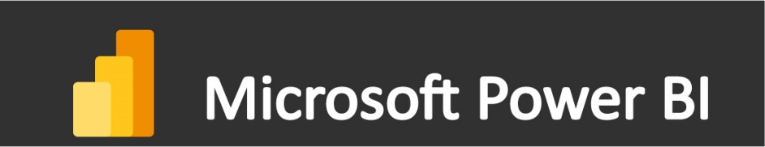

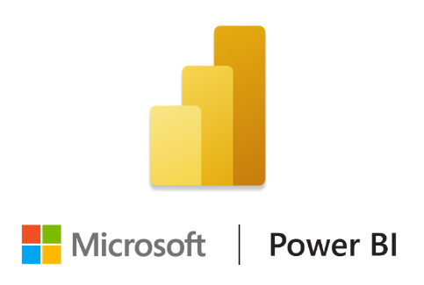

**چیست؟ Microsoft Power BI**

اینجا میخوایم یک معرفی داشته باشیم که کدوم نسخه از Power Bi رو نصب بکنیم و کارمون رو شروع بکنیم.

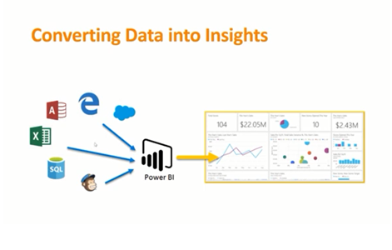

به طور کلی Power BI اومده تا از منابع داده ی مختلف، داده ها رو جمع کنه و بعد اونها رو به صورت گزارش در اختیار شما بذاره تا بتونید بر اساس اون بینش بدست بیارید و تصمیم گیری کنید.

**Microsoft Power BI کاربردهای**

حالا ابزارهایی که برای این مسیر طراحی کرده اینا هستند:

1. اول از همه اومده نرم افزار**Desktop Power BI** رو برای شما ساخته که این نرم افزار محیط طراحی و محیط اصلی کار ما هست. این نرم افزار فقط روی سیستم عامل ویندوز نصب میشه و روی لینوکس و مکنتاش نمیتونیم نصبش کنیم. بعد از اینکه ما گزارشات رو آماده کردیم اصطلاحا باید اونها رو pubish یا منتشر کنیم.
2. وقتی گزارشات publish میشن، میرن روی یک server ی قرار میگیرن که دیگران هم بتونن به اون دسترسی داشته باشند. ما میتونیم روی **Power BI Service/ Power BI Report server** اونها رو قرار بدیم. همه ی این سرویس ها به صورت تحت وب در دسترس هستند و فرقی نمیکنه شما از چه سیستم عاملی اونها رو وارد بکنید.
3. مکنتاش، لینوکس، موبایل یا هرچیز دیگه ای باشه اما یک ابزار اختصاصی دیگه هم مایکروسافت داده به نام **Power BI Mobile**. اپلیکیشن موبایل Power BI به راحتی روی گوشی های IOS, Android نصب میشه و شما میتونید نمای موبایل گزارشاتتون رو به زیبایی از طریق اپلیکیشن های موبایل به اشتراک بگذارید.

**Microsoft Power BI نصب**

اگر یک سرچ ساده توی اینترنت کرده باشید که چه نسخه ای از Power BI رو نصب بکنیم با نسخه های متفاوتی روبرو میشید.

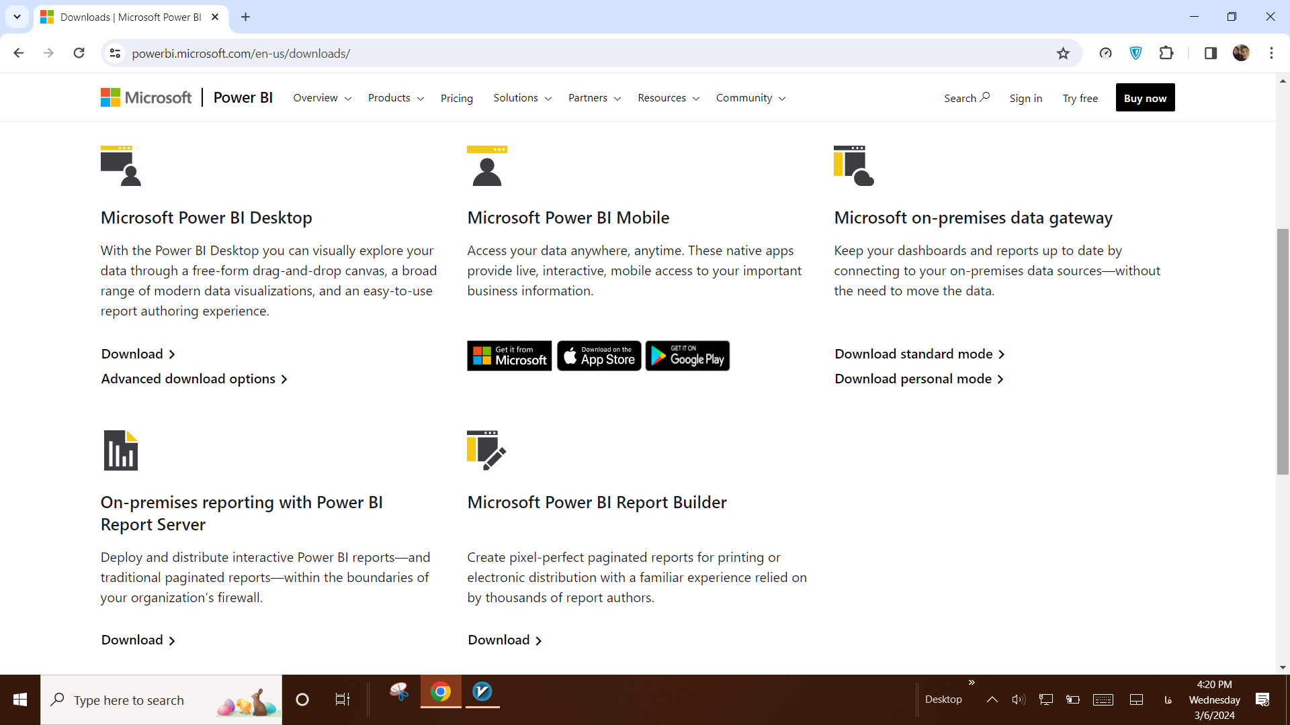

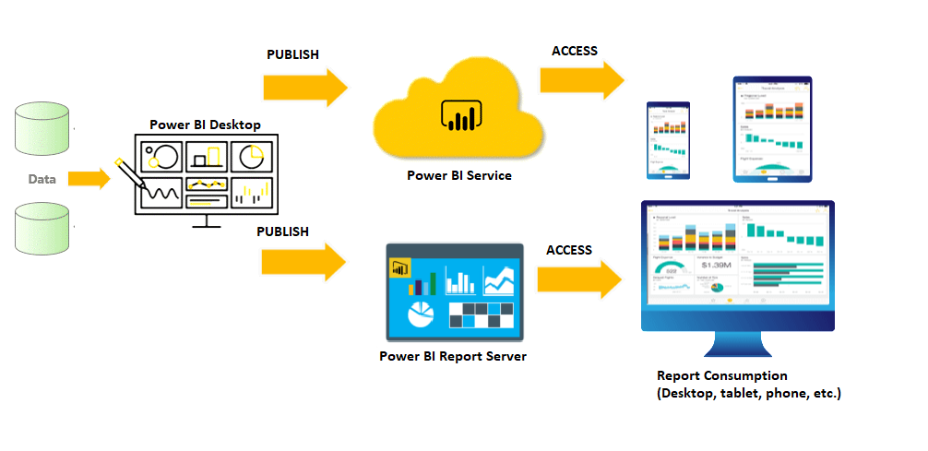

خب ما قراره نرم افزار Power BI Desktop رو نصب بکنیم. بنابراین بین نسخه های مختلف Power BI Desktop باید بدونیم که دو نسخه ی اصلی برای Power BI Desktop وجود داره:

1. یکی Power BI Desktop عادی که برای ارسال داده و انتشار روی Power BI Cloud طراحی شده.
2. و یکی Power BI Report Server که برای انتشار روی سرورهای Report Server طراحی شده.

این دوتا با هم یک تفاوت هایی دارن اما ما میایم و نسخه ی Power BI Desktop رو برای آموزش انتخاب میکنیم و این نسخه رو نصب میکنیم.

نرم افزار Power BI رایگانه و روی سایت خود Microsoft بدون هیچ محدودیتی در دسترسه و میتونید اون رو دانلود کنید.از طریق Microsoft Store هم امکان دانلود هست.

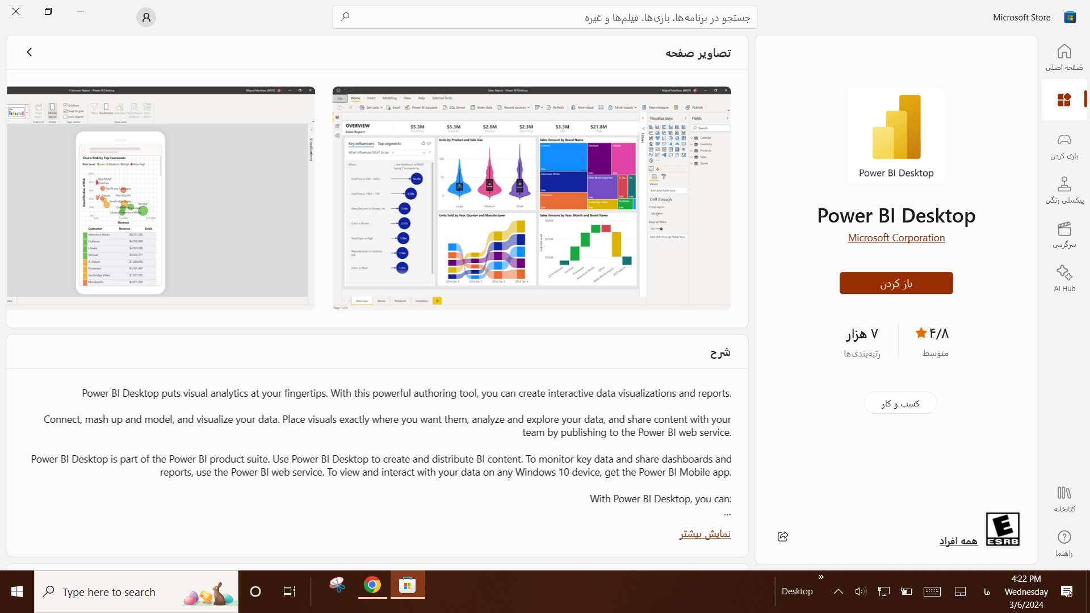

برای دانلود از سایت ابتدا گوگل میکنیم Power BI Desktop Latest Version Download. بین نتایجی که پیدا میشه اونی که سایت Microsoft مستقیم هست رو انتخاب بکنید.

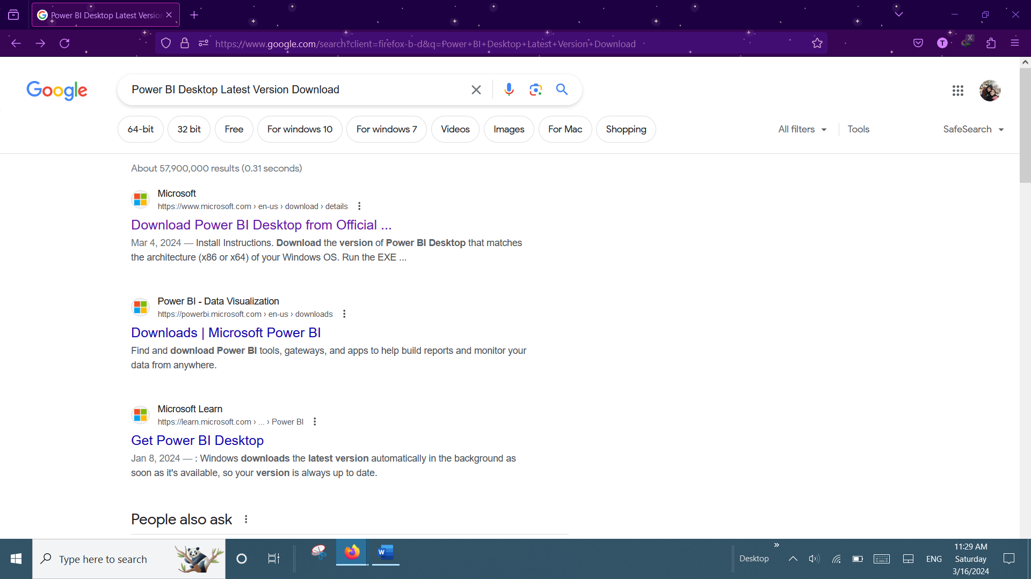

از سایت Microsoft میتونید نسخه ی 32بیتی یا 64 بیتی رو دانلود بکنید. و توی صفحه ی دانلود Power BI روی کلید Download کلیک بکنید.

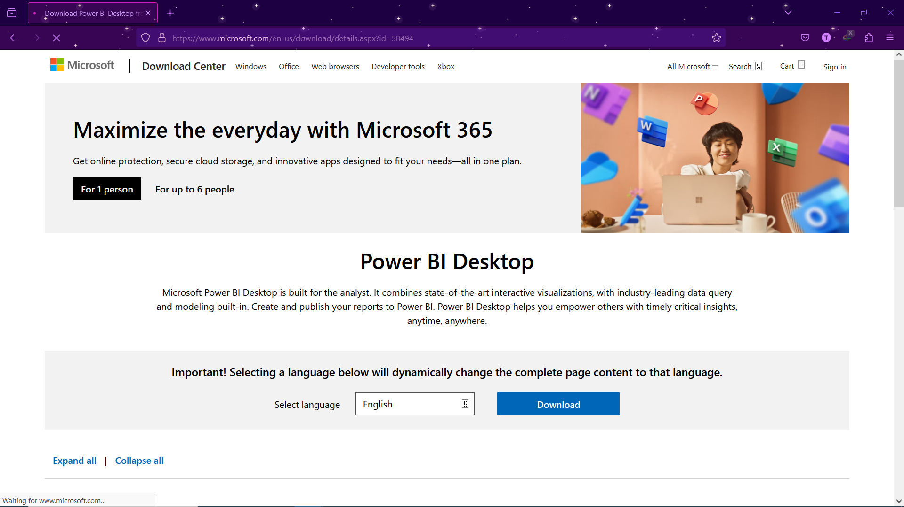

اینجا میتونید انتخاب کنید که بسته به سیستم عامل خودتون نسخه ی 32بیتی یا 64 بیتی دانلود بشه.

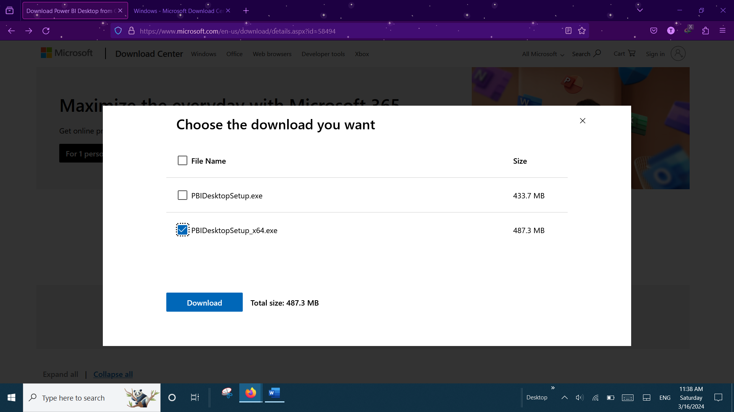

نرم افزار کمتر از 500MB هست و نرم افزار سنگینی هم به حساب نمیاد. با یک اینترنت معمولی کمتر از ده دقیقه طول میکشه.

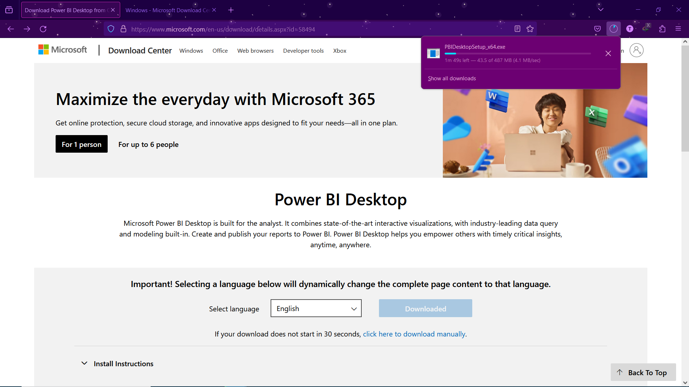

خب دانلود کامل شد.

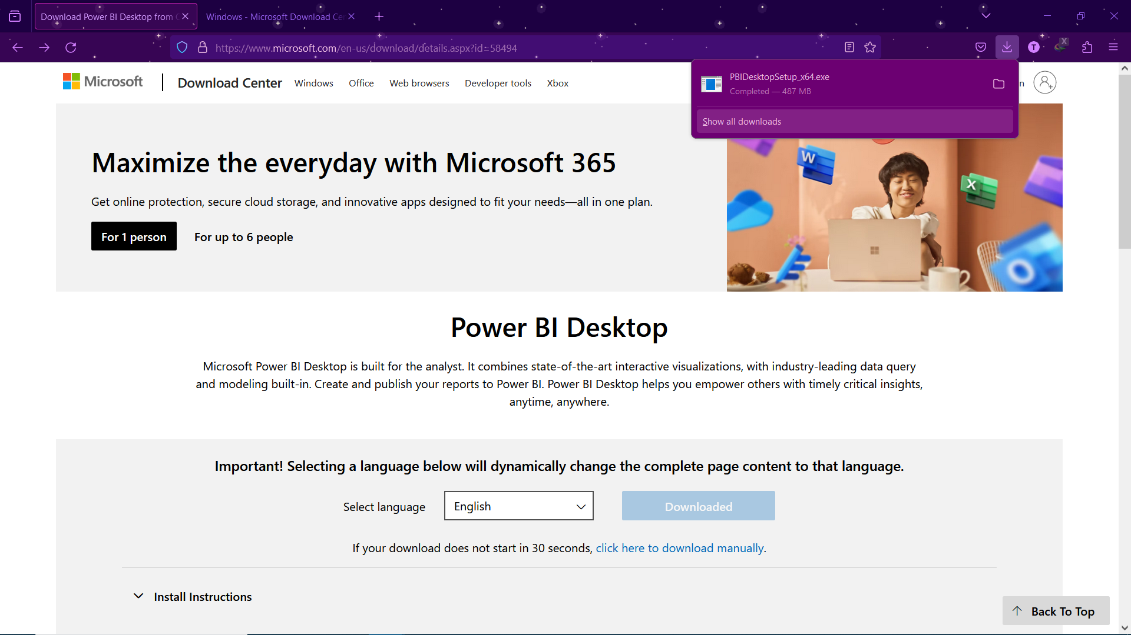

اجراش میکنیم.

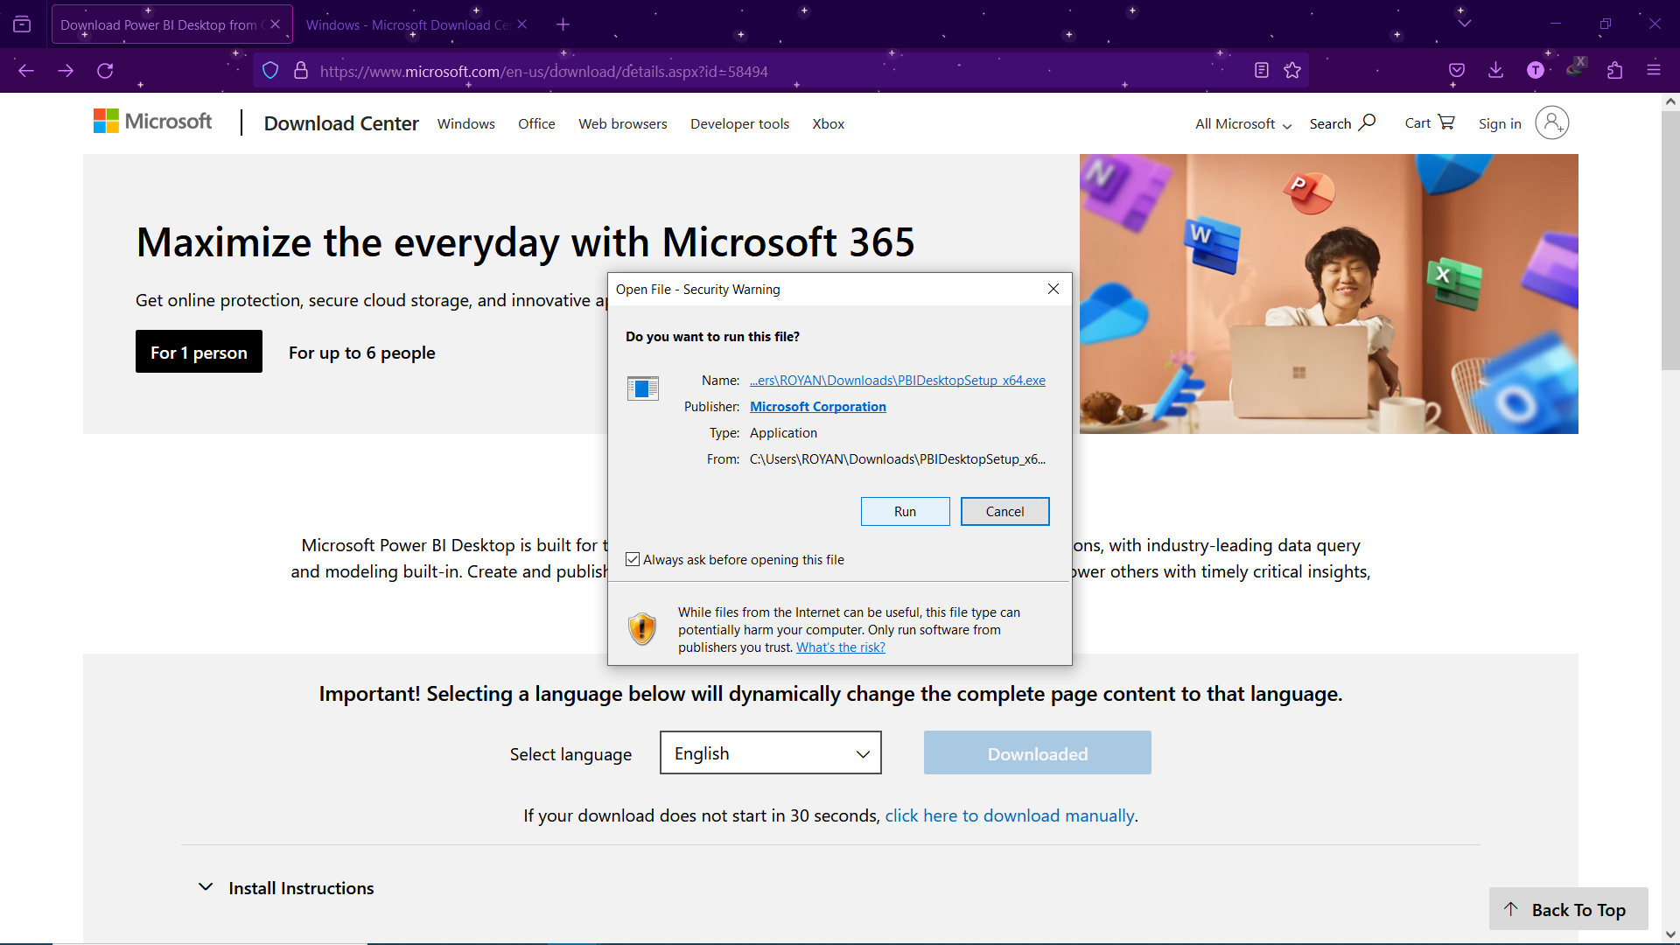

زبان default رو انگلیسی بذارید باشه. Next رو میزنیم.

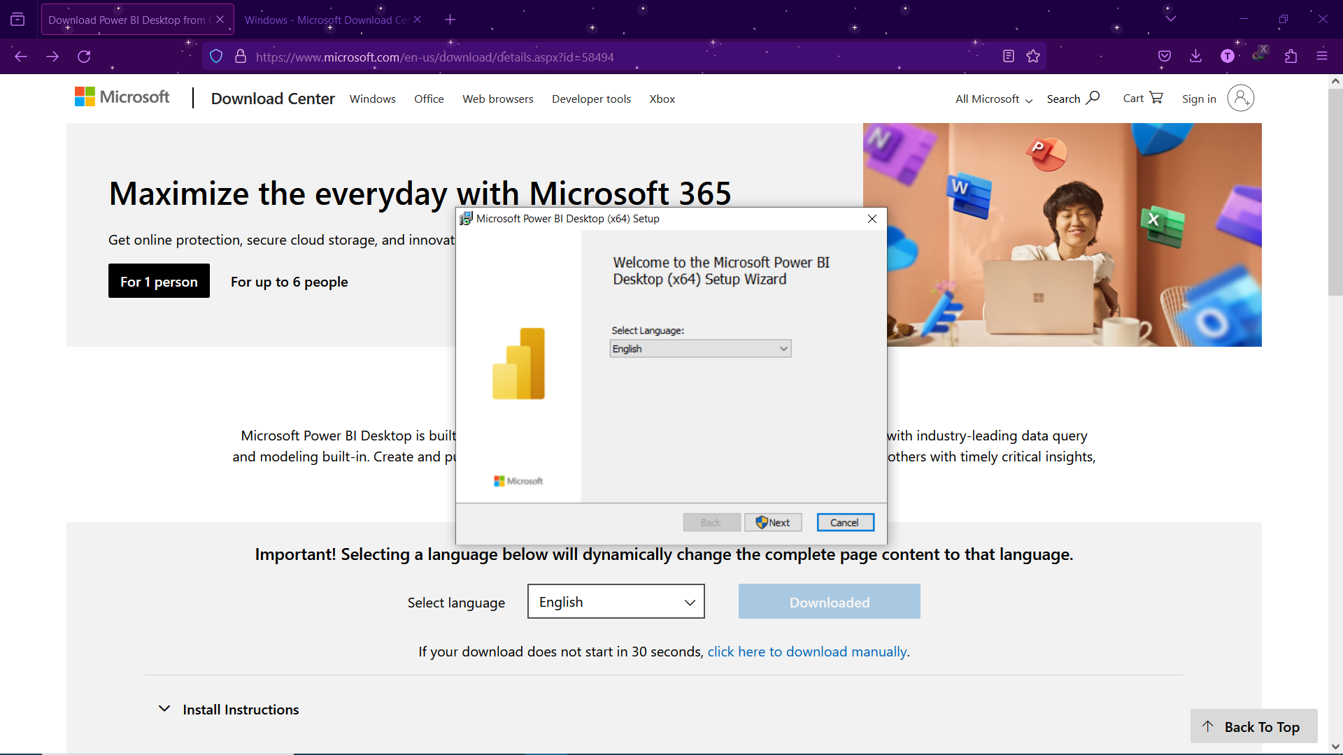

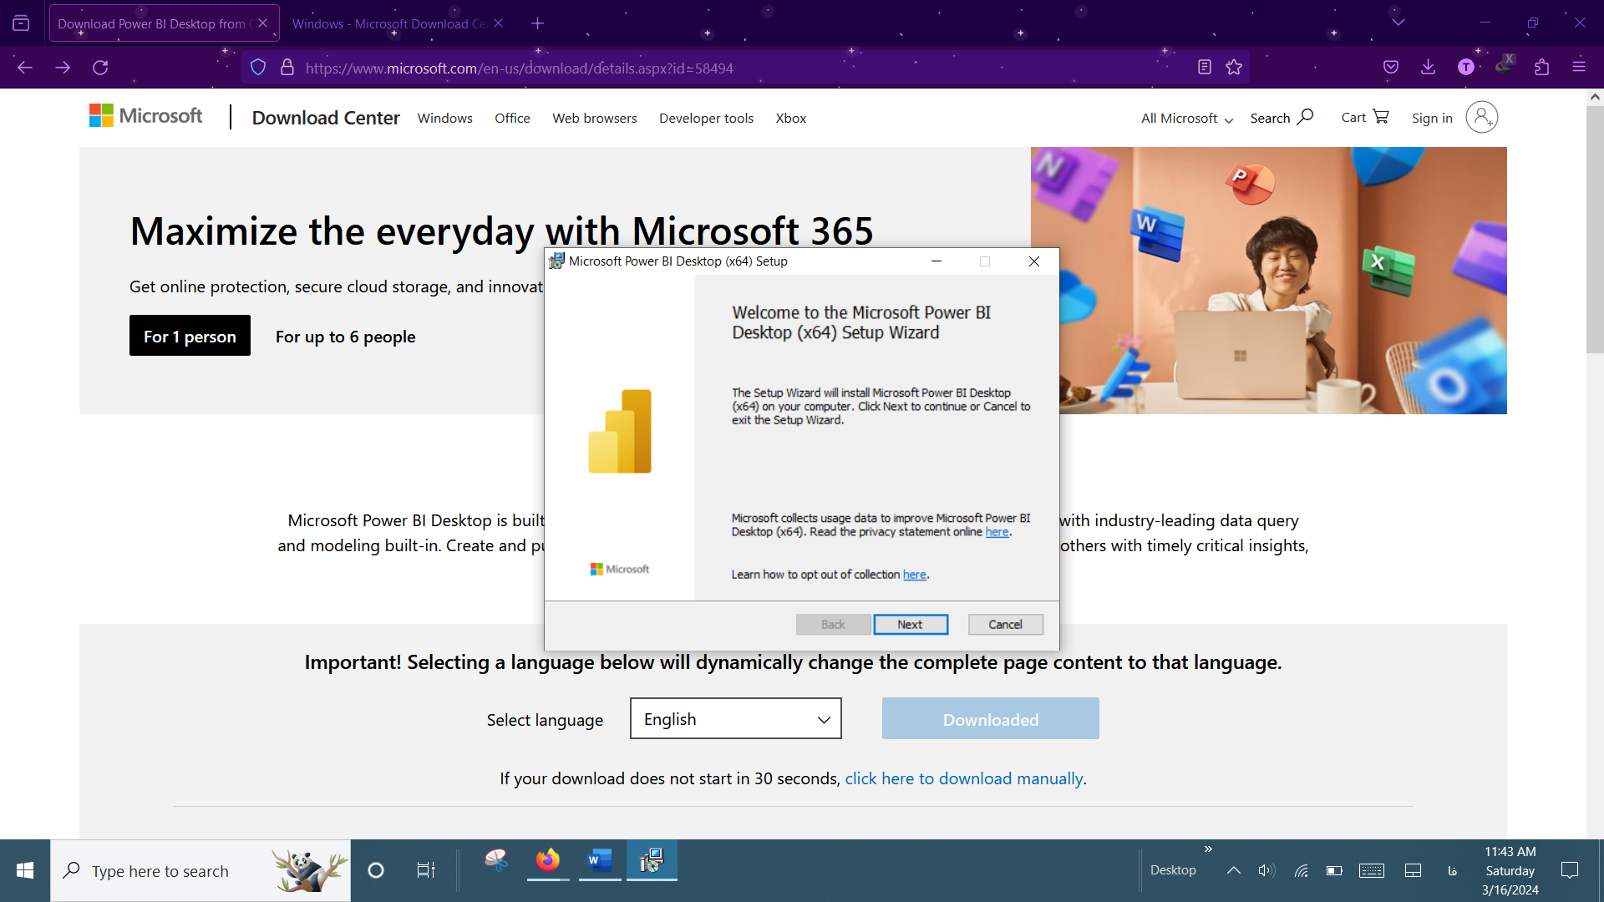

Accept کنید خواسته های Microsoft رو. بعد Next.

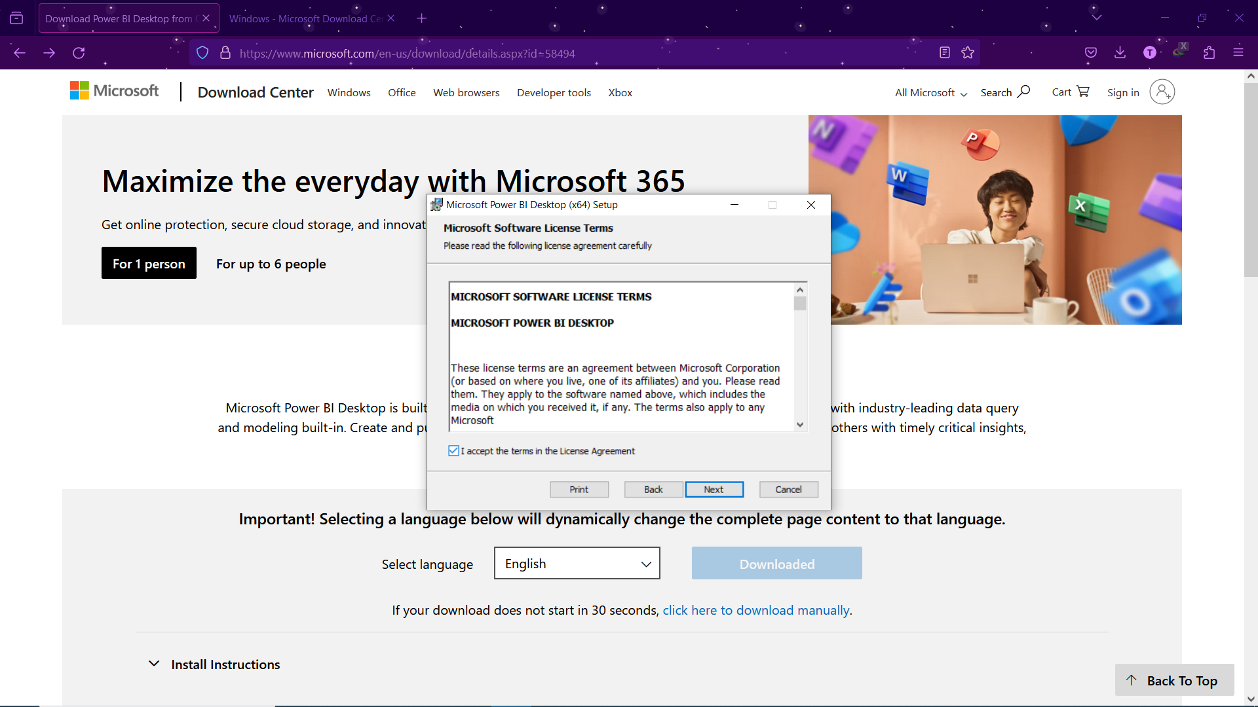

پیشنهاد میکنیم روی درایوی نصب کنید که SSD Hard داشته باشید اونجوری یک مقدار سریعتر کار میکنه.

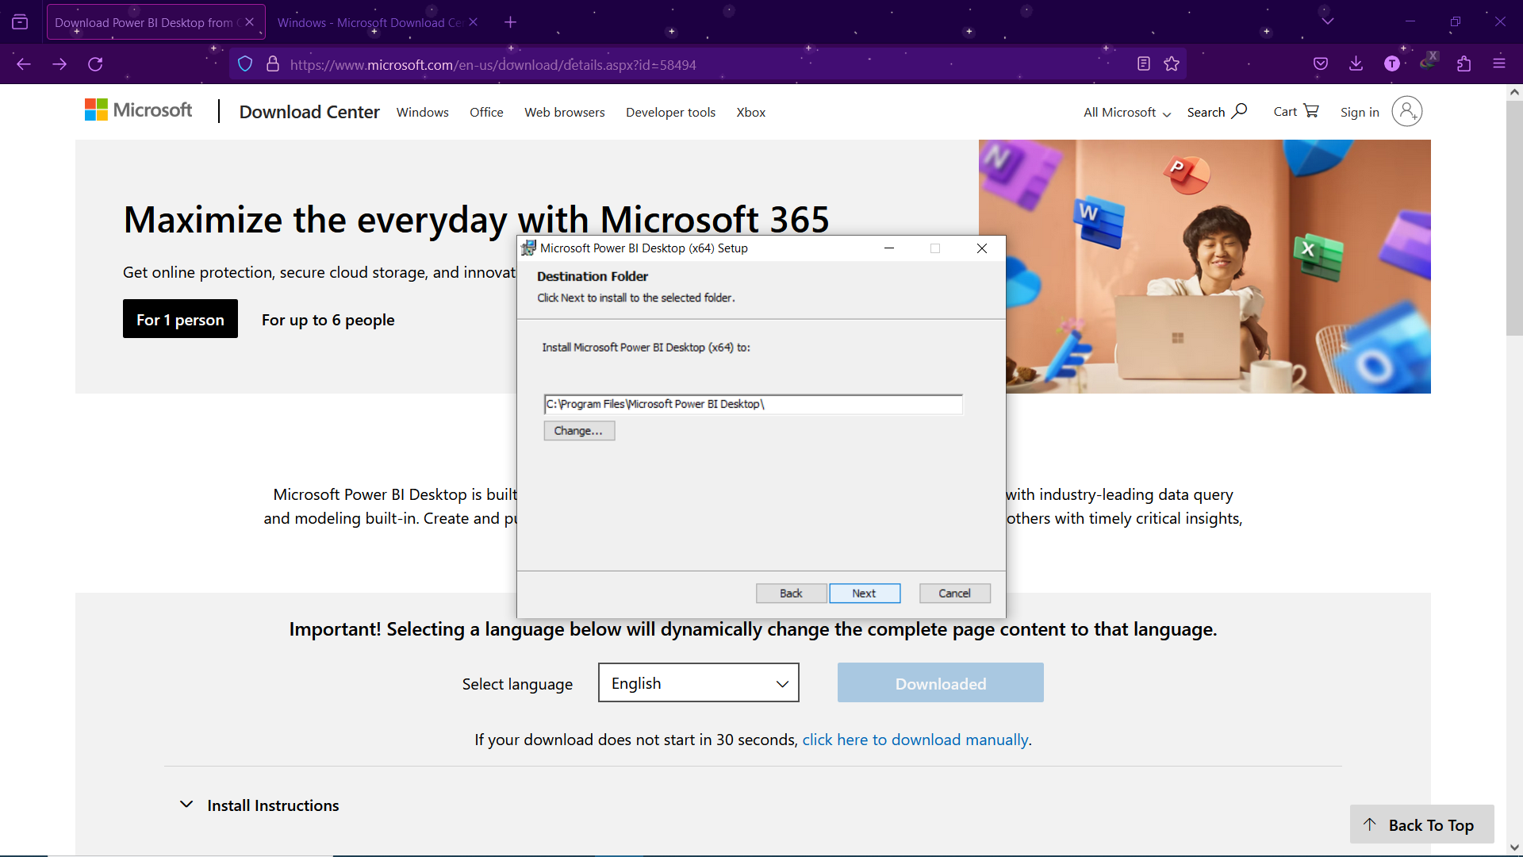

همرو default انتخاب میکنیم و کلید install رو میزنیم.

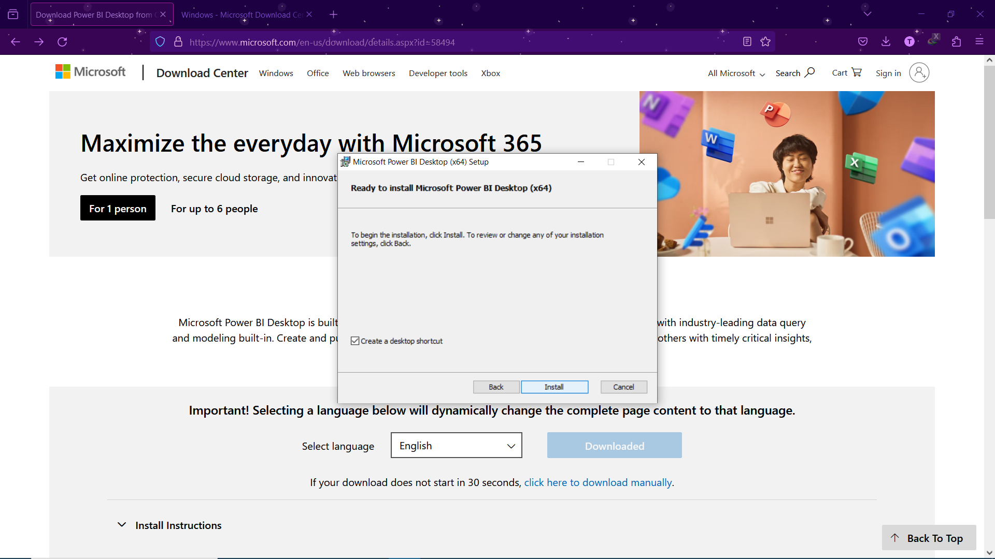

Power BI زمانیکه تحلیل انجام میده رم بیشتری احتیاج داره. بنابراین اگر سیستمتون رم خوبی داشته باشه خیلی سریع کار میکنه.

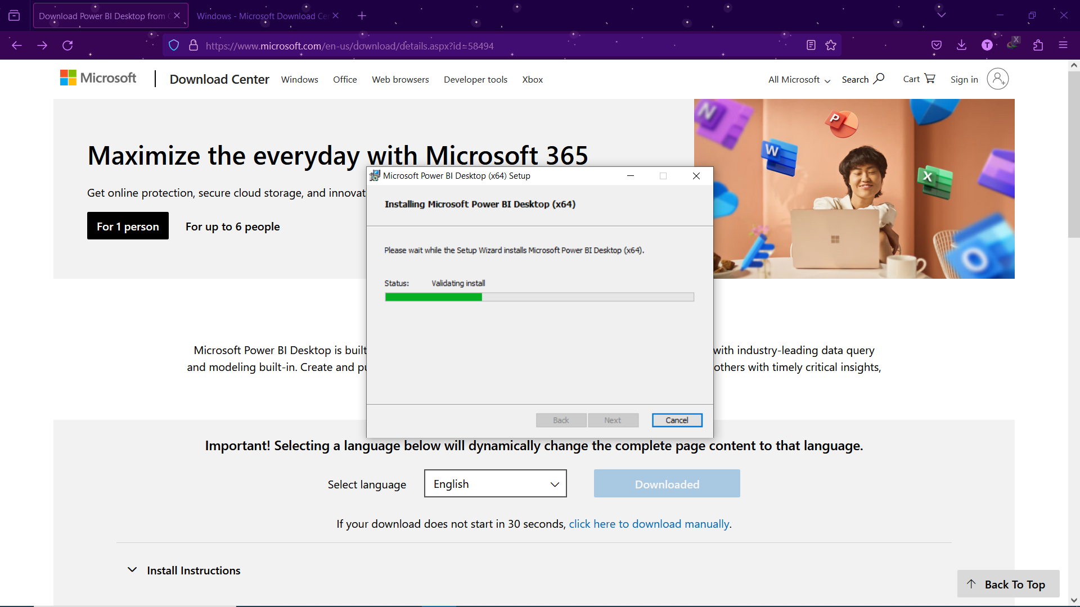

اینجا هم کافیه که Finish رو بزنید.

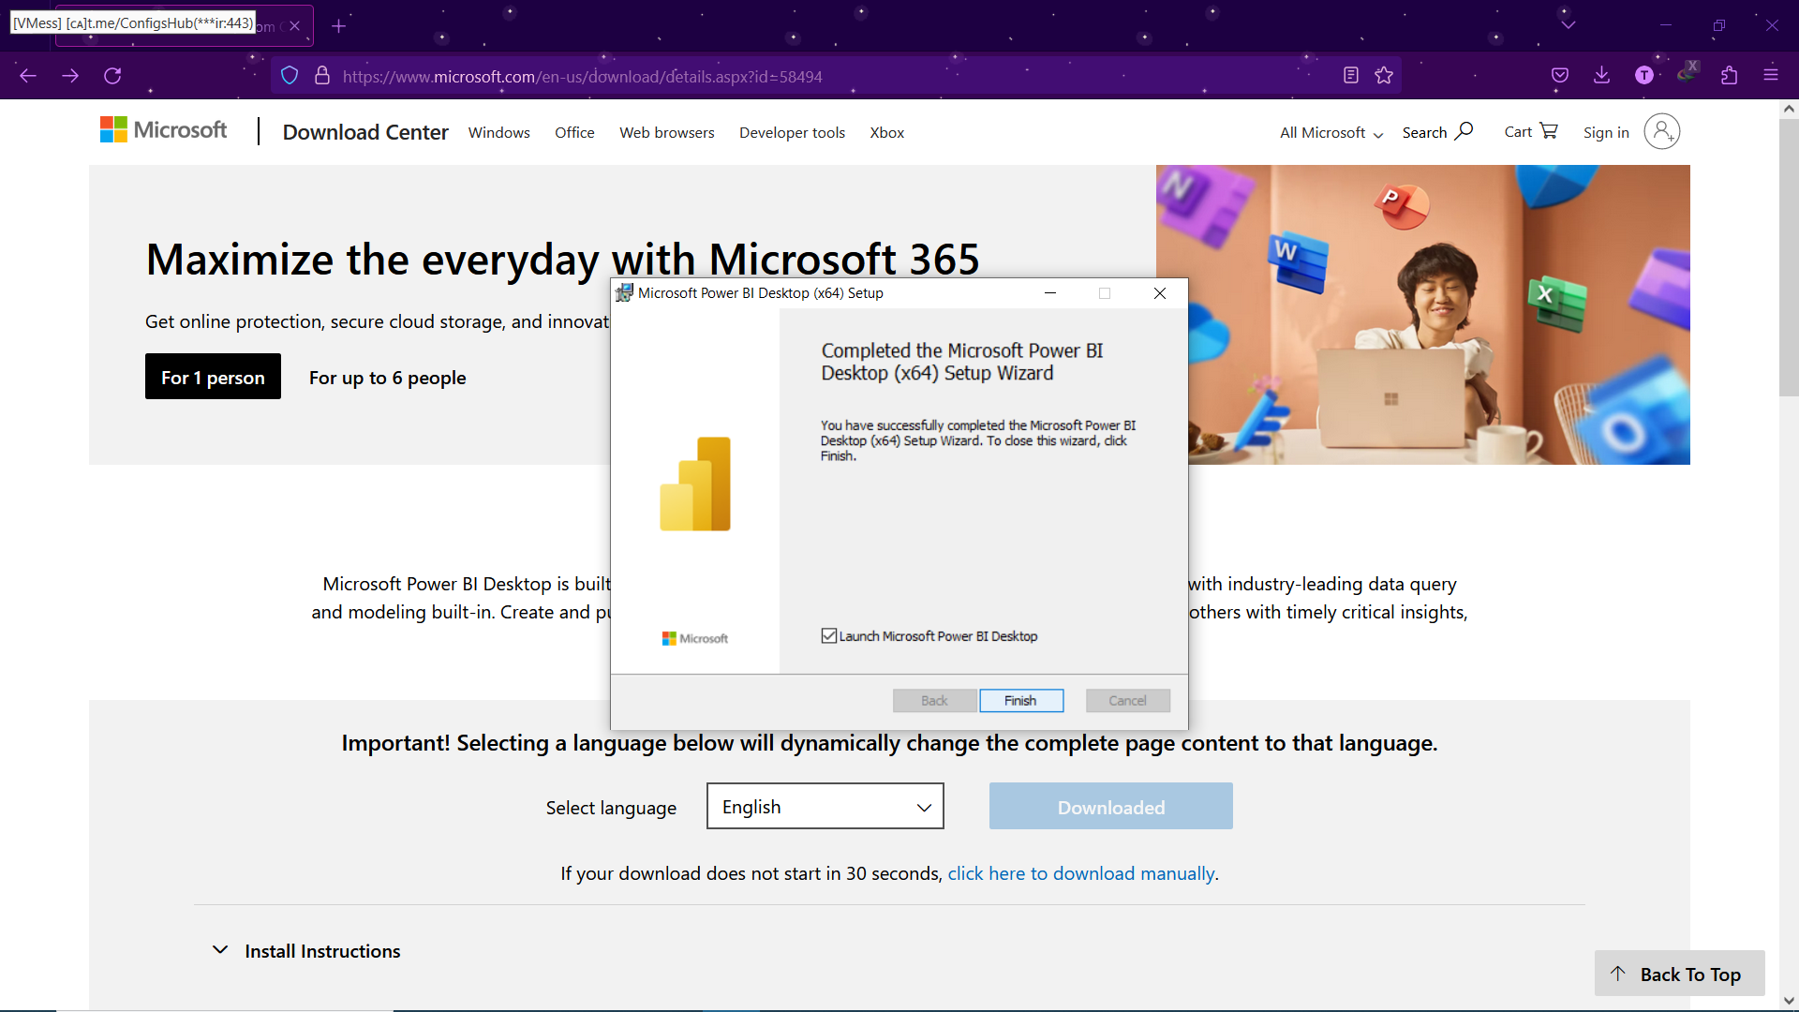

و

.

.

.

Power BI ما نصب شد.

بریم سراغ اجرای Power BI Desktop و ورود به دنیای جذاب Power BI.

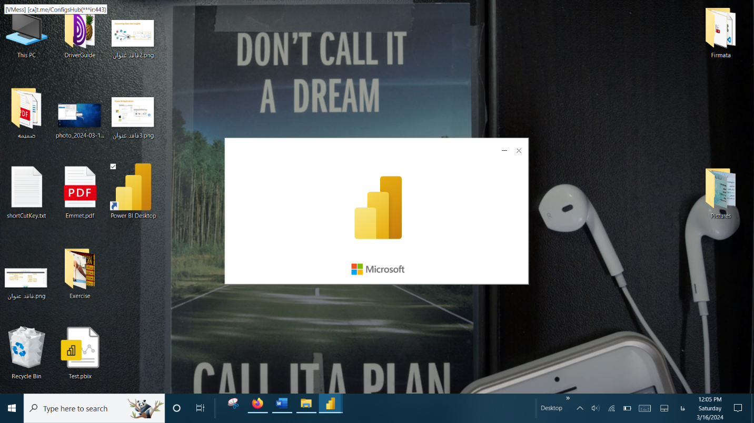

نرم افزار Power BI بدون هیچ دردسری روی سیستم شما نصب میشه و محیط کار اون آماده ی شروع به کار شما میشه.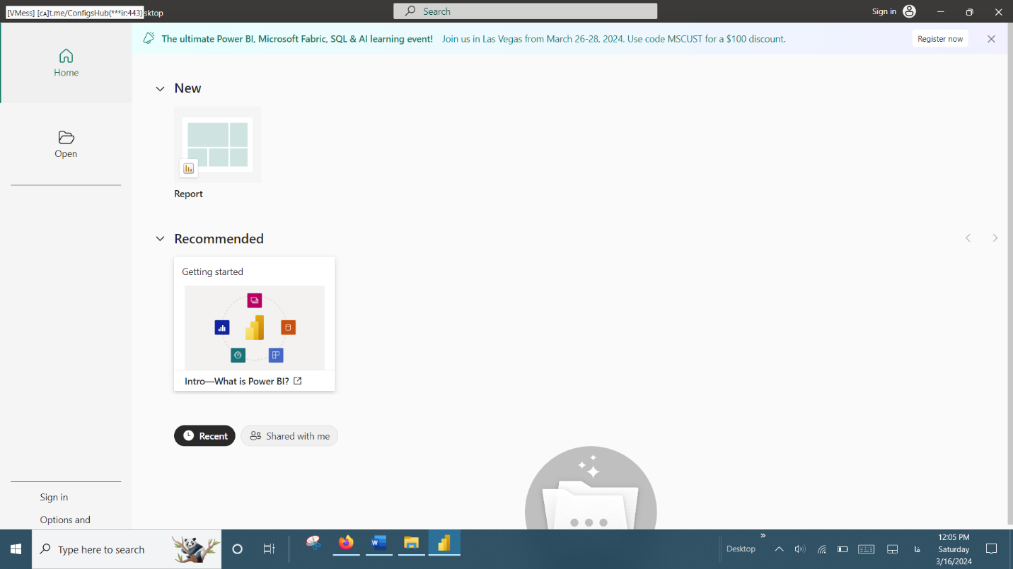

حالا میخوایم با محیط Power BI آشنا بشیم.

**آشنا شدن با محیط Microsoft Power BI**

خب در این قسمت میخوایم ببینیم چی رو کجا میتونیم پیدا کنیم. وقتی وارد Power BI میشیم و اون منوی اول رو میبندیم محیطی شبیه به این رو شما مشاهده میکنید. 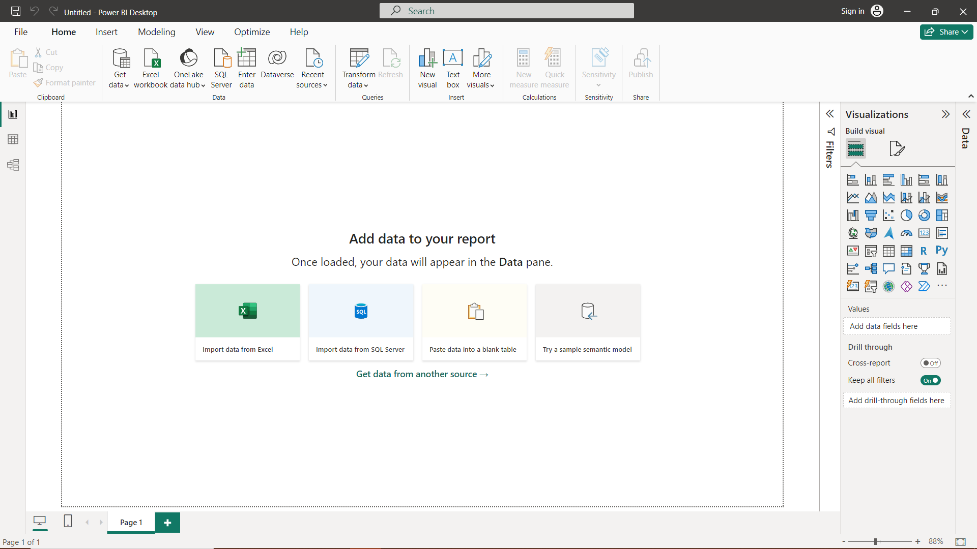

در ریبون یک قسمتی هست به نام table tools یک سری ابزار هست که میشه کارهای جورواجوری انجام داد.

سمت راست یک بخش Visualizations داریم که همون گراف ها، نمودارها و ابزارهایی که شما نیاز دارید تا بتونید نمودارهای جذابتون رو بسازید اینجا قرار گرفته.

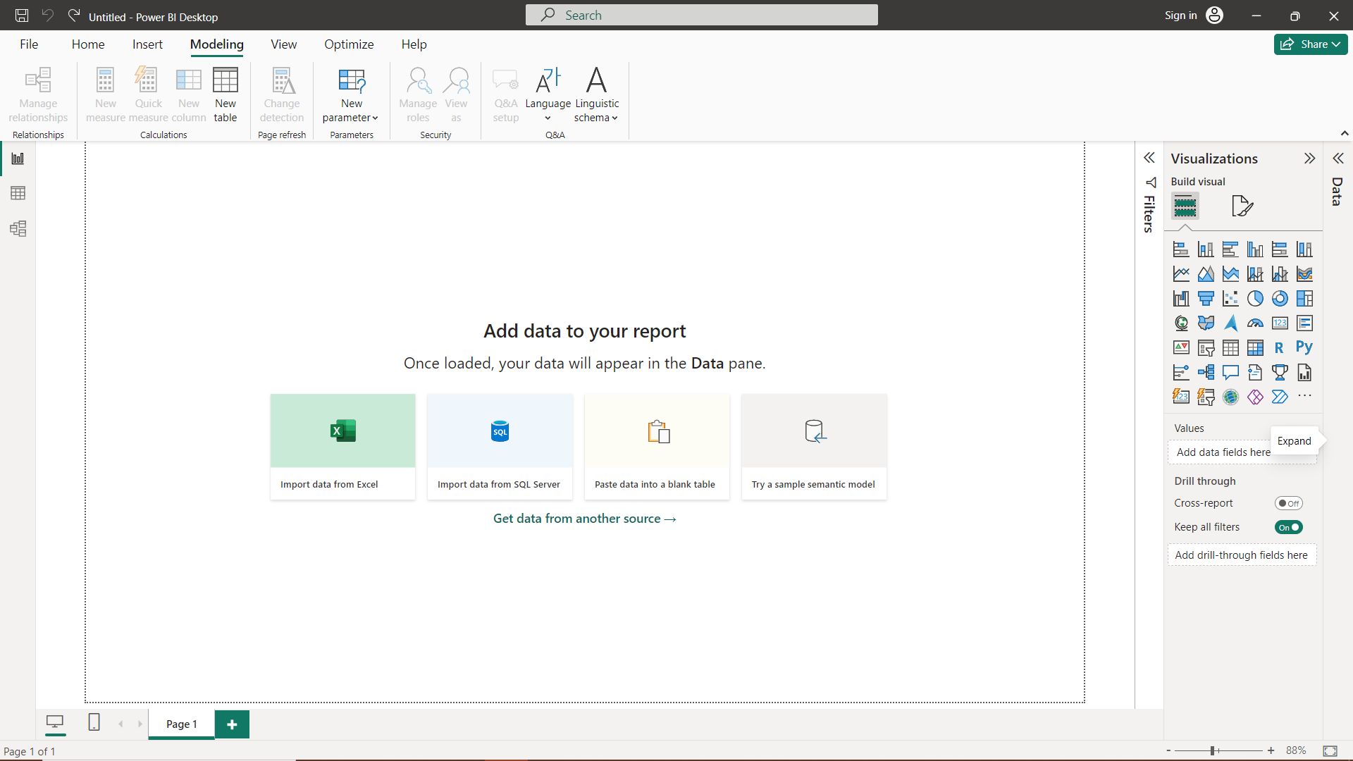

سمت راستش یک منوی کشویی قرار گرفته به نام Fileds/Data اینجا میتونید اون داده هایی که از اکسل یا هر منبع داده ی دیگه ای رو اوردید رو پیدا کنید. از اینجا بردارید و یکیشو بندازید داخل صفحه و ازشون استفاده کنید. 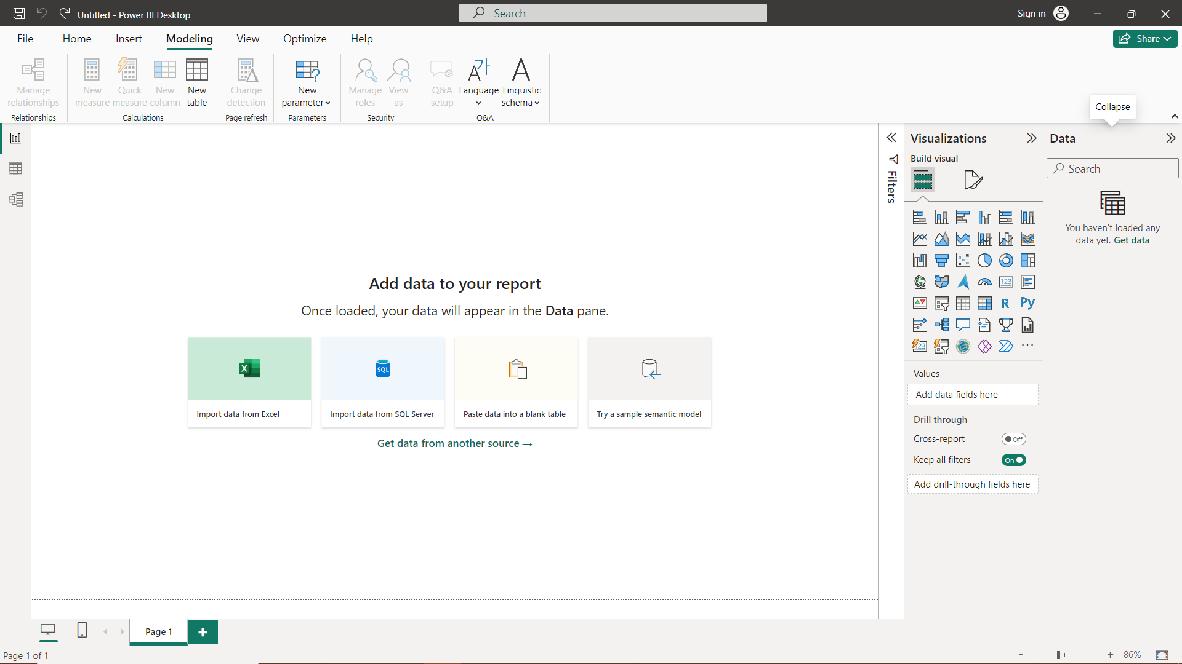

ی منوی دیگه داریم اینجا به نام Filters که شما میتونید گزارشاتتون رو براساس فیلترهایی که اینجا میذارید محدود بکنید.

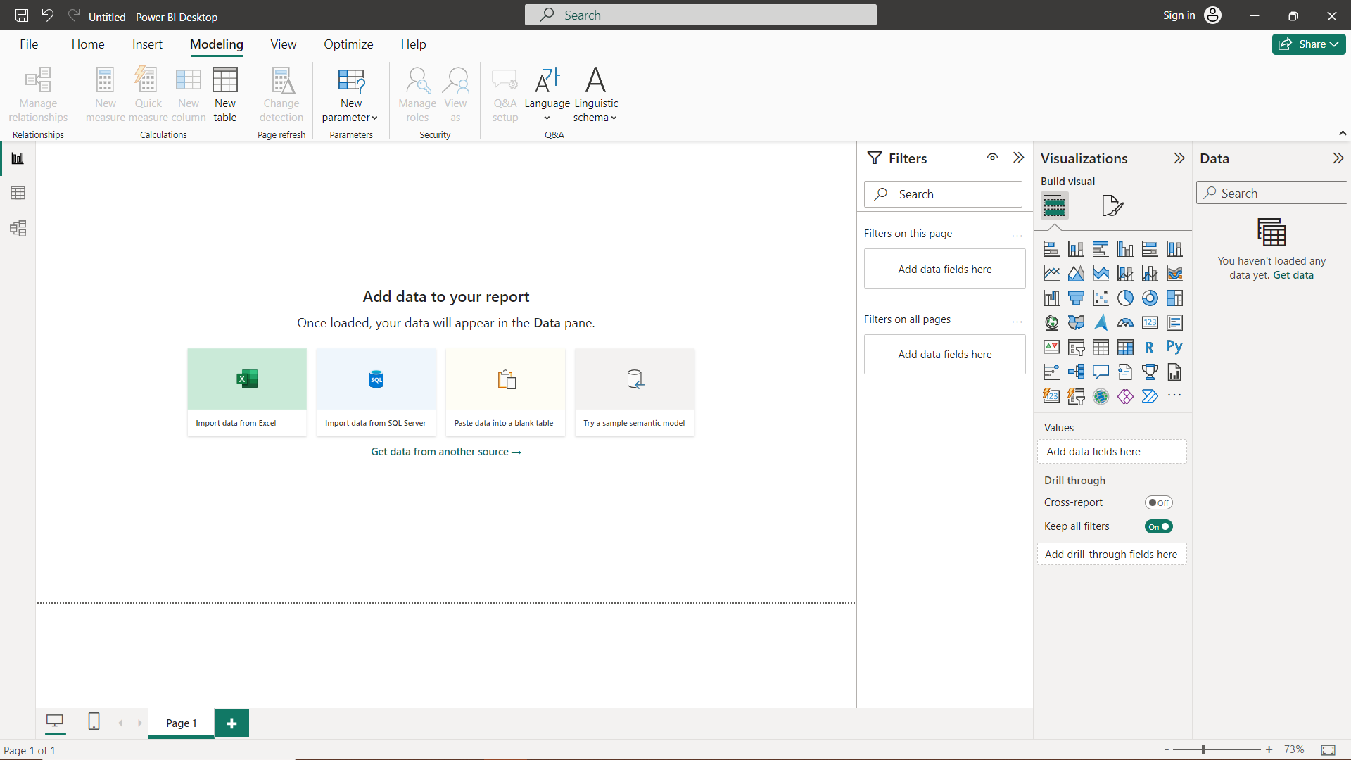

این محیط که اصل ماجراست محیطیه که میتونیم تک تک گراف ها رو قرار بدیم میز کار ماست. 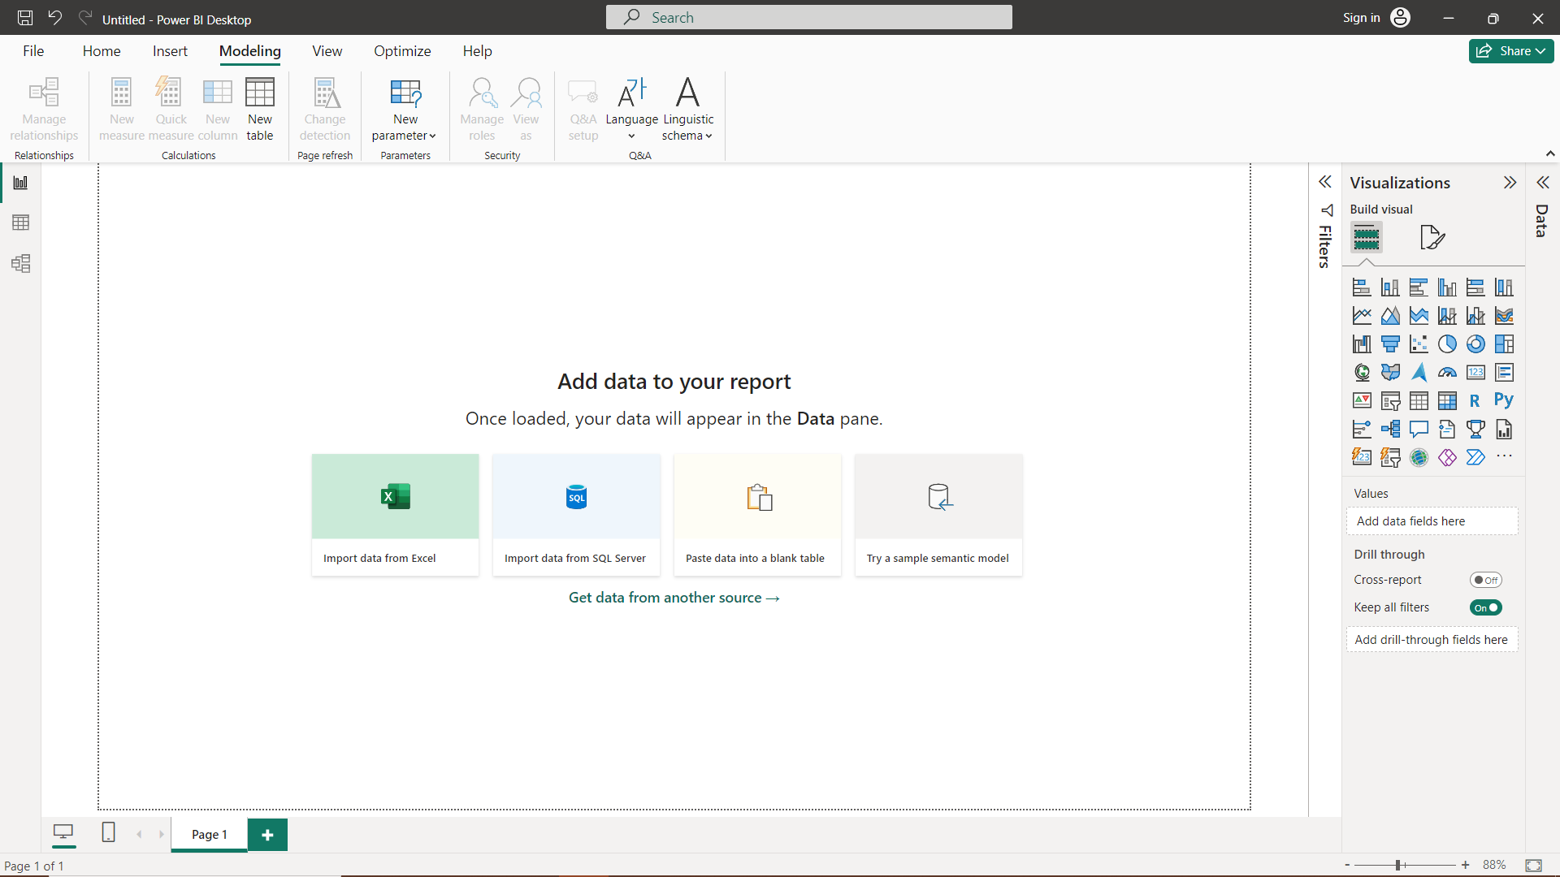

این پایین ما میتونیم page های مختلفی از گزارش رو بسازیم همون مدلی که توی اکسل هم شما احتمالا اون رو دید. 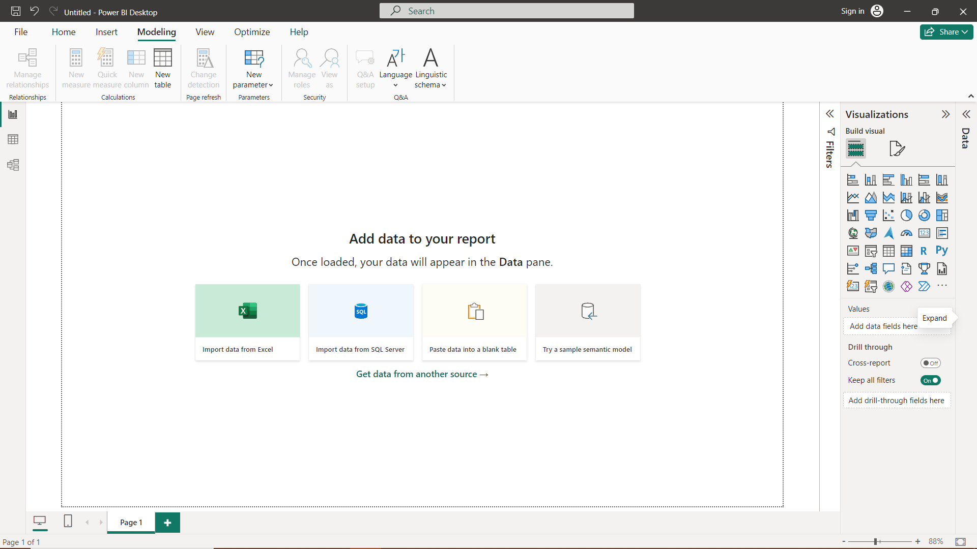

سمت چپ ما میتونیم گزارشاتمون رو ببینیم، جداول داده رو ببینیم یا ارتباط اونها رو با همدیگه ترسیم بکنیم. 

خب بریم سراغ ساختن اولین داشبورمون.

**First dashboard in Power BI**

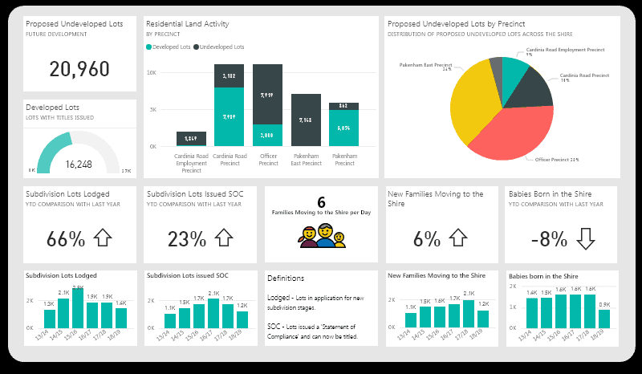

ما توی Business های مختلف با گزارشات سر و کار داریم. گزارشاتی که در یک لحظه تهیه میشن و ثابت هستند. اما Dashboard ها صفحاتی هستند که گزارشات پویا در اونها نمایش داده میشه. به این معنی که هم این گزارش ها به صورت زنده در دسترس قرار میگیرند و هم اینکه شما با کلیک روی بخش های مختلف گزارش ها، میتونید فیلترهای زیبایی رو روی صفحتون داشته باشید. پس از این به بعد با کلمه ی Dashboard ما بیشتر کار داریم و به مفهوم گزارشات زنده و پویایی هست که توی Power BI ایجادشون میکنیم.

قطعا چیزای زیادی باید یاد بگیریم که بتونیم این Dashboard ها رو باهم دیگه با اطلاعات کامل بسازیم اما یک نکته ای که وجود داره سریع میریم سراغ کاربرد و ببینیم که نتیجه ی کارمون در آینده به چه شکل خواهد شد؟

پس یک به یک به ترتیب کارها رو باید انجام بدیم به صورت مختصر توضیح میدیم اما بعدا قراره تک تک جزییات گفته شده رو بررسی کنیم.

**تنظیم اولیه در Microsoft Power BI**

یک تنظیم اولیه برای استفاده از ویژوال ها باید داخل Power BI باید انجام بدیم.

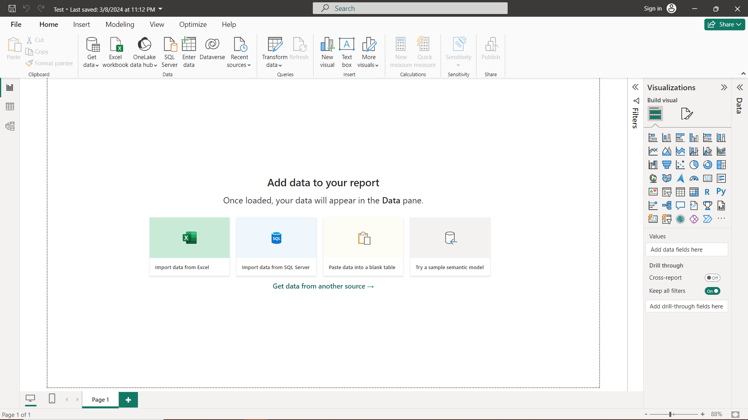

روی File کلیک میکنیم. 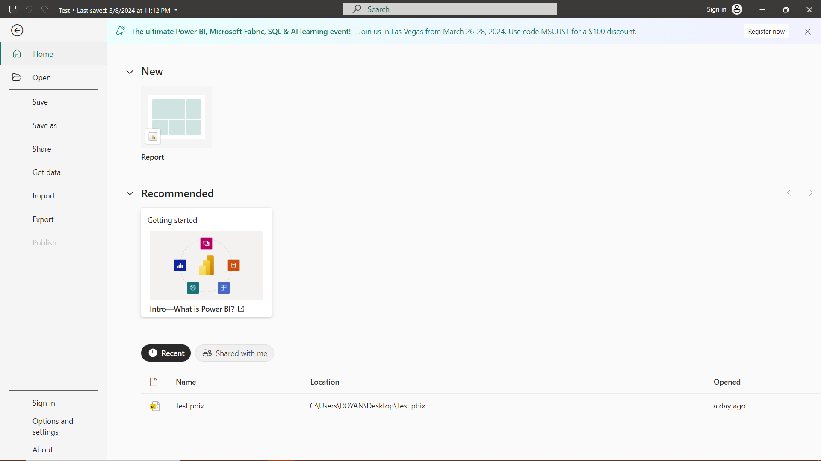

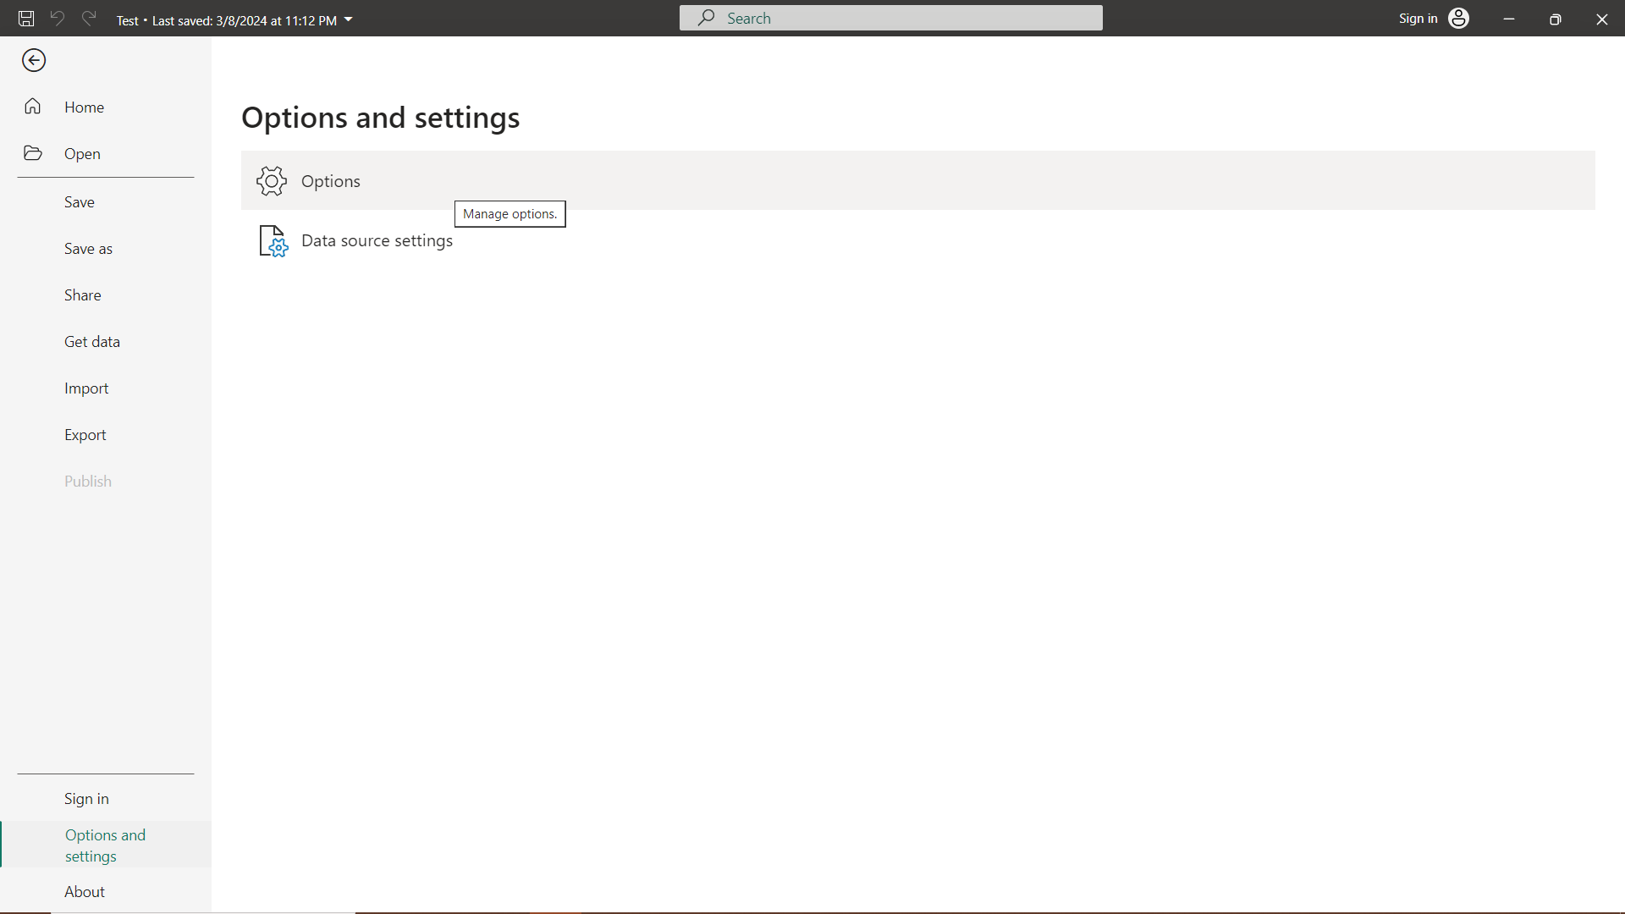

زیر سربرگ Global، Security رو انتخاب میکنیم. 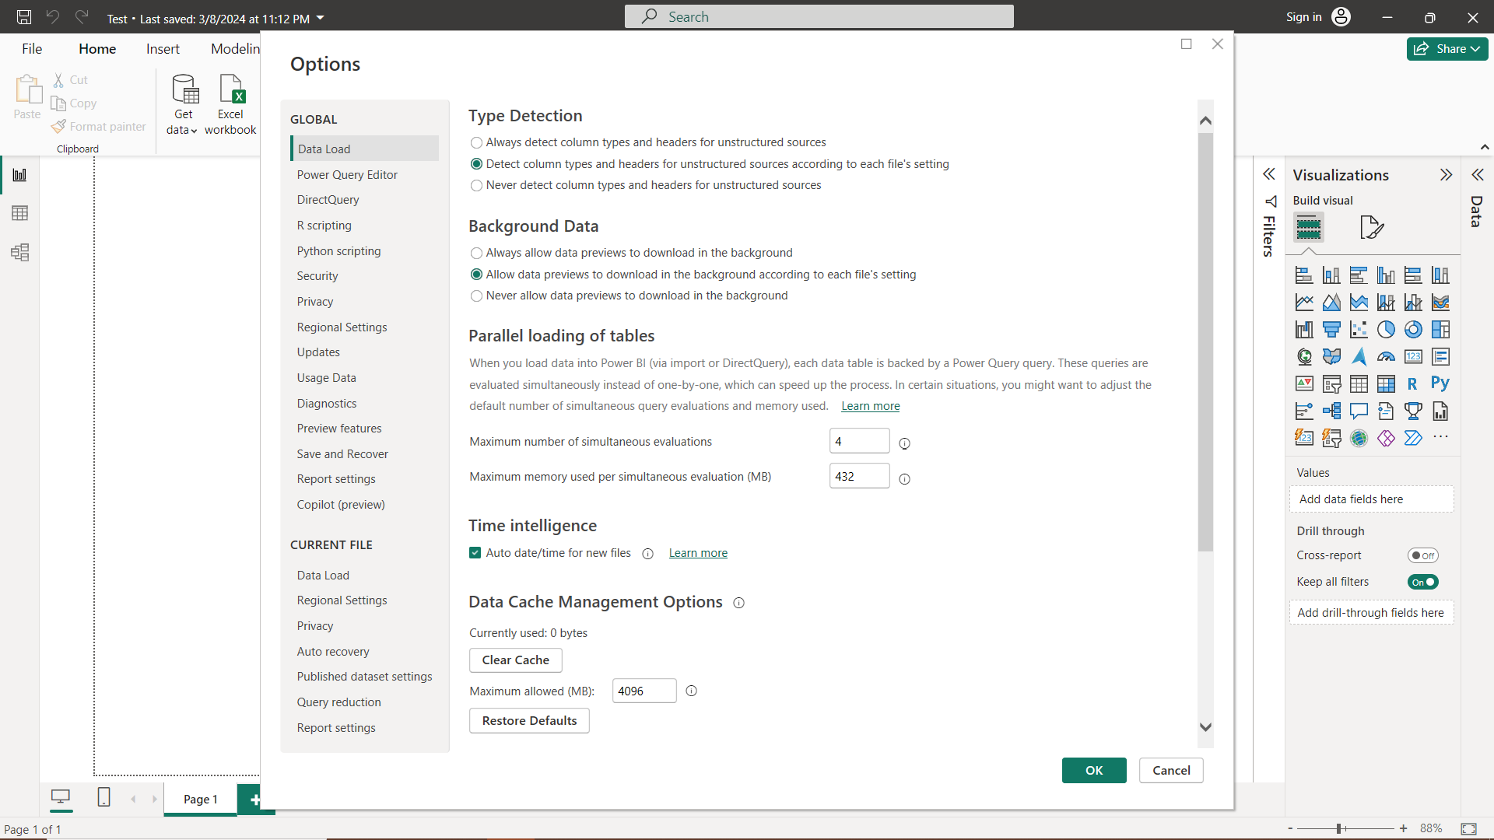

و میریم پایین تا تیکUse Map & Filled Map visuals رو بزنیم. 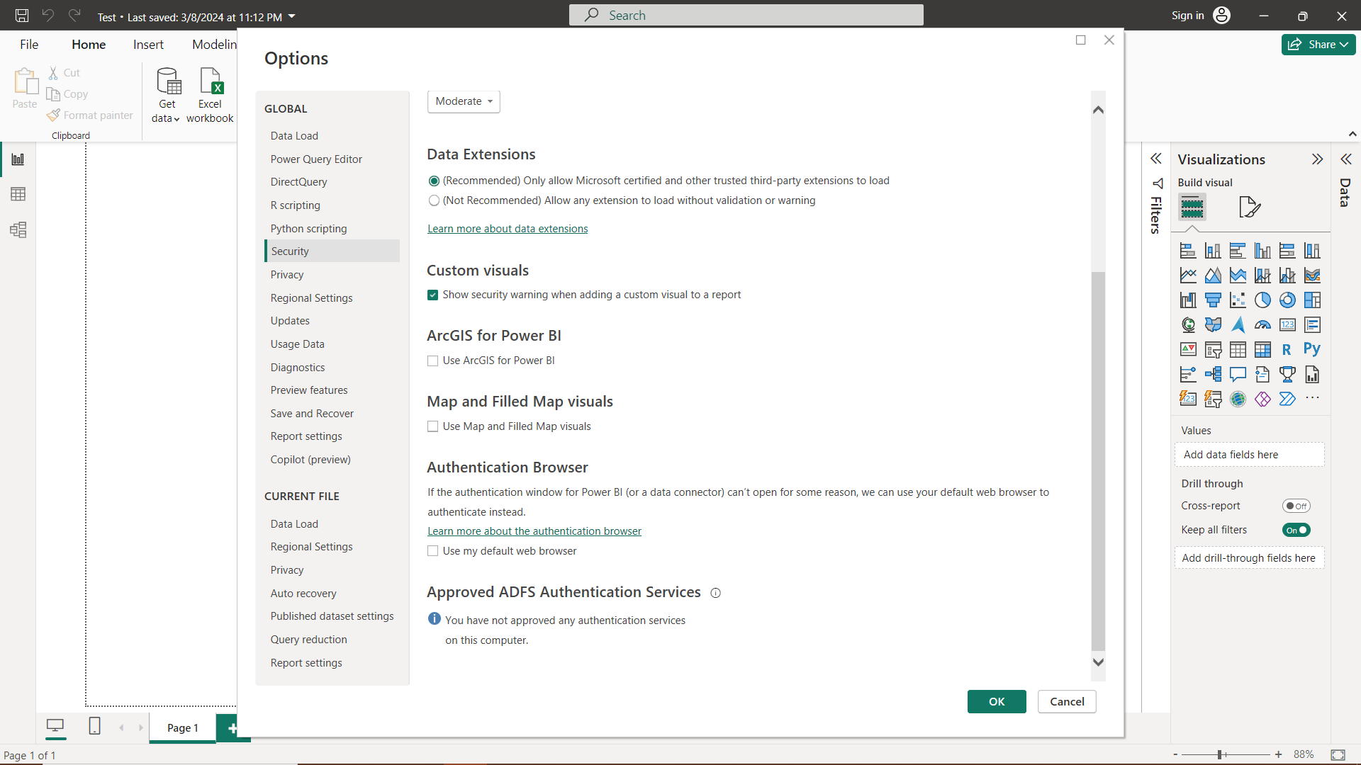

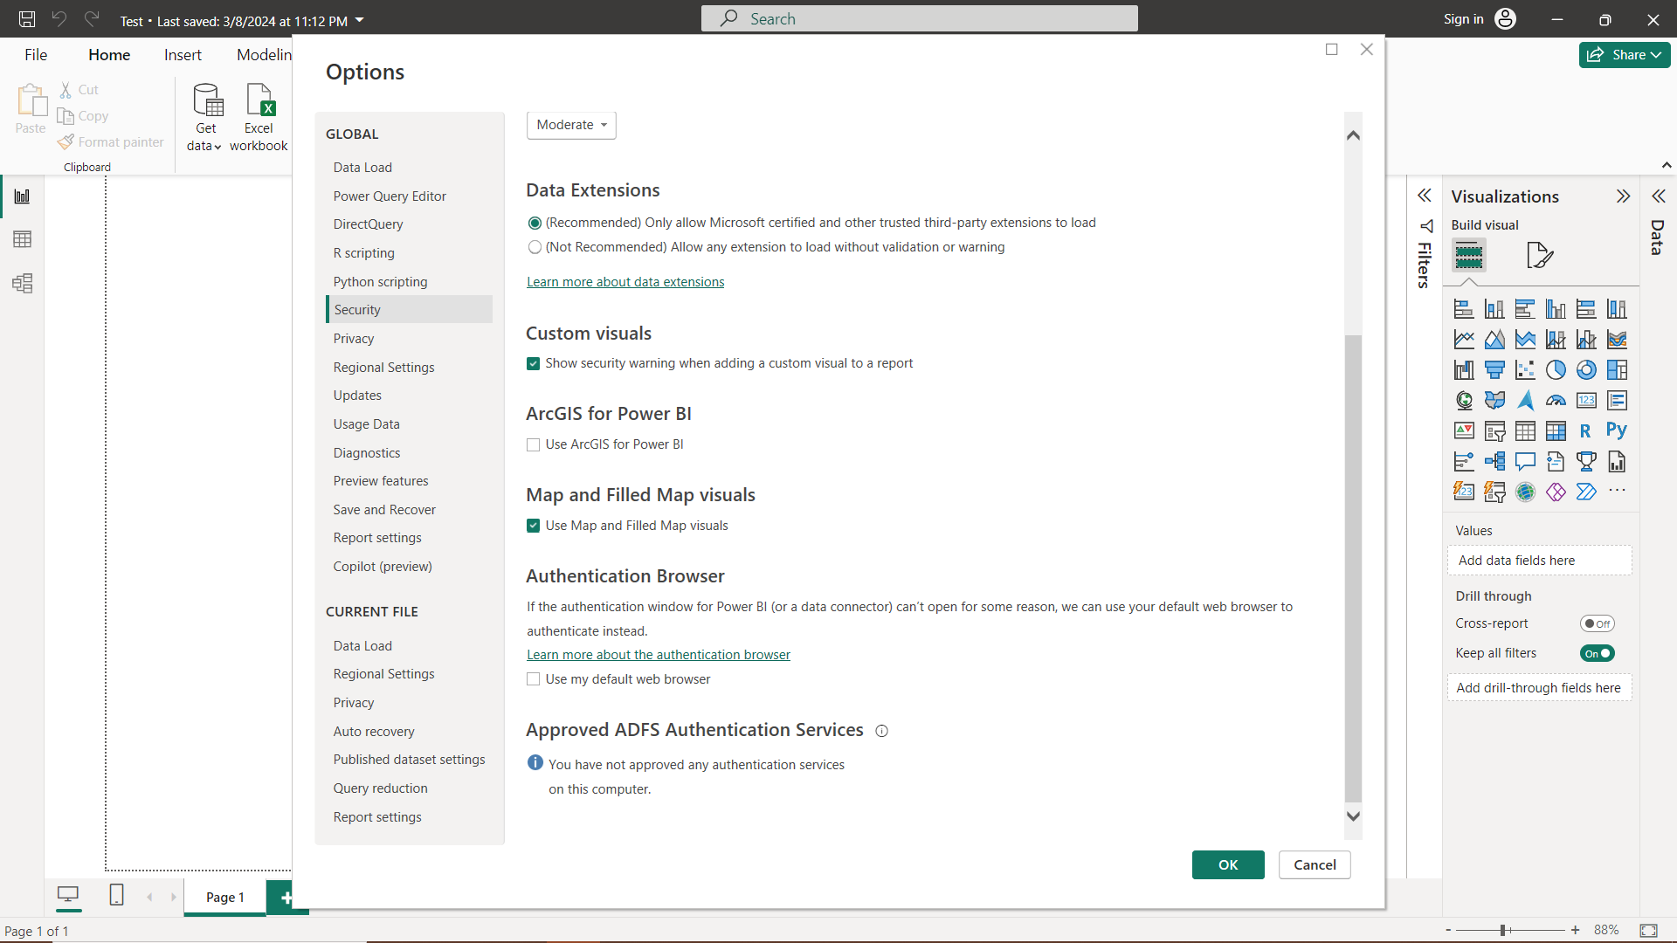

این به صورت پیش فرض غیرفعاله ولی باید فعالش بکنید و OK رو بزنیم.

برای اینکه بتونیم ازش استفاده کنیم باید صفحه رو ببندیم و مجدد Power BI رو اجرا میکنیم.

برای اینکه اولین Dashboard مون رو بسازیم به یک فایل Data احتیاج داریم که ما به بررسی Dataset شبکه های اجتماعی میپردازیم.

خب توی صفحه ی Power BI از اون بخش ریبون Excel workbook رو انتخاب میکنیم و فایل مورد نظرمون رو انتخاب میکنیم و Open رو میزنیم.

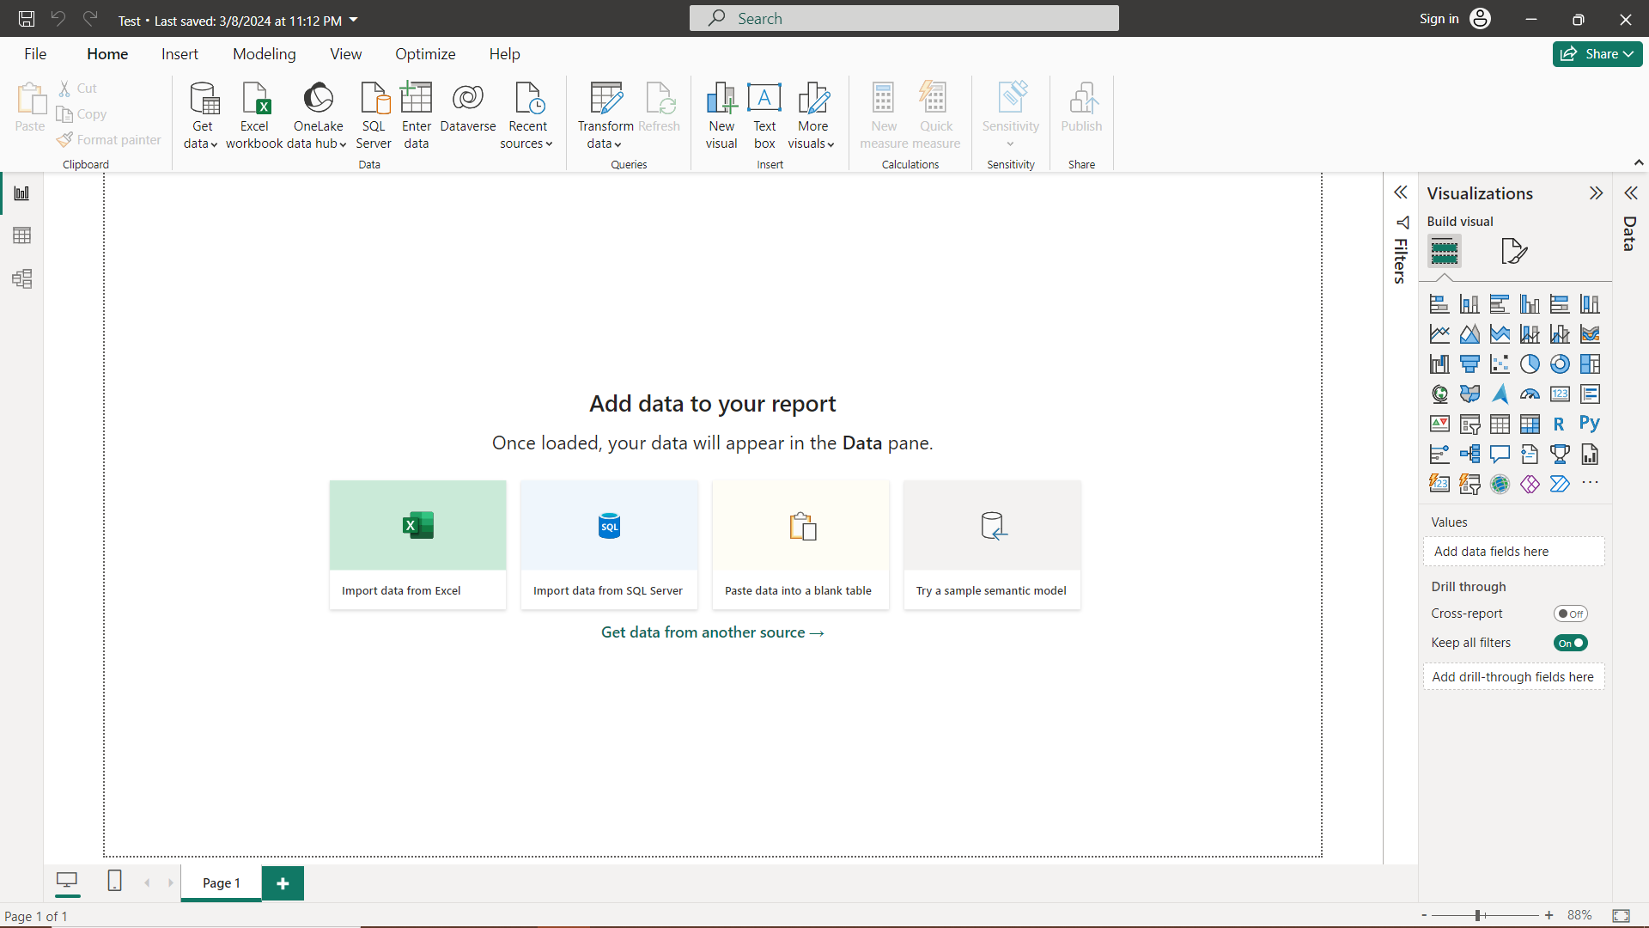

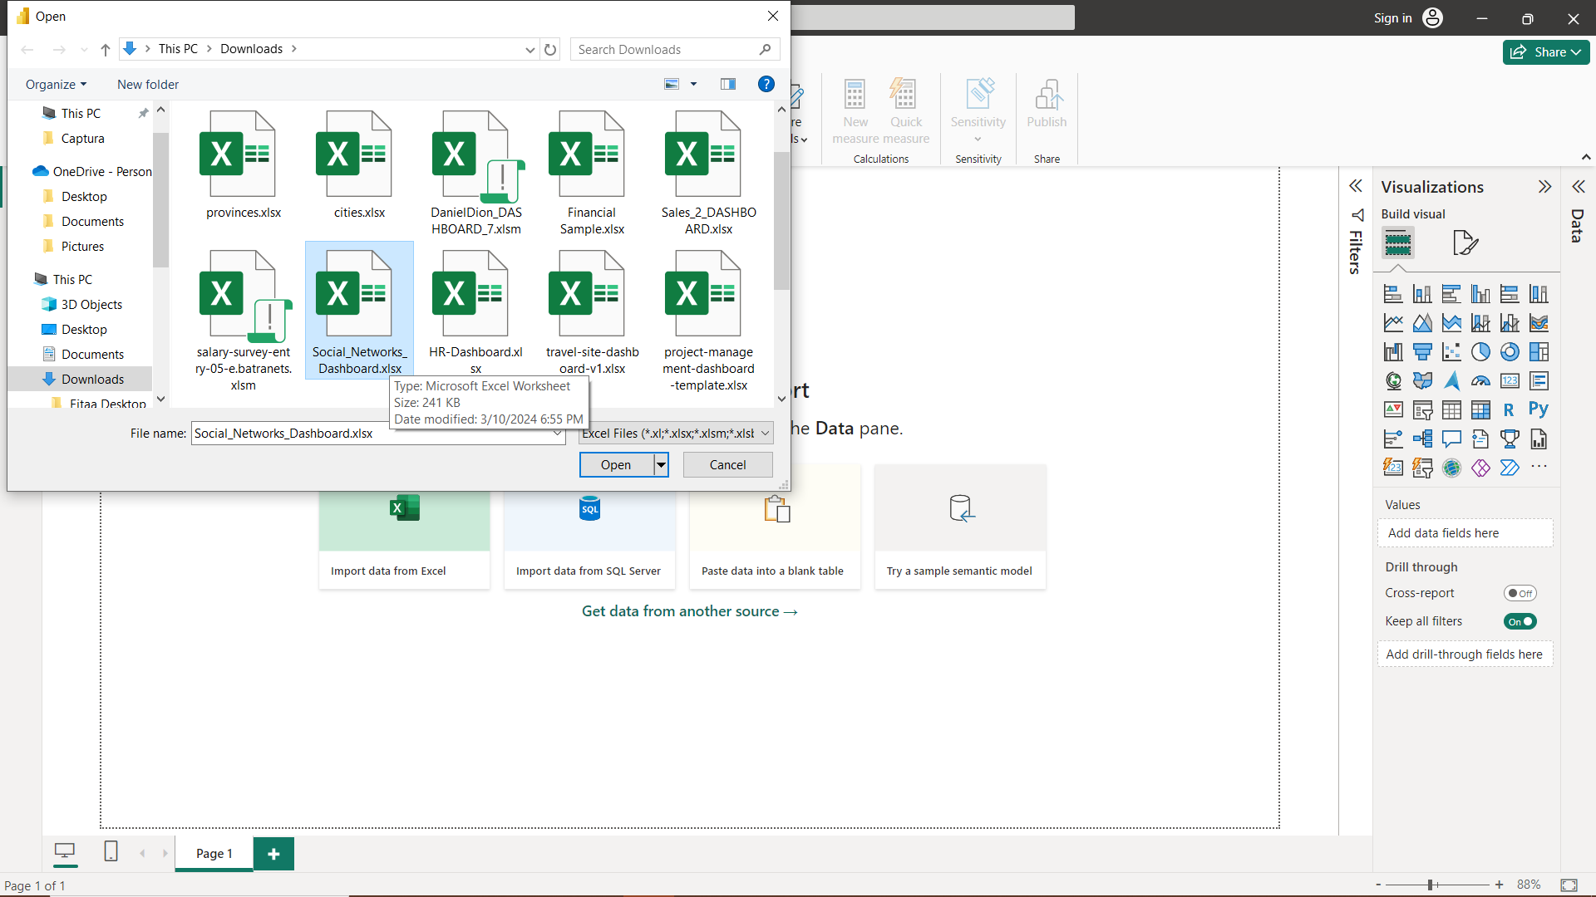

T_DATA رو میزنیم و Preview رو مشاهده میکنیم. تیک میزنیم و بعد Load رو کلیک میکنیم.

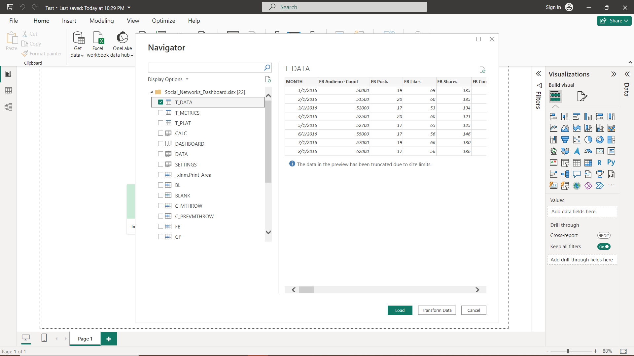

Power BI داره فایل ما رو Load میکنه. اطلاعاتش رو برمیداره میاره.

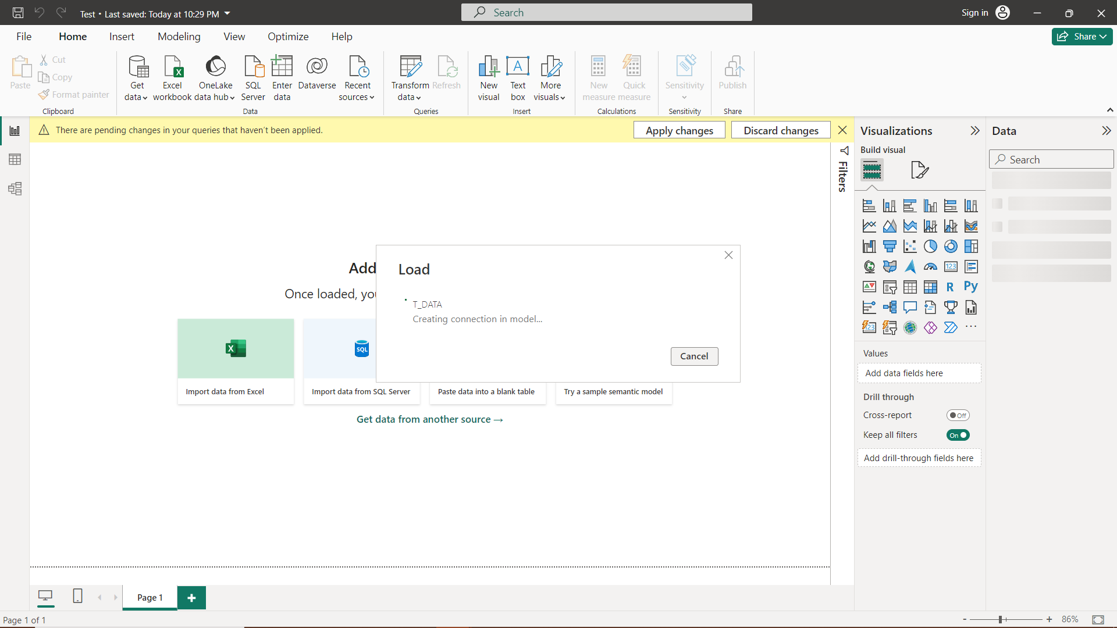

یکم منتظر میمونیم Social Networks، Load میشه.

**پیاده سازی پروژه در Microsoft Power BI**

ما برای اینکه بتونیم توی Power BI گراف ها و ویژوال ها و داشبورد هامونو ایجاد کنیم باید ابتدا مراحل زیر رو طی کنیم:

1. اول از همه باید مرحله Get data رو انجام بدیم یعنی درواقع داده هامونو وارد سیستم بکنیم.
2. و بعد از اون باید داده هامونو تمیز و آماده بکنیم مرحله Clean & Transform مرحله ایه که توی اون ما داده های زائدمونو حذف میکنیم و تبدیل های لازم رو برای اینکه داده قابل استفاده بسه انجام میدیم.
3. مرحله بعدی یعنی Design Data Model یا طراحی مدل داده ارتباط بین داده هارو مشخص میکنیم و جداول داده هارو بهم متصل میکنیم .
4. در مرحله چهارم یا Making Visuals ما در این مرحله گراف ها و داشبورد هامونو ایجاد میکنیم.

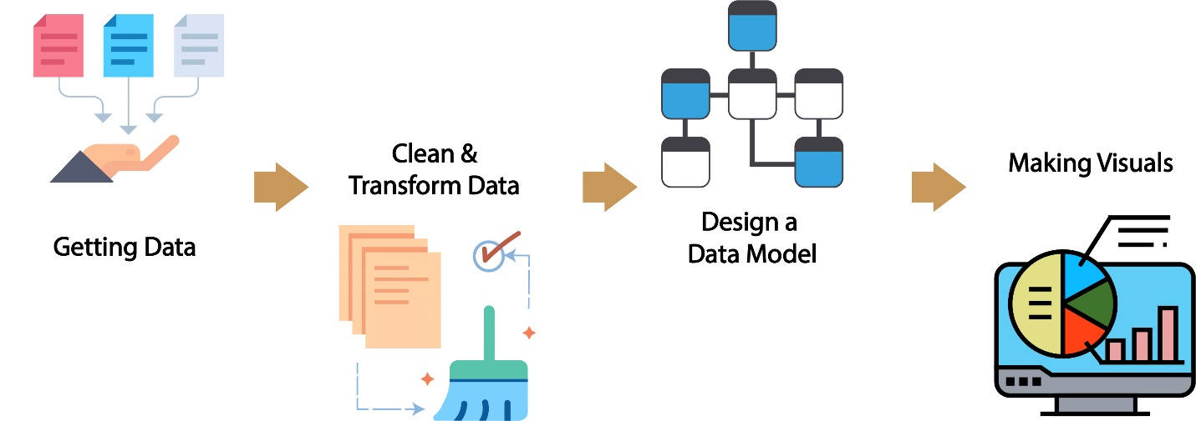

**مرحله اولGetting Data:**

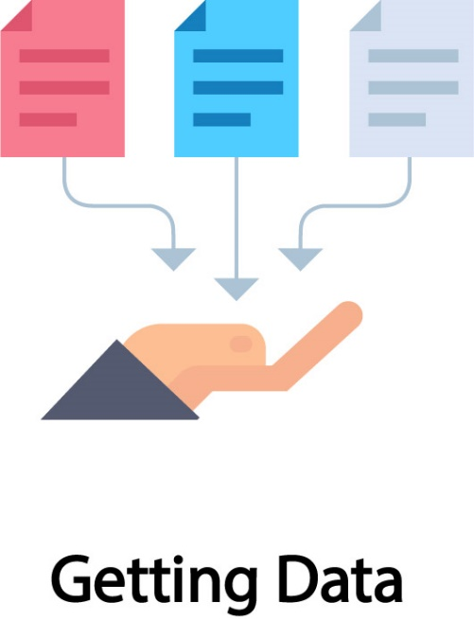در این مرحله Power BI برای ما ابزار های بسیار گسترده ای رو فراهم کرده تا بتونیم از Source های متنوعی از داده ها استفاده بکنیم از فایل ها ، دیتابیس ها ، ابزار های Power BI ، کلود Azure ،سرویس های آنلاین و..

لیست مواردی که میتونیم بهشون متصل بشیم و سرویس هایی که Power BI باهاشون ادغام شده تعدادشون خیلی زیاده و تقریبا میشه مطمئن بود که همیشه میتونیم به داده ها دسترسی داشته باشیم.

چند نوع از فایل های داده خیلی رایج:

1. فایل CSV که داده ها داخل اون به صورت تکست ذخیره میشن و فیلد های داده شون به دو مدل مختلف از هم دیگه تفکیک میشن:

1.1یک مدل با یک کاراکتر خاص مثل Tab ، Dash ، Comma از هم جدا میشن.

1.2و یک مدل دیگه Fixed Width هست یعنی یک عرض ثابت دارن یعنی طول هر کدوم از فیلد ها ثابت هست و با تعداد کاراکتر ها از هم جدا میشن.

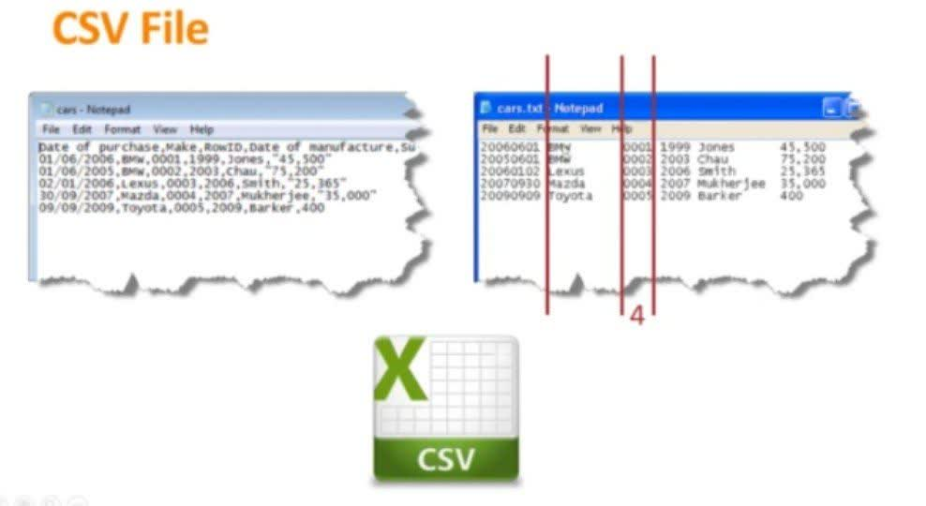

1. 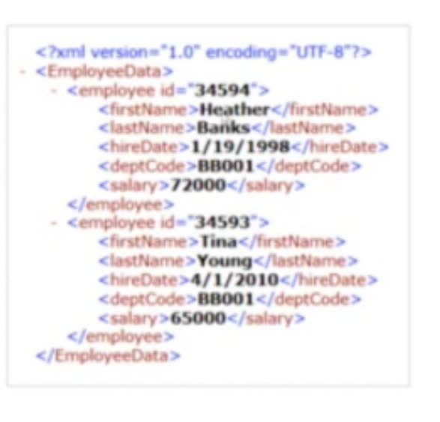فایل های XML یک مدل دیگه از فایل هایی که داده در آن ذخیره میشوند است و فیلد های داده با یه سری از تگ ها به شکل زیر از هم جدا میشوند.
2. یک نوع دیگه از داده داده هایی است که به صورت JSON ذخیره میشوند و در ذخیره سازی در این حالت تفکیک ها با آکلاد و براکت اتفاق می افتد و عنوان ها داخل double quotation قرار میگیره و با دو نقطه نشون میده مقدار اون چی هست.

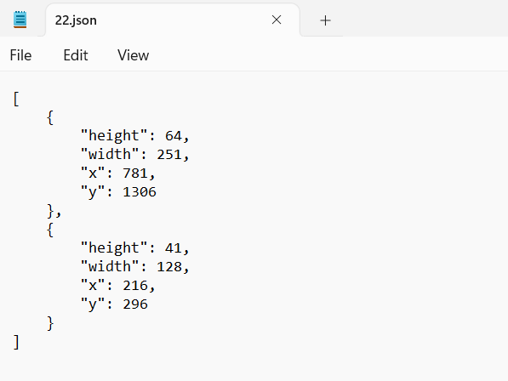

برای دریافت داده در Power BI ما باید از Get Data استفاده کنیم.

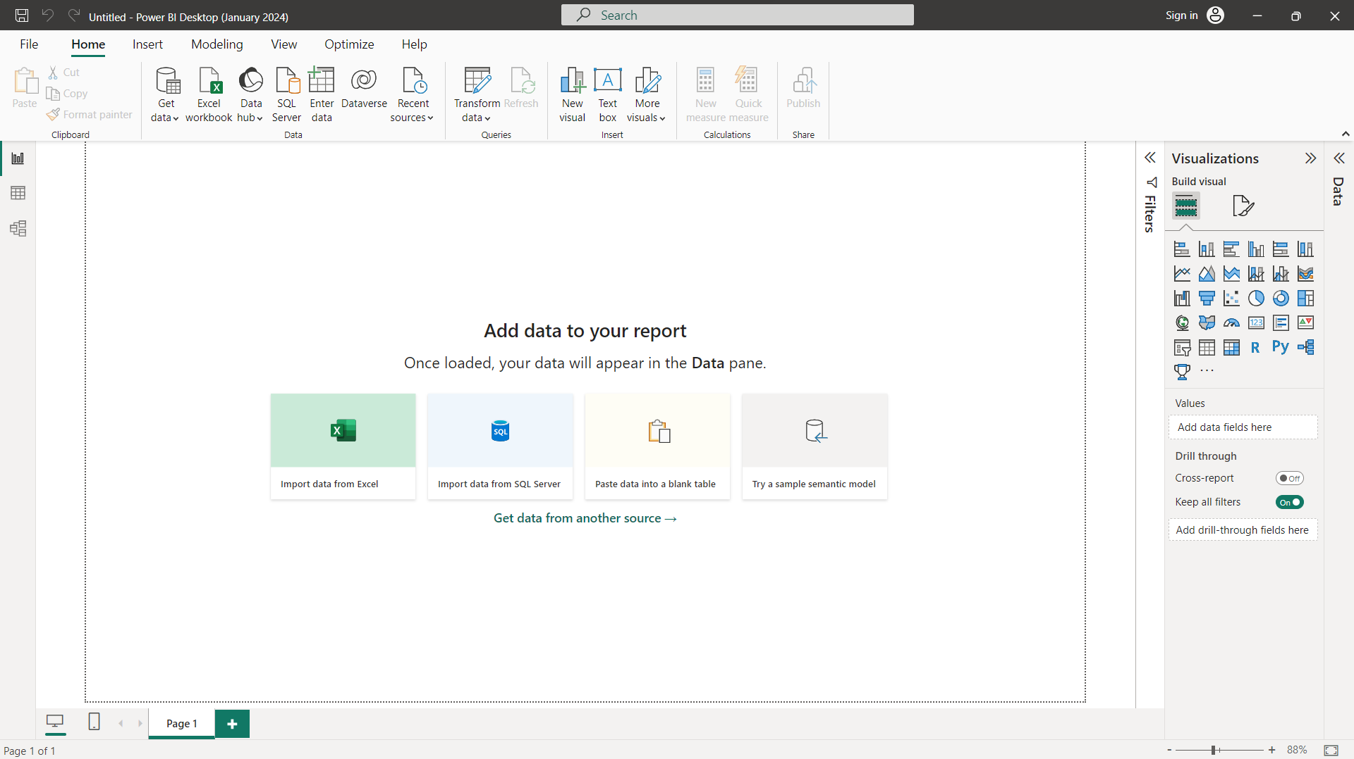

پنجره Get Data برای ما نمایش داده میشه.داخل این پنجره انواع سرویس هایی که ما میتونیم ازشون داده دریافت کنیم لیست شده و ما میتونیم بسته به اون داده ای که داریم مدلمونو انتخاب کنیم.در این بخش بسته به نوع فایلمون همونطور که در بالا اشاره شد نوع فایلمونو انتخاب میکنیم.

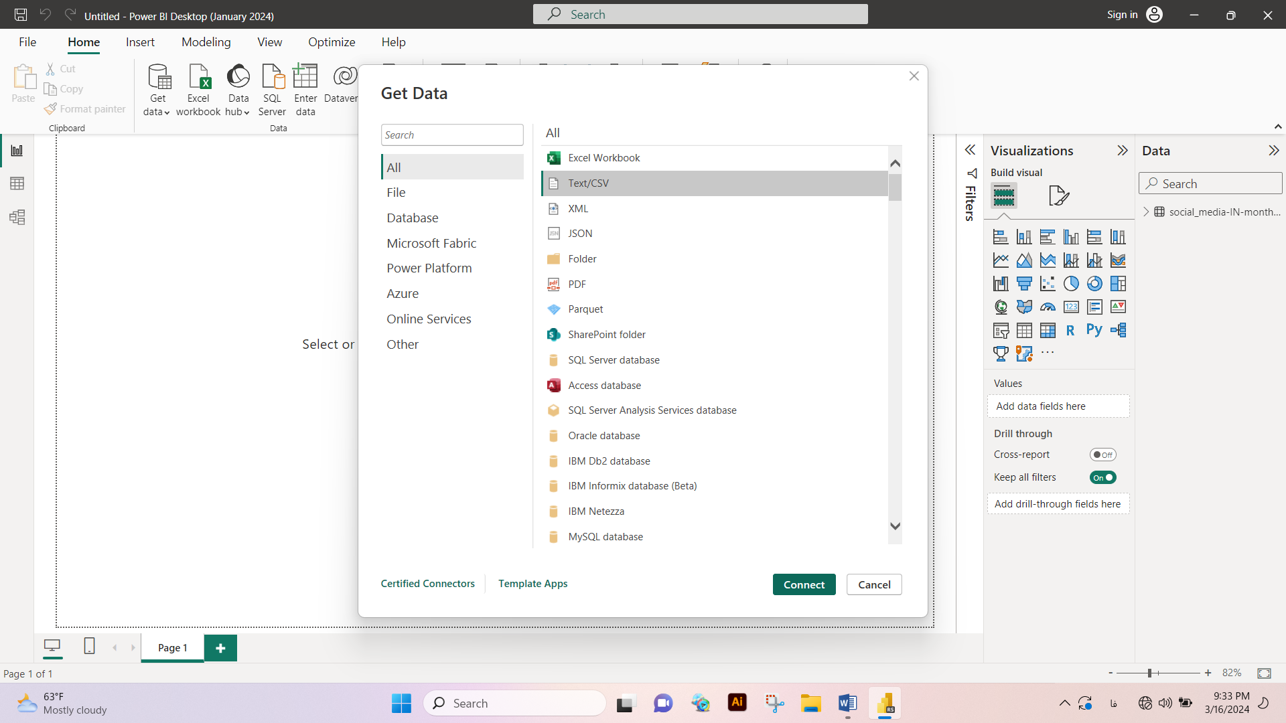

حالا در این بخش فایل مورد نظر رو انتخاب و Open رو میزنیم.

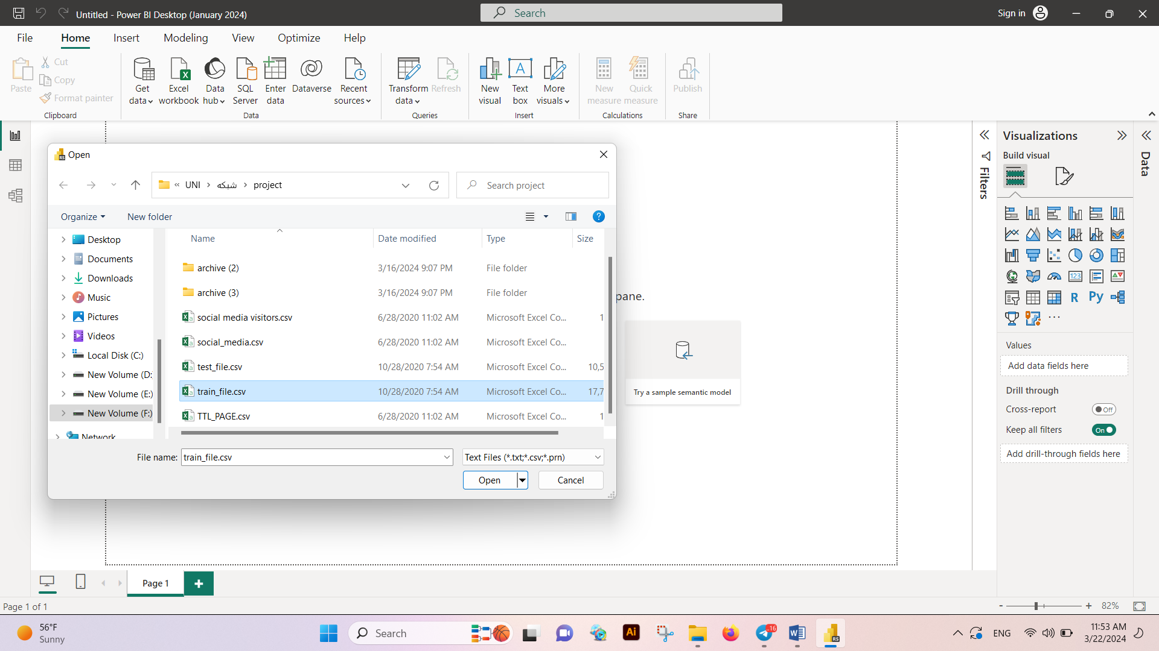

حالا یه پیش نمایش از داده ها به صورت جدول بهمون میده و Load رو میزنیم.

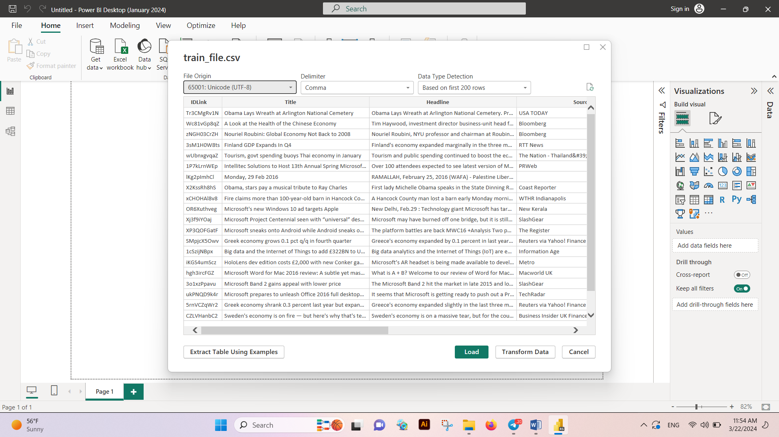

حالا دیتاست هامون در این قسمت نمایش داده میشه.

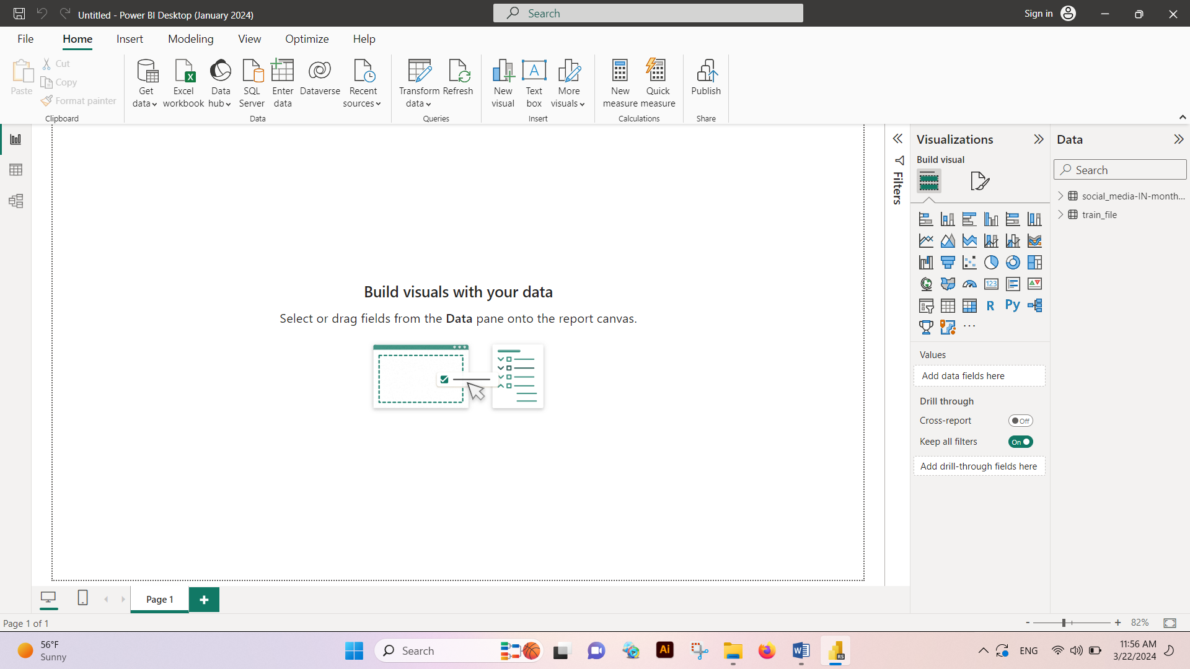

حالا تا الان ما مرحله Get data رو انجام دادیم حالا مرحله دوم تمیز و تبدیل کردن داده هاست.

**مرحله دومClean & Transform Data:**

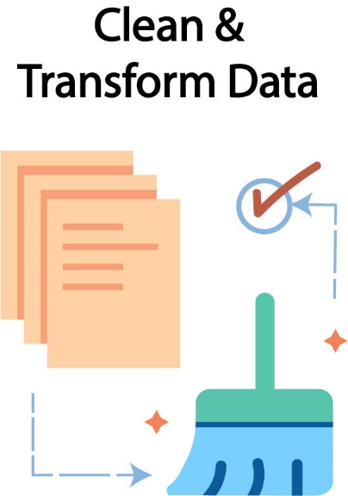

خوب حالا توی این بخش میخوایم داده هامون رو تمیز و تبدیل کنیم.

حالا میخوایم با یکی از ابزار های خیلی جذاب Microsoft به نام Power Query آشنا بشیم.

این ابزار دقیقا توی مرحله Get data وقتی که داده ها دارند وارد Power BI میشوند وارد عمل میشود.

برای وارد شدن به این قسمت دوتا راه وجود داره: یکیش وقتی که میخوایم دیتا رو لود کنیم در همین قسمت میتونیم گزینه Transform Data رو بزنیم.

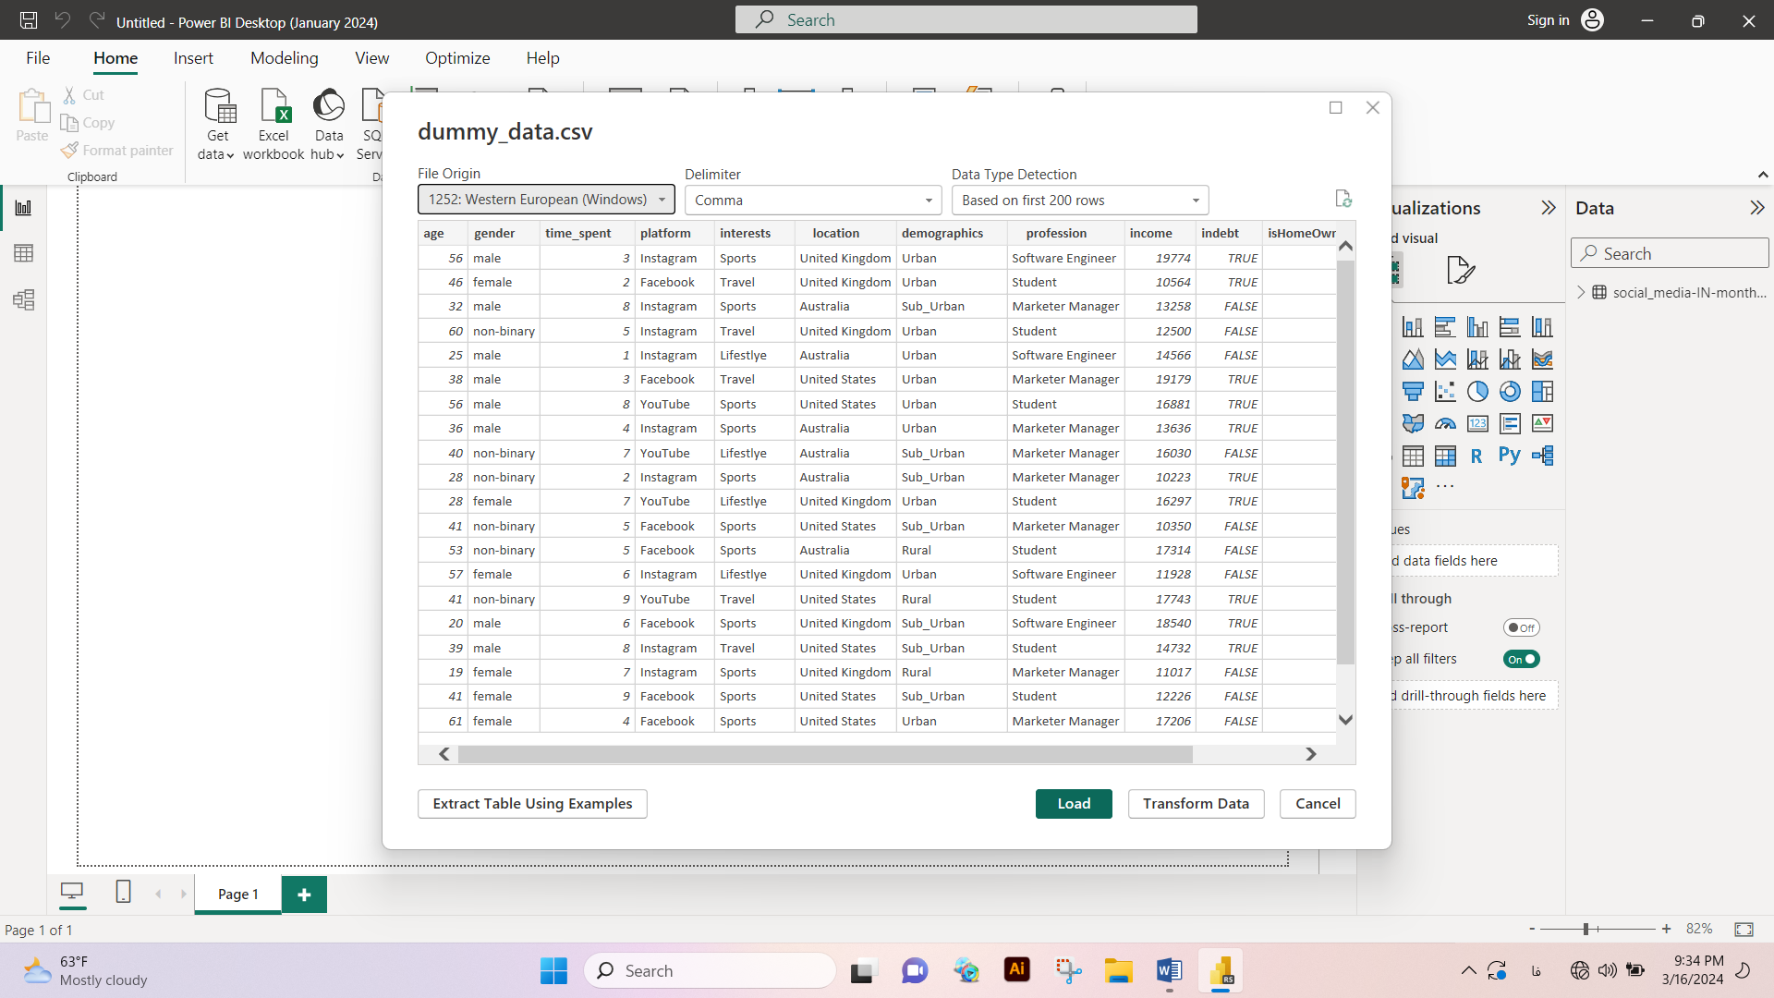

یا راه دیگه اینکه میتونیم از ریبون بالای Power BI وارد محیط Power Query بشیم.

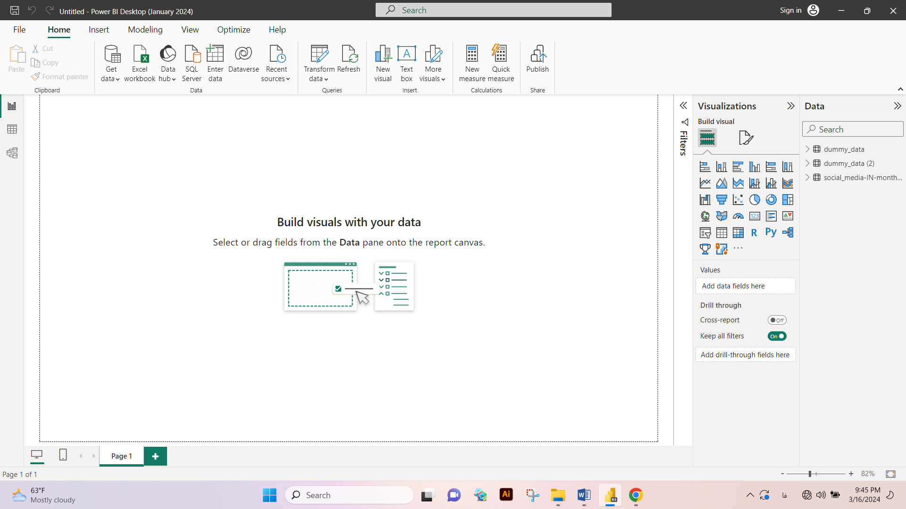

با زدن Transform Data وارد Power Query Editor میشیم.

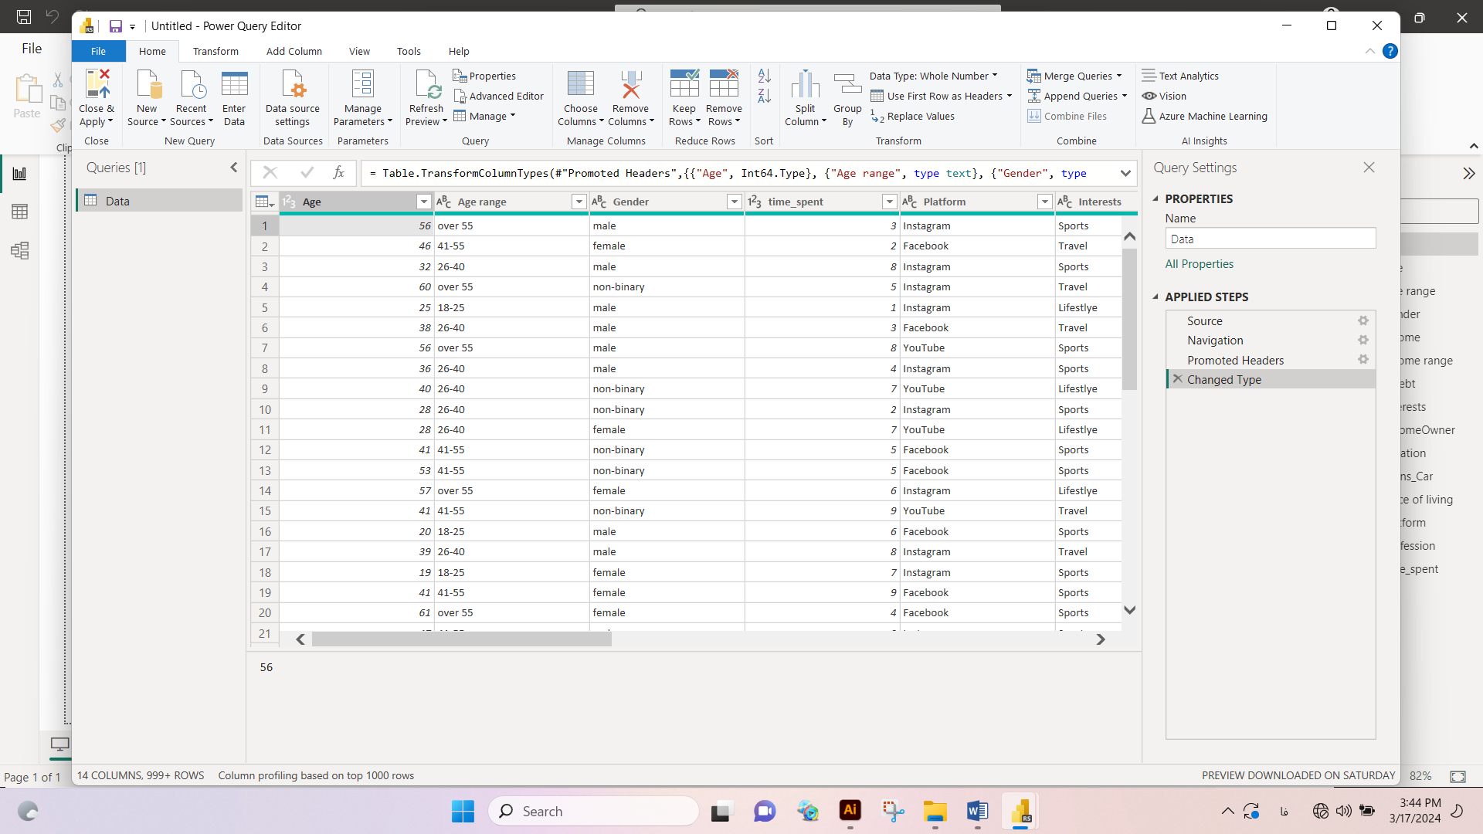

**در سمت چپ لیست جداولی هست که وارد Power BI کردیم**.

**کلیه مراحلی که قراره انجام بدیم در بخش Applied Steps قراره یک به یک ذخیره بشه.**

این فایل ، فایلی است که بر اساس Age، Age range ، Gender ، Time spent ، Platform ، Interests ، Location، demographics ،Profession ،Income، Income range ،Indebt،is Home Owner ، Owns car دسته بندی شده است.

اگه ما بخوایم اسامی برنامه های social media مون رو به عنوان اسم ستون ها قرار بدیم.این کار رو میتونیم با کلیک روی بخشی که در پایین مشخص کردیم و بعد زدنUse First Row as Header انجام بدیم. وقتی این رو بزنیم Power Query میاد اتوماتیک هر آنچه که در ردیف اول بود رو به عنوان اسم ستون ها برای ما قرار میده. که البته الان اینطوری هست و نیازی به تغییرنیست.

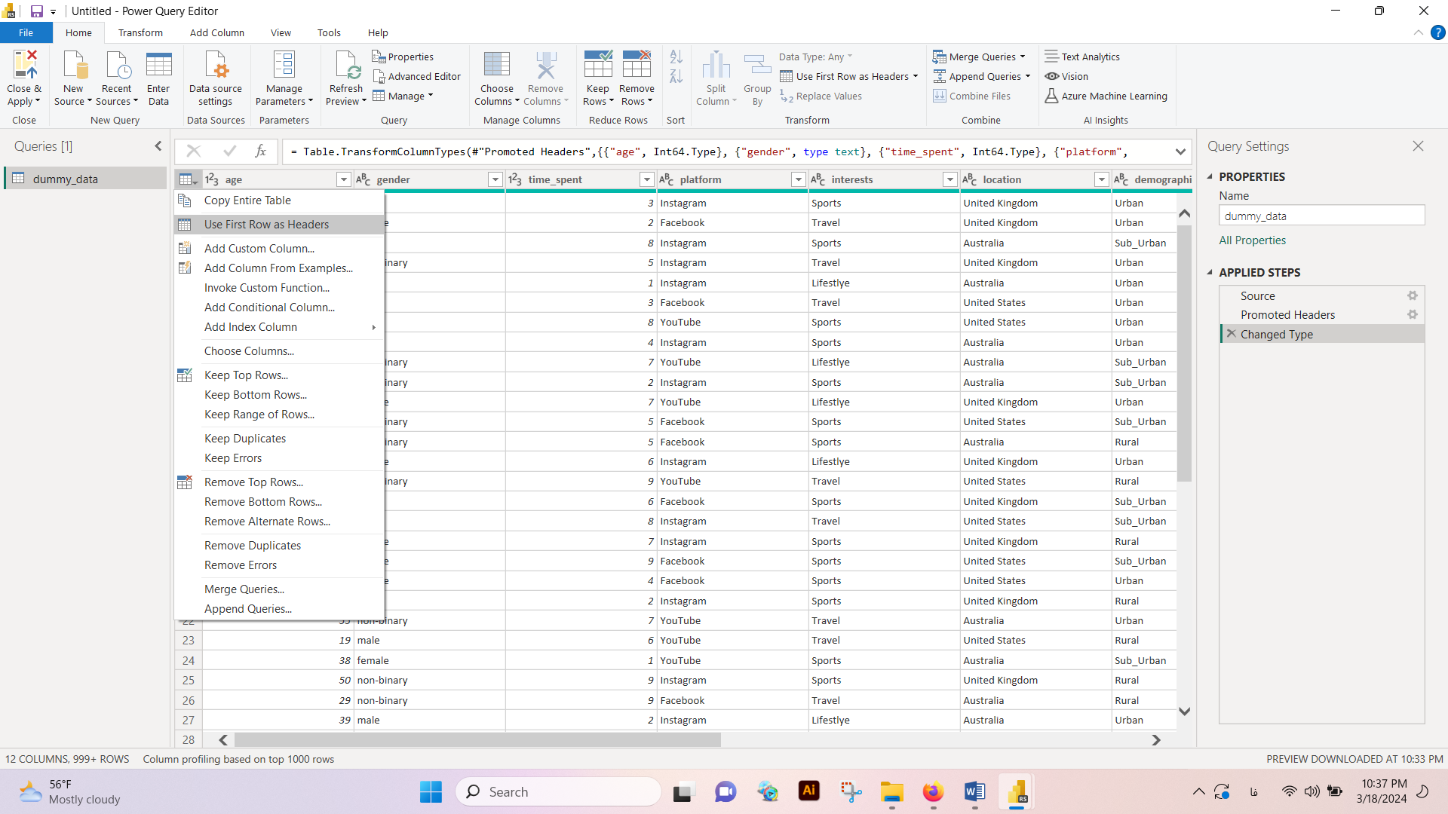

مثلا الان ما Use First Row as Header رو زدیم و الان سطر اول رو به عنوان اسم ستون ها در نظر گرفته.

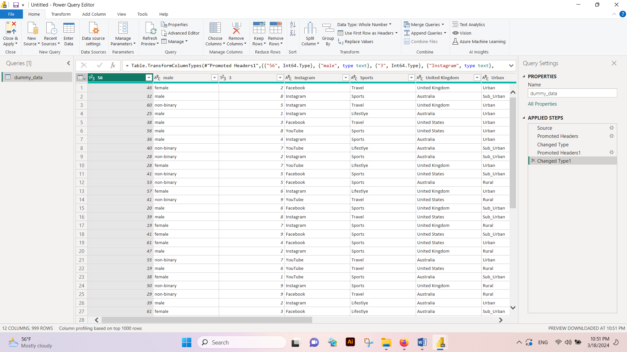

اگه بخوایم اسم ستون و عوض کنیم دوبار روش کلیک میکنیم و به صورت دستی اسم ستون رو تغییر میدیم. 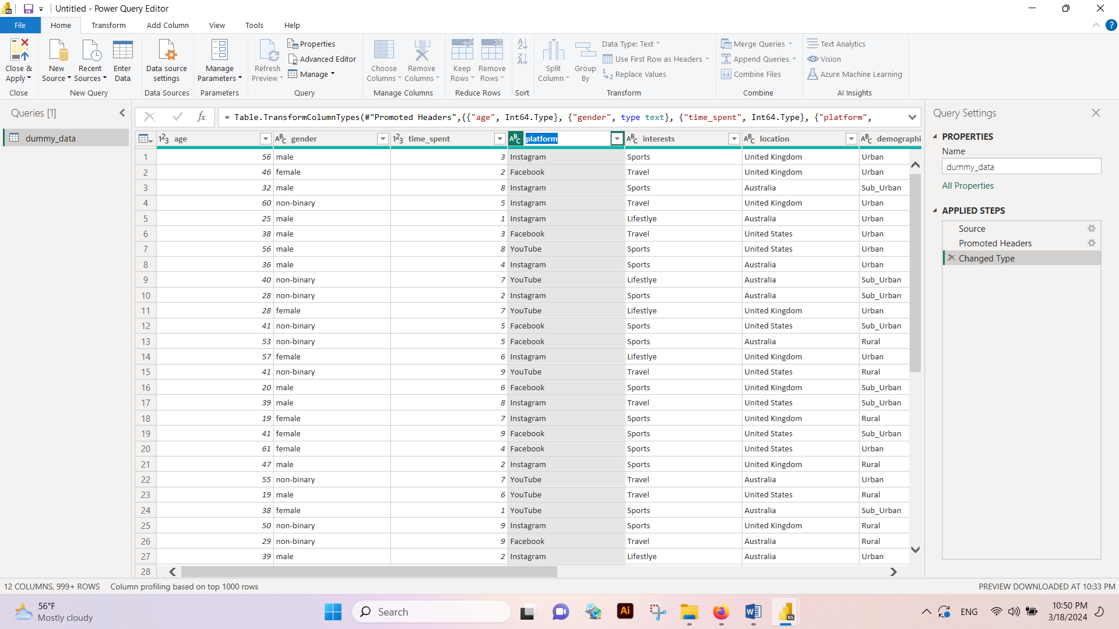

یک نکته‌ای که باید بهش توجه بکنیم نوع داده هستش که وقتی وارد Power BI می‌کنیم مثلاً نوع این داده عددی هستش حالا اگه بخوایم نوع داده رو عوض کنیم روی آیکون اون کلیک می‌کنیم و می‌بینیم که می‌تونیم انواع مختلف داده را برای این ستون انتخاب کنیم.

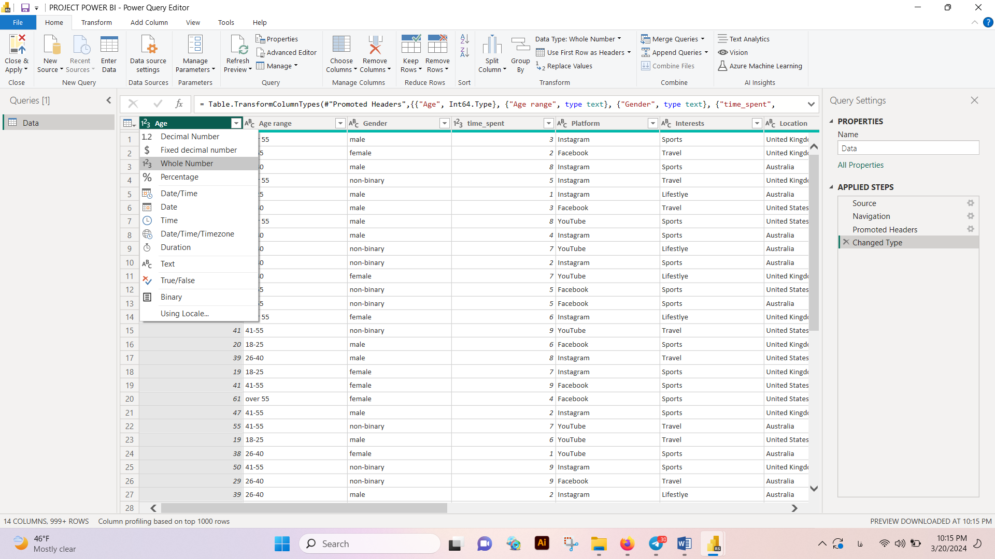

یه راه دیگه‌ای که وجود داره راست کلیک روی اون ستون هستش اگه روی Change Type کلیک کنیم می‌تونیم Type مختلف داده رو واسه این داده انتخاب کنیم حالا این تایپ درست هستش و تغییرش نمیدیم.

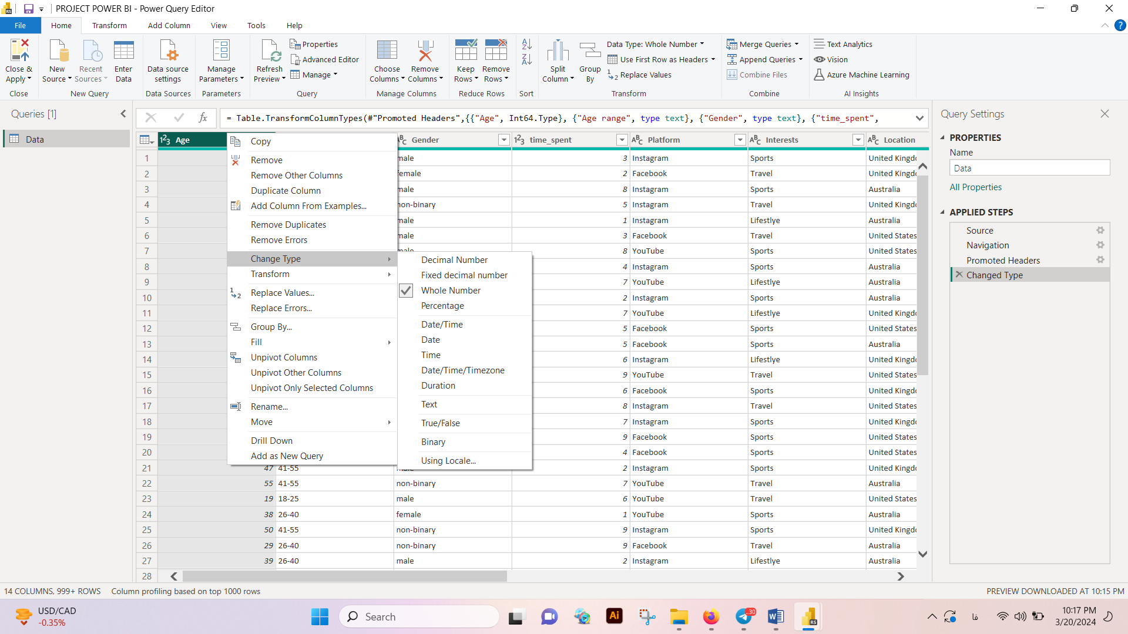

اگه ردیف اضافه داشته باشیم و بخوایم با یک الگوی استاندارد حذف کنیم میتونیم از بخش Remove Rows میتونیم تعداد سطرهایی که میخوایم حذف بشه رو وارد کنیم.

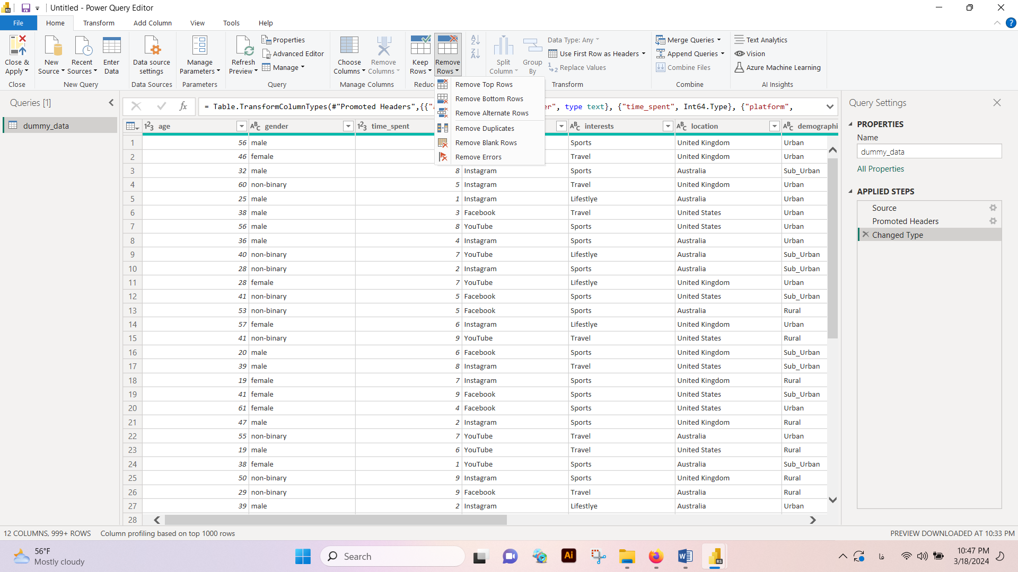اگه ما یه سری مقادیر و محتوای خاص رو با یه محتوای دیگه عوض کنیم واسه اینکار کافیه ابتدا ستون مورد نظررو انتخاب و بعد Replace Values رو بزنیم ودر جای خالی اول چیزی که میخوایم عوض شه رو وارد میکنیم و در جای خالی بعد چیزی که میخوایم جاش بیاد رو وارد میکنیم.

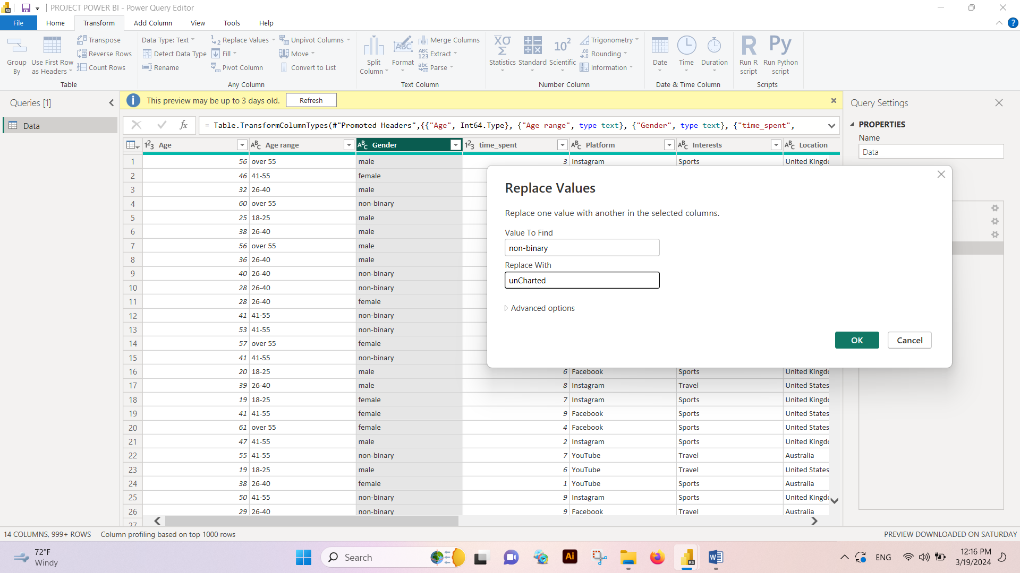

ومیبینیم که نتیجه به این صورت درمیاد. و بعد برای اینکه تغییراتمون اعمال بشه**Close & Apply** رو میزنیم.و بعد به صفحه اصلی Power BI برمیگردیم.

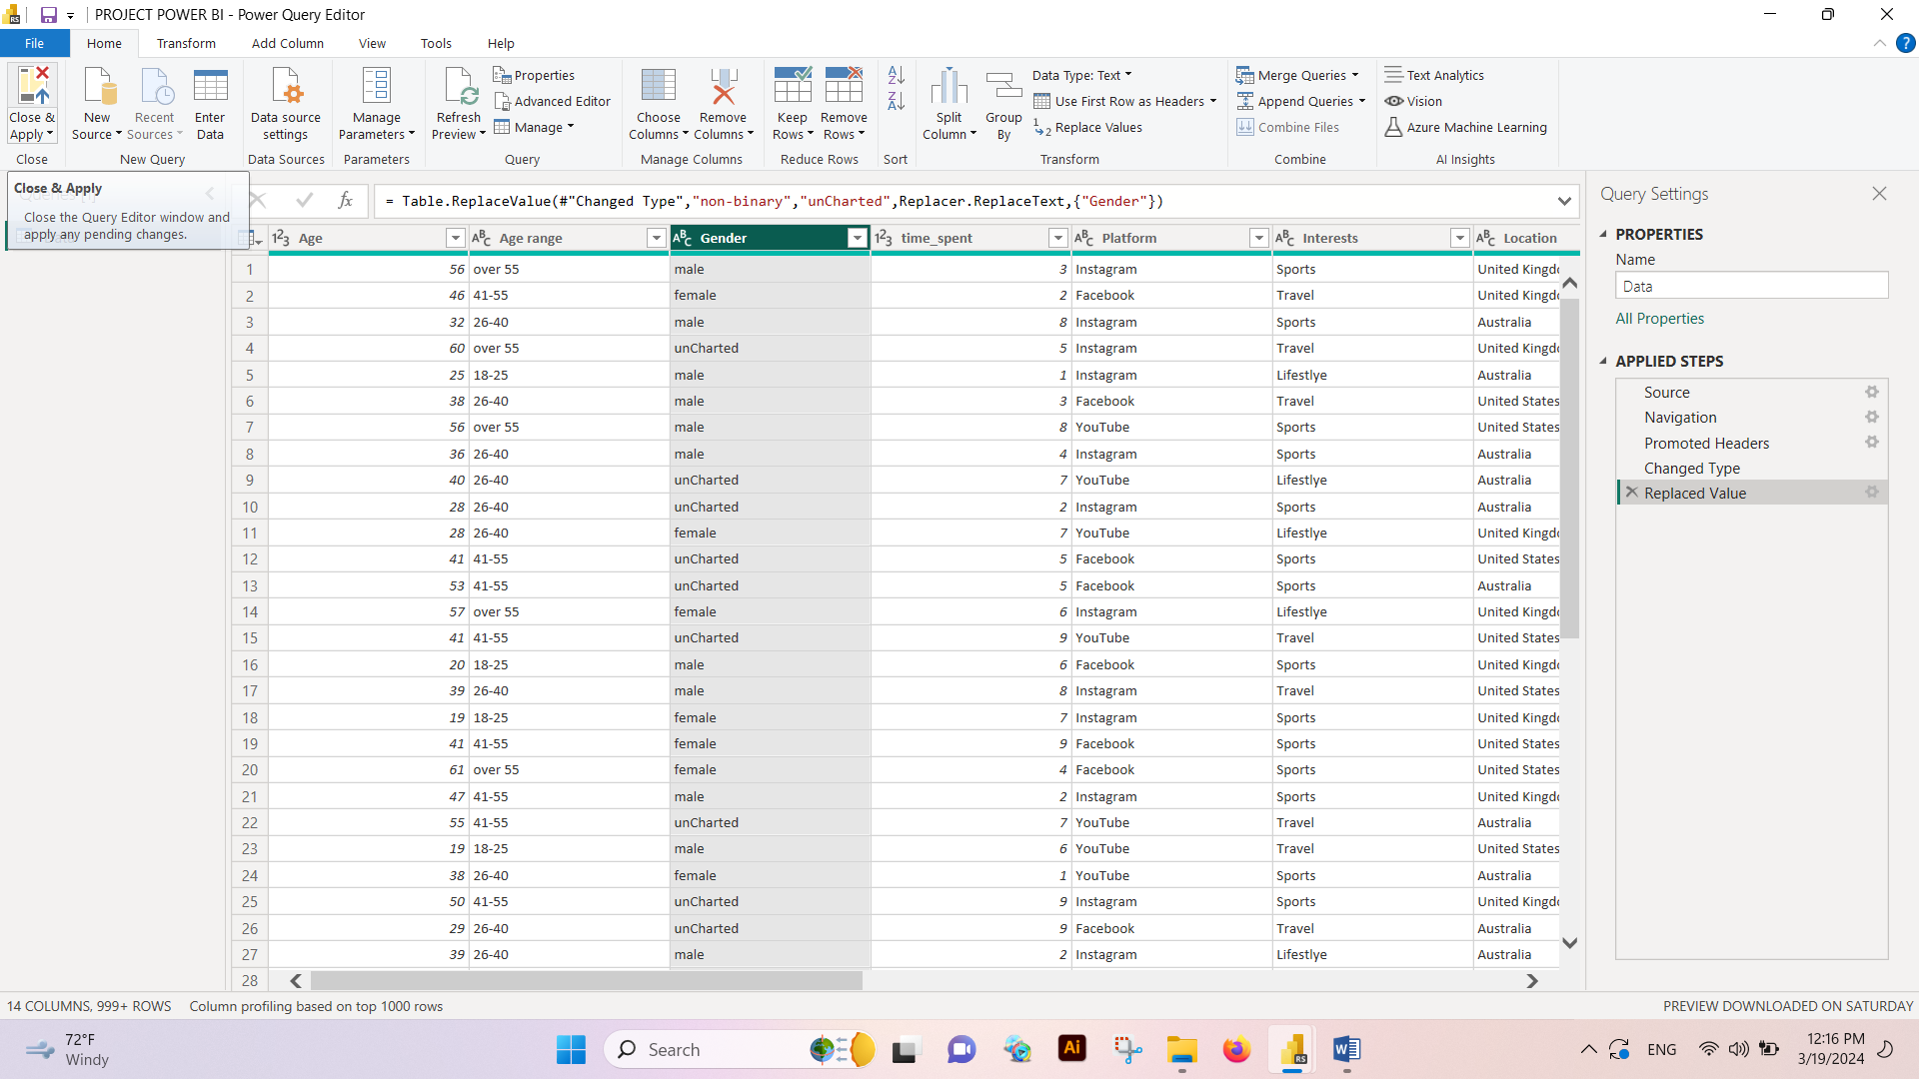

و ما میتونیم توی بخش دیتا جدول مرتبی که ایجاد کردیم رو ببینیم.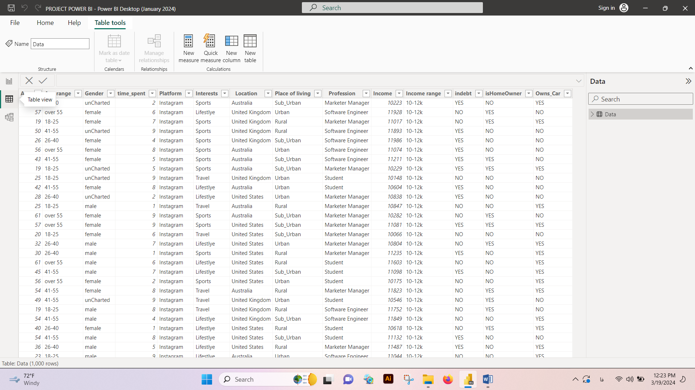

برای اینکه کیفیت داده هامون رو ارزیابی کنیم میتونیم دوباره وارد بخشTransform Data بشیم و تیک قسمت View بخش Column Quality رو فعال کنیم.و میبینیم که داده خالی نداریم.

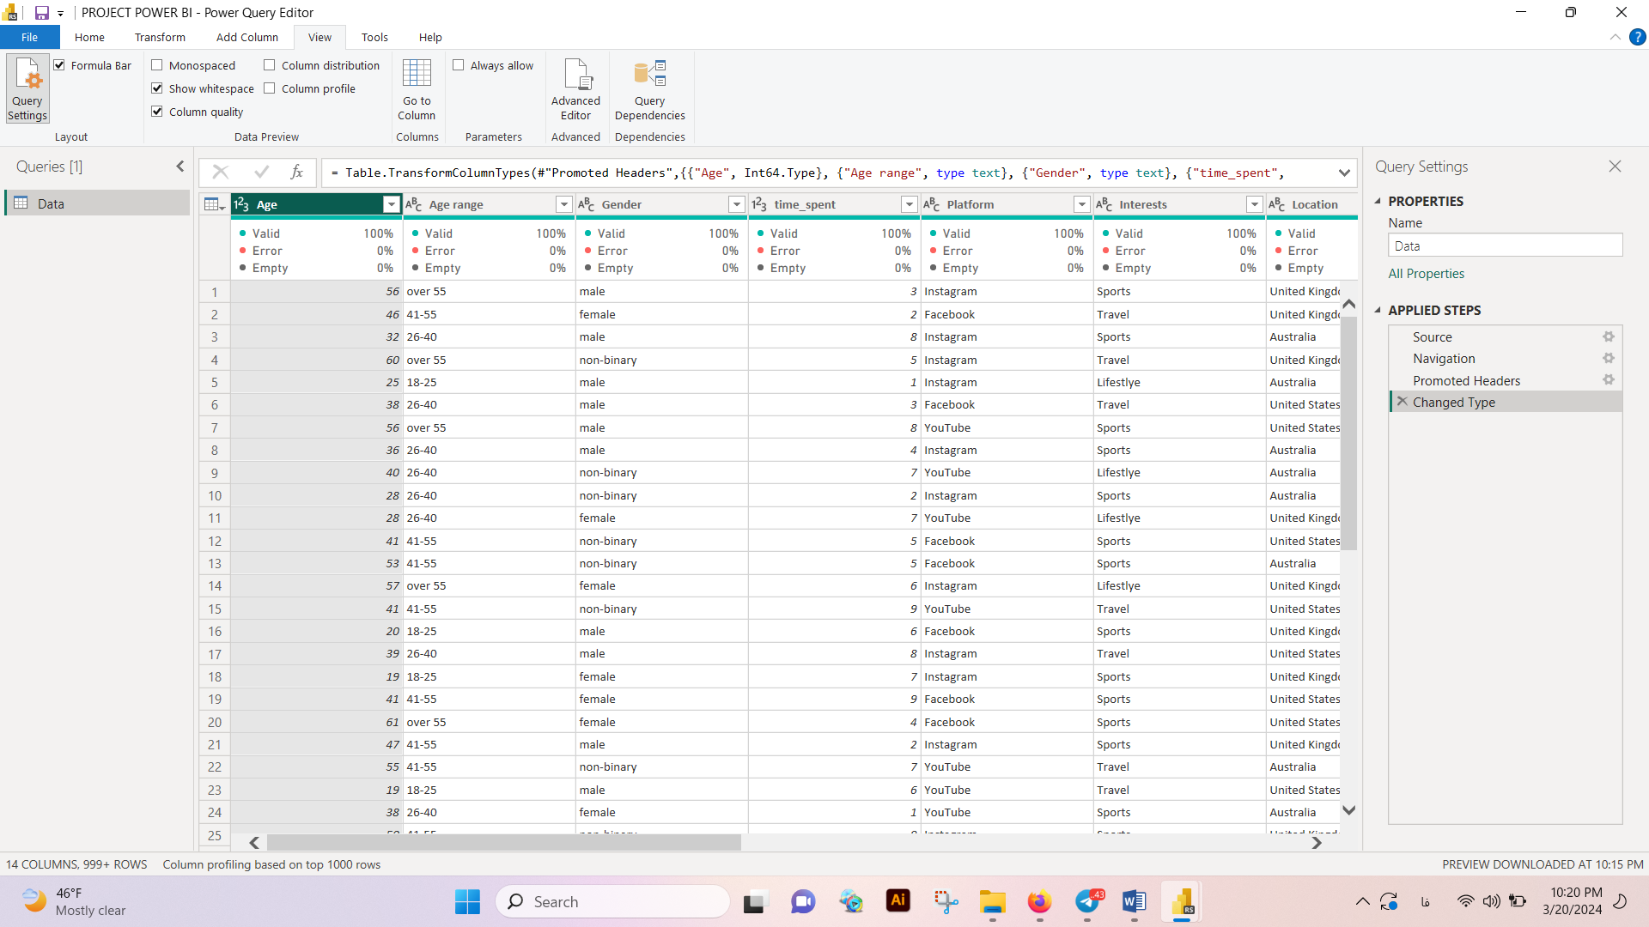

و همچنین Column distribution رو اگر فعال کنیم میبینیم که یک نمودار کوچک برحسب Unique بودن و Distinct بودن برای ما فعال میشود.

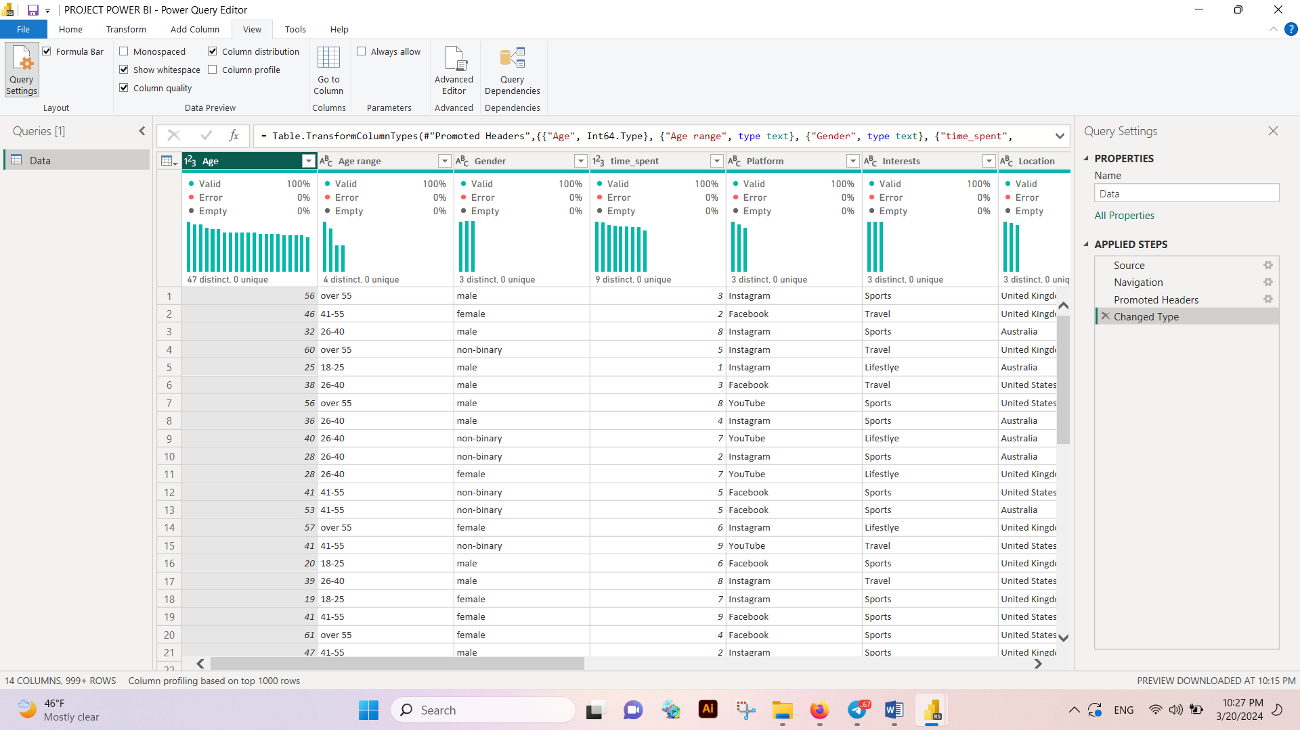

حالا دوباره باید برای اینکه تغییراتمون اعمال بشه**Close & Apply** رو بزنیم.و بعد به صفحه اصلی Power BI برمیگردیم.

**مرحله سومDesign a Model :**

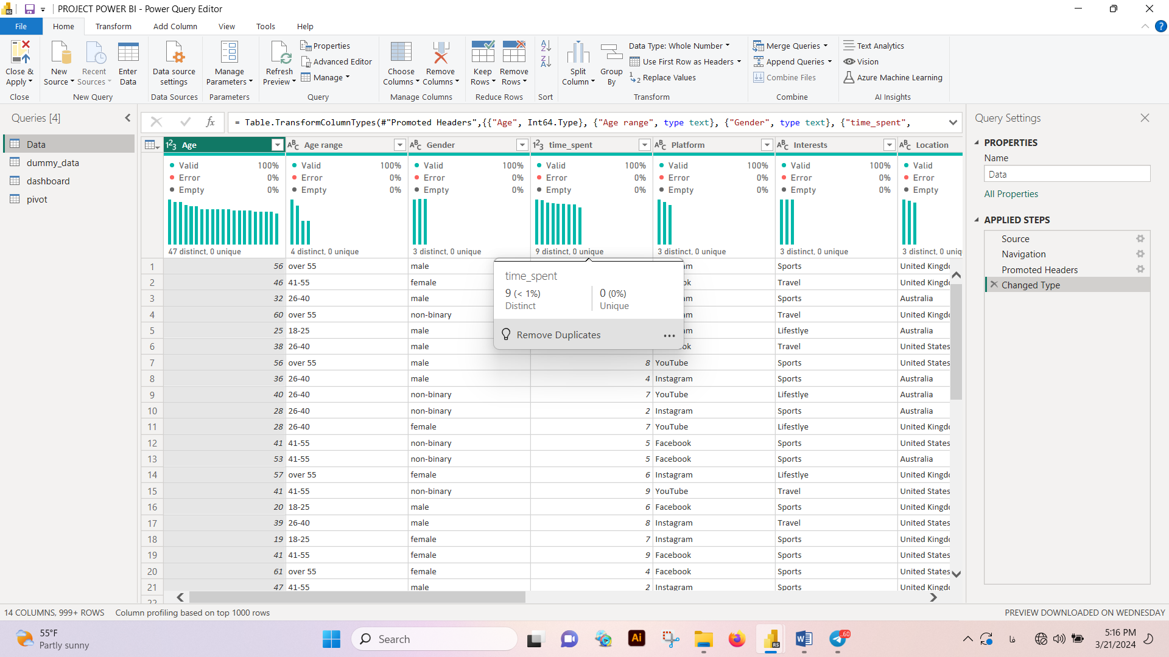

حالا اگه بریم به بخش داده هامون بخش Age Range میبینیم که 4 Range سنی داریم که میتونیم واسشون Age categories تعریف کنیم و اینارو به شکل Young، middle-aged، elderly، old دسته بندی کنیم. 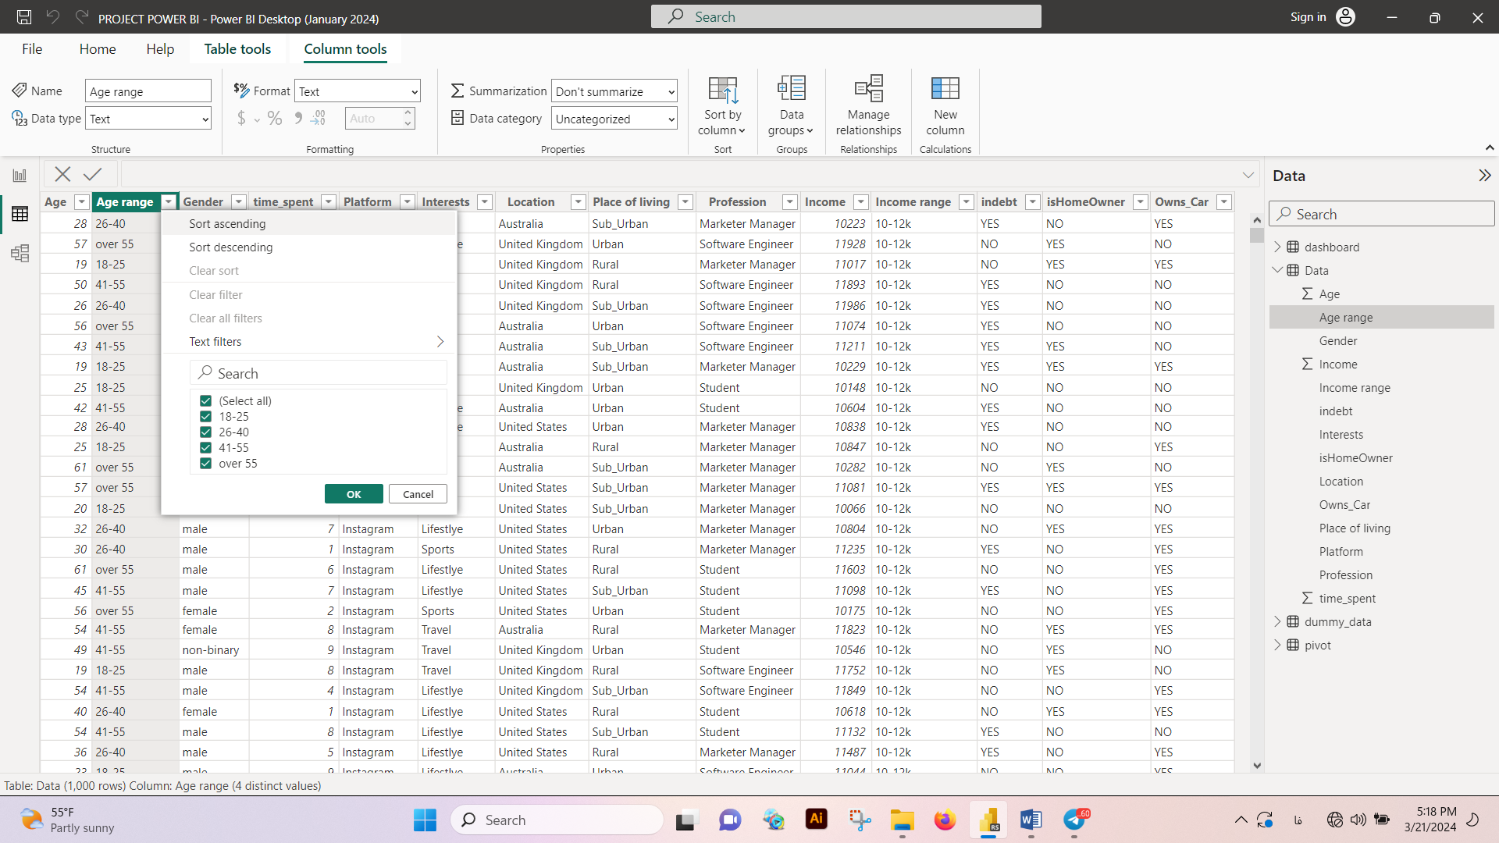

خوب ما باید واسه این یه جدول درست کنیم.واسه اینکارابتداEnter Data رو میزنیم.

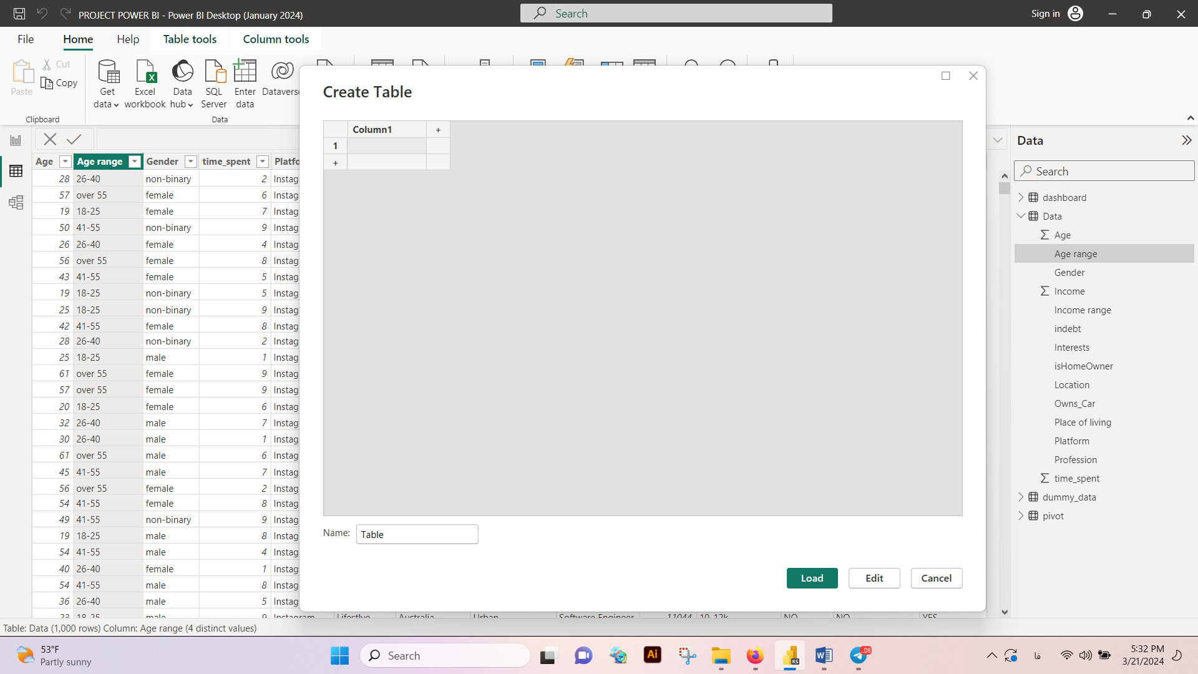

خوب حالا تو این ستون دقیقا همون رنج های سنی که داریم و اسم ستون تو جدول اصلیمون رو وارد میکنیم. تو قسمت Name هم Age categoriesمینویسیم.

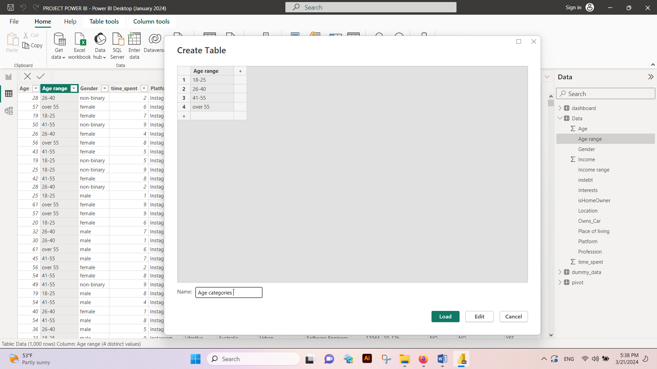

و همینطور اسم categories هامونو وارد میکنیم و در آخر Loadرو میزنیم.

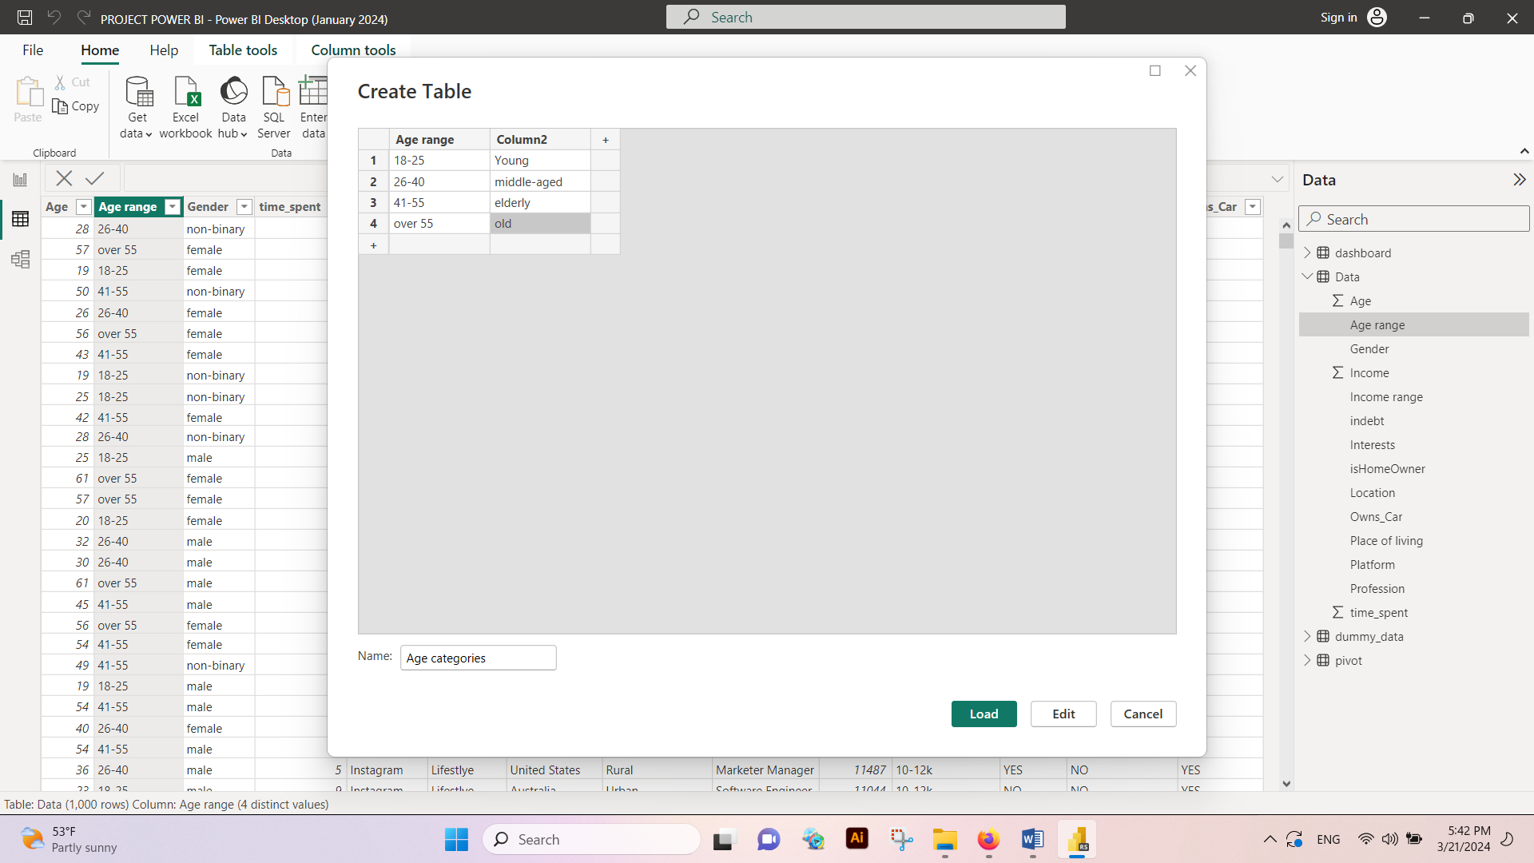

حالا وارد صفحه اصلی Power BI میشیم و به قسمت Model میریم تا ببینیم Relation هامون به چه صورت تعریف شدن.

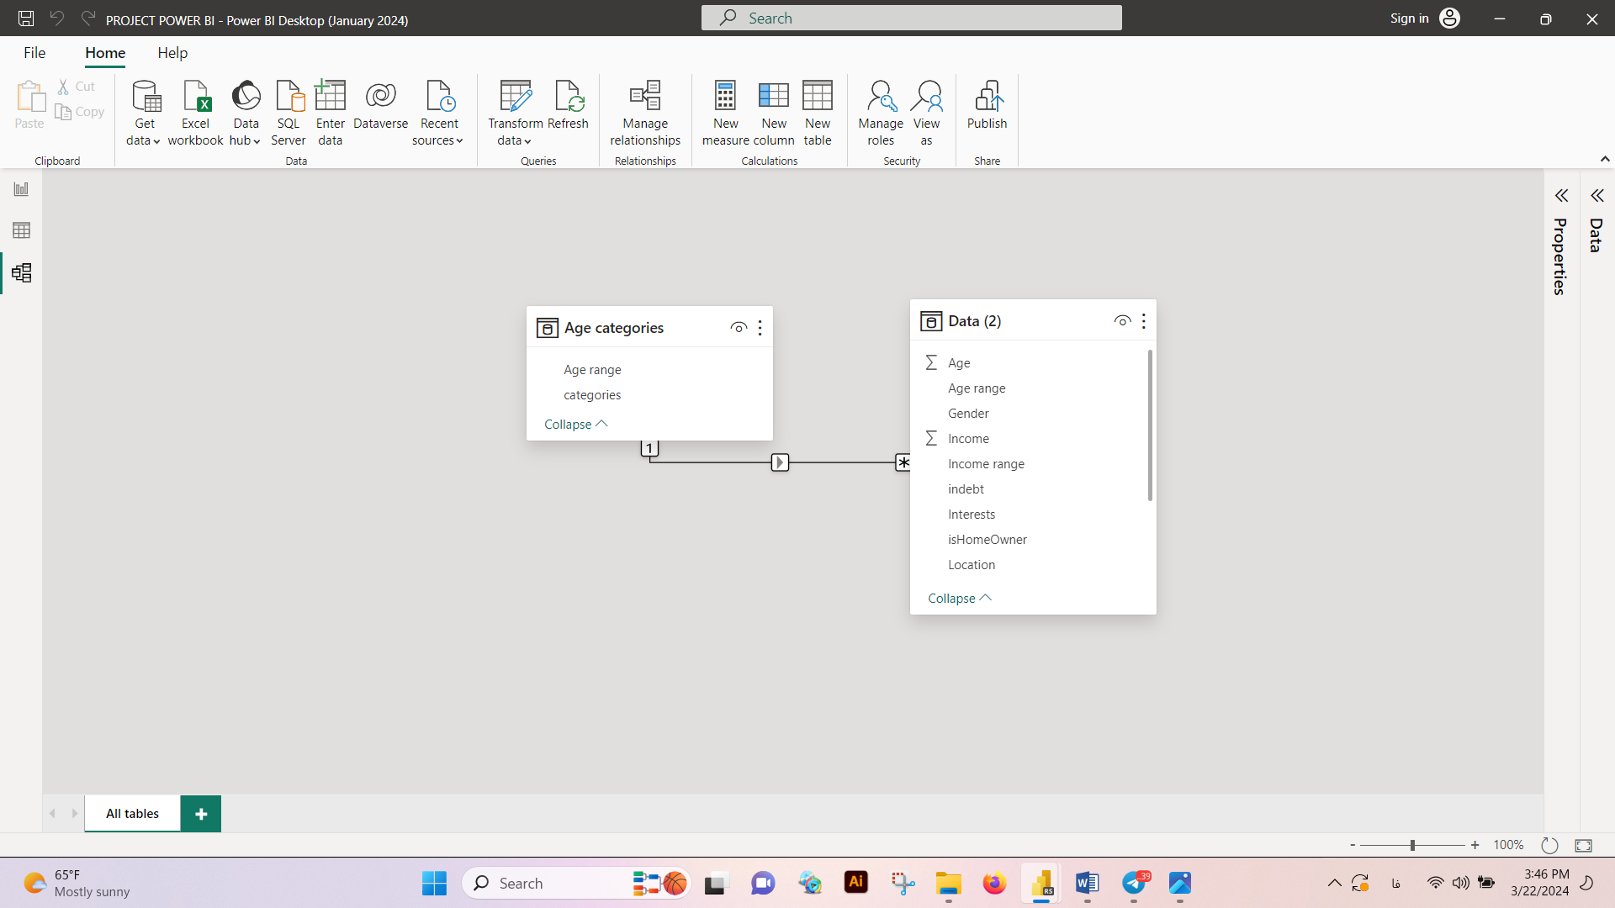

و الان میبینیم که Relation رو درست شناخته.حالا وارد بخش Report View میشیم و میخوایم ویژوال بسازیم.

**مرحله چهارمMaking Visuals :**

در سمت راست ویژوال مورد نظرمونو از قسمت Visualization انتخاب میکنیم و از قسمت Data دیتا ست مورد نظرمونو باز میکنیم و دیتاهای مورد نظر با شرایطی که میخوایم بسنجیمشون رو کلیک میکنیم اگه در جای درست قرار نگرفته بودن Drag & Drop میکنیم و به مکان درستش میبریم.

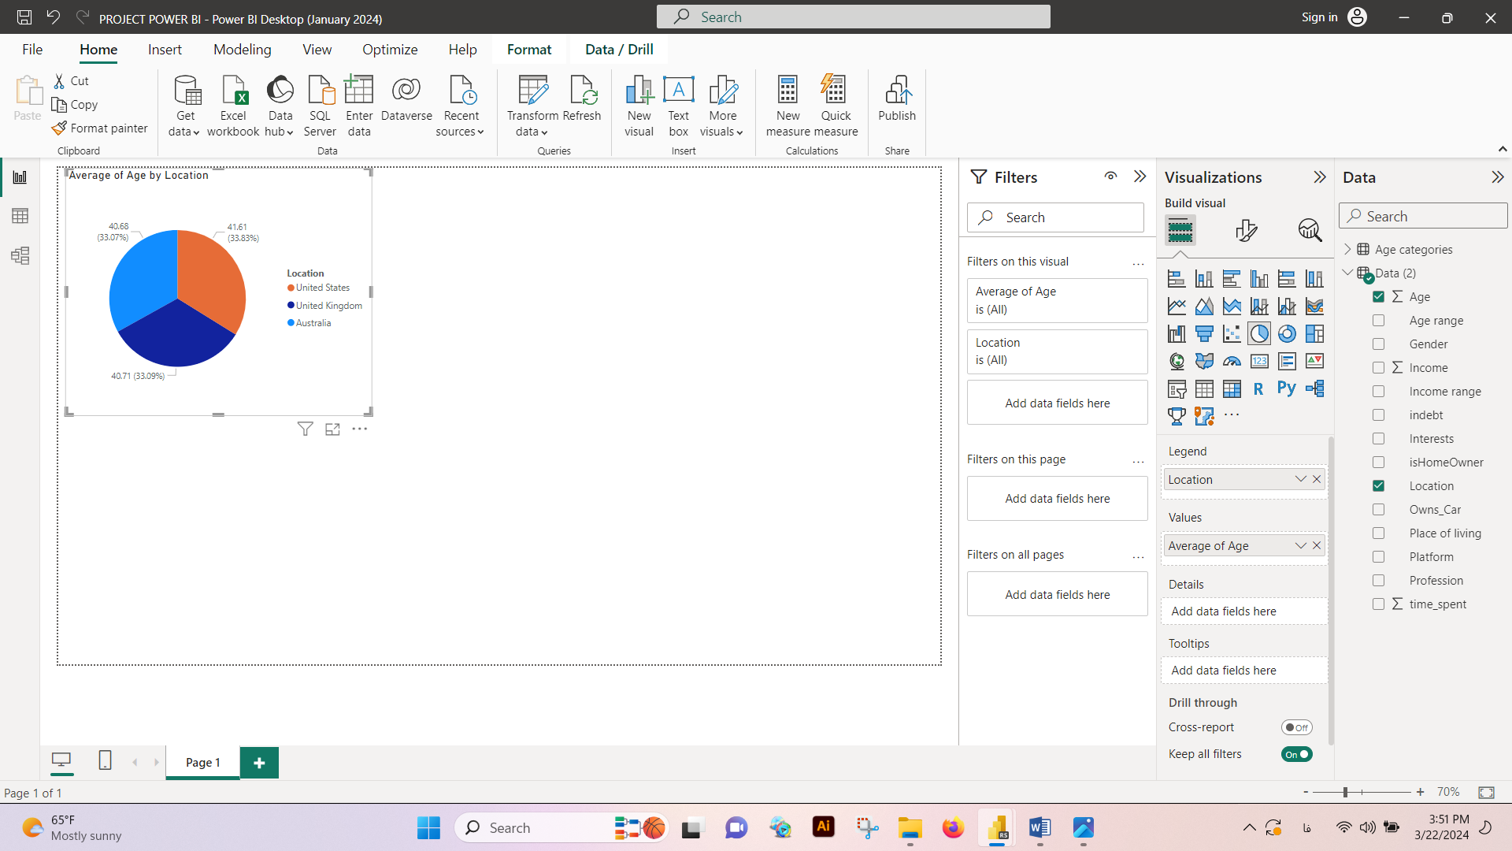

در شکل زیر در نمودار دایره‌ایمون که در واقع اسمش Pie Chart هستش ما بر اساس Age Average و location این نمودار رسم کردیم

در نمودار بعدی که نمودار ستونی هستش یا Clustered Column Chart بر اساس Gender و Owns-car و Income دسته‌بندی شدن مثلاً مردایی که ماشین از خودشون ندارن درآمدشون حدود ۲ میلیونه و مردایی که ماشین از خودشون دارند حدود ۳ میلیونه این رقم در زنا هم تقریباً مشابه هستش.

خوب تو نمودار سمت چپ پایین که می‌بینیم نمودار خطی هستش اسمشم نمودارLine Chart هست و می‌بینیم که بر اساس جمع مدت زمانی که در پلتفرم‌هایی که مد نظرمونه یعنی یوتیوب فیسبوک و اینستاگرام می‌گذرونند و بر اساس حرفه‌شون تقسیم بندی کردیم.

نموداری که در قسمت پایین وسط قرار داره اسمش نمودار Stacked area chart هست و در اون ما بر اساس شهری نیمه شهری یا روستایی بودن زمانی که در پلتفرم ها میگذرونن و محدوده سنیشون رسم شده.

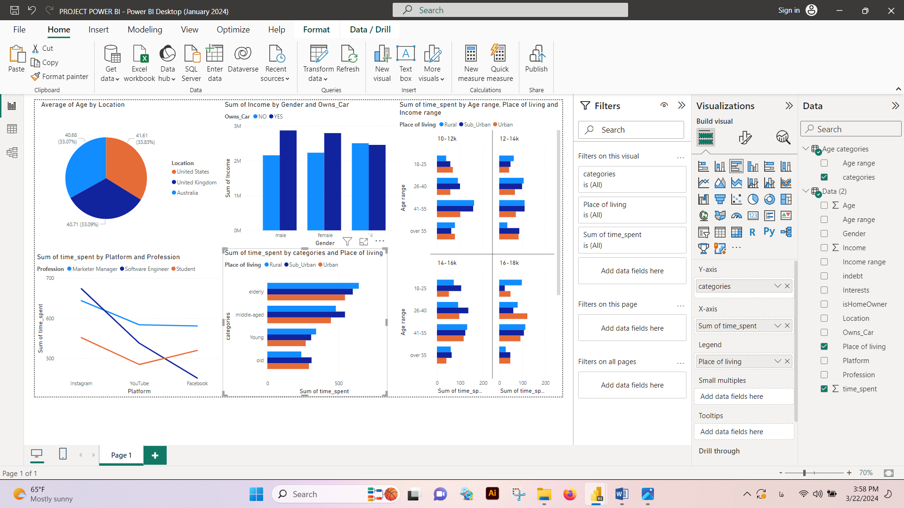

نمودار سمت راست براساس جمع مدت زمان و محدوده سنی و مکان زندگی و محدوده درآمد این نمودار مقایسه می‌شه و محدوده درآمدی توی بالای هر نمودار نوشته شده و در سمت چپ هر نمودار محدوده سنی نوشته شده و محدوده زمانی که توی پلتفرم‌های مختلف صرف می‌کنند از قسمت پایین با عدد مشخص شده و همچنین در مکان زندگی با رنگ‌ها مشخص شده.

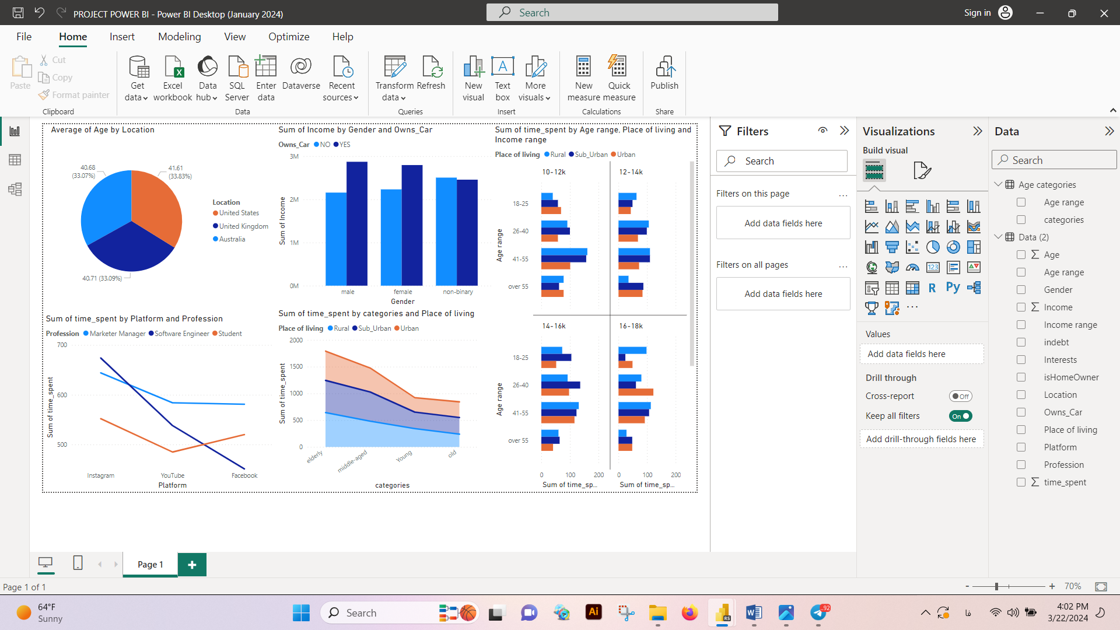

در قسمت پایین میتونیم صفحه جدیدی ایجاد کنیم و نمودار های بیشتری رسم کنیم.

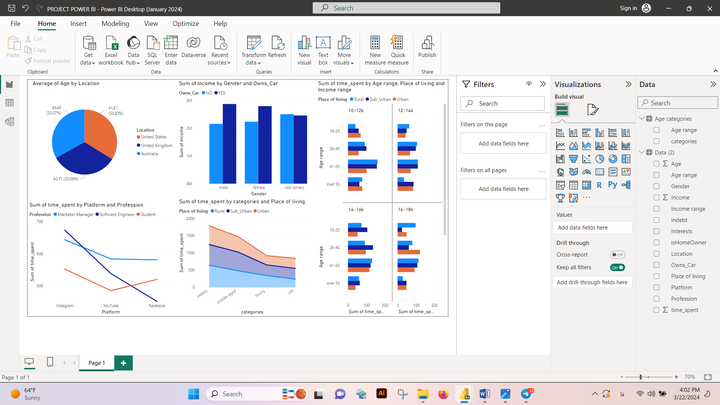

در اینجا نموداری به اسم Waterfall Chart داریم و توی اون نمودارا بر حسب اینکه مالک خونه هستند یا نه و درآمد ها و بدهی های آنها رسم شده است.میتونیم ایز اون هارو تغییر بدیم.

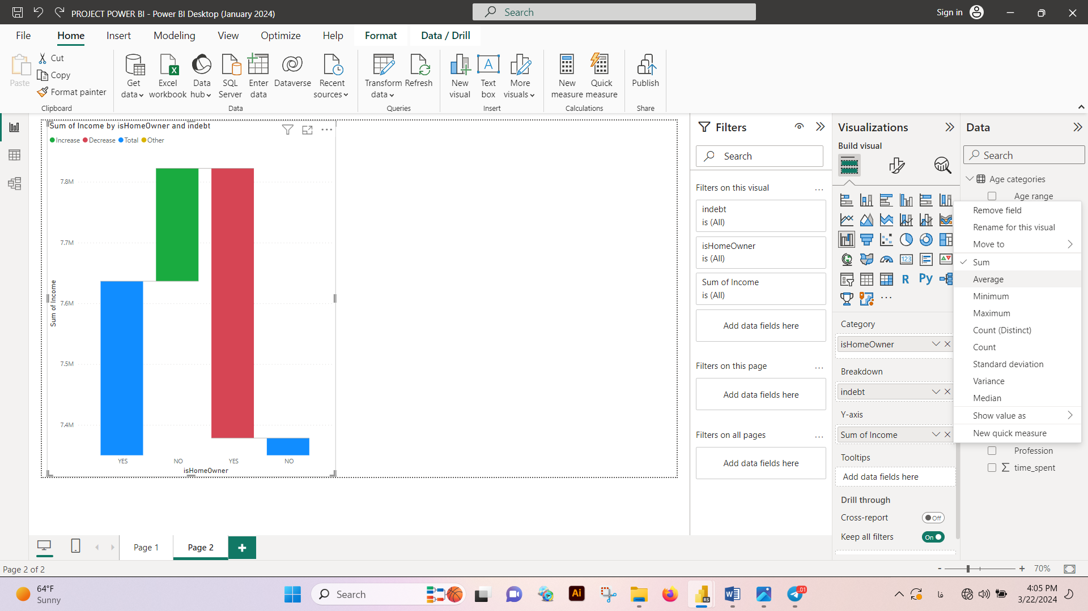

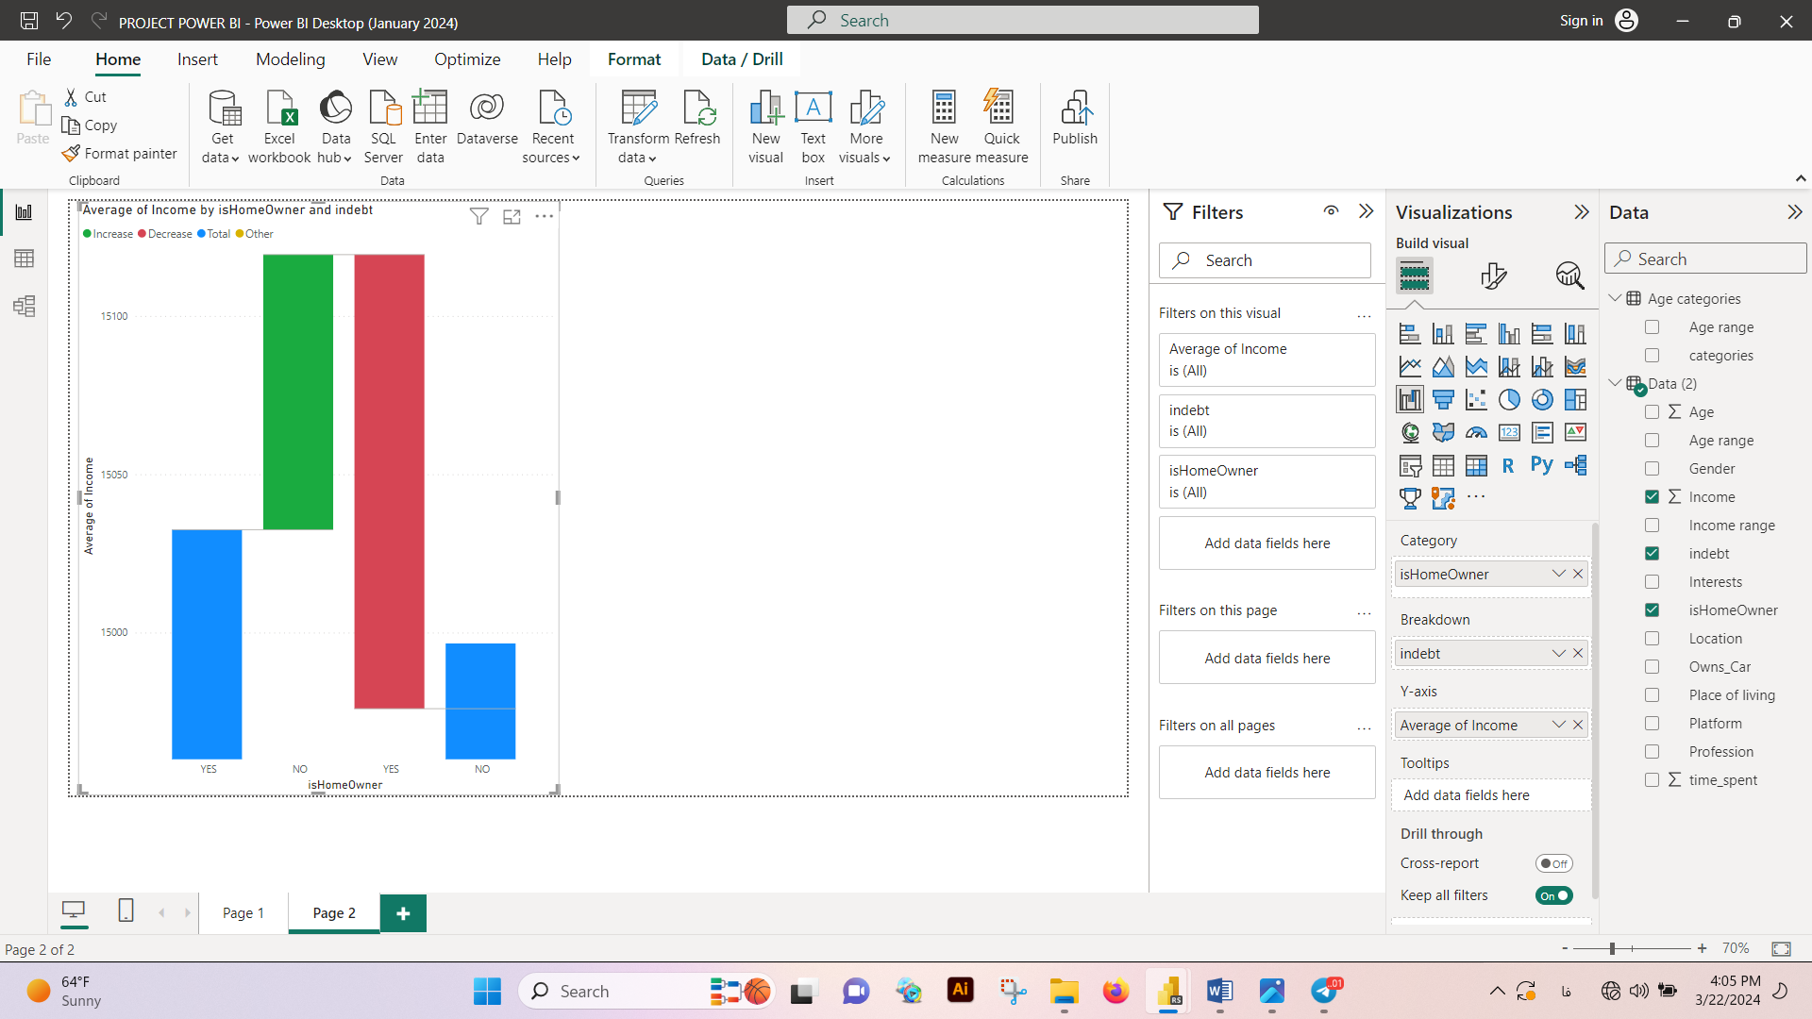

در این قسمت نمودار Donut Chart رو داریم که بر اساس پلتفرم ها و میانگین سنی اون ها تقسیم بندی شده.

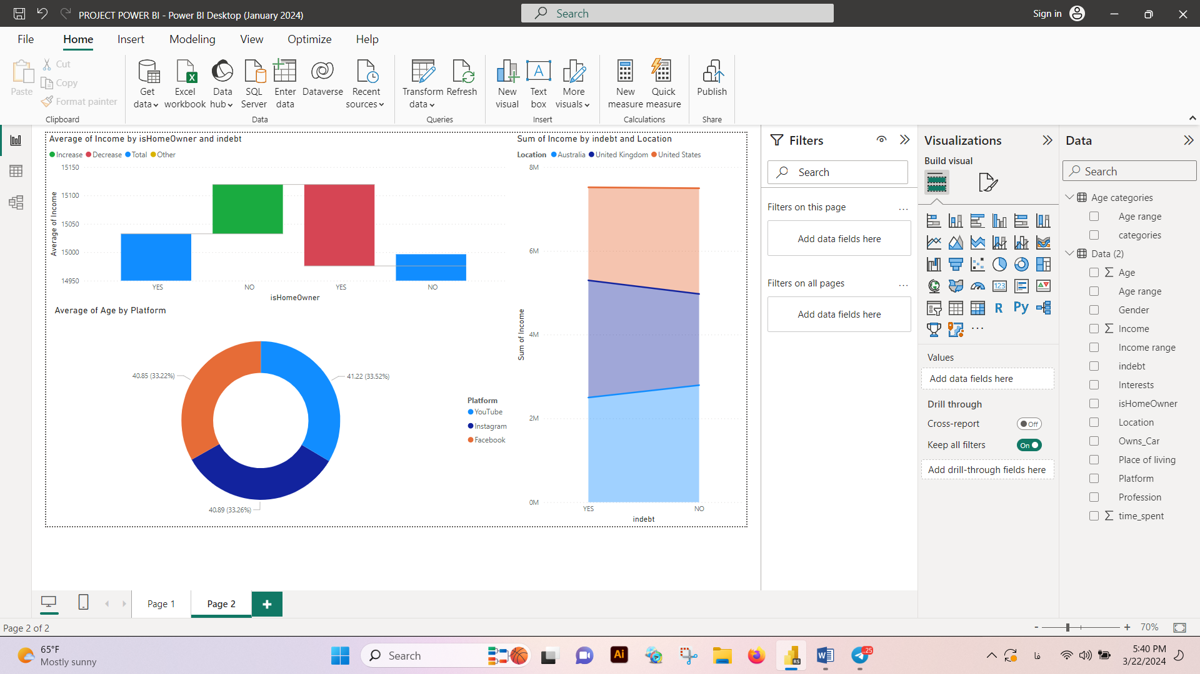

میتونیم از بخش Visualization بخش Format Your Report Page تغییرات توی design داشبوردمون بدیم. 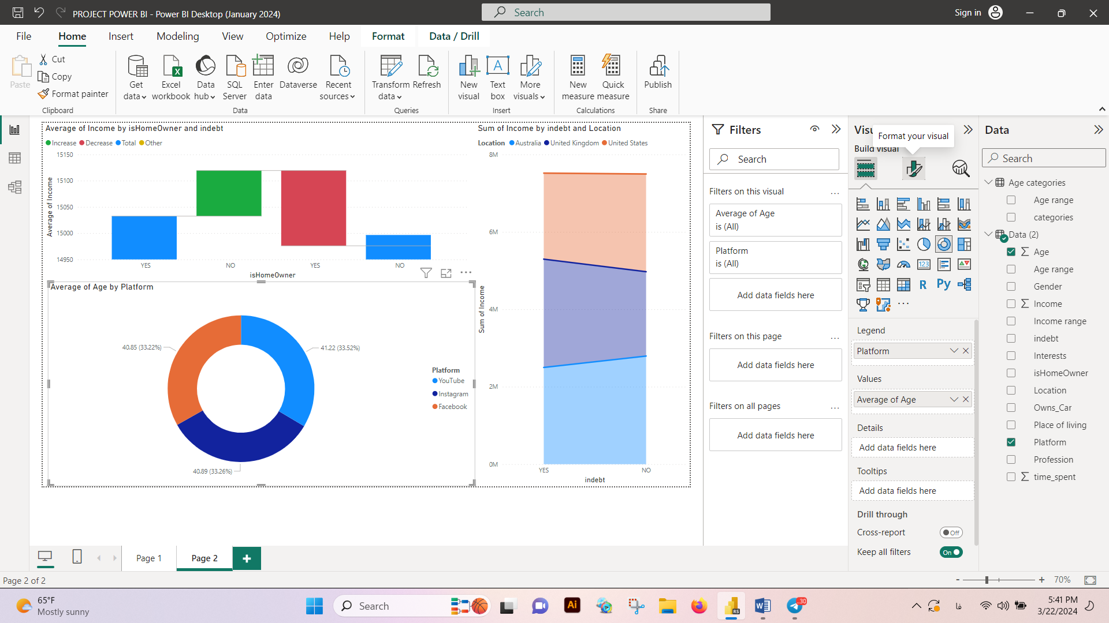

برای مثال از قسمت Visuals میتونیم رنگ slice هارو تغییر بدیم.با خاموش یا روشن کردن Legend میتونیم اسامی که کنار نمودار ها فعال اند رو فعال یا غیرفعال کنیم.

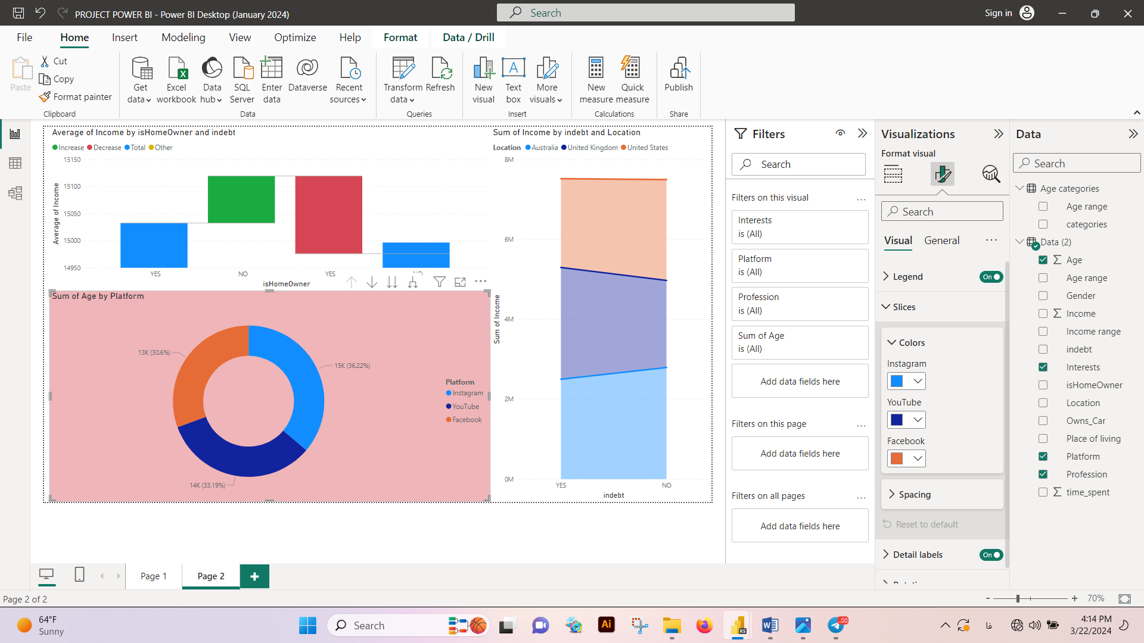

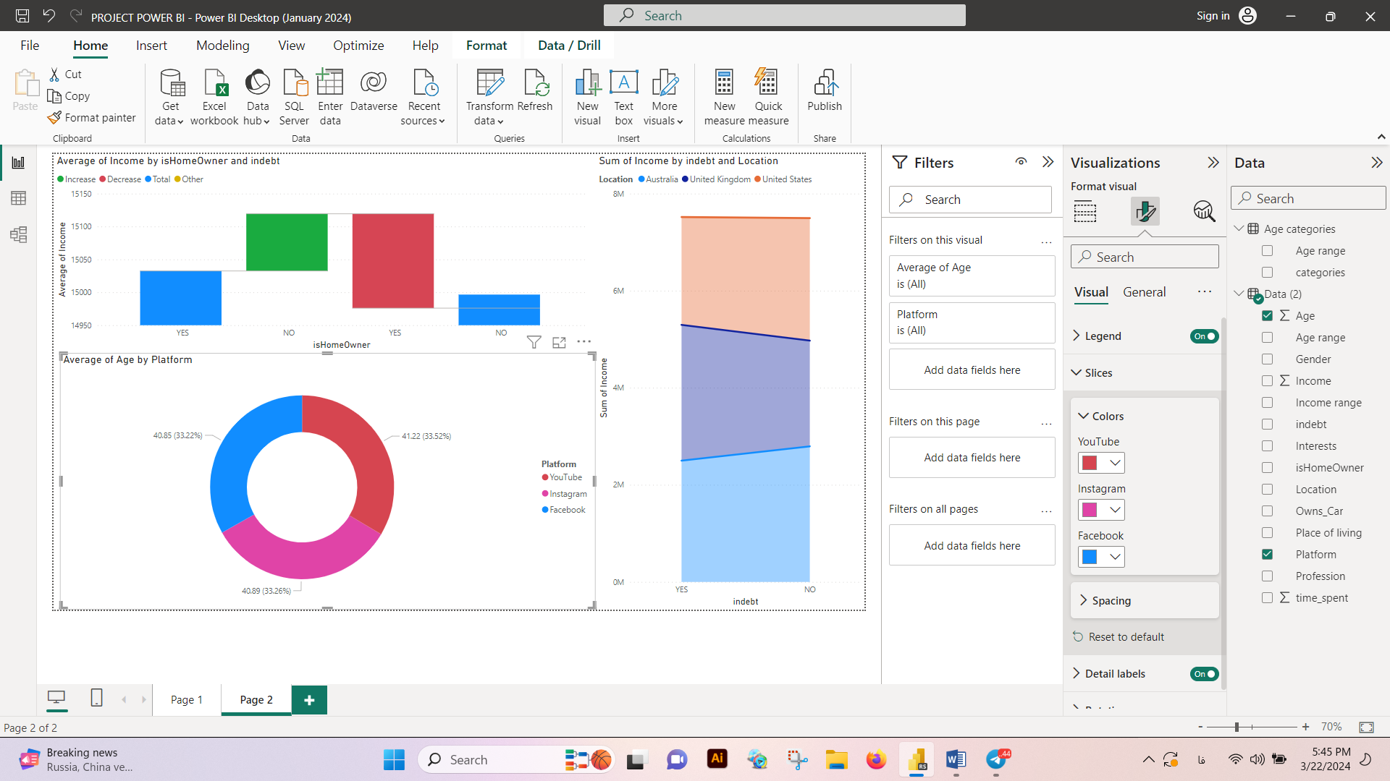

در قسمت General هم میتونیم رنگ پس زمینه و نوع فونت و بقیه موارد رو تغییر بدیم. 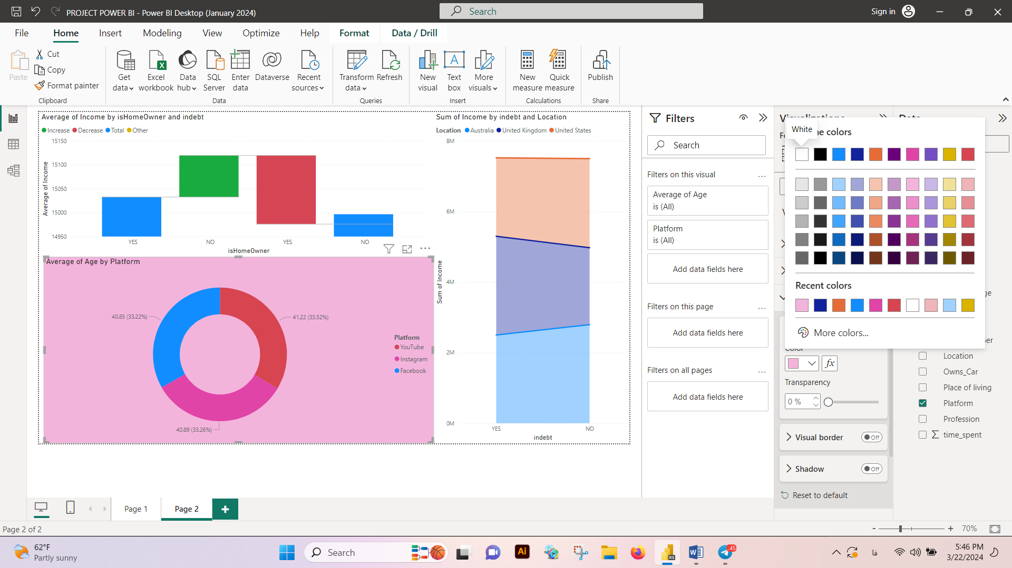

در نمودار سمت راست هم میتونیم نموداری ببینیم بر اساس کشور ها و دارایی ها و بدهی ها تقسیم بندی شده است.

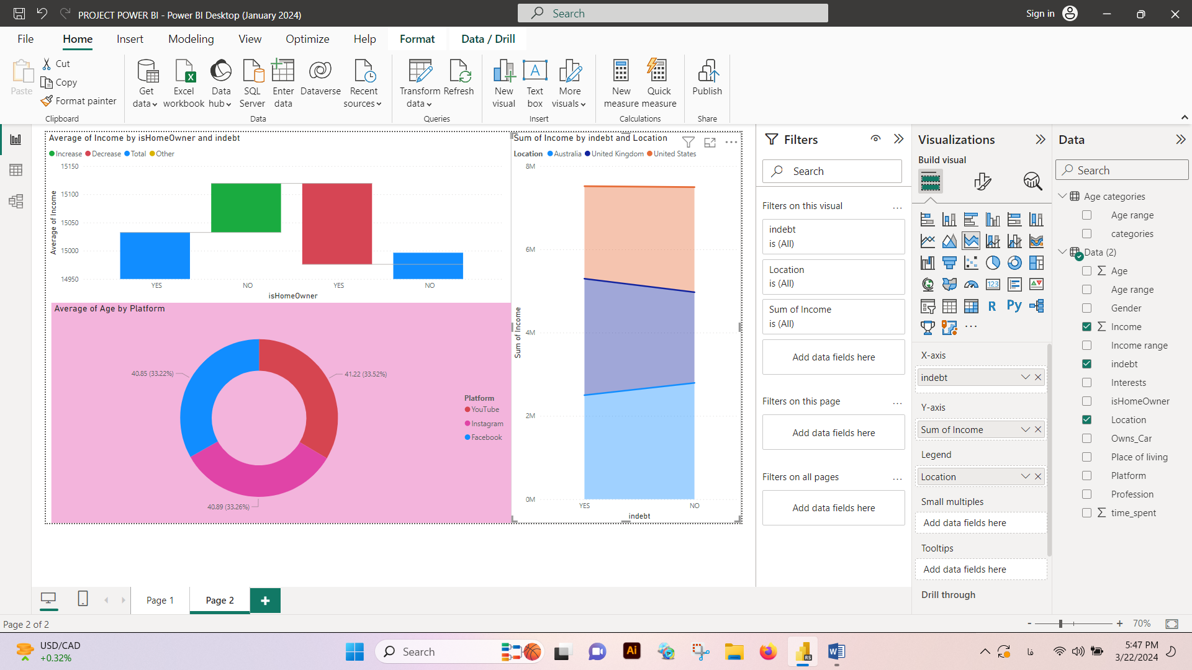

Microsoft Fabric

حالا میخوایم به بررسی و طراحی داشبورد در نرم افزار Microsoft Fabric بپردازیم.

**Microsoft Fabric چیست؟**

خب در ابتدا به معرفی Microsoft Fabric می پردازیم. Microsoft Fabric به خاطر این اومده که مشکلات معمول صنعت را حل کند و فابریک یک فناوری تحول آفرین است.

ازطریق مطالعه موردی، مشکلاتی را که Fabricبرای حل آنها ساخته شده است، بررسی خواهیم کرد و با چند مفهوم فاندامنتال که باید از آن بدانیم آشنا خواهیم شد:

1. OneLake
2. The seven Fabric experiences
3. The four compute engines of Fabric

نکته مهم در مورد Fabric این است که یک راه حل یکپارچه انتها به انتها است. به این معنی که برای هر شخصیت داده در سازمان شما پاسخگو است. بنابراین اگر در حال حاضر در هر یک از این نقش ها:

1. Data analyst
2. Power BI developer
3. Data engineer
4. Data scientist
5. Database administrator
6. Solution architect
7. Manager/Director

شاید خارج از فابریک، کار می کنید، این ارائه قطعا برای شما بسیار مرتبط و جالب خواهد بود. یا اگر می خواهید در آینده در یکی از این نقش ها در Fabric کار کنید همچنین پایه ای عالی برای شما خواهد بود.

هیچ دانش پیش فرضی از فابریک نیازی ندارید.

خب برای درک اینکه چرا Fabric چنین فناوری تحول آفرینی است، به درک درست مشکلاتی که فابریک برای حل آنها ساخته شده است کمک می کند و برای نشان دادن این موضوع میخواهیم داستان هیوستون الکتریک را برای شما تعریف کنیم.

اکنون هیوستون الکتریک یک خرده فروش آنلاین کالاهای الکتریکی خیالی است که در ایالات متحده مستقر است اما قطعات الکتریکی را به سرتاسر جهان ارسال می کند. این شرکت به بیش از 400 کارمند افزایش یافته است تا به تقاضای رو به رشد خدمات ارائه دهد و شرکت به نوآور بودن خود افتخار می کند و از داده ها برای تصمیم گیری بهتر استفاده می کند. در سال 2015، هیوستون الکتریک اولین مدیر ارشد داده خود را استخدام کرد، که یک برنامه تحول دیجیتال را برای استفاده بهتر از فناوری برای هدایت رشد کسب و کار راه اندازی کرد.

محور اصلی این استراتژی، ایجاد یک بخش داده مرکزی با بیش از 50 کارمند بود و این شرکت روی تعدادی از فناوری های ابری در خدمات وب Azure , Amazon سرمایه گذاری کرده است و آنها شروع به استفاده از Power BI کرده اند. با نگاهی به آنچه شرکت امروزه استفاده می کند، می بینیم که این شرکت حداقل از نظر فنی به بخش های اصلی زیر تقسیم شده است. هر بخش دارای تعدادی فناوری داده است که از آنها برای ذخیره، مدیریت و تجزیه و تحلیل داده های خود استفاده می کند. و اگر در اینجا با همه لوگوهای روی صفحه آشنا نیستید، نگران نباشید.

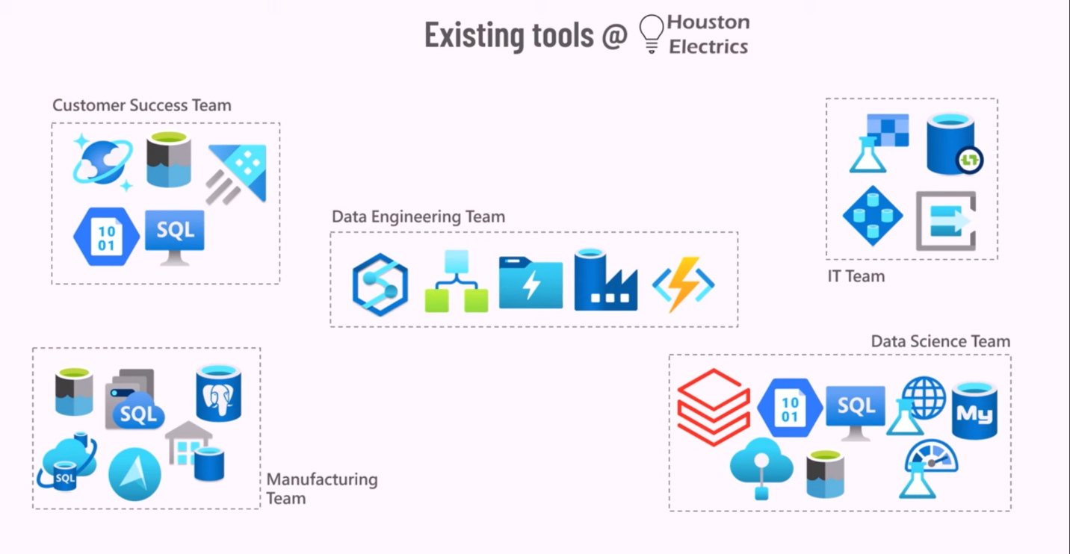

نکته اینجاست که چشم انداز داده ها در شرکت طی هشت سال گذشته به طور ارگانیک کمی رشد کرده است و چشم انداز استراتژیک کمی دارد. این یک وضعیت رایج است که بسیاری از شرکت ها در آن قرار می گیرند. هر بخش از ابزارهایی که ترجیح می دهد استفاده میکند و هر بخش برای انجام کار خود به داده های بخش های دیگر متکی است. به عنوان مثال، تیم موفقیت مشتری پایگاه داده بررسی سفارشات را مدیریت می کند، که تمام نظراتی را که مشتریان درباره محصولات خود می گذارند، پیگیری می کند.

اکنون بیایید به یک workow خاص نگاه کنیم که از این پایگاه داده بررسی سفارشات استفاده می کنند تا ببینیم چگونه کار می کند و نحوه عملکرد شرکت را ببینیم.

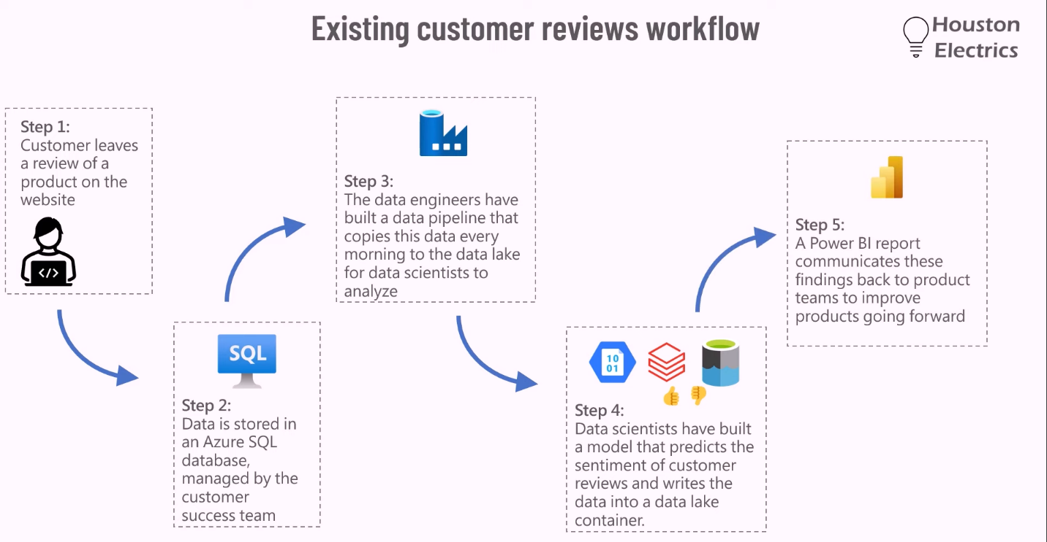

وقتی مشتری محصولی را خریداری می کند، یک بررسی در وبسایت می گذارد و داده های بررسی در یک Azure SQL ذخیره می شود. پایگاه داده ای که توسط تیم موفقیت مشتری مدیریت می شود و تیم مهندسی داده و شرکت یک خط لوله ایجاد کرده اند که هر روز این داده ها را در Data lake کپی می کنند تا data science ها تجزیه و تحلیل کنند. سپس data science ها این داده های بازبینی را انجام می دهند و تجزیه و تحلیل احساسات را روی آن انجام می دهند. اساسا بررسی کنید تا متوجه شوید مشتریان بر اساس متنی که می نویسند، از محصولات خاصی خوششان می آید یا از آنها متنفر هستند و سپس این احساسات در یک محفظه داده های Lake نوشته می شوند و در نهایت تیم BI یک گزارش Power BI ایجاد کرده است که این یافته ها را برای کمک به تیم های محصول ارسال می کند. آنها محصولات را در آینده بهبود می بخشند. اکنون آنها این Workow را به نقطه ای رسانده اند که کار می کند اما راه اندازی آن دردسرساز بود و نگهداری آن بسیار دردسرساز است و داده ها فقط برای اینکه یک گردش کار در چهار مکان مختلف در چهار مکان مختلف پراکنده شده است.

فرمت های داده ای که برخی از آنها اختصاصی هستند، به این معنی که شما واقعا نمی توانید به راحتی از ابزارهای دیگر به آن دسترسی پیدا کنیدو این تنها یک گردش کاری است که شرکت بسیاری از خطوط لوله پردازش لوله را اجرا می کند، مانند کپی کردن داده ها بین بخش های مختلف و بین مکان های ذخیره سازی و محصولات مختلف.

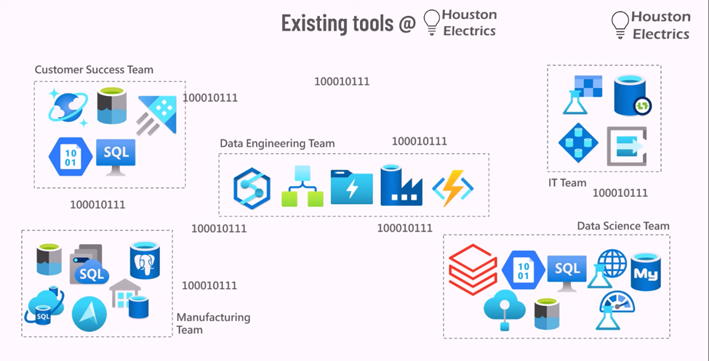

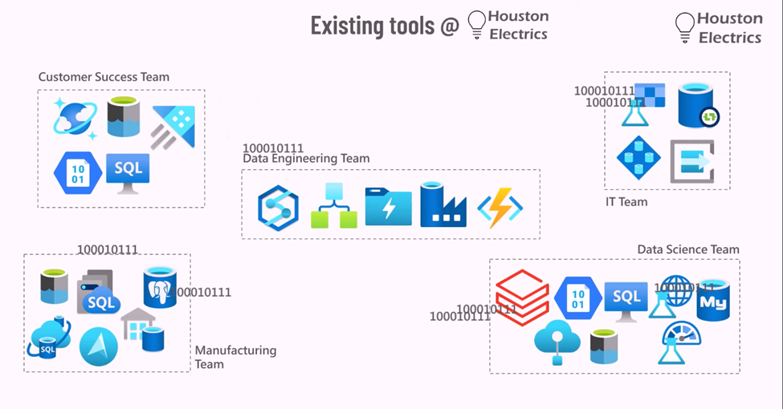

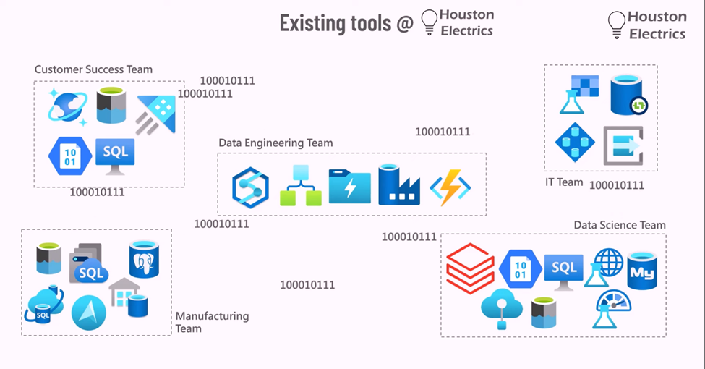

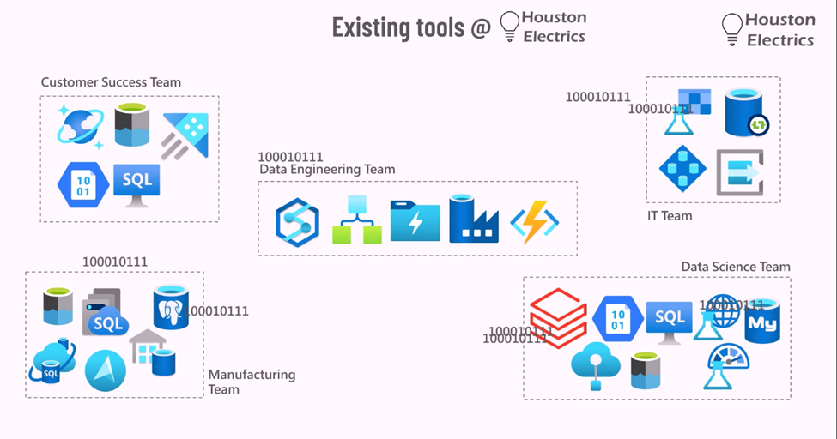

چشم انداز داده ها آنقدر رشد کرده است که تعمیر و نگهداری این سیستم ها و فرآیندهای موجود تقریبا به یک کار تمام وقت تبدیل می شود، بنابراین برای تجزیه و تحلیل آنچا ممکن است در اینجا اشتباه شده باشد، اجازه دهید برخی از ابزارهایی را که شرکت در حال حاضر تحت این چهار سطل گسترده جذب داده، ذخیره سازی داده، مهندسی داده و علم داده و هوش تجاری استفاده می کند، ترسیم کنیم.

اکنون بیایید وضعیت فعلی را با توجه به این 9 ملاحظه که در سمت چپ فهرست شده است، تجزیه و تحلیل کنیم.

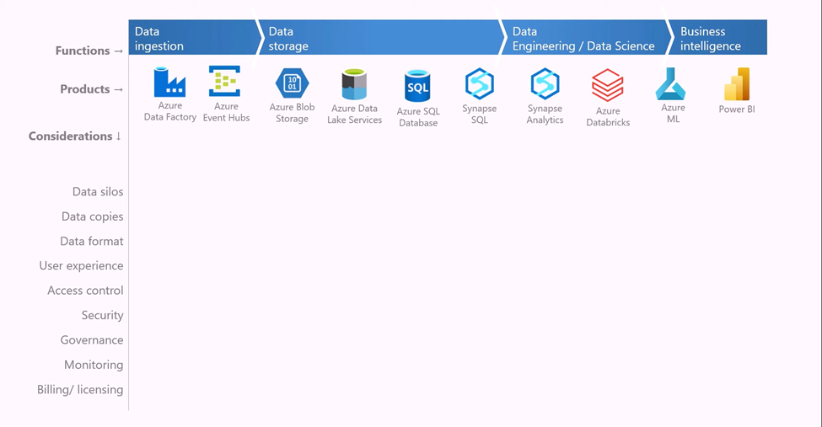

برای تجزیه و تحلیل آنها با تعدادی از کارمندان کلیدی شرکت میتوانیم صحبت کنیم. بنابراین اگر شما با مدیر ارشد داده صحبت می کنید او به شما خواهد گفت که معماری داده ها به طور ارگانیک رشد کرده است و اکنون سیلوهای داده در همه جا وجود دارد، من مدیر ارشد داده هستم و نمی خواهم مدیر ارشد یکپارچه سازی باشه. بنابراین به جای تمرکز بر زمان خود روی اینکه چگونه شرکت می تواند ارزش بیشتری از داده ها ایجاد کند، در اینجا نقش روی یکپارچه سازی سیستم متمرکز است که برای او، تیمش و برای شرکت دردسر بزرگی است.

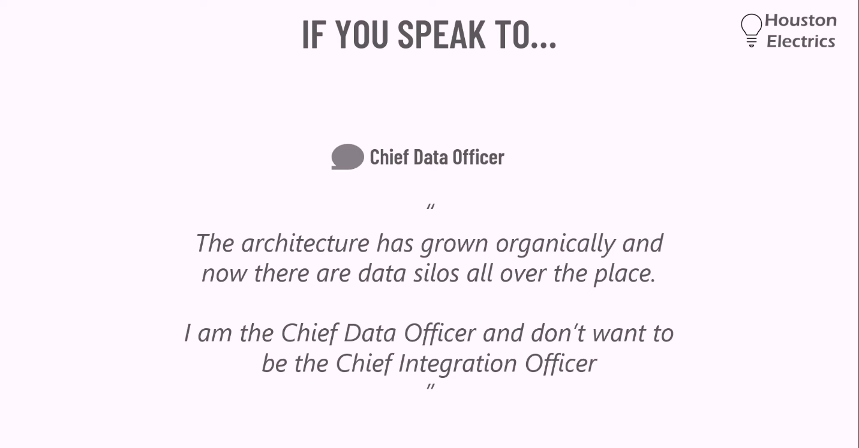

بنابراین در نقشه بصری خود در اینجا میتوانیم بلوک های مختلف را ترسیم کنیم که همه ی سیستم های مختلف را نشان می دهد که سیلوهای داده متفاوتی را ایجاد می کنند.

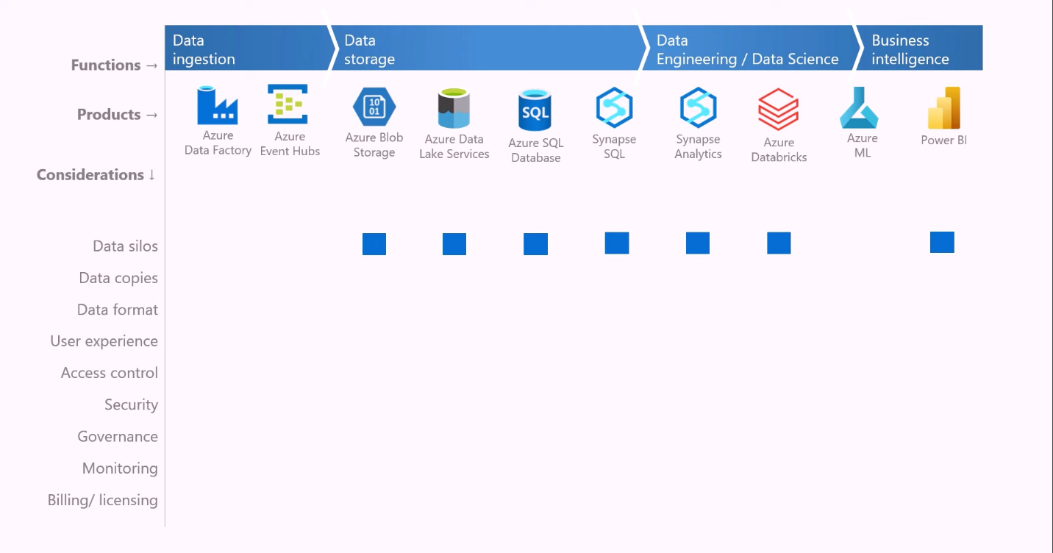

سپس اگر با مدیر مهندسی داده صحبت کنیم، او به ما می گوید که ما صدها خط لوله را حفظ می کنیم که داده ها را از بین تعداد زیادی از ذخیره گاه های داده مختلف برای بخش های مختلف کپی می کنیم و این کثیف و برای دور زدن است. تمام این سیلوهای داده در داخل و بین بخش ها و محصولات داده، تیم مهندسی داده ها خطوط لوله داده ای را ایجاد کرده اند که داده ها را از اینجا به آنجا کپی می کنند و اکنون آنها به عمق خط لوله هستند که به طور منظم از کار می افتند، زیرا مدیریت بسیار زیادی وجود دارد و در یک تیم کوچک نگهداری کنید.

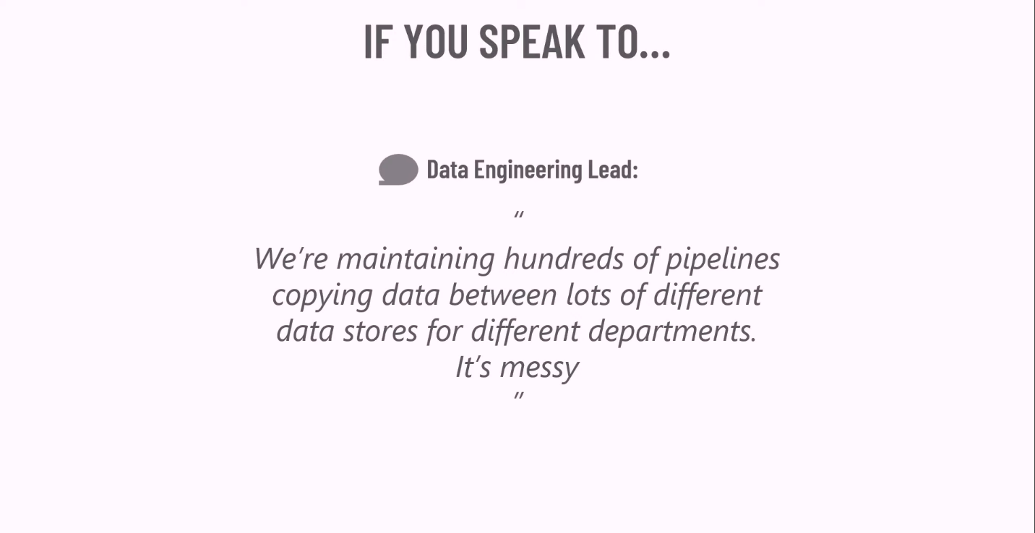

بنابراین در در نمودار ما اکنون می توانیم همه نسخه های مختلف بین هر سیستم و محصول را ببینیم و چگونه این باعث سردرگمی و نگهداری و مشکلاتی در کیفیت داده ها می شود، همچنین فقط تیم مهندسی داده نیست که باعث ایجاد مشکلاتی می شود.

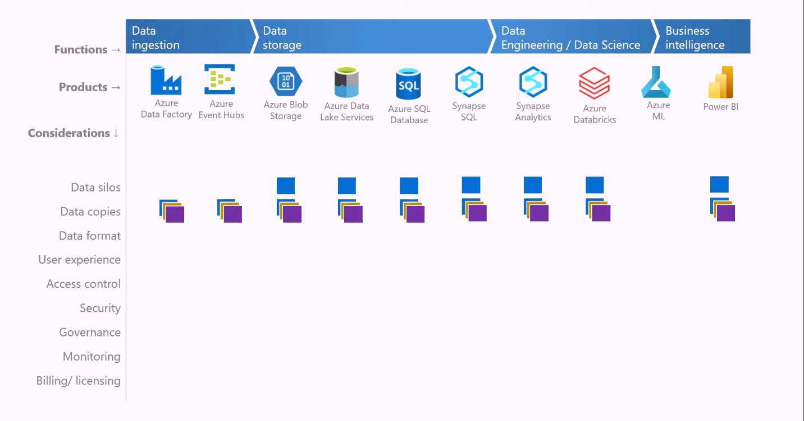

تصور کنید که یک توسعه دهنده Power BI هستید، چگونه می دانید به کدام مجموعه داده ها باید به یک سازمان متصل شوید و چگونه می توانید بدانید که آیا آنها به روز هستند و آیا می توانید به آنها اعتماد کنید؟

تیم Data science با مشکلات مشابهی روبرو می شود که آنها به آن اشاره می کنند که ما داریم. داده ها در قالب های بسیار در مکان های مختلف پراکنده شده اند و روزها طول می کشد تا مجموعه داده تمیز را فقط برای شروع تجزیه و تحلیل بدست بیاورم و حتی در آن زمان نمی دانم می توانم به داده ها اعتماد کنم یا خیر.

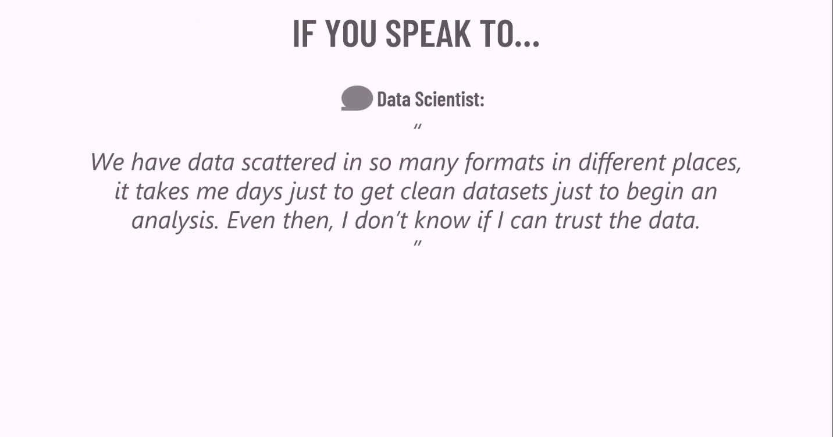

علاوه بر آن، فقط این واقعیت که سیستم های بسیار زیادی وجود دارند و همه آنها متفاوت هستند یک سربار شناختی برای این تیم ایجاد میکند. آنها اضافه کردند که من باید پیچیدگی های بسیاری از فناوری های داده مختلف را یاد می گرفتم و هرکدام متفاوت است، ما یک استارتر جدید داشتیم و سه ماه طول کشید تا آنها را در تمام پلتفرم های داده متفاوتی که استفاده می کنیم ارتقا دهیم. 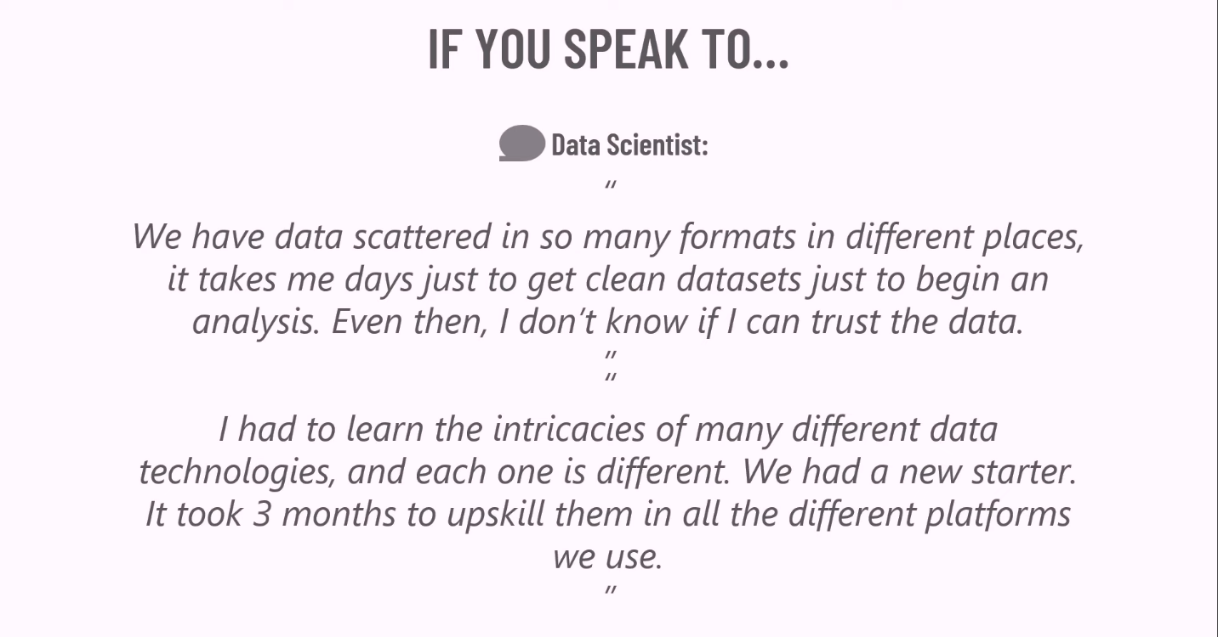

بنابراین بیایید این مشکلات را به تصویر خود اضافه کنیم.

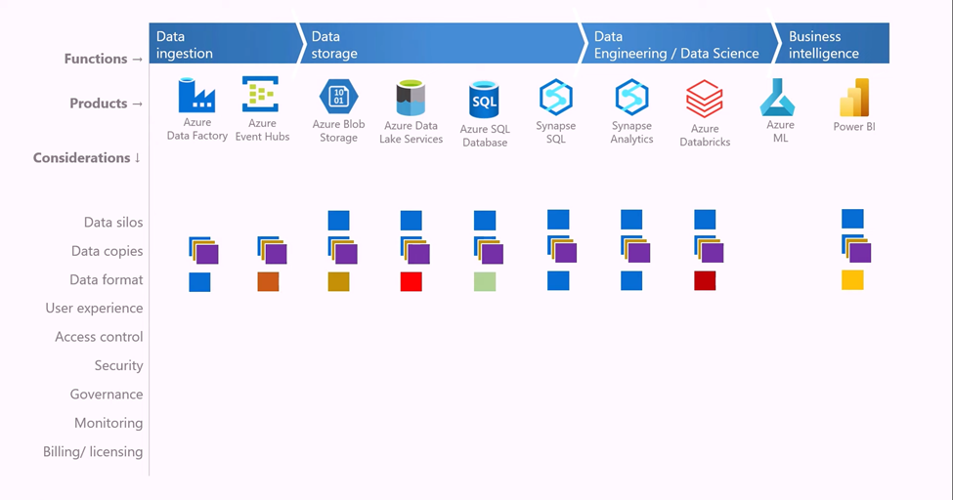

Data scientists اشاره کردند که هیچ یکنواختی در قالب های داده در سرتاسر سازمان وجود ندارد، که باعث می شود همه چیز به یک قالب مشترک تبدیل شود. برای شروع تجزیه و تحلیل مورد نیازاست. علاوه بر این، آنها باید هر روز روی پنج، شش، شاید هفت محصول داده کار کنند، که هر کدام منحنی یادگیری، رابط کاربری، تجربه کاربری خاص خود را دارند. واین ناکارآمد است، به خصوص برای وصال های جدید. بنابراین بلوک های رنگی مختلف در اینجا نشان می دهد که چگونه تجربه کاربر در هر یک از ابزارهایی که شرکت استفاده می کند متفاوت است.

بعدی، مدیر IT نیز خوشحال نیست. او می گوید ما از سیستم های بسیار زیادی استفاده می کنیم. همه دارای پروفایل های امنیتی و الزامات متفاوتی برای حفظ امنیت داده ها و انتقال داده ها در حالت امن هستند و این یک کابوس است.

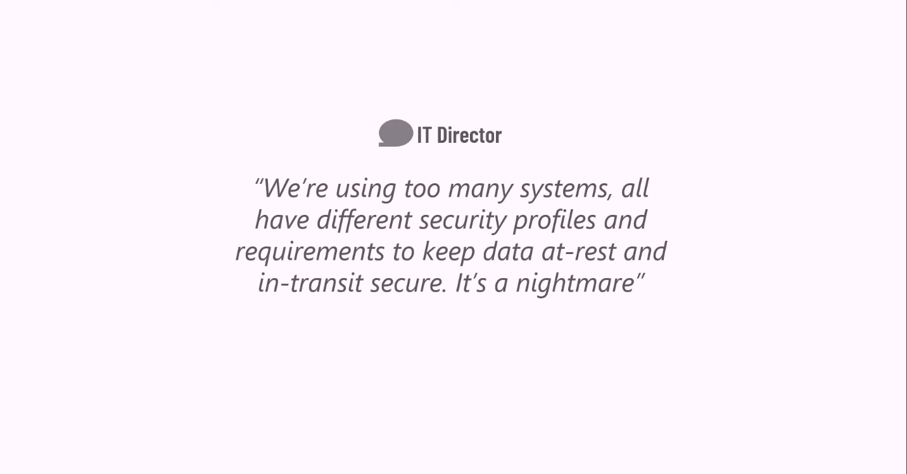

این درست است که فقط افراد حاضر در این سیستم ها نیستند.

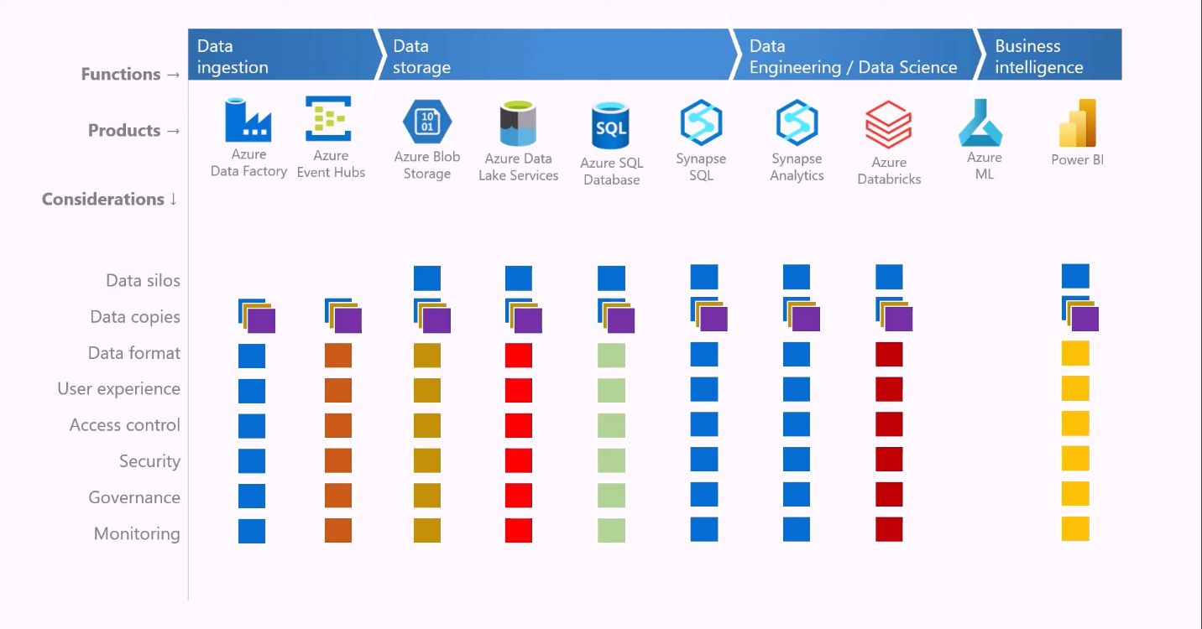

ابزارهایی که برای مدیر فناوری اطلاعات و تیمش که مسئولیت مدیریت دسترسی به هر یک از این ابزارها را به طور مستقل ایمن می کنند و داده های ذخیره شده در آنها را کنترل می کند و سپس نظارت و نگهداری سیستم ها را به طور کلی و به گونه ای که اینطور نیست، دشوار است. به اندازه کافی بد است که او همچنین هر ماه با مدیر مالی تماس میگیرد تا در مورد لایحه ی Azure شکایت کند. او افزود، من می ترسم که صورتحساب Azure خود را هر ماه دریافت کنم. این بسیار غیر قابل پیش بینی و گاهی ترسناک است که هر محصول داده ساختار قیمتی خاص خود را دارد، بنابراین پیش بینی چگونگی آن دشوار است. ماه به ماه هزینه زیادی از ما دریافت می شود.

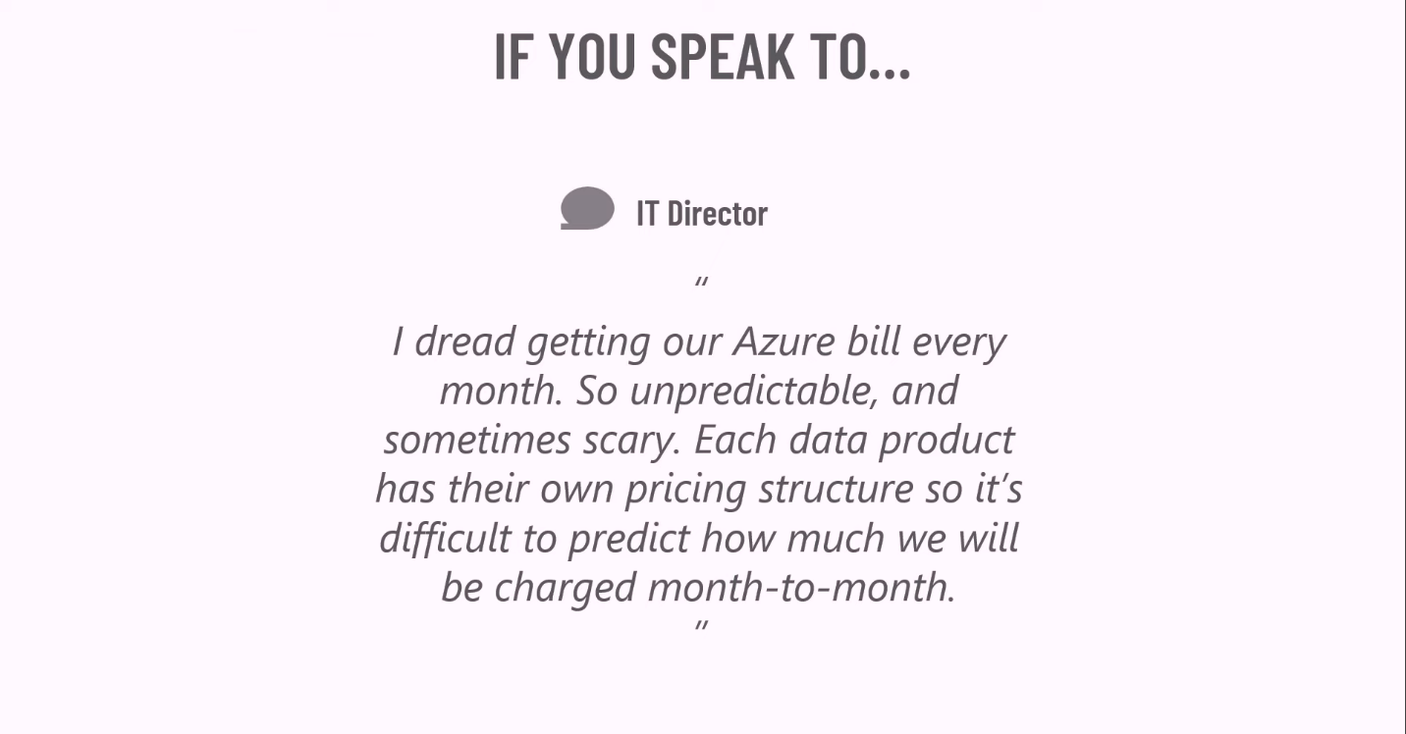

بنابراین اکنون صورتحساب و مجوز را به تصویر خود اضافه می کنیم و می بینیم که هر محصول مجوز متفاوتی دارد و ساختار صورتحساب متفاوتی دارد که مدیریت شرکت ها را واقعا دشوار می کند.

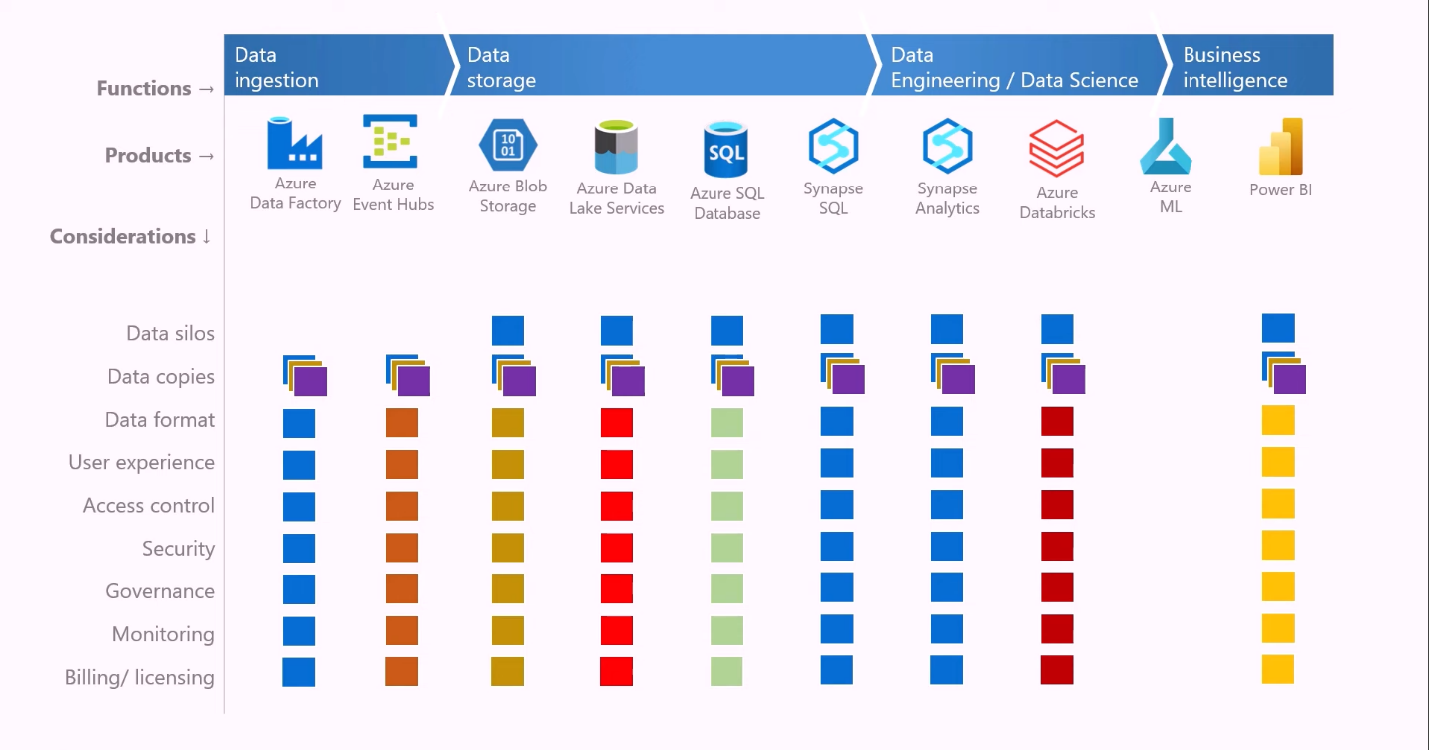

و در نهایت، این کاربر بیجاره داشبورد است. آنها واقعا چیز زیادی در مورد همه پلاوهایی که در پشت صحنه اینجا می گذرد نمی دانند. اما آنها می توانند احساس کنند که چیزی درست نیست. آنها می گویند، من مطمئن نیستم که بتوانم به داده هایی که در اینجا به من ارائه می شود اعتماد کنم. همیشه واقعیت را منعکس نمی کند و حق دارند عصبی باشند.

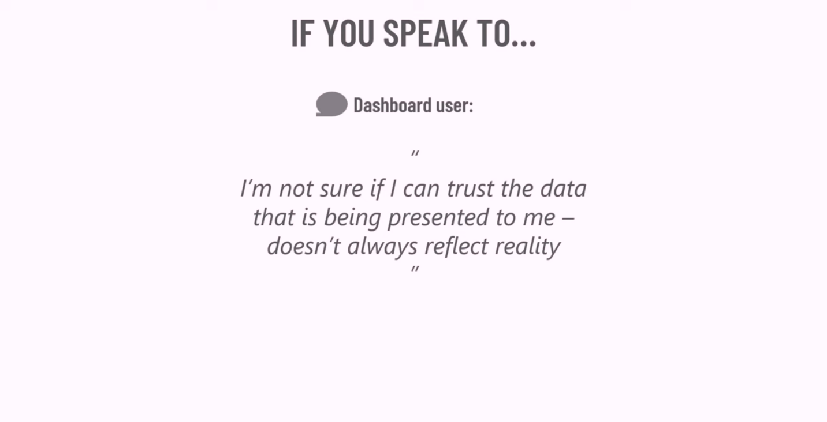

تمام این پیچیدگی به این معنی است که تیم های داده نتوانسته اند واقعا کنترل داده ها و کیفیت داده ها را کنترل کنند و کاربران داشبورد در پایان فرآیند اعتمادشان را از دست می دهند و وقتی اعتمادشان به تجسم ها و داده هایی که به آنها ارائه می شود از دست می دهند، پس به هر حال همه اینها چه فایده ای دارد؟



پس بیایید یک ثانیه در آنجا مکث کنیم



و... در این لحظه بود که رئیس هیوستون الکتریک، مرد باهوشی که هست، داشت کانال یوتیوب Fabric Microsoft Learn را تماشا می کرد. **وای چه تصادفی!** او درباره فابریک مایکروسافت یاد گرفت و می دانست که مایکروسافت فابریک می تواند به حل مشکلاتی که آن ها به عنوان یک کسب و کار تجربه می کردند، کمک کند و حق داشت.



ببینید، در مایکروسافت فابریک، ما خانواده ای از محصولات داده ای را در دسترس داریم که به راحتی زیر چهارسطل قرار می گیرند که قبلا آنها را بررسی کردیم.

1. Data ingestion(جذب داده ها)
2. Data storage(ذخیره سازی داده ها)
3. Data Engineering/Data Science(علم مهندسی داده ها)
4. Business intelligence(هوش تجاری)

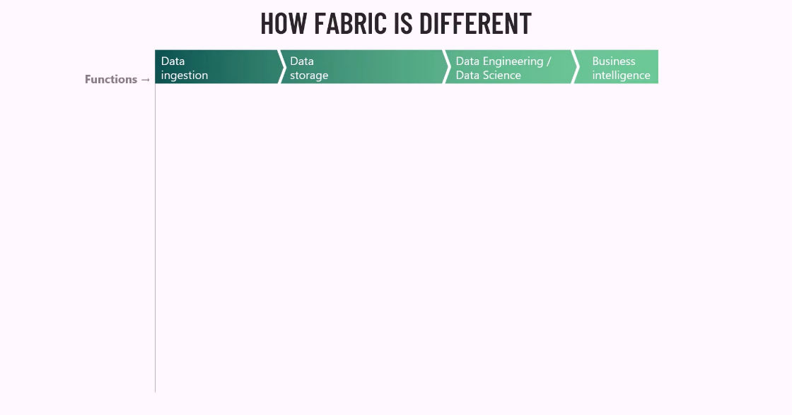

اکنون این ابزارها، هنگامی که به صورت مجزا به آنها نگاه می شود،عملکردی مشابه ابزارهایی را که شرکت قبلا استفاده می کرد، انجام می دهند.

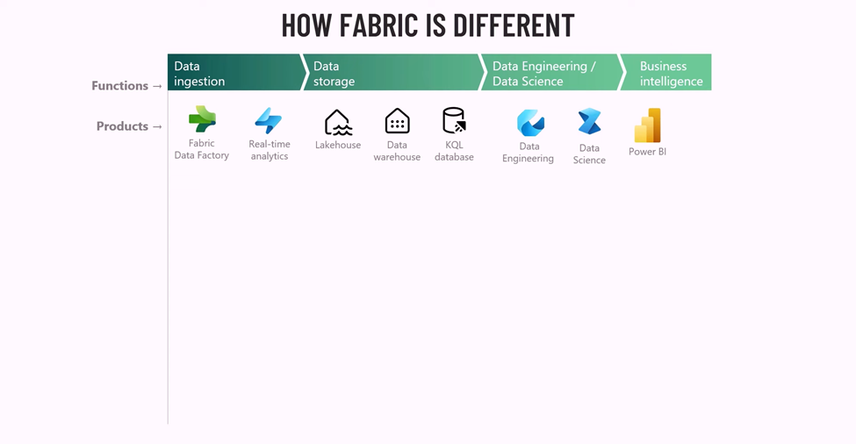

این یک امر رایج است که گاهی اوقات می شنوید که مردم در مورد فابریک مایکروسافت می گویند که اوه، این فقط یک تمرین بازاریابی مجدد است.آنها فقط یک نشان جدید بر روی فناوری موجود گذاشته اند. اما این دیدگاه اساسا به اشتباه درک می کند که Fabric کاملا از ابتدا ساخته شده است تا تمام مشکلاتی را که در اسلایدهای قبلی دیدیم برطرف کند. این فقط یک تمرین بازاریابی نیست، بلکه یک بازنگری کامل و معماری مجدد در مورد نحوه مدیریت داده ها در سازمان شما است. و بیایید منظورمان از آن را با جزئیات بیشتر بررسی کنیم. بنابراین در Fabric، تمام داده های شرکت شما در یک مکان قرار دارند و آن را OneLake می نامند و این مفهوم اساسی است که ما کمی بعد با جزئیات بیشتری در مورد اینکه چگونه OneLake سیلوهای داده را ریشه کن می کند.

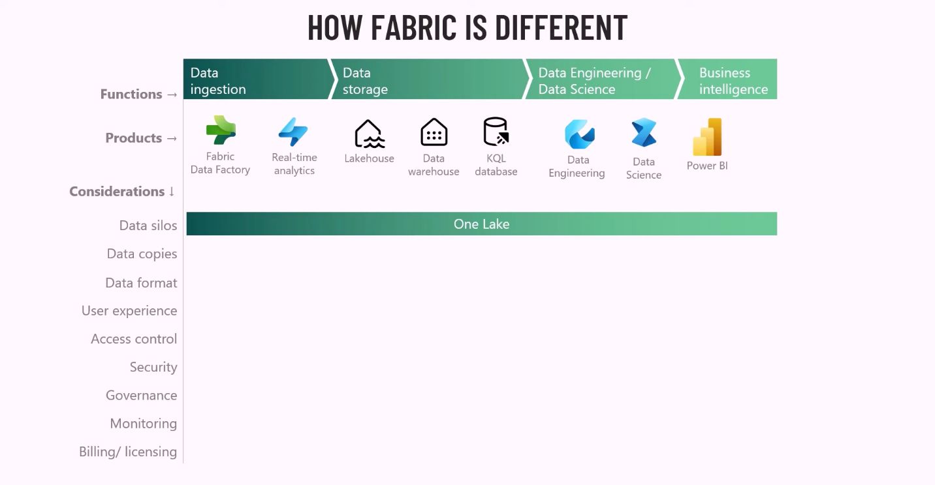

بنابراین

1. داده های همه این محصولات مختلف در واقع در یک مکان ذخیره می شوند. و به همین دلیل، نیازبه ایجاد چندین نسخه از یک مجموعه داده را نیز از بین می برد.
2. یک اصل اساسی در Fabric این است که یک مجموعه داده فقط باید در یک مکان وجود داشته باشد و سپس با استفاده از یک ویژگی هوشمندانه به نام میانبر در سراسر Fabric ارجاع داده شود. بنابراین تمام داده های سازمان شما در OneLake ذخیره شود.
3. در OneLake، همه داده ها در قالبی یکسان به نام دلتا پارکت ذخیره میشوند. و این فرمت استانداردهای باز است. و این بسیاری از مشکلاتی را که قبلا برجسته کردیم حل می کند. مهمتر از همه، مشکل یکپارچه سازی داده ها را حل می کند تا Data scientists، Data engineers و Data analysists ممکن است همگی از ابزارهای متفاوتی استفاده کنند، شاید از زبان های مختلفی که با آن ها آشنا هستند، اما در زیر سرپوش، همه آنها روی داده های مشابهی کار می کنند که در قالب یکسان است. و آنها ساعت ها و روزها را برای به دست آوردن تبدیل این داده ها به قالب مناسب تلف نمی کنند تا بتوانند تجزیه وتحلیل خود را آغاز کنند.
4. در مرحله بعد، Fabric یک تجربه کاربری یکپارچه ارائه می دهد. قبلا شنیده بودیم که مردم از ورود به چندین پلتفرم مختلف که هر کدام ظاهر و احساس متفاوتی دارند خسته شده اند. هنگامی که در Fabric از طریق یک پورتال وب وارد سیستم می شوید و تجربه کاربری به گونه ای طراحی شده است که شبیه تجربه مایکروسافت 365 باشد. بنابراین یک بار وارد سیستم می شوید و می توانید به هر تجربه Fabric بروید و هر تجربه ظاهر و احساسی مشابه دارد. این بدان معنی است که می توانید زمان بیشتری را صرف فکر کردن در مورد اینکه چگونه می خواهید از داده های خود ارزش کسب کنید، صرف کنید. و نگران نحوه پیمایش در برنامه نباشید. و برای افرادی که Fabric را مدیریت می کنند، مزایای زیادی نیز وجود دارد.

.5,6 برای شروع، کنترل دسترسی و امنیت در Fabric به شدت ساده شده است. یک روش کنترل دسترسی و یک مدل امنیتی در تمام ابزارها و تجربیات اعمال شده است. و دسترسی به این منابع اصولا از طریق فضاهای کاری مدیریت می شود، که فقط مجموعه ای از آیتم های Fabric هستند که برای مرز امنیتی خاصی که می خواهید تنظیم کنید، منطقی است. و از آنجایی که همه داده های ما در یک Lake زندگی می کنند، مدیریت داده ها و قابلیت کشف آنها کار بسیار ساده تری می شود.

1. و در واقع، Fabric دارای ویژگی های بسیاری برای مدیریت مجموعه داده های شما است.
2. مورد بعدی واقعا مهم است Fabric دارای یک هاب نظارت داخلی است که تمام فعالیت های Fabric را در تجربیات شما نظارت می کند. بنابراین اگر می خواهید تمام خطوط لوله داده های مختلف، نوت بوک های اجرا شده و هرنوع فرآیندی را که در Fabric اجرا می کنید، نظارت کنید، فقط یک مکان برای جستجو دارید.
3. و در آخر، صدور صورت حساب و مجوز در Fabric یکپارچه است، به این معنی که وقتی مقداری ظرفیت Fabric را برای سازمان خود خریداری می کنید، بلافاصله به همه ویژگی ها و موارد دسترسی پیدا می کنید. دیگر مجوز یا ساختار صورتحساب جداگانه ای برای همه محصولات مختلف فهرست شده در بالا وجود ندارد. اکنون سطوح مختلفی از ظرفیت وجود دارد که می توانید بسته به شدت استفاده خود خریداری کنید. و چیزی که در اینجا باید در نظر داشت این است که اگر شرکت شما در حال حاضر برای ظرفیت پریمیوم BI Power پرداخت می کند، یک ظرفیت فابریک 64F دریافت می کنید که ظرفیت بسیار زیادی در فابریک به صورت رایگان با ظرفیت پریمیوم BI Power شما است. این بدان معناست که امروز می توانید بدون پرداخت هزینه اضافی، هر اقلام فابرریک ای را ایجاد و استفاده کنید. و همه این مواردی که در اینجا به آنها اشاره کردیم به نوعی موضوعی هستند که می توانیم به جزئیات بیشتری در مورد آنها بپردازیم.

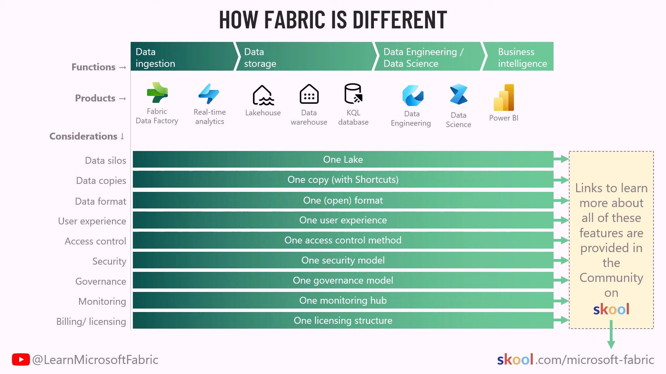

اگر وبسایت گذاشته شده در عکس را گوگل کنید در آنجا می توانید با جزئیات بیشتر در مورد هر یک از این ویژگی های خاص در Fabric اطلاعات کسب کنید.

خوب، پس اکنون ما شروع به درک قدرت Fabric کرده ایم وشما در مورد Lake One و تجربیات و موتورهای محاسباتی و اینکه این چیزها وقتی با هم کار می کنند چقدر قدرتمند هستند شنیده اید. بیایید به نحوه عملکرد آن با جزئیات بیشتر نگاه کنیم.

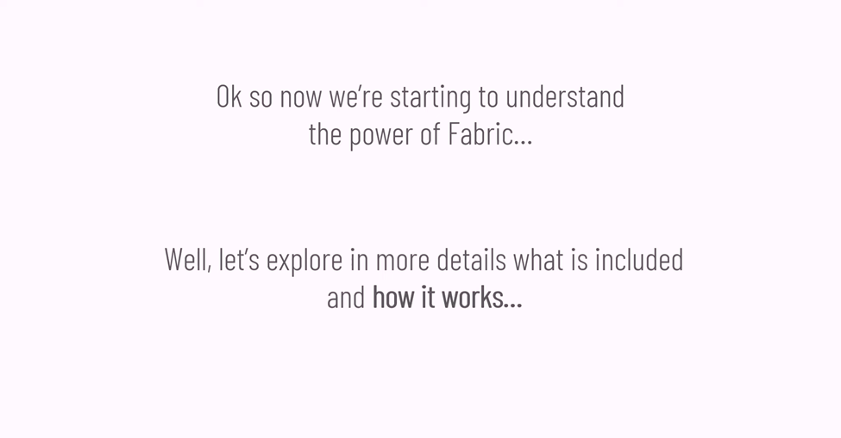

فابریک چیست و تمام عناصر مختلف فابریک مایکروسافت را بررسی میکنیم که چگونه با استفاده از آنها میتوانیم به نوعی راه حل منسحم برای سازمان خود یا برای خود جمع آوری کنیم.

فابریک در سال 2023 منتشر شده است.

**ورود به وبسایت Microsoft Fabric**

توی گوگل سرچ میکنیم Microsoft Fabric تا به نصب آن بپردازیم. وارد وبسایت خود مایکروسافت میشویم.

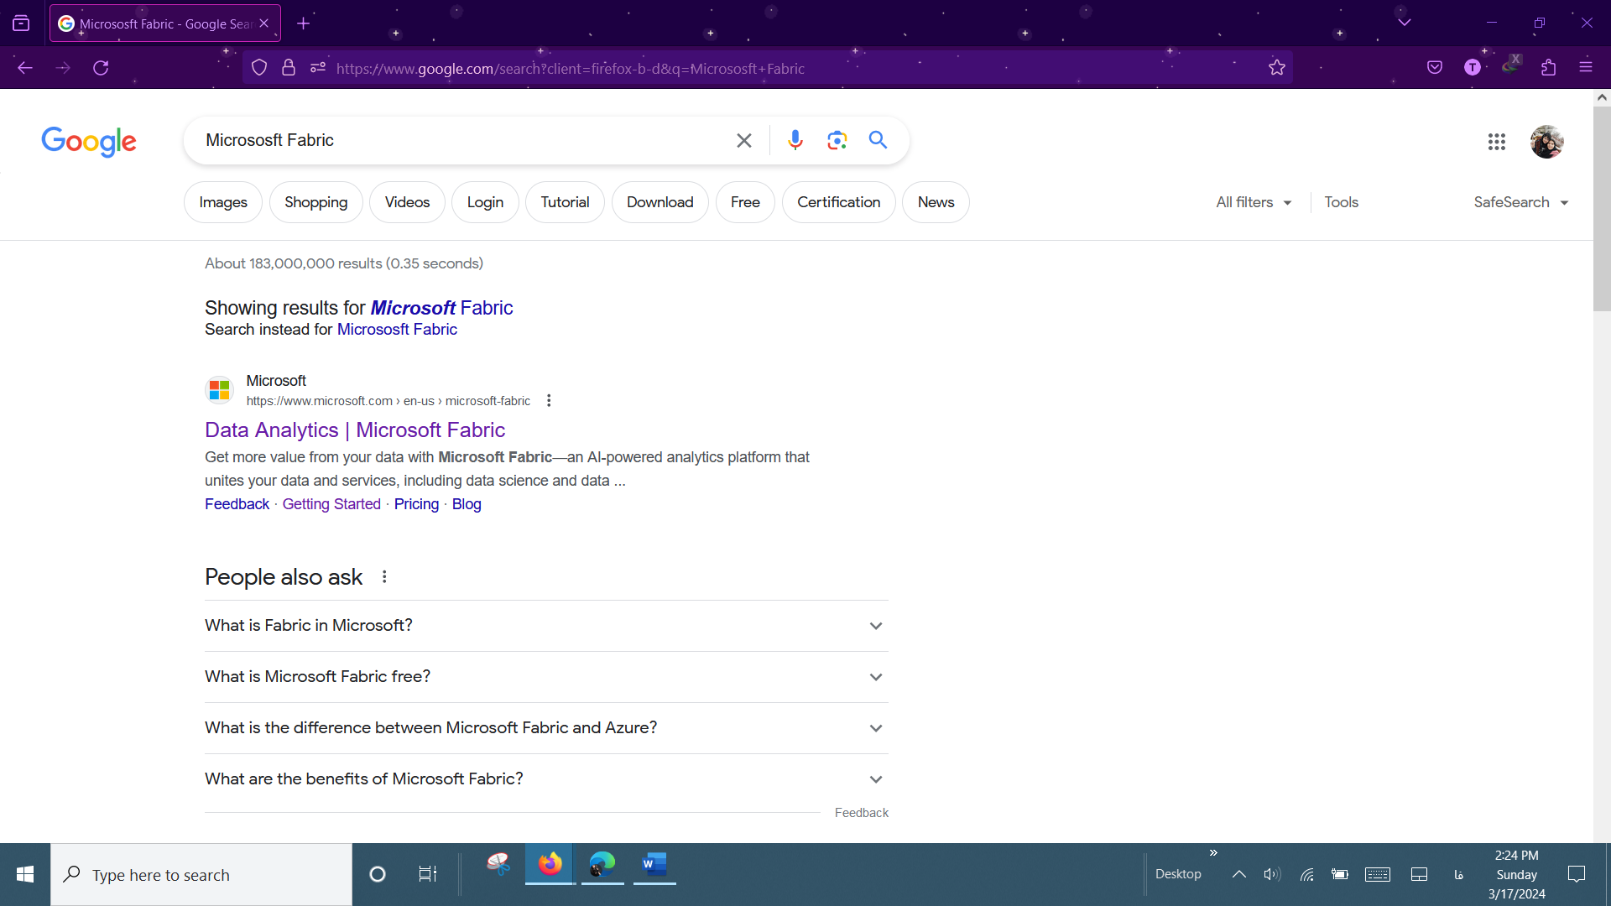نرم افزار رو نمیتونیم نصبش کنیم و باید از وبسایت کارمون رو انجام بدیم. روی statrt free کلیک میکنیم.

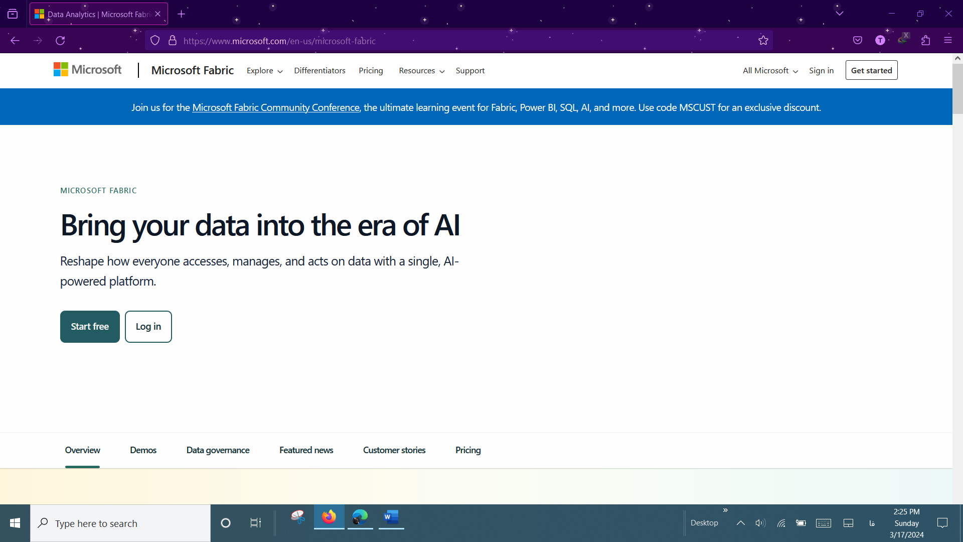

نرم افزار رو نمیتونیم نصبش کنیم و باید از وبسایت کارمون رو انجام بدیم. روی statrt free کلیک میکنیم.

در اینجا هم Try for free رو انتخاب میکنیم.

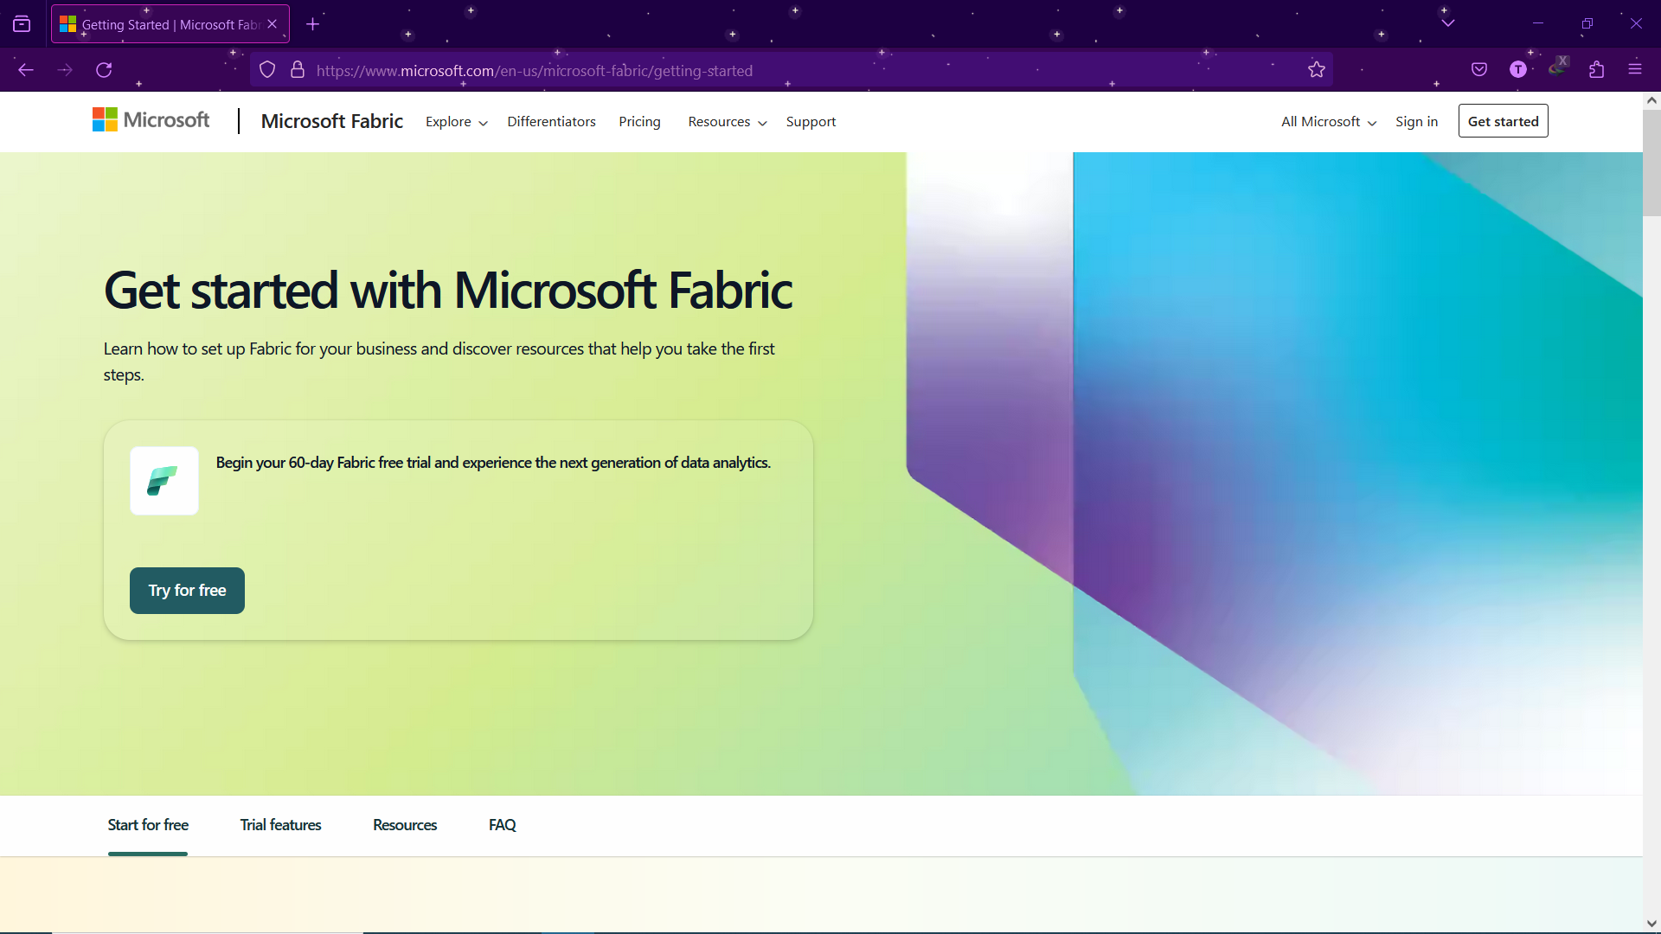

اینجا ازمون میخواد که وارد اکانت مایکروسافتمون بشیم. ایمیلمون رو وارد می کنیم. Next رو میزنیم.

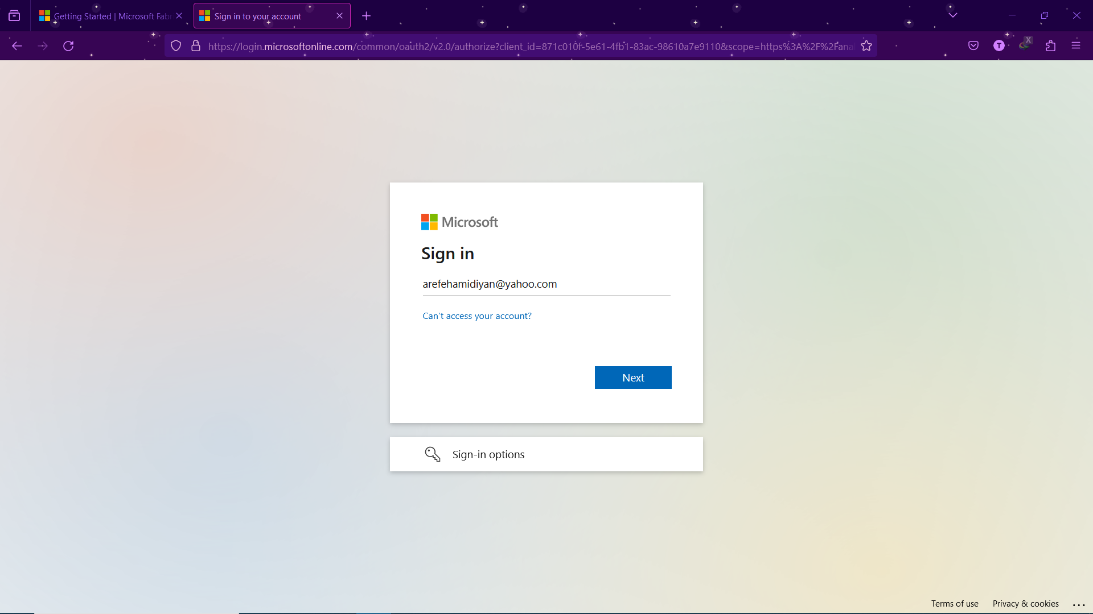

در اینجا اروری به ما نمایش میدهد که باید حتما برای ورود ایمیل کاری باشه برای اکانت مایکروسافت و ایمیل شخصی قابل قبول نیست.

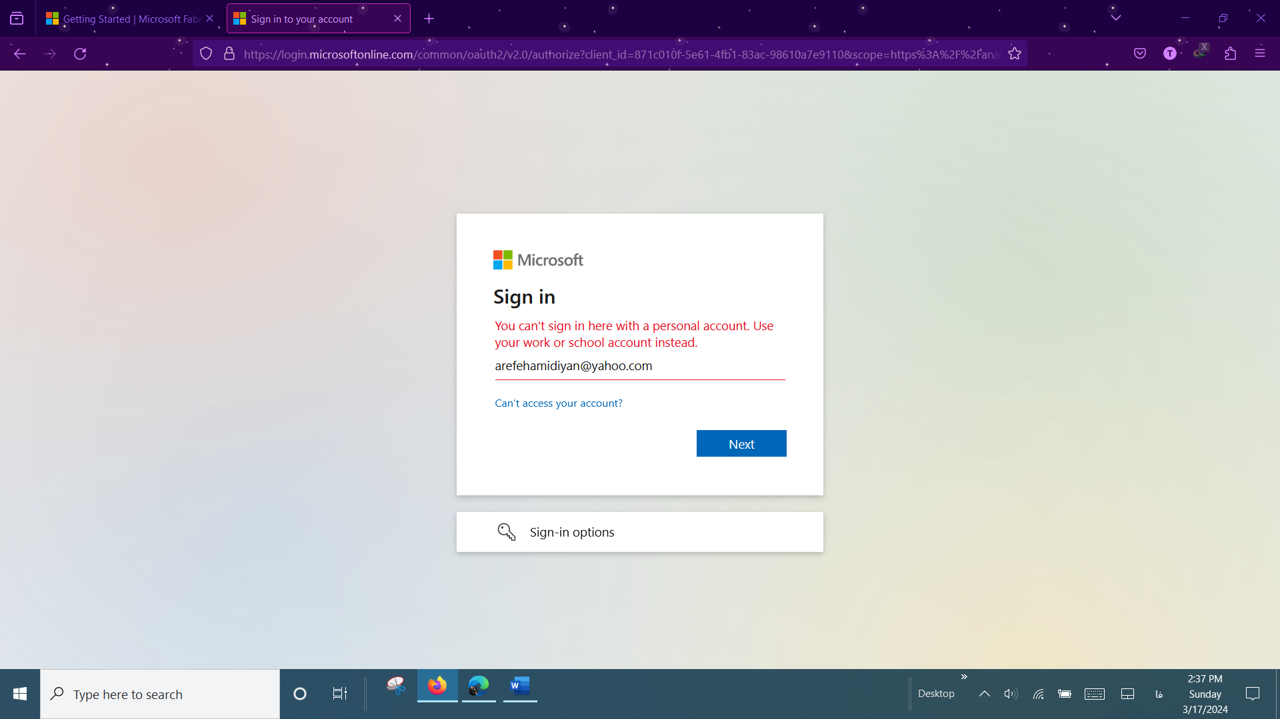

چون برای ما ایمیل کاری معتبر مقدور نبود ما از یک ایمیل فیک استفاده میکنیم. وارد سایت temp mail.org میشویم.

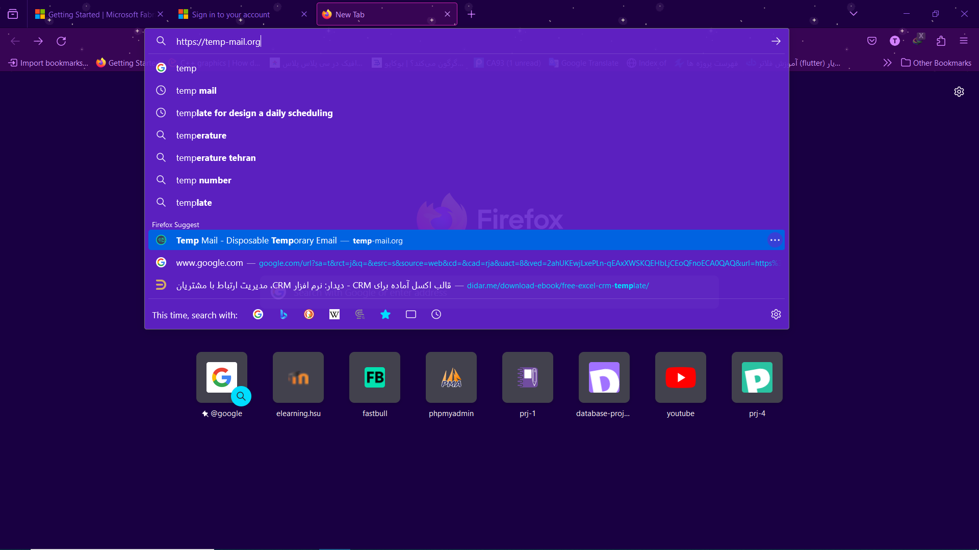

یک ایمیلی به ما میده.

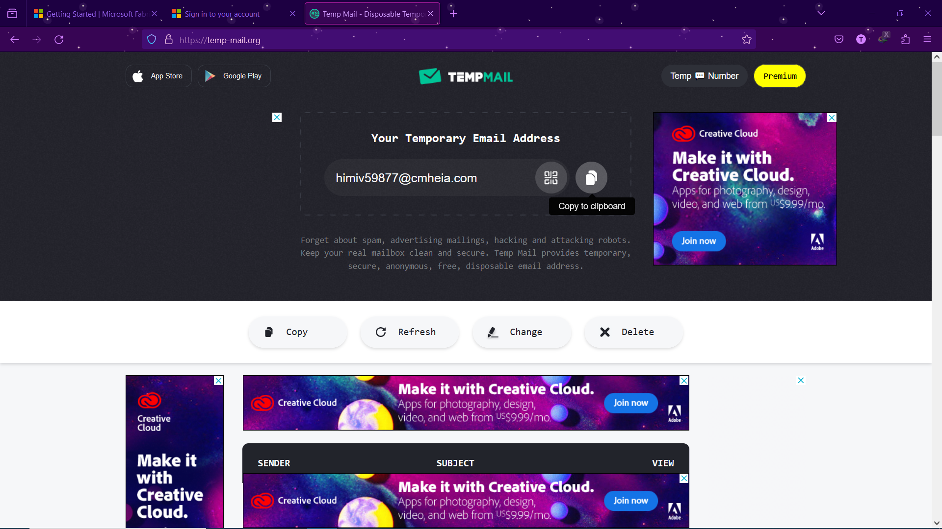

ما اون رو وارد مایکروسافت میکنیم.

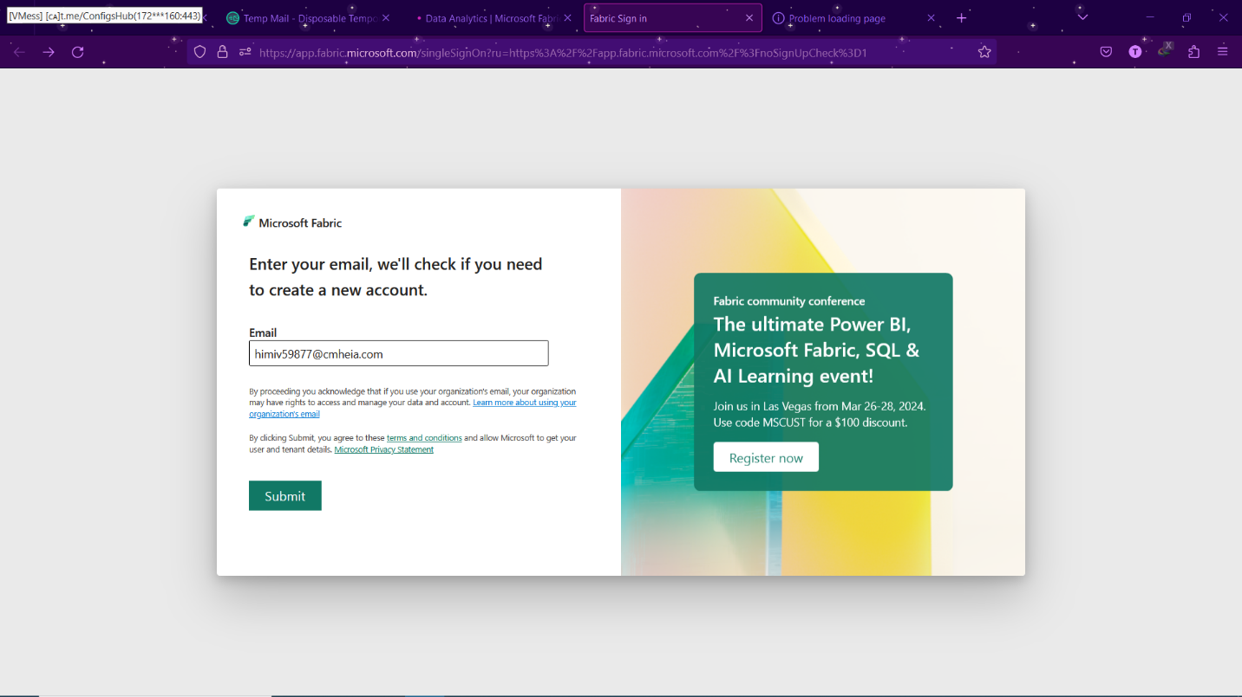

Submit رو میزنیم.



به این صفحه که وارد شدیم از ما میپرسه که ایمیلمون شخصیه یا کاری. ما روی کاری میزنیم. چون شخصی قبول نمیکنه. Next رو میزنیم.

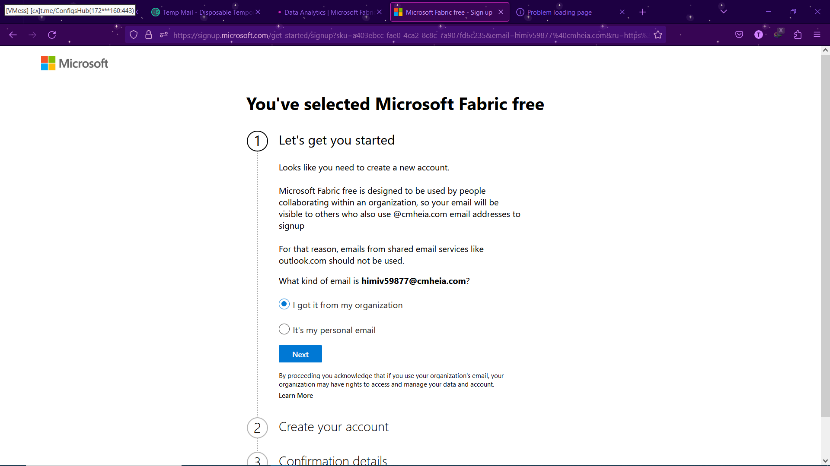

خب وارد صفحه ثبت نام حساب میشویم. اطلاعات شخصی از قبیل اسم، فامیل، شماره تلفن کاری، پسورد و verification code رو وارد میکنیم.

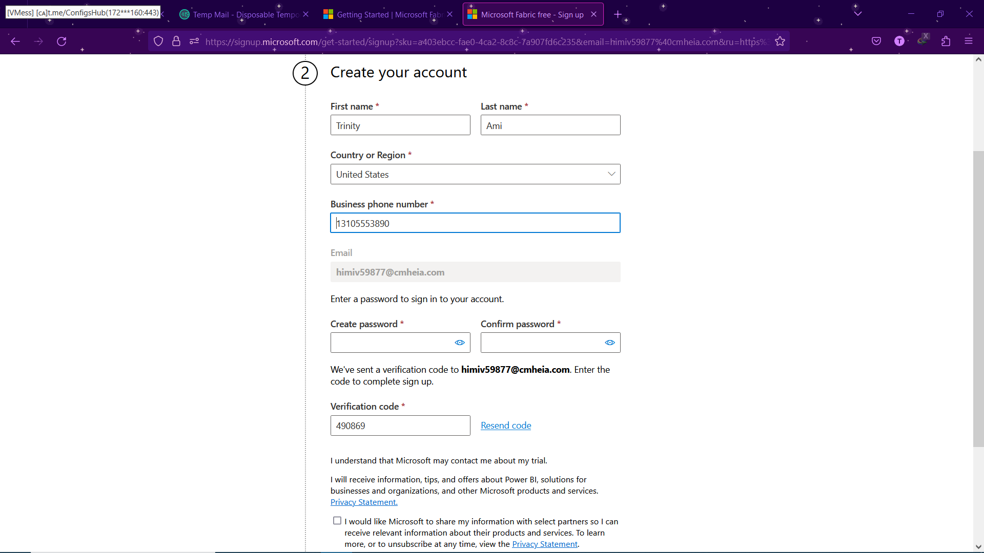

از inbox، temp mail کد رو برمیداریم.

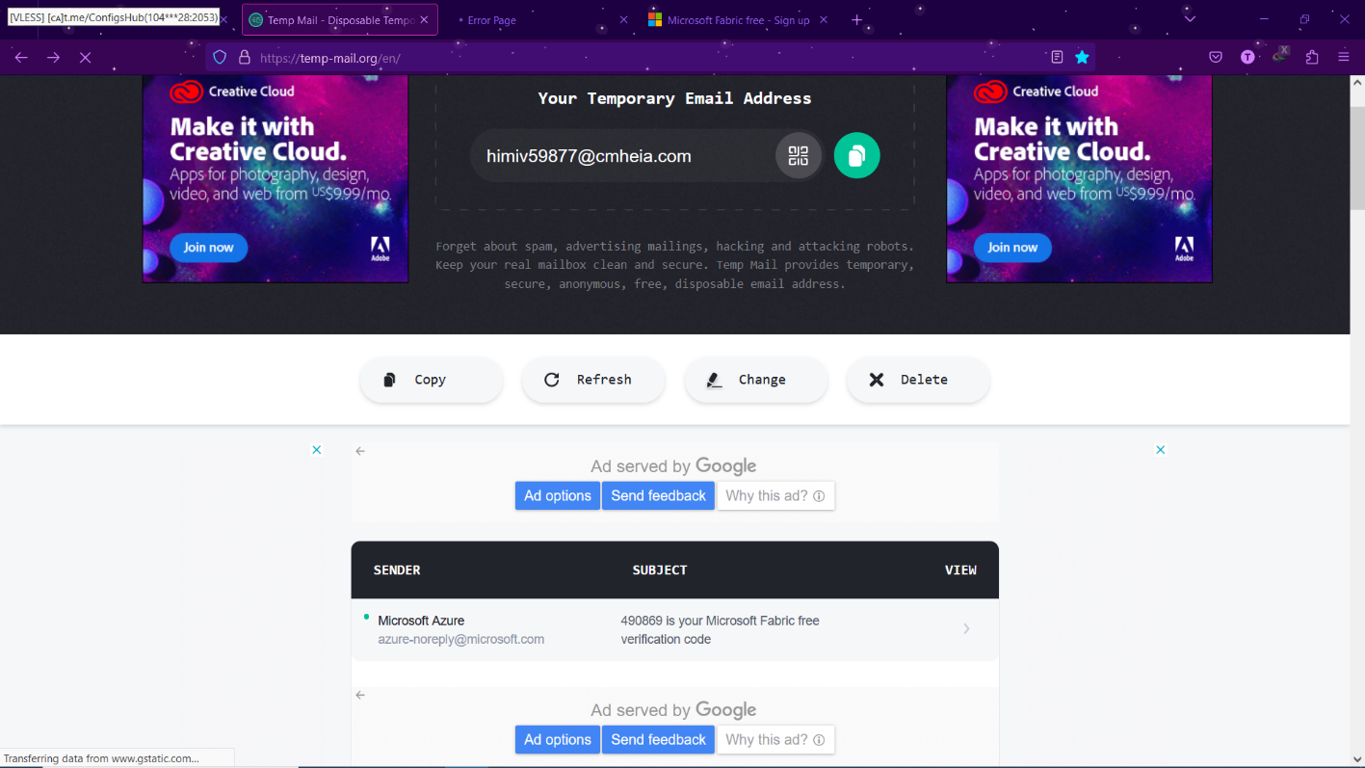

برای شماره تلفن کاری هم یک شماره فیک از سایت زیر برمیداریم.

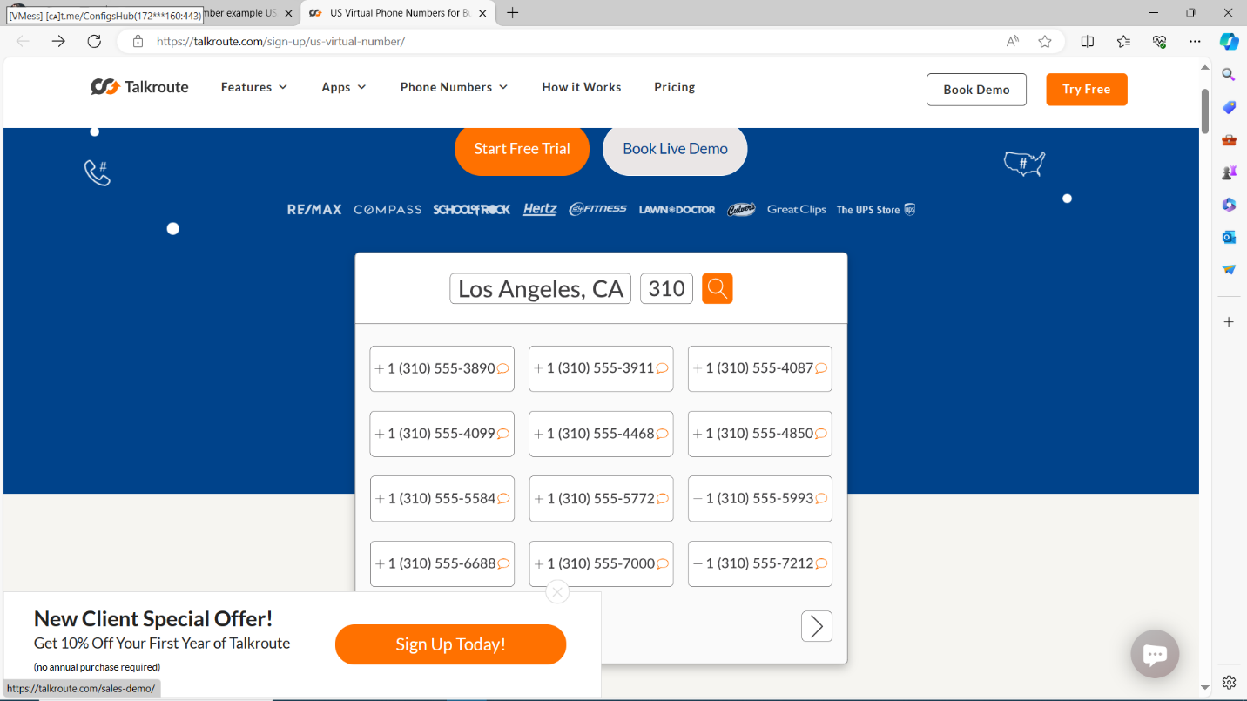

اطلاعات که کامل شد روی Next میزنیم.

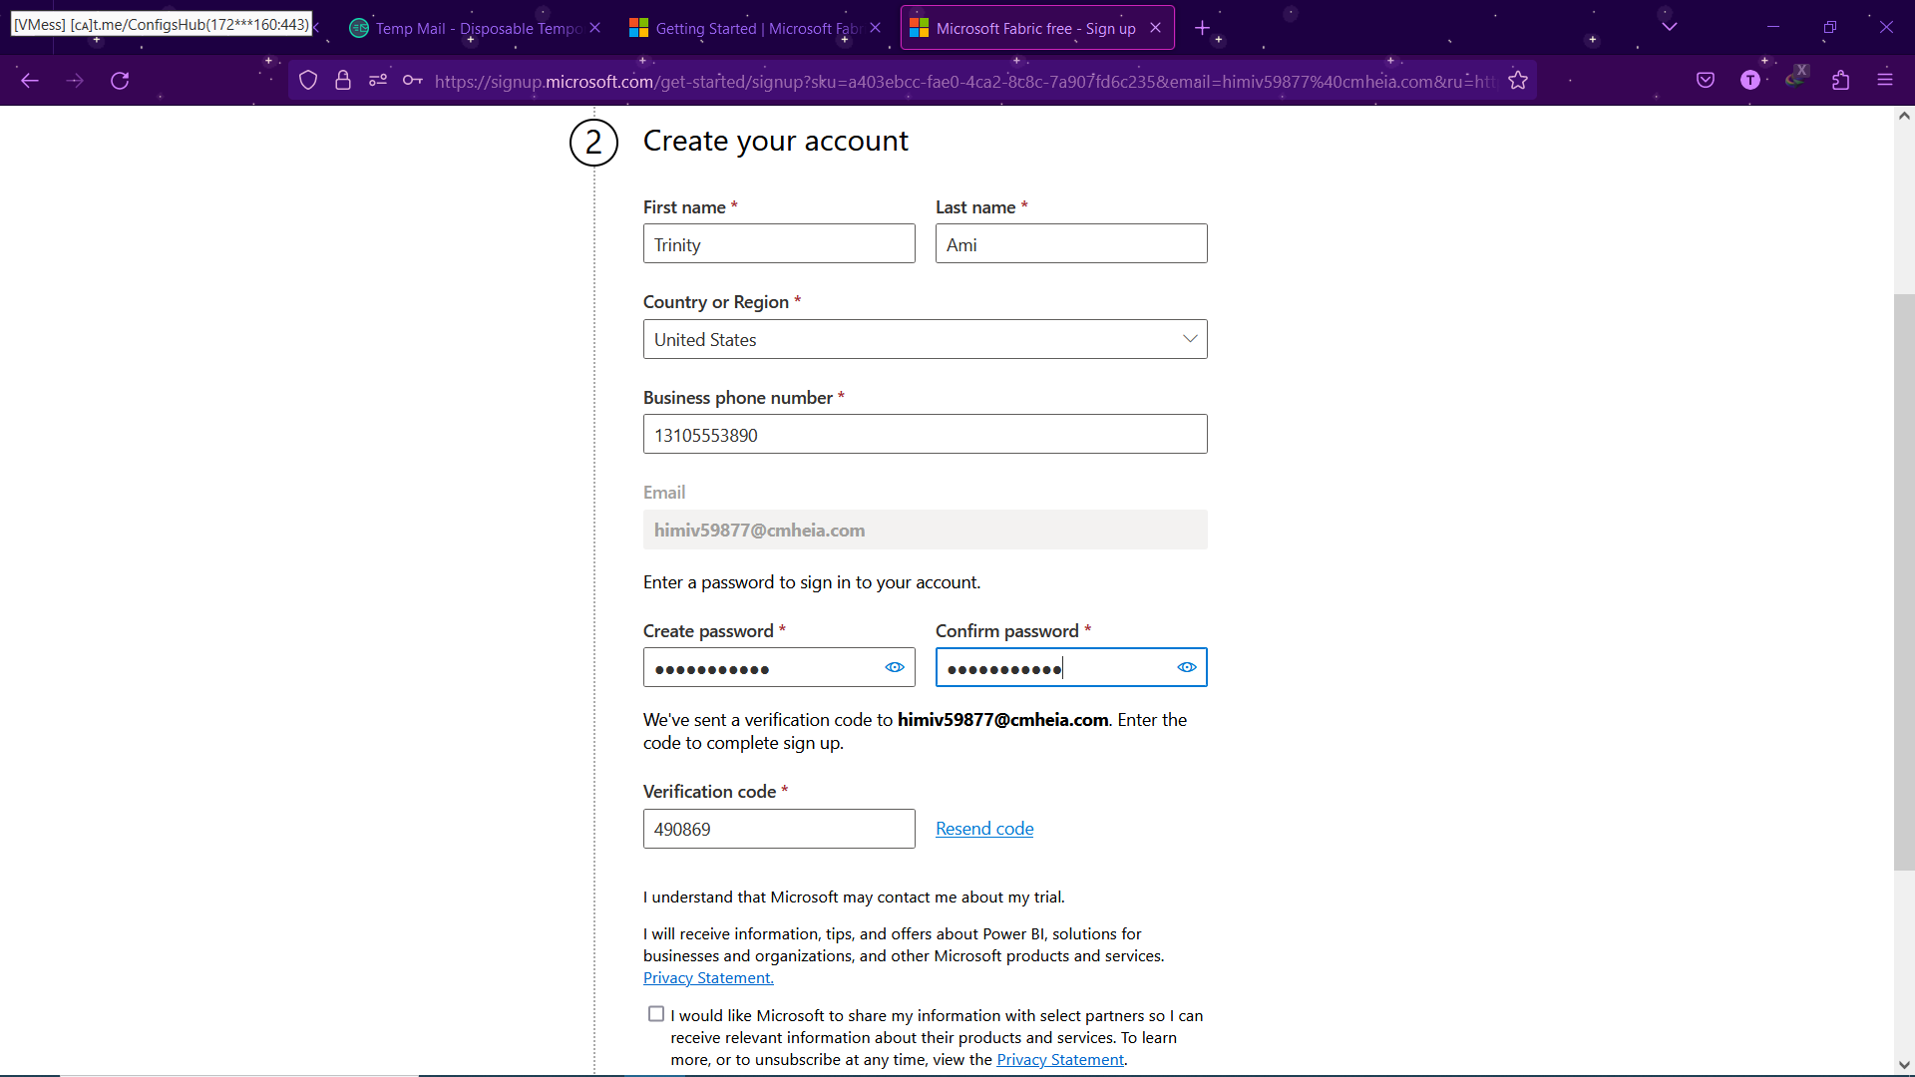

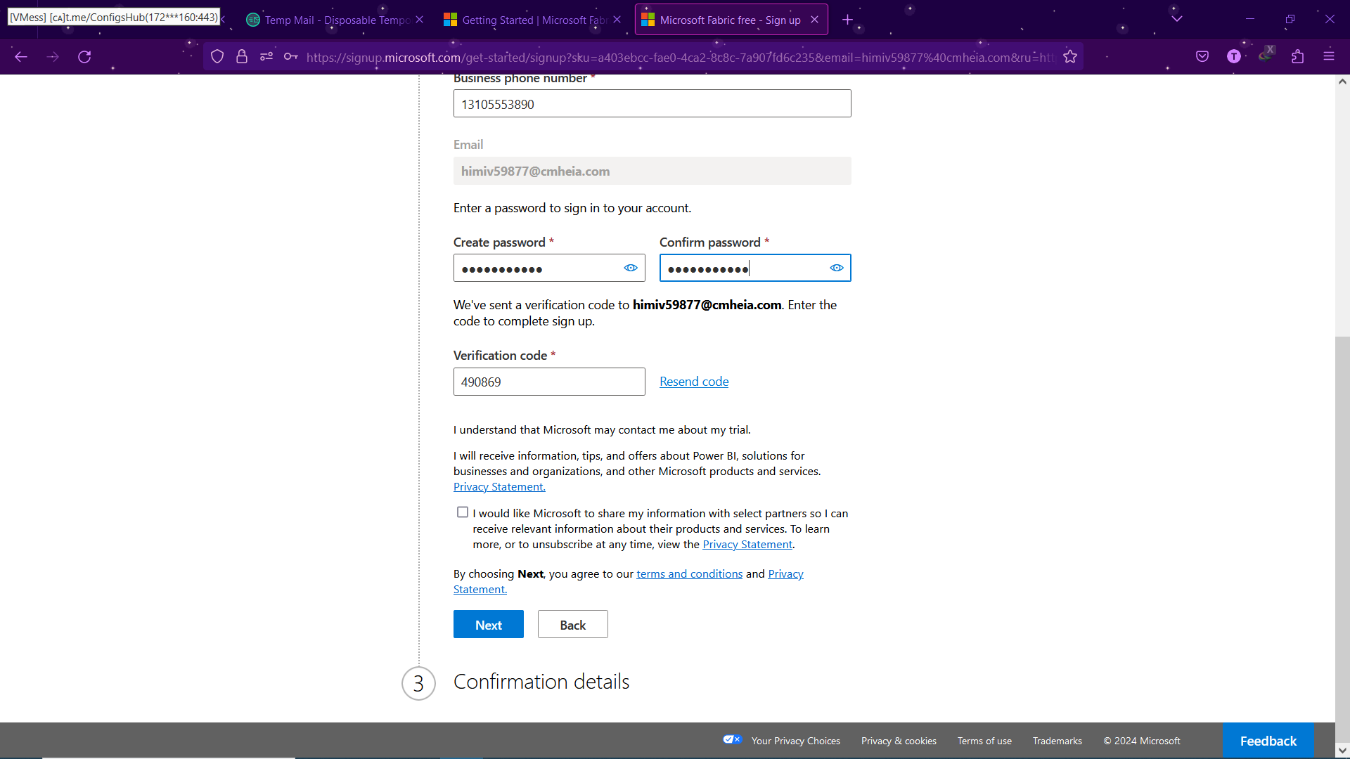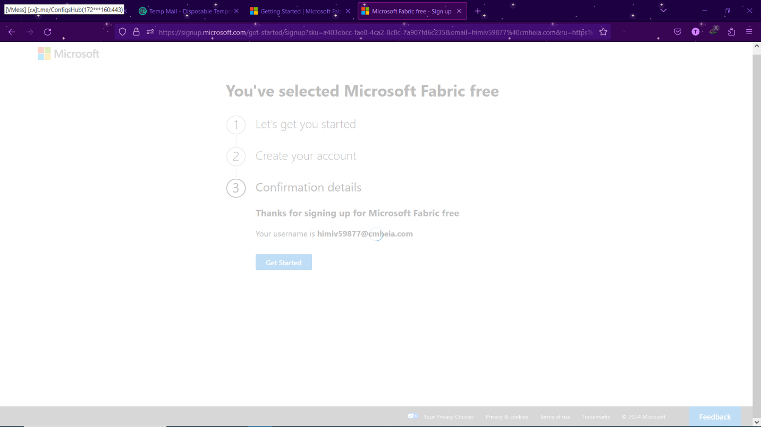

Get started رو میزنیم.

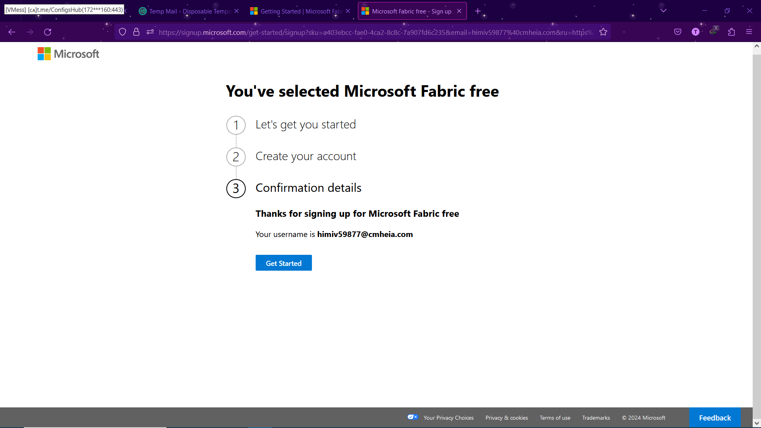

اطلاعات حساب خود را وارد میکنیم. Next میزنیم.

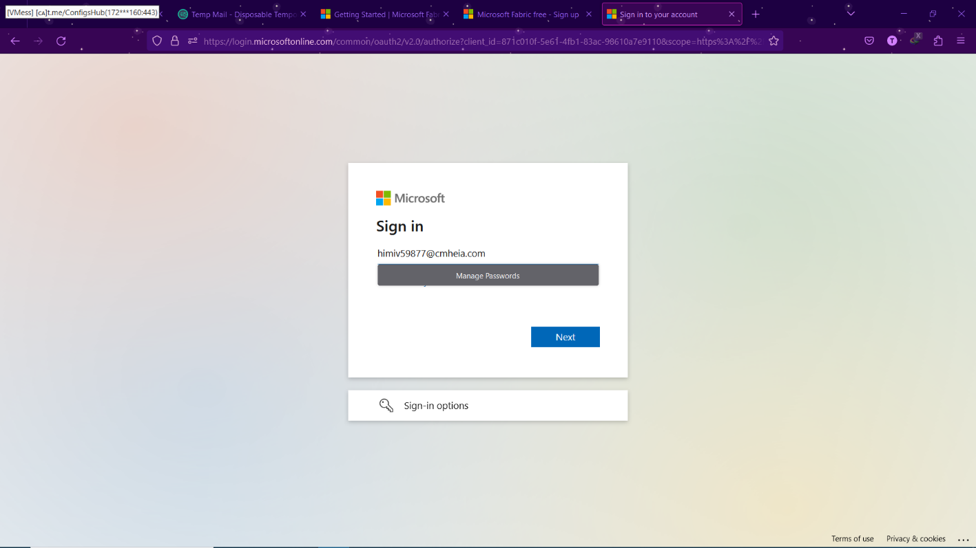

پسورد خود را وارد میکنیم و بعد .Sign in

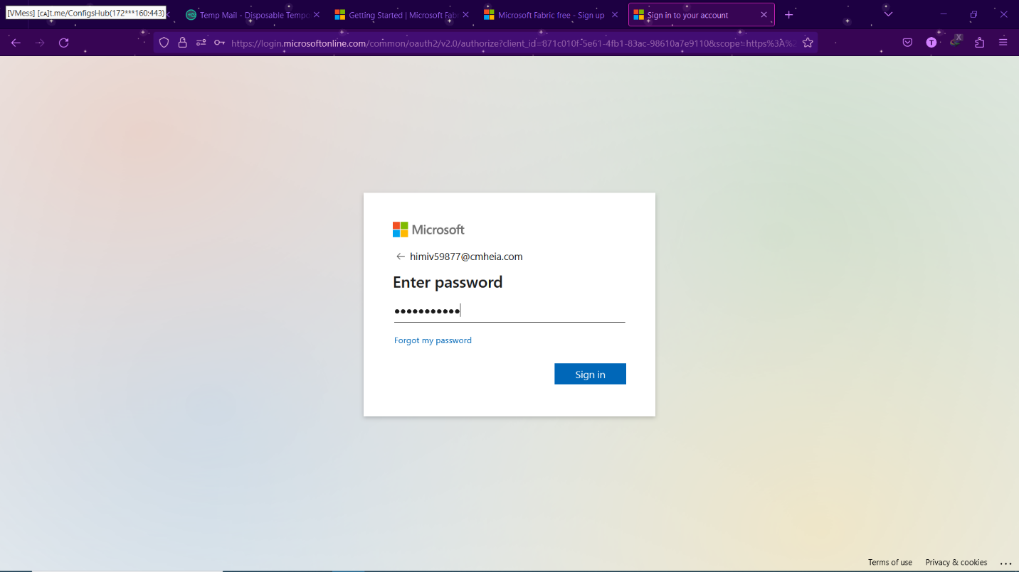

ازمون میپرسه که آیا در این سیستم حسابمون رو نگه داره و بدون گرفتن اطلاعات دوباره ورود کنیم. yes رو میزنیم.

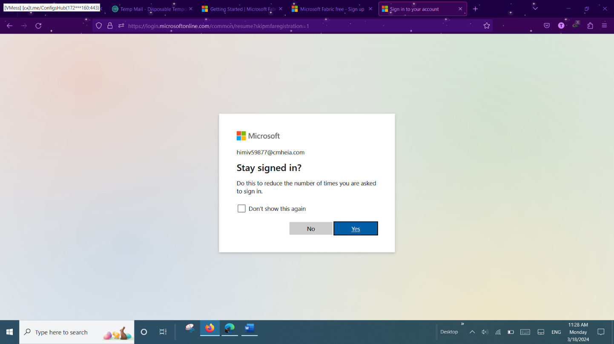

خب ما تازه وارد مایکروسافت فابریک شدیم.

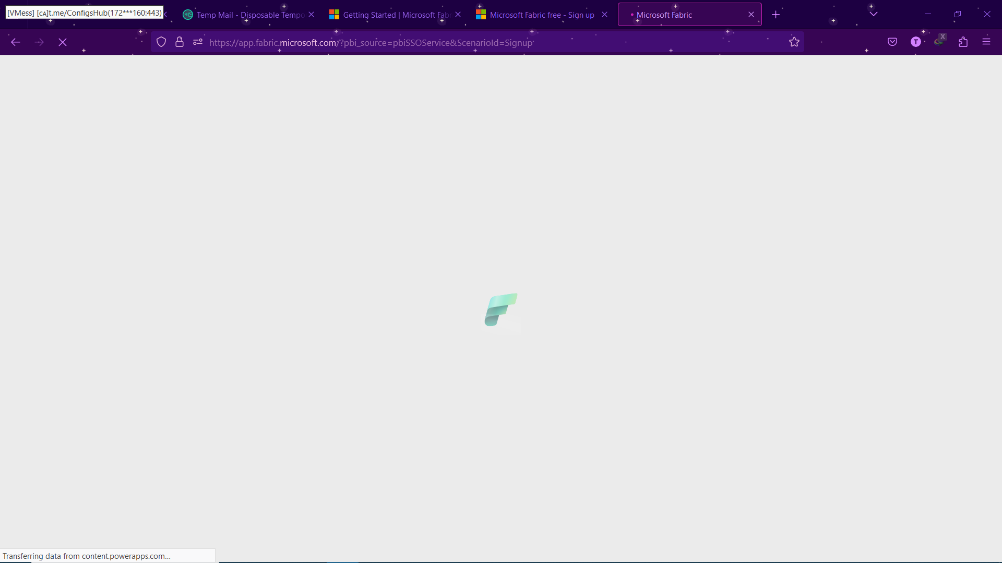

**آشنایی با محیط Microsoft Fabric**

وقتی برای اولین بار وارد فابریک میشویم این چیزی است که به نظر می رسد به این 7 تجربه مختلف تقسیم می شود که احتمالا با بسیاری از آنها آشنا هستید. اما اینها واقعا به چه معنا هستند؟ اینها شخصیت هایی هستند که تجربیات گروهی از ابزارهای مختلف هستند.

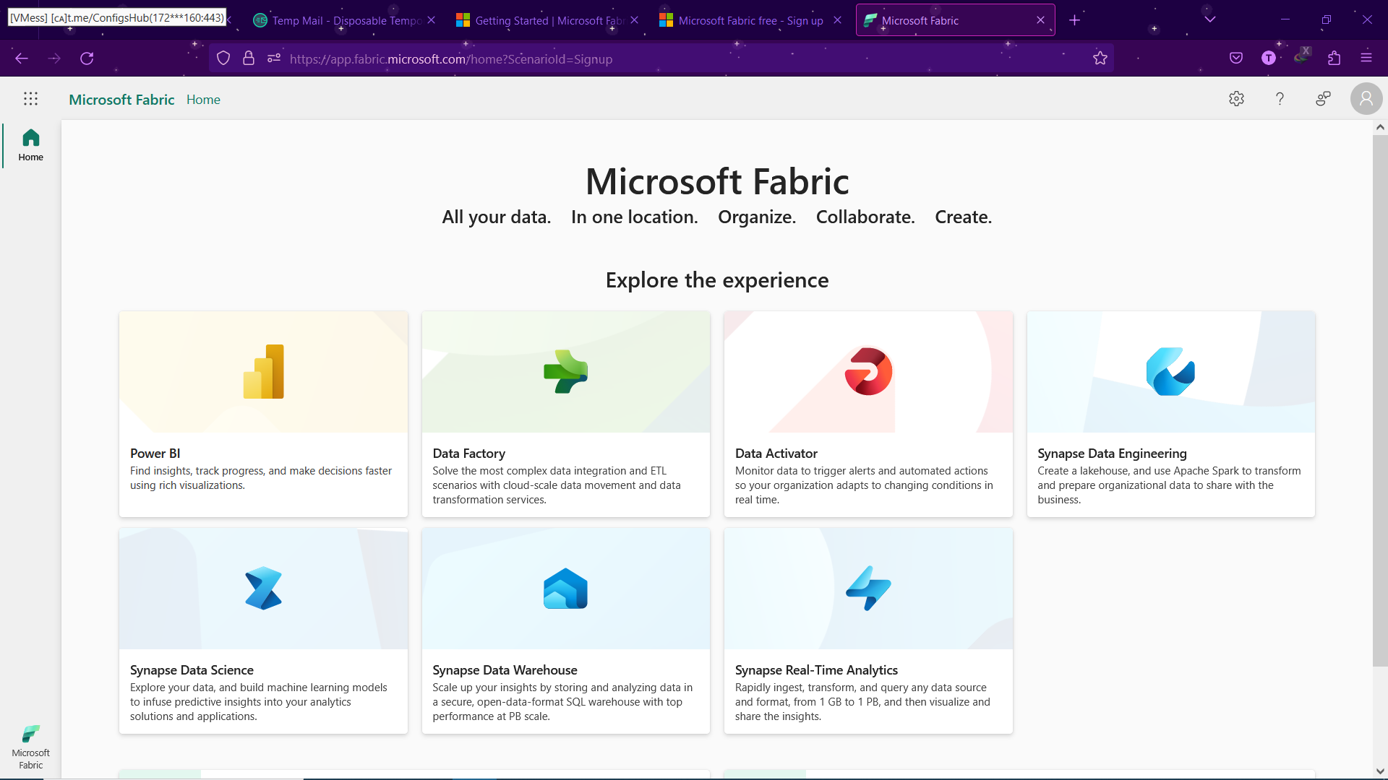

هرکدام را با جزئیات بررسی میکنیم که ببینیم با هرکدام چه کاری میتوان انجام داد. در واقع همه با هم مرتبط هستند. در وایت برد مایکروسافت شروع به توضیح داده میکنیم.

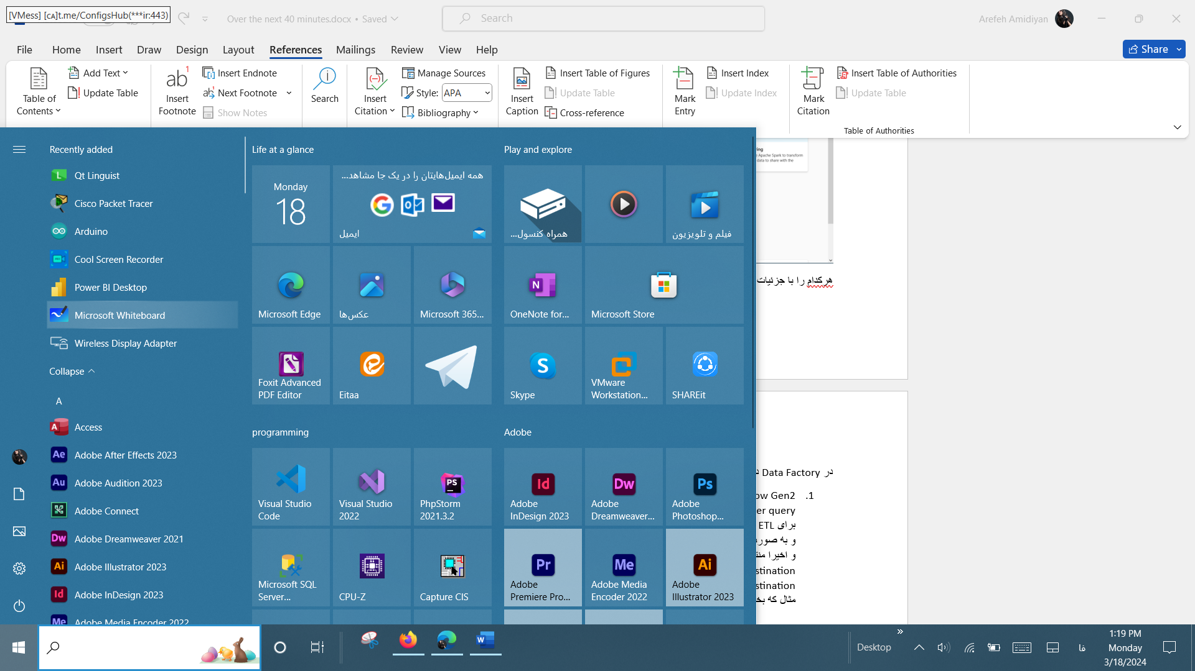

با Data Factory شروع میکنیم.

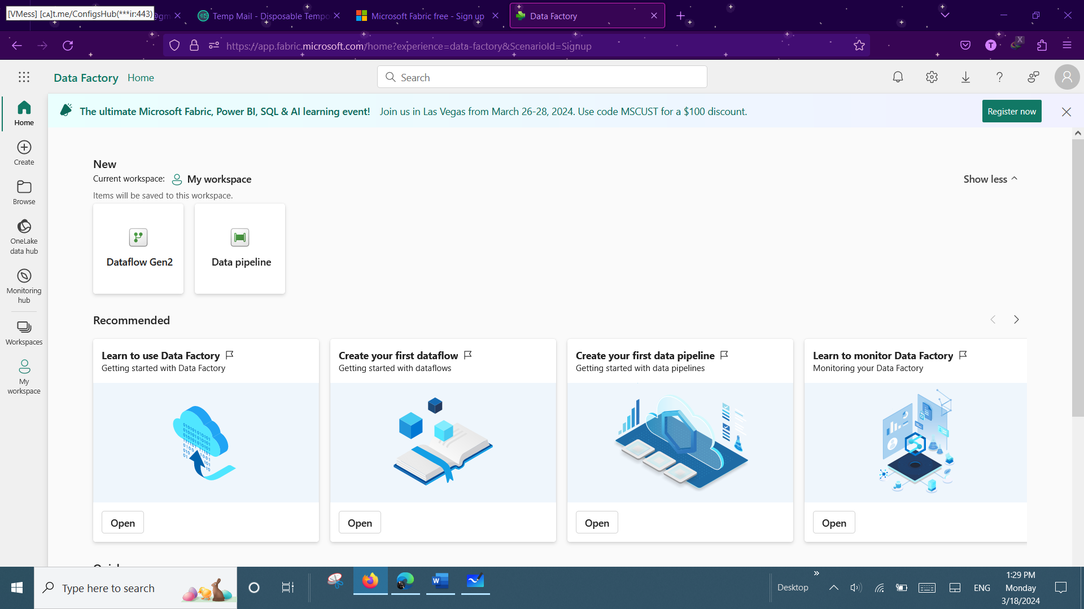

در Data Factory دو گزینه وجود دارد:

1. Dataflow Gen2: اگر شما کاربر Power BI باشید احتمالا با آن آشنایی دارید و به شما این امکان را می دهد که Power query بنویسید یا نیازی به نوشتن آن ندارید، اما با رابط کاربری هم شما میتوانید Power query بسازید و اینجا برای ETL است. ما میتوانیم داده ها را از بسیاری از رابط های مختلف پایگاه های داده SQL بگیریم یا هر نوع پایگاه داده و به صورت باقی API HTTP. همه این چیزهای مختلف آن را به نوعی تغییر می دهند . کلیدی که فناوری با Gen2 است و اخیرا منتشر شده است را تغییر می دهند و برای فابریک هم ساخت شده است، به شما امکان می دهد که Data destination را اضافه کنید تا بتوانیم داده ها را از اینجا بیرون بکشیم و بتوانیم آن را کمی تغییر دهیم و ما می توانیم یک Date destination را تعیین کنیم که می تواند Data warehouse ما باشد یا می تواند یک Lakehouse باشد به طور مثال که بخشی از مهندسی داده است.
2. دومین عنصر Data factory، Data pipeline است. اگر ADF Data pipeline استفاده کرده اید این خطوط بسیار شبیه به هم هستند. Streamline کمی ساده شده اند. به این معنی که شما می توانید فعالیت های کپی داده را انجام دهید، می توانید کارهایی مانند control flow logic را انجام دهید اگر سپس statement ها رو switch کنید. به شما این امکان را می دهد که اساسا دوباره داده ها را از یک مکان بگیرید و برخی از تبدیل ها را انجام دهید و سپس آنها را در قسمتی دیگر از فابریک بنویسید.

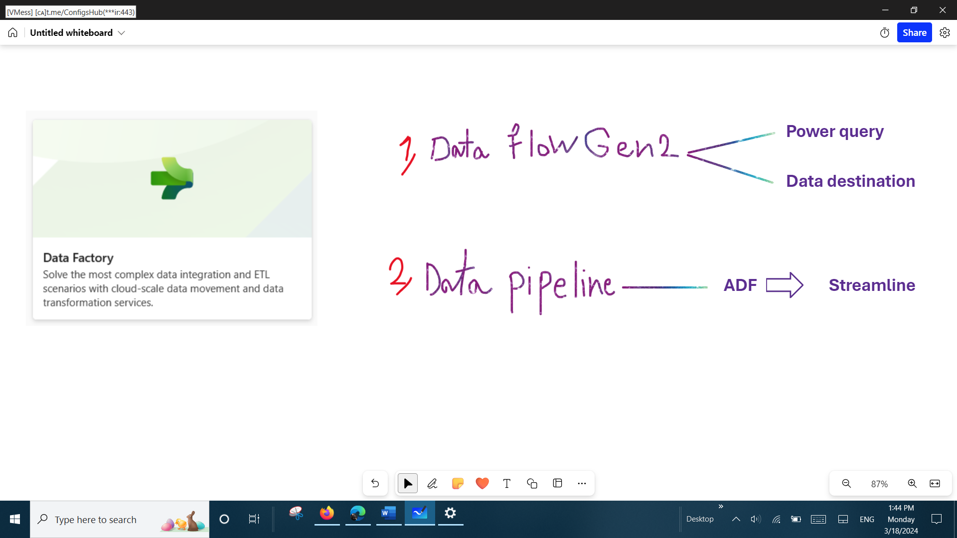

بعدی Data Activator هست.

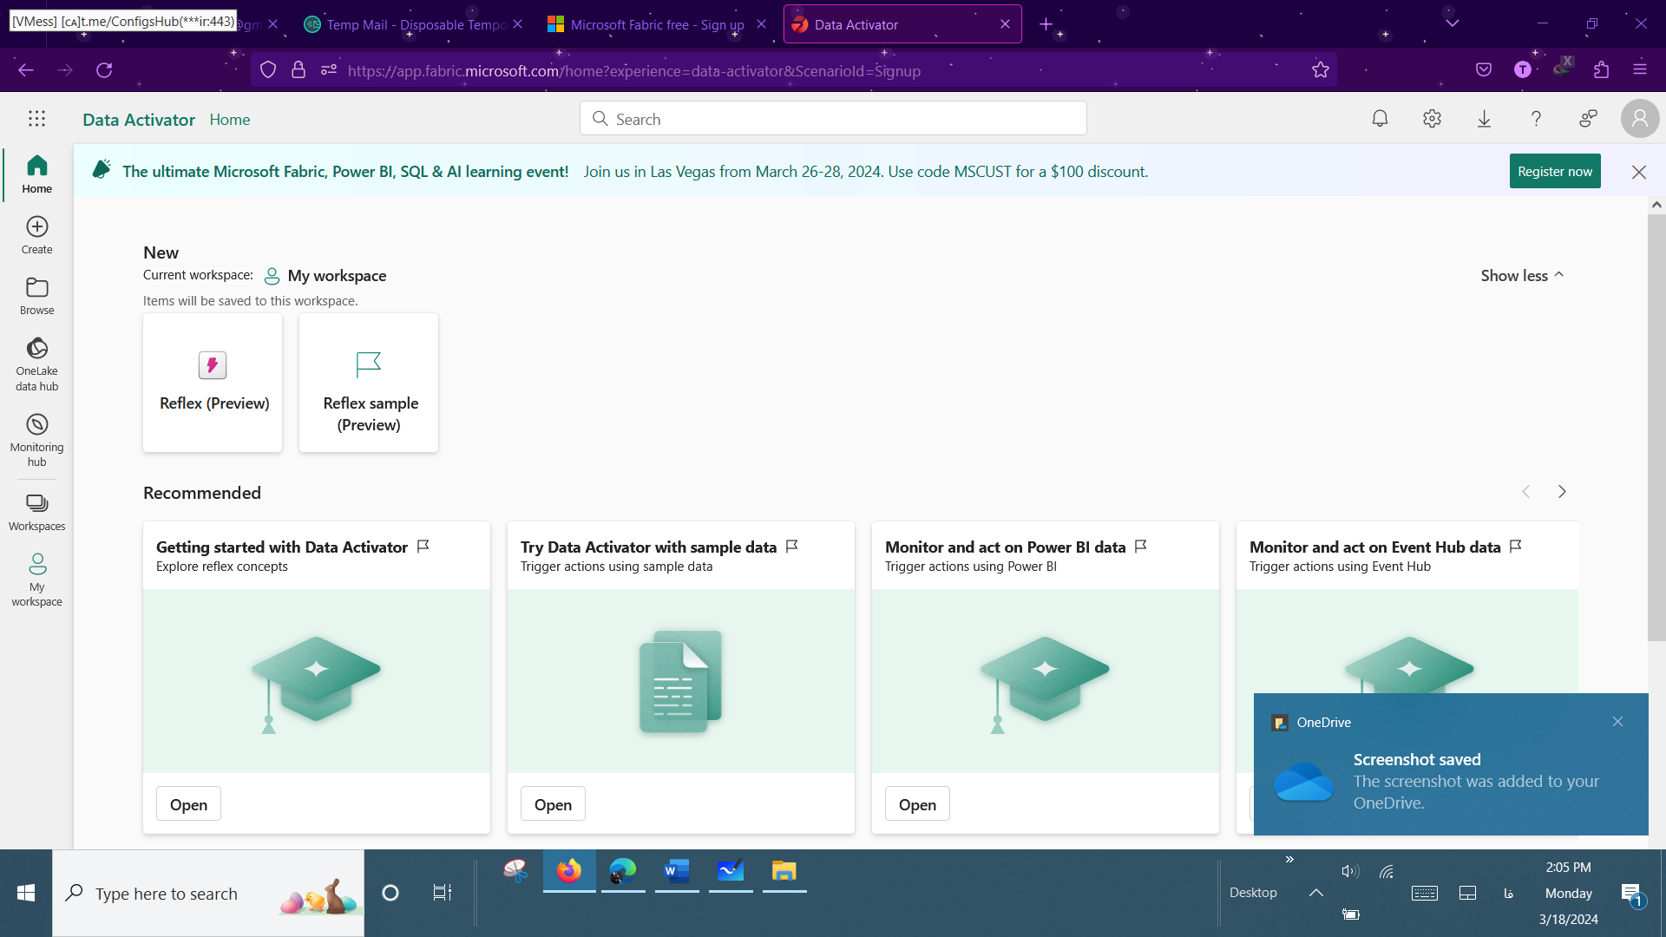

Data Activator یک تجربه بدون کد در مایکروسافت فابریک برای انجام خودکار اقدامات در هنگام شناسایی الگوها یا شرایط در تغییر داده است. داده‌های گزارش‌های Power BI و موارد Eventstreams را برای زمانی که داده‌ها به آستانه‌های خاصی می‌رسند یا با الگوهای دیگر مطابقت دارند، نظارت می‌کند. سپس به طور خودکار اقدامات مناسبی مانند هشدار دادن به کاربران یا راه اندازی جریان های کاری Power Automate انجام می دهد.

Data Activator به مشتریان این امکان را می دهد که یک سیستم عصبی دیجیتال بسازند که در تمام داده های آنها، در مقیاس و به موقع عمل می کند. کاربران تجاری می‌توانند شرایط کسب‌وکار را در یک تجربه بدون کد توصیف کنند تا اقداماتی مانند ایمیل، اعلان‌های تیم‌ها، جریان‌های Power Automate و فراخوانی به سیستم‌های اقدام شخص ثالث را اجرا کنند. کاربران تجاری می توانند نیازهای خود را برآورده کنند و اتکای خود را به تیم های داخلی IT و/یا توسعه دهندگان کاهش دهند، که هر کدام از این دو اغلب پرهزینه است و مانع چابکی می شود. سازمان‌های مشتری برای مدیریت و حفظ راه‌حل‌های هشدار یا نظارت داخلی سفارشی نیازی به تیم توسعه‌دهنده ندارند.

برخی از موارد استفاده رایج عبارتند از:

* هنگامی که فروش در همان فروشگاه کاهش می یابد، تبلیغات را اجرا کنید.
* به مدیران فروشگاه ها هشدار دهید که مواد غذایی را قبل از فاسد شدن از فریزرهای خراب فروشگاه های مواد غذایی خارج کنند.
* مشتریانی را که تجربه بدی داشتند با ردیابی سفر آنها از طریق برنامه ها، وب سایت ها و غیره حفظ کنید.
* به شرکت‌های تدارکات کمک کنید محموله‌های گمشده را به طور فعال پیدا کنند، وقتی وضعیت بسته برای مدت زمان مشخصی به‌روزرسانی نمی‌شود، با شروع یک گردش کار تحقیقاتی، محموله‌های گمشده را پیدا کنند.
* وقتی مشتریان دچار معوقات می‌شوند، تیم‌های حساب را با محدودیت‌های زمانی یا ارزش سفارشی‌شده برای هر مشتری، هشدار می‌دهند.
* ردیابی کیفیت خط لوله داده، یا اجرای مجدد کارها یا هشدار در صورت خرابی خطوط لوله یا شناسایی ناهنجاری ها.

## Core concepts

مفاهیم زیر برای ایجاد و راه اندازی اقدامات و پاسخ های خودکار در Data Activator استفاده می شود.

### Events

Data Activator تمام منابع داده را جریانی از رویدادها در نظر می گیرد. یک رویداد، مشاهده ای در مورد وضعیت یک شی است، با یک شناسه برای خود شی، یک مهر زمانی و مقادیر فیلدهایی که نظارت می کنید. فرکانس جریان‌های رویداد از چندین بار در ثانیه در مورد حسگرهای IoT تا جریان‌های پراکنده‌تر مانند بسته‌هایی که در داخل و خارج از مکان‌های حمل و نقل اسکن می‌شوند، متفاوت است.

داده های مشاهده شده از Power BI نیز به عنوان یک جریان رویداد در نظر گرفته می شود. در این مورد، رویدادها مشاهداتی هستند که از داده‌ها در یک زمان‌بندی منظم انجام می‌شوند که معمولاً با فرکانس تازه‌سازی مدل معنایی Power BI شما (که قبلاً به عنوان مجموعه داده شناخته می‌شد) مطابقت دارد. این ممکن است فقط یک بار در روز یا حتی یک بار در هفته اتفاق بیفتد - این فقط یک جریان رویداد به آرامی در حال تغییر است.

### Objects

اشیاء تجاری که می خواهید نظارت کنید می توانند اشیاء فیزیکی مانند فریزرها، وسایل نقلیه، بسته ها، کاربران و غیره یا مفاهیم کمتر ملموس مانند کمپین های تبلیغاتی، حساب ها، جلسات کاربر باشند. در آیتم reflex خود، با اتصال یک یا چند جریان رویداد، انتخاب یک ستون از شناسه شی، و مشخص کردن فیلدهایی که می‌خواهید ویژگی‌های شی را ایجاد کنید، شی را مدل‌سازی می‌کنید.

اصطلاح «نمونه شی» به معنای فریزر/خودرو/بسته خاص و غیره است در حالی که «شیء» معمولاً برای تعریف یا کلاس شی استفاده می‌شود. ما در مورد "جمعیت" صحبت می کنیم تا به همه نمونه های شی اشاره کنیم.

### Triggers

ماشه ها شرایطی را که می خواهید روی اشیاء خود شناسایی کنید و اقداماتی را که می خواهید در صورت برآورده شدن آن شرایط انجام دهید، تعریف می کنند. هنگامی که یک ماشه فعال می شود، همیشه برای یک نمونه شی خاص است. یک ماشه روی یک شی فریزر ممکن است گرم بودن بیش از حد فریزر را تشخیص دهد و یک ایمیل به تکنسین مربوطه ارسال کند.

### Properties

ویژگی ها زمانی مفید هستند که می خواهید از منطق در چندین محرک استفاده مجدد کنید. شما ممکن است یک ویژگی را بر روی یک جسم فریزر تعریف کنید که خوانش دما را در یک دوره یک ساعته صاف کند. سپس می توانید از آن مقدار هموار شده در بسیاری از محرک ها استفاده کنید.

بعدی Data engineering هست و این مواردی که نمایش داده شده است در دسترس ما هستند.

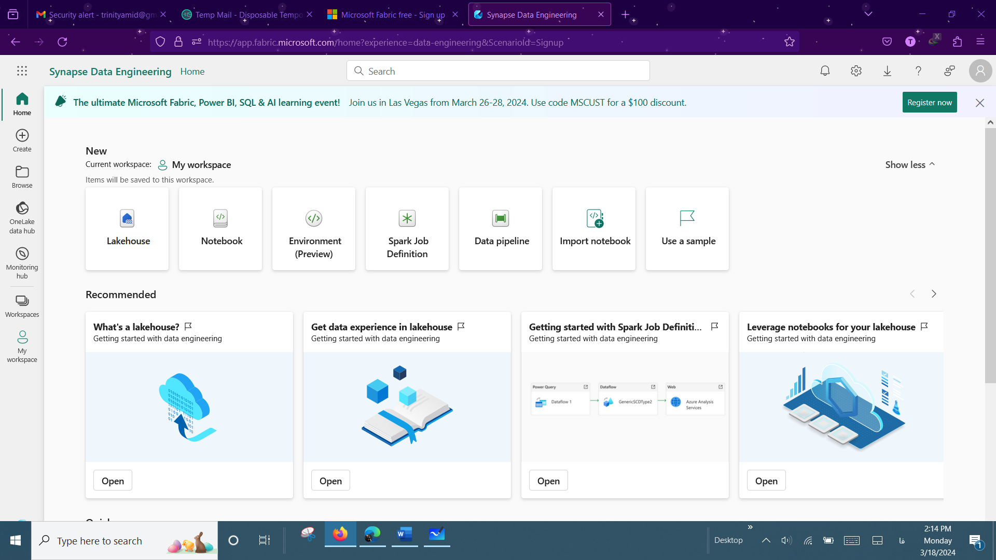

Spark رو داریم که میتوانیم چیزهایی مانند جداول رو در یک Lakehouse ایجاد کنیم و همچنین میتوانیم فایل های معمولی را داشته باشیم با فرمت های مختلف.

اما در واقع ما در حال نوشتن Spark هستیم موتور زیر این spark است، بنابراین به شما امکان می دهد تا پردازش داده های بسیار بزرگی انجام دهید.(مانند peta bytes, tera bytes data)

بدیهی است که میتوانید Spark jobs ایجاد کنید که به شما این امکان را می دهد این موارد رو مثل data transformation, data cleaning,… روال داده ای که دارید رو برنامه ریزی کنید.

و اگر میخواهید بنویسید در Notebook میتوانید بنویسید. و از آنجایی که از روی Spark engine ساخته شده، در صورت تمایل می توانید اساسا Pyspark رو بنویسید همچنین این امکان وجود دارد در R, spark SQL, SCALA بنویسید. میتوانید به زبان های مختلف بنویسید. از دیدگاه مهندسی داده این میتواند ساخت اسکریپت ها یا نوت بوک هایی باشد که داده ها رو تمیز می کنند که نوعی تبدیل انجام می دهند اگر قبل از یک data scientist کار میکنید و میخواهید به آنها کمک کنید.

آخرین نکته Data pipeline است که کپی میشود از Data factory experience و فقط به ما کمک می کند تا داده ها را به Lakehouse برسانیم. بنابراین اگر داده ها را در یک data house دارید، می توانید pipeline ای بسازید که داده ها را میخواند، تبدیل می کند و آنها را در Lakehouse تان ذخیره می کند تا برای شما آماده شود. از یک notebook بردارید و تغییرات بیشتری را در هر یک از این زبان ها انجام دهید.( R, spark SQL, SCALA)

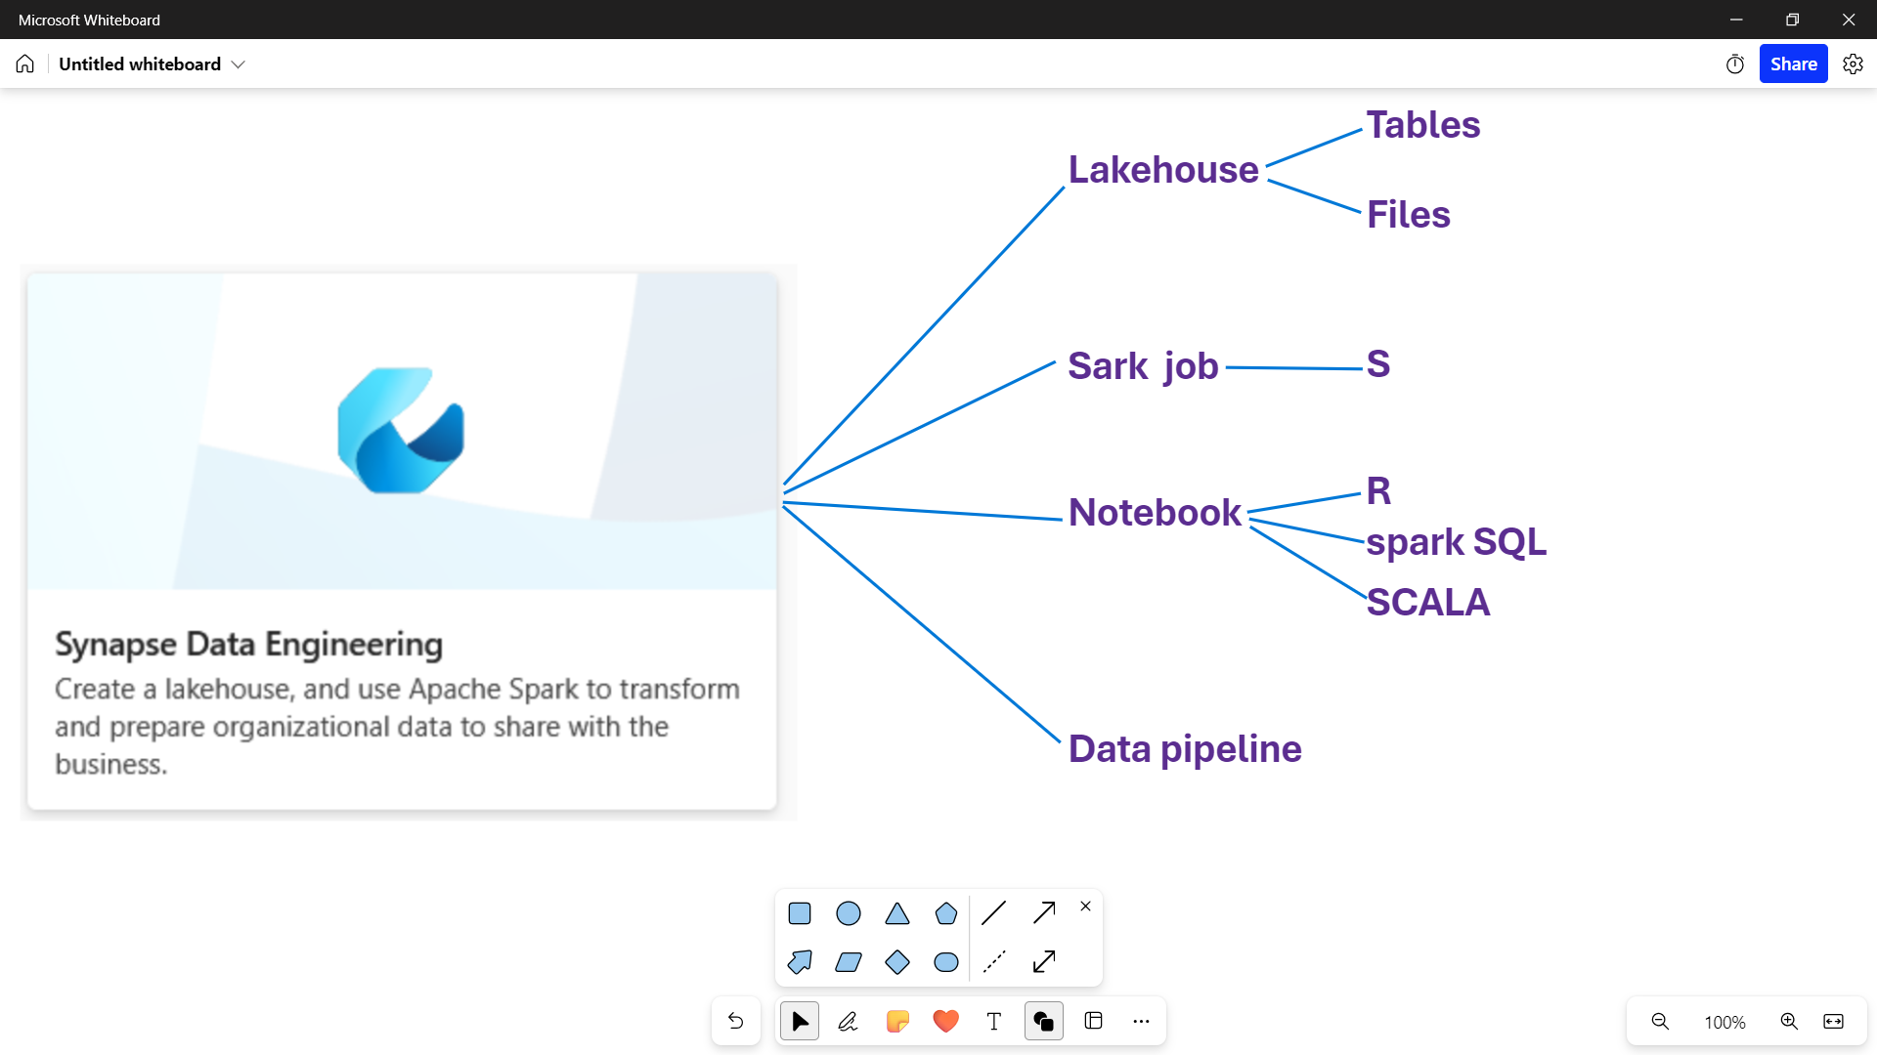

جنبه مهندسی داده در سطح بسیار بالایی است بنابراین نگاهی به کارهایی که میشه در بخش Data Science انجام داد میکنیم.

ما در این بخش 3 ابزار اصلی در اختیار داریم.

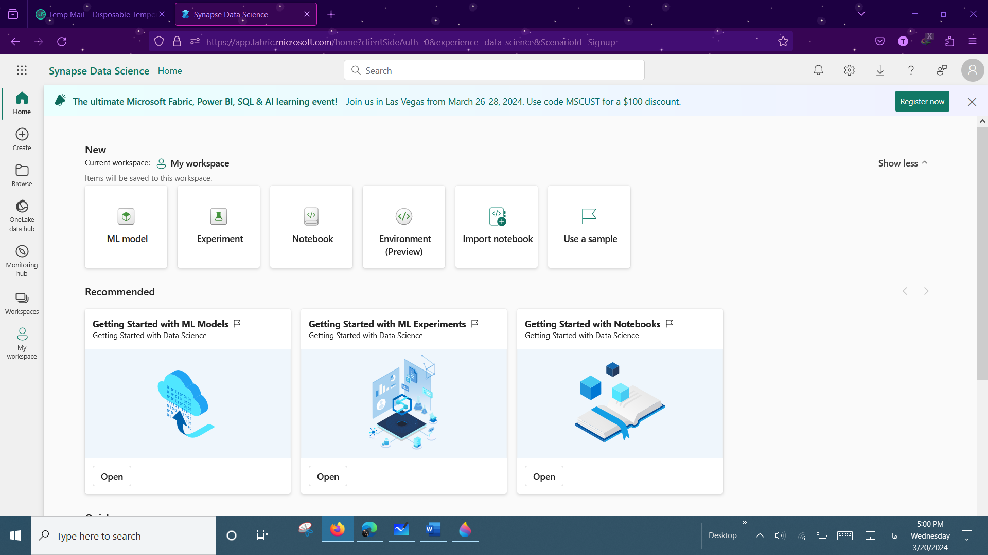

ما یک Notebook داریم که مشابه Spark notebook هست که به ما امکان می دهد به عنوان Data scientist ممکن است یک EDA را در یک notebook انجام دهیم یا برخی از Features Eng..

اساسا در یک notebook شما میتوانید چیزهای جدیدی را امتحان کنید، داده ها را کاوش کنید یا هرکاری که یک Data scientist ممکن هست بخواهد انجام دهد.

وقتی کمی داده ها را کاوش کردید، ممکن هست که بخواهید یک مدل یادگیری ماشین بسازید و آن را در برابر برخی معیارهای ارزیابی آزمایش کنید. اکنون ممکن است چندین مدل داشته باشید که ممکن است بخواهید آزمایش کنید که آیا این مدل جنگل تصادفی بهتر از این مدل رگرسیون لجستیک است یا خیر و برای هر مدل ممکن است پارامترهای هایپر مختلفی داشته باشید که می خواهید آنها را تست کنید، بخش آزمایش همانطور که از نام آن پیداست برای آزمایش مدل های ML است براساس معیارهای ارزیابی بسته به هدف و مسئله ای که میخواهید با این آزمایش حل کنید.

بعد از اینکه مدلی را که دوست دارید پیدا کردید که در برابر برخی معیارهای ارزیابی عملکرد خوبی دارد و شما مجموعه ای از وزن ها را دارید، سپس شما می توانید آن را به عنوان یک مدل ذخیره شده منتشر کنید. در model tab این مفهوم از یک model registry. دارید. بنابراین اگر می خواهید یک مدل آموزش دیده را با شخصی در سازمانتان به اشتراک بگذارید در اینجا قرار است این کار را انجام دهید.

این مدل ها می توانند برای مواردی مانند استنتاج استفاده شوند، بنابراین می توانید در این بخش پیش بینی هایی که از مدل ماشین لرنینگ خود به Lakehouse بنویسید تا شاید یک مورد استفاده باشه که میتوانید در آنجا استفاده کنید.

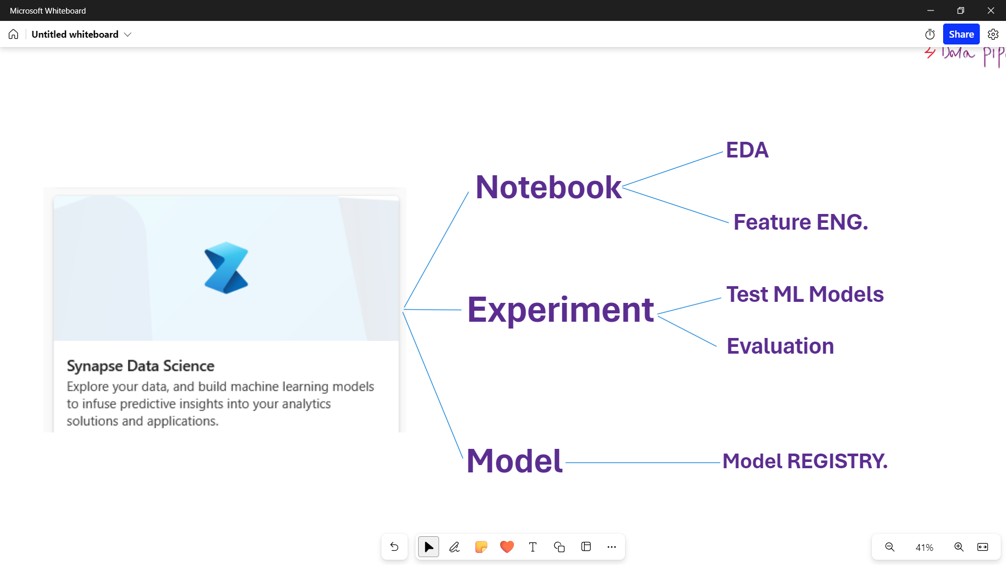

قسمت بعدی Data Warehouse هست.

در warehouse persona بدیهی است که ما قادر خواهیم بود که یک data warehouse, data pipeline ایجاد کنیم.

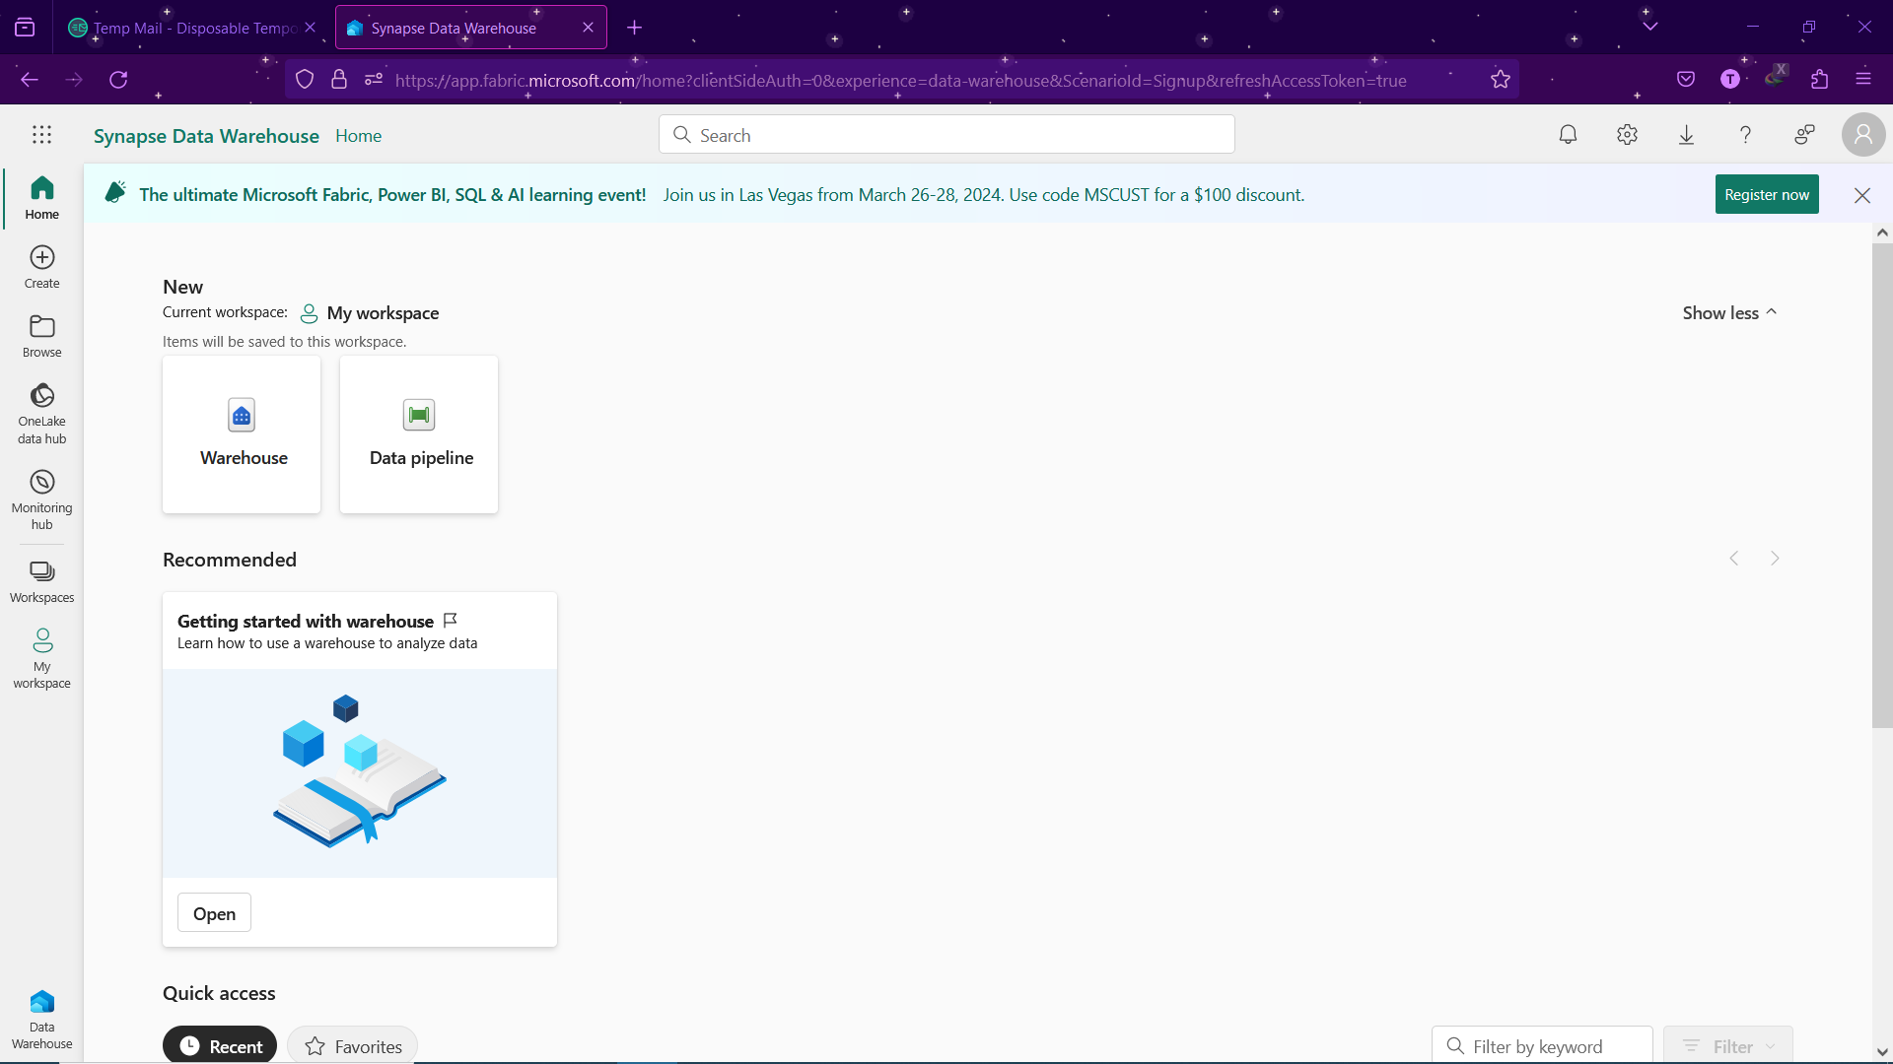

خطوط data pipeline برای دریافت داده ها به data warehouse است و data warehouse به ما امکان می دهد تا T-SQL queries بنویسیم مانند قبل که شما عادت کرده اید در حال حاضر هیچ مفهومی از چیزهایی مانند dedicated pause یا هر چیزی که با نوعی از SINAPs یا SQL چیزها همراه است وجود ندارد. اکنون به سادگی data warehouse است. بنابراین در اینجا شما می توانید دیدگاه های خود را بنویسید، رویه ها رو ذخیره کنید یا همه چیزهای خوب را در حال حاضر در آنجا بنویسید که چگونه این ممکن است در یک سازمان تطبیق داده شود. اگر شما نوعی معماری مدالیون را هدف قرار می دهید ممکن است bronze تان را در اینجا به عنوان Lakehouse داشته باشید که data raw شما است. پس از آن ممکن است Lakehouse دیگری برای silver خود داشته باشید. این خانه به نوعی تمیز می شود، شاید چند notebook ساخته باشید که این داده ها را تمیز می کند. و سپس در انتهای pipelineممکن است data warehouse خود را داشته باشید که gold شماست. و این برای dataset های انتخاب شده است که احتمالا توسط Power BI شما مورد بررسی قرار می گیرد. این دو LHاحتمالا بیشتر برای data engineering, data scientist مناسب هستند، اما data warehouse شما جایی است که می خواهید بهترین dataset را برای تحلیلگران خود در سازمان خود تنظیم کنید که dataset های خوب و تمیزی به آنها می دهید تا بتوانند به Power BI خود وصل شوند و مستقیما با Power BI ادغام می شود و می شود به آسانی مستقیما با data warehouse، report را ایجاد کرد.

نکته مهمی که در اینجا باید به آن اشاره شود این است که این موتور بر روی موتور TSQL ساخته شده است و موتورهای زیادی در اینجا وجود دارد که در ادامه جزئیات بیشتری را در مورد نحوه ادغام آنها توضیح خواهیم داد.

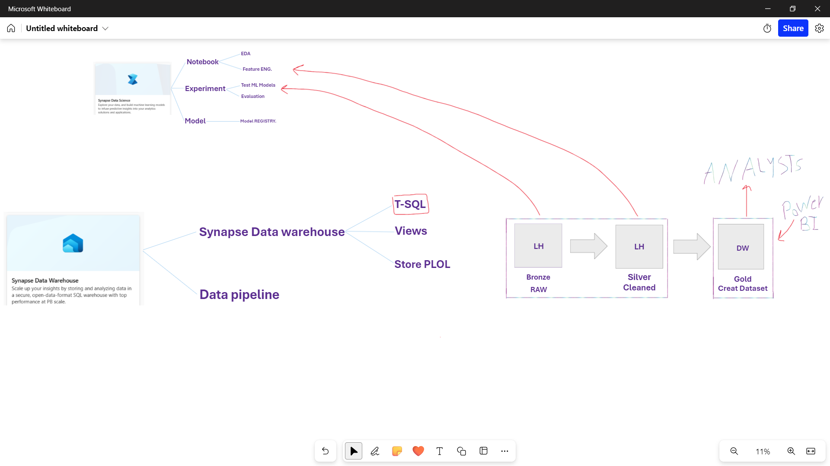

آخرین مورد Real-Time Analytics هست که 3 نوع ویژگی مثبت داریم که می توانیم سه منبع ایجاد کنیم و خواهید دید که در بالای زبان جستجوی KQL Kusto ساخته شده است که از Azure data explorer می آید.

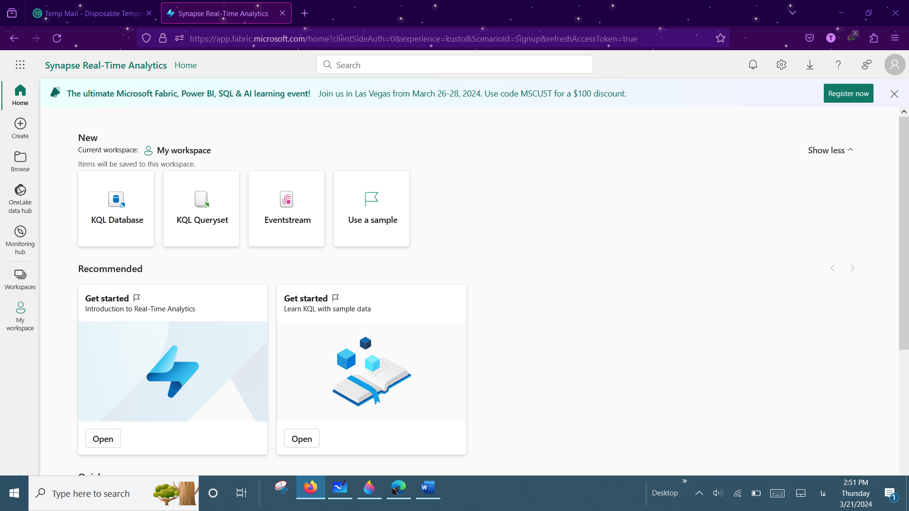

دوباره اینجا می توانید Real-Time Data ها را تجزیه و تحلیل و ذخیره کنید تا بتوانید چیزهایی مانند جریان رویداد ایجاد کنید، برای ذخیره سازی طولانی مدت داده های جریانی، فضای ذخیره سازی BLOB را نیز جذب کنید. بنابراین هنوز هم ارتباطی با Azure وجود دارد که ممکن است فکر کنید همه ی این 7 موردی که توضیح داده شد به عنوان یک محصول SAS در دسترس هستند. اگر می خواهید در Real-Time انجام دهید، قطعا به Azure نیاز دارید. هنوز هم می دانید که از Azure Event House استفاده می کنید که Registering IOT Strams را ثبت می کند.

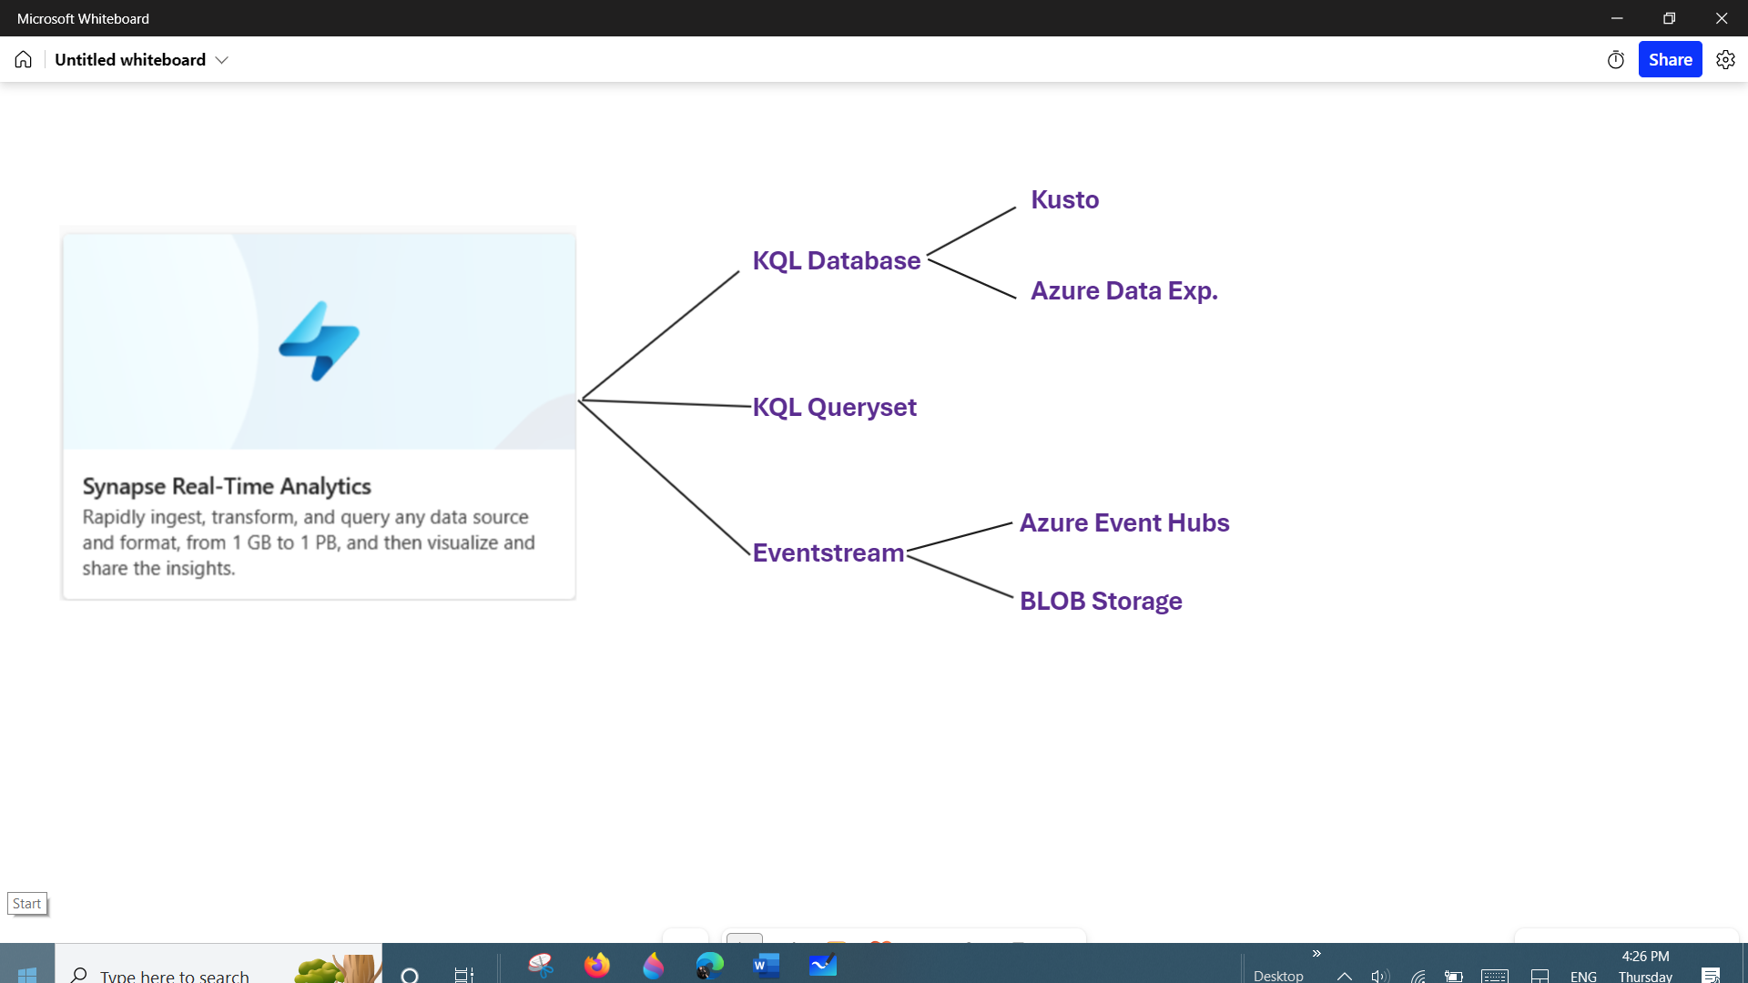

بنابراین آخرین چیزی که باید به آن توجه کنید Power BI هست. اساسا مانند قبل است اما به طور کامل در این راه حل ادغام شده است. اکنون دوستان زیادی دارد، Data eng. دارد، Data science دارد و همه ی اینها در یک work space قرار دارند.

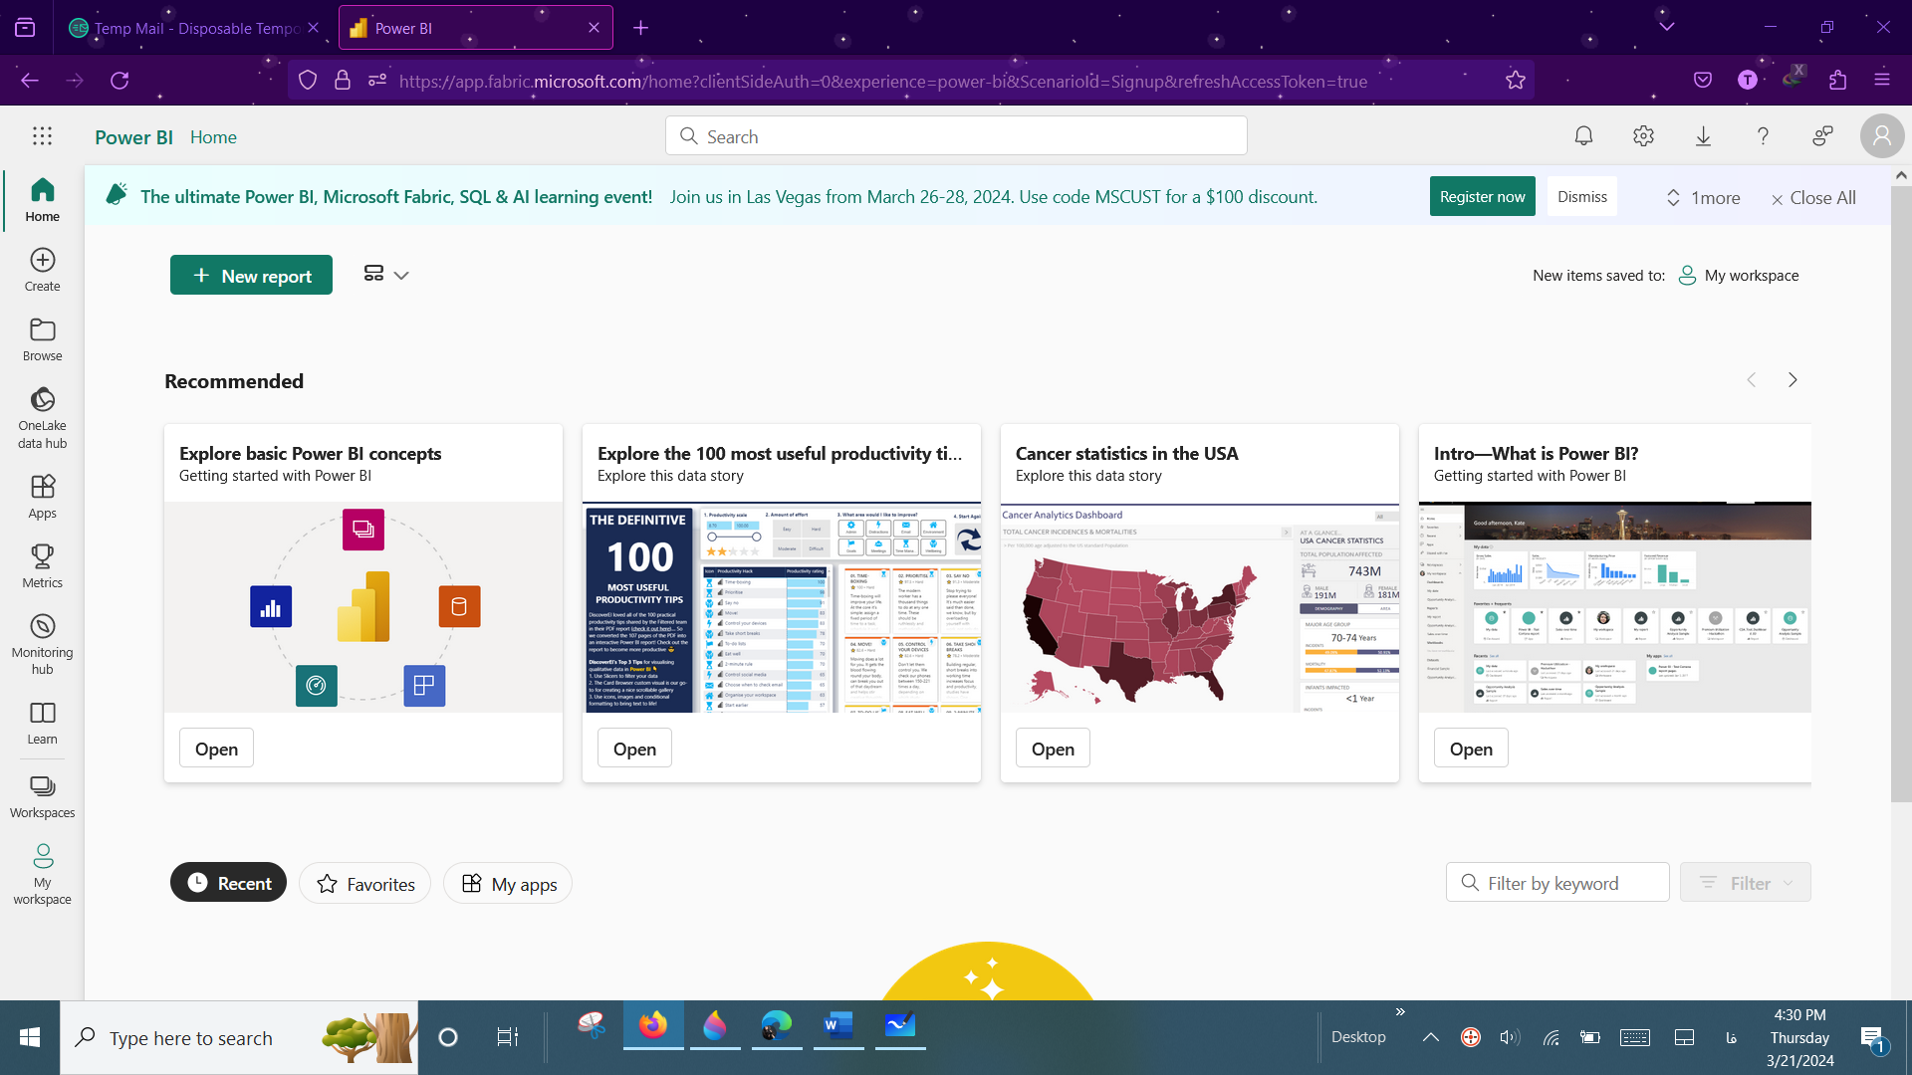

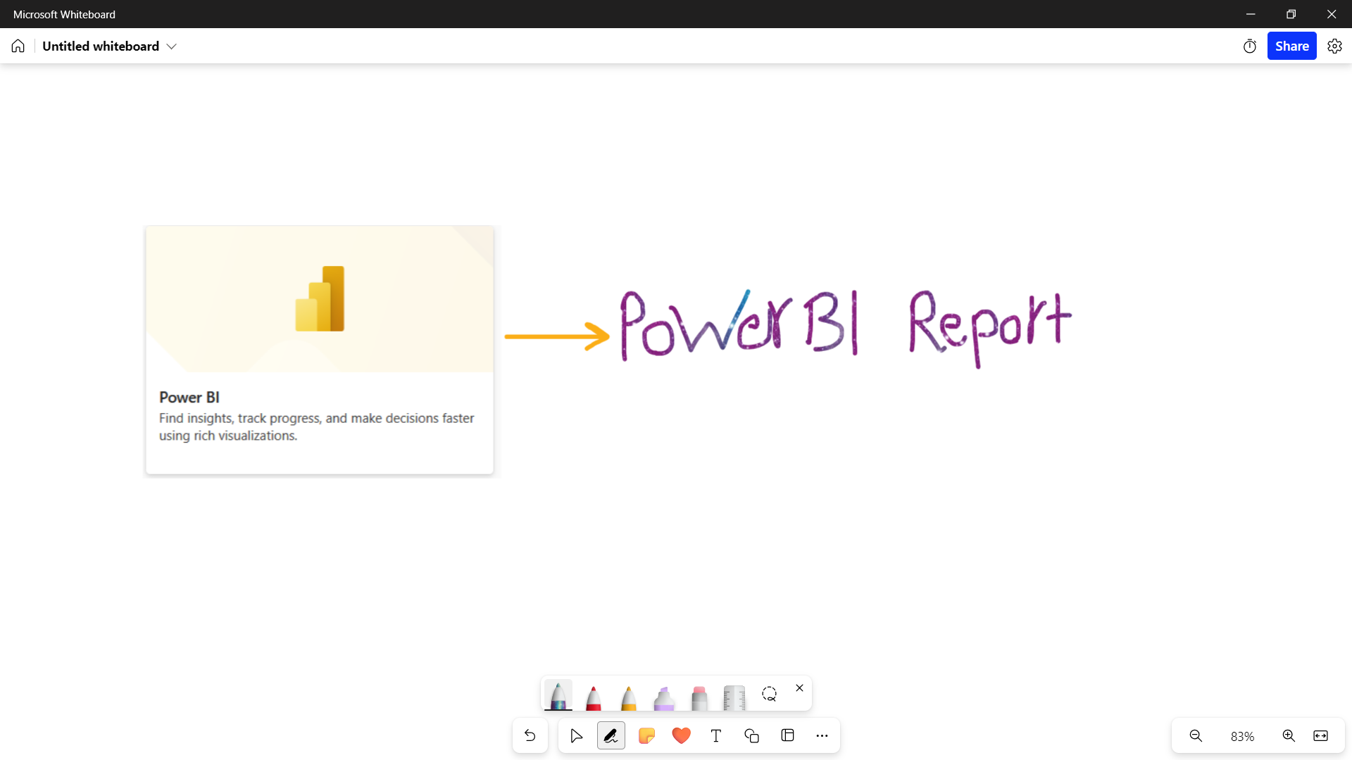

**Lakehouse**

یک مفهوم بسیار مهم و مبتکرانه ترین چیز در فابریک هست که ممکن است درباره ی آن شنیده باشید. بنابراین روشی که آنها این مایکروسافت را می فروشند این است که شما یک درایو برای اسناد خود دارید و اکنون یک Lake برای داده های شما وجود دارد. دو چیز وجود دارد که باید به خاطر بسپارید:

1. فقط یک Lake برای یک سازمان وجود دارد.
2. و شما نباید بدون آن lake، data های خودتان را کپی کنید.

اگر از Azure data Factory هنگامی که دیتاها را از lake به اینجا کپی کنید و اگر هرروز این کار را انجام می دهید، این واقعا گران است و حجم زیادی از داده ها هدر می رود. بنابراین با یک Lake همه داده های شما در آن قرار می گیرد.

این یک پیوند است و همه این انواع مختلف پایگاه داده ای که بررسی کردیم، lakehouse ، warehouse، KQL database انها در یک Lakehouse قرار می گیرند و در قالب دلتا قرار دارند. این یک قالب ذخیره سازی open source است به دلیل اینکه در قالب یکسانی نوشته شده و خوانده می شود به ما امکان می دهد واقعا در حال حاضر کارهای بسیار جالبی انجام دهیم. مانند یک data pipeline که دیتا رو از data warehouse بخوانیم و با خواندن Delta در Pipeline خود آن را تبدیل می کنیم و انتقال می دهیم. سپس ممکن است بخواهیم آن را در یک Lakehouse بنویسیم و این امکان پذیر است زیرا همه چیز به نوعی در این قالب Delta ذخیره می شود. interfaces, engines ی وجود دارند که همه با این قالب Delta وصل می شوند. **یکی از قدرتمندترین چیزها در مورد فابریک است برای درک.**

نکته کلیدی دیگری که در اینجا هست این است که به مشتریان کمک می کند تا احساس امنیت بیشتری داشته باشند همه داده های آنها در open format است، بنابراین اگر در مدت 10 سال آنها بخواهند ارسال کنند و به محصول دیگری بروند، داده ها دیگر در قالب های اختصاصی ذخیره نمی شوند، اما اکنون در قالب های open source ذخیره می شوند، این بدان معنا نیست که آنها کار را برای شما آسان یا ارزان می کنند اما این یک option است.

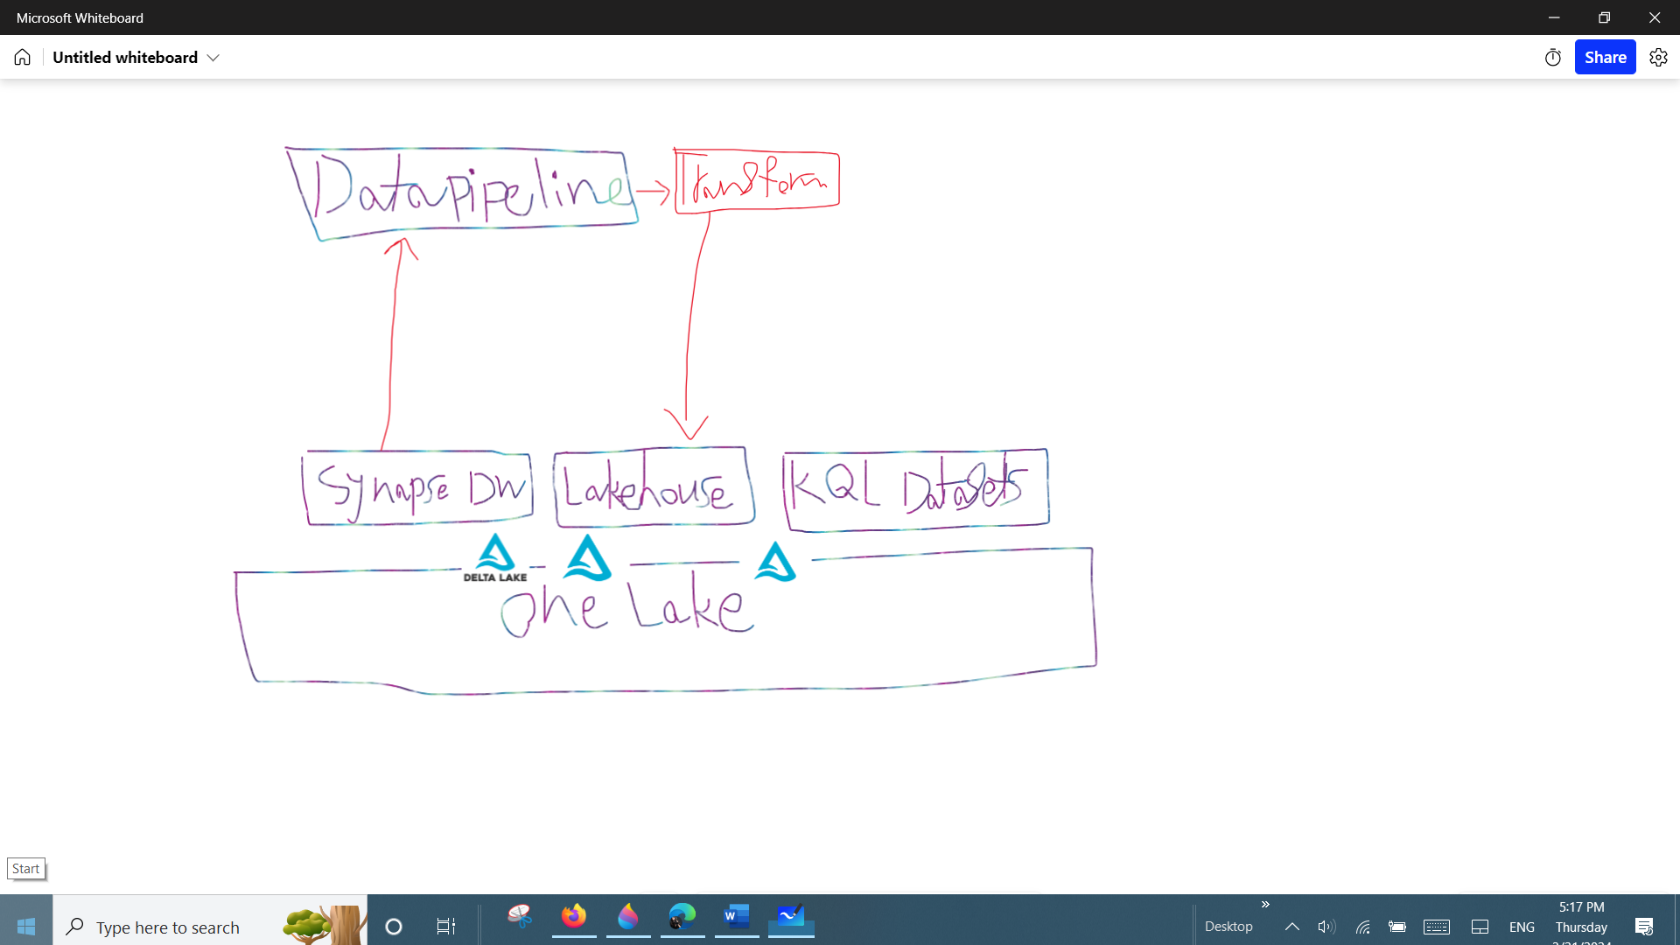

یک مفهومی داریم به اسم Workhouse همه ی کارهای ما در اونجاست که هرleke چندتا workspace رو درون خودش میتونه داشته باشه و به اون چند workspace، DOMAIN میگویند. ممکن است دامنه دیگری برای سازمان خود داشته باشید.

**پیاده سازی پروژه در Microsoft Fabric**

خب ما میخواهیم به پیاده سازی در فابریک بپردازیم. خب کدوم یکی از این 7 تا رو باید انتخاب کنیم و به پیاده سازی داشبورد بپردازیم. پس اینکه تک تک موارد رو مورد بررسی قرار دادیم متوجه میشویم که علاوه بر اینکه قسمت های دیگر فابریک به جز power bi برای ما محدود است و نمی توانیم از آن استفاده کنیم، فقط در power Bi باید به پیاده سازی بپردازیم، بقیه قسمت ها امکان ساخت داشبورد را ندارند.

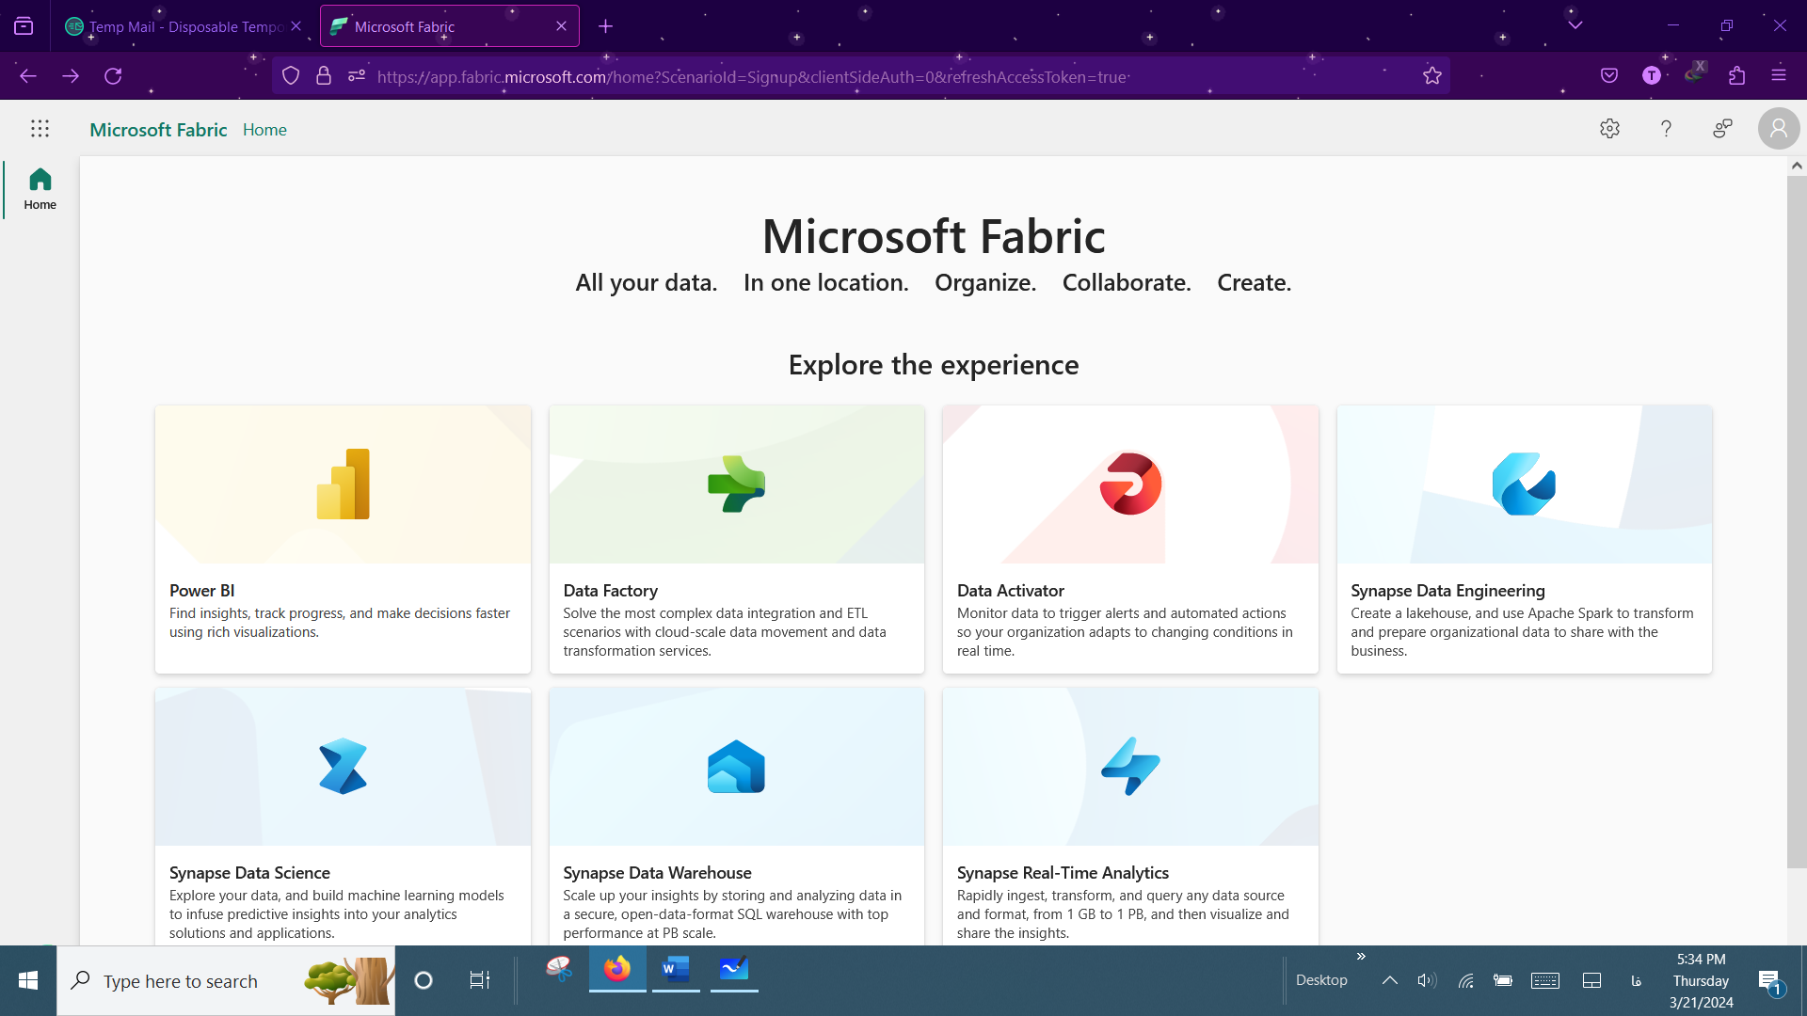خب درPower BI که وارد شدیم باید Create رو انتخاب کنیم که یک داشبورد بسازیم. 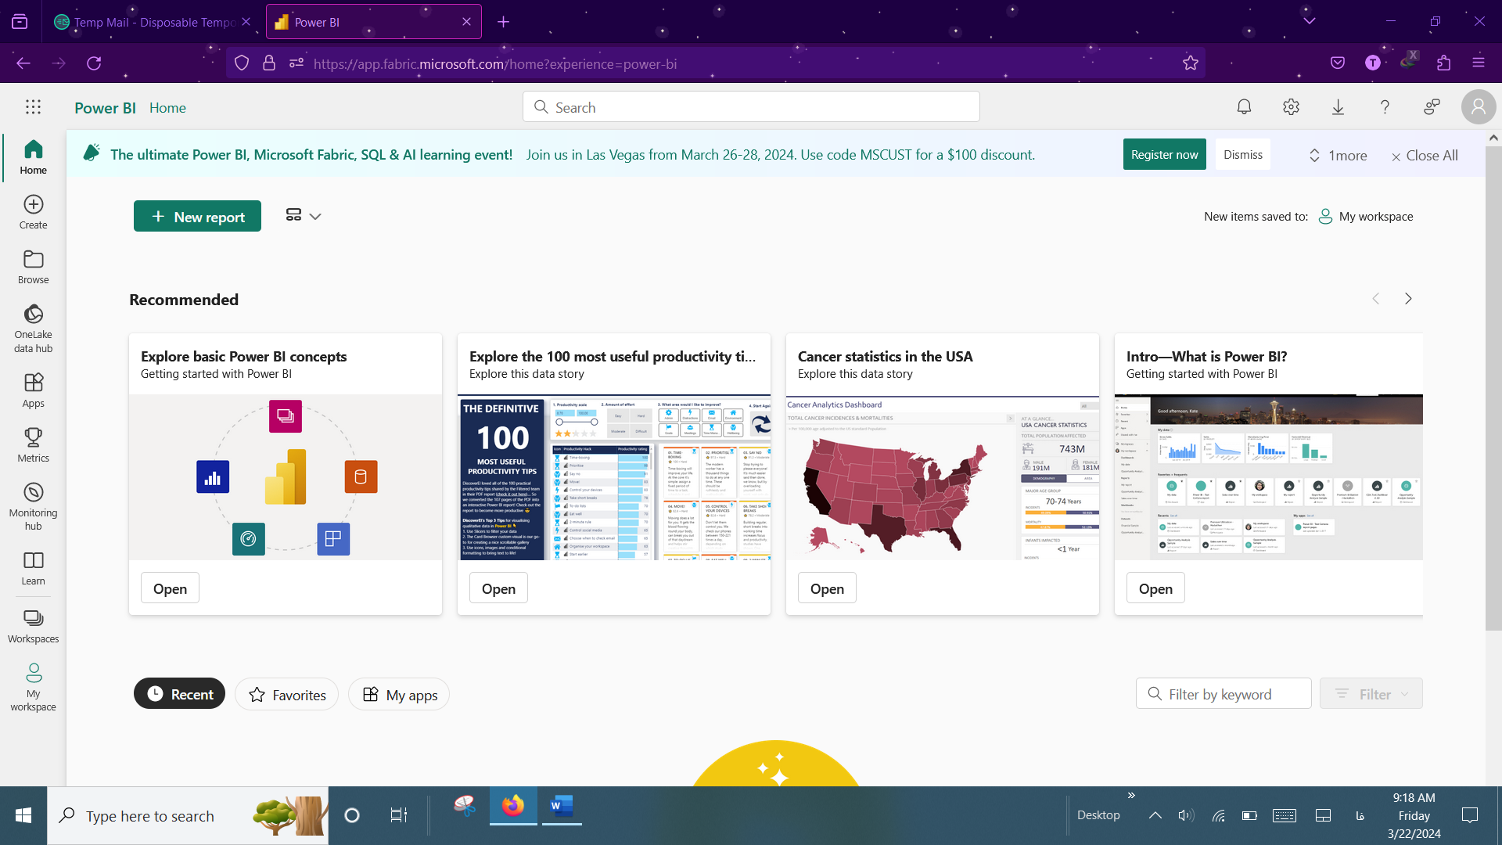

در این قسمت با قسمت های مختلفی روبرو هستیم.

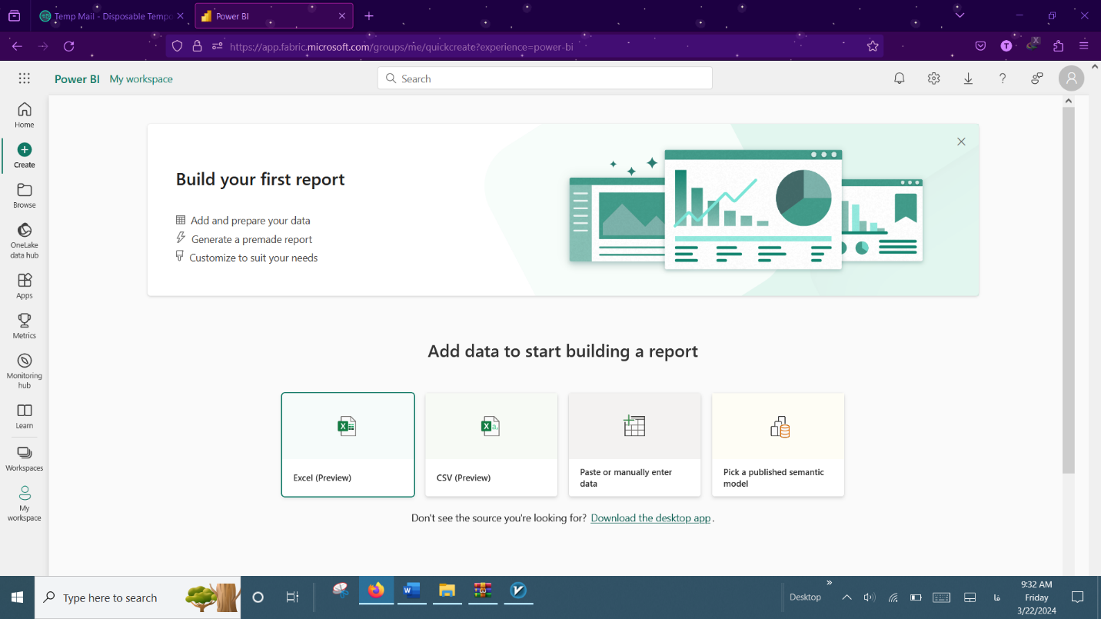

روی Excel(preview) میزنیم و این صفحه برای ما باز میشود.

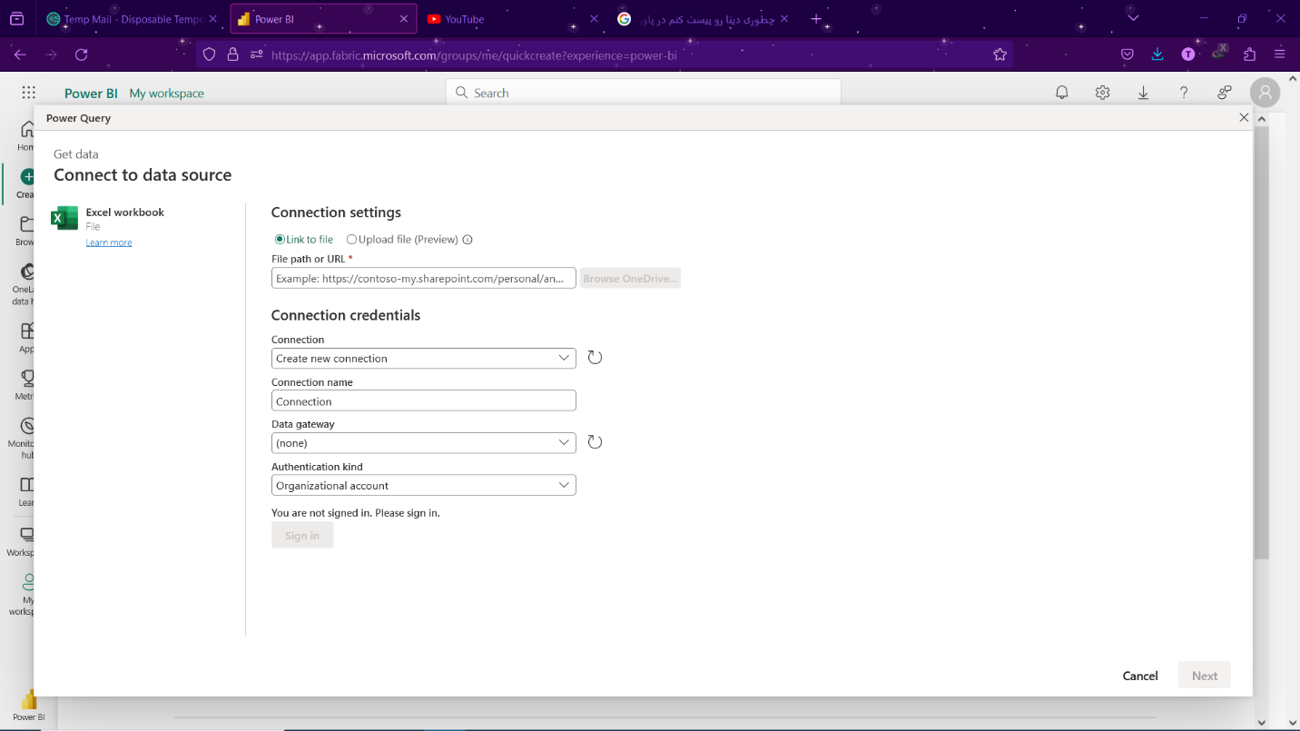

در اینجا میتوان دیتابیس ساخت به صورت لینک به فایل یا آپلود فایل.

روی آپلود فایل که میزنیم برامون میاره که لایسنس ما محدود هست.

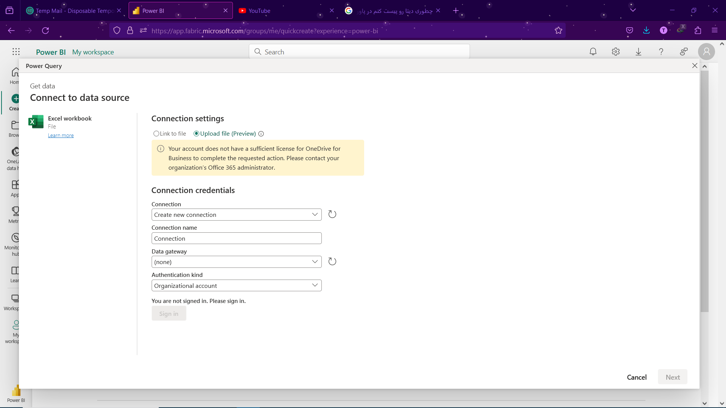

خب در قسمت بعدی که CSV(preview) بود که میزنیم، میاره که به یک فایل Text/CSV لینک شود. که چون فرمت فایل ما اکسل هست به کار ما نمی آید.



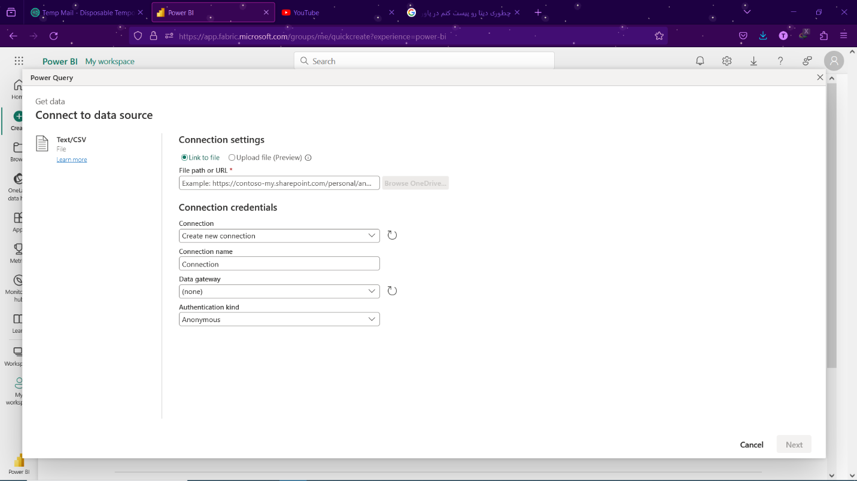

Paste or manually enter data رو انتخاب می کنیم که فایل رو Copy+Paste کنیم.



فایل رو از سایت kaggle دانلود میکنیم و در اینجا انتخاب میکنیم بعد کپی میکنیم.

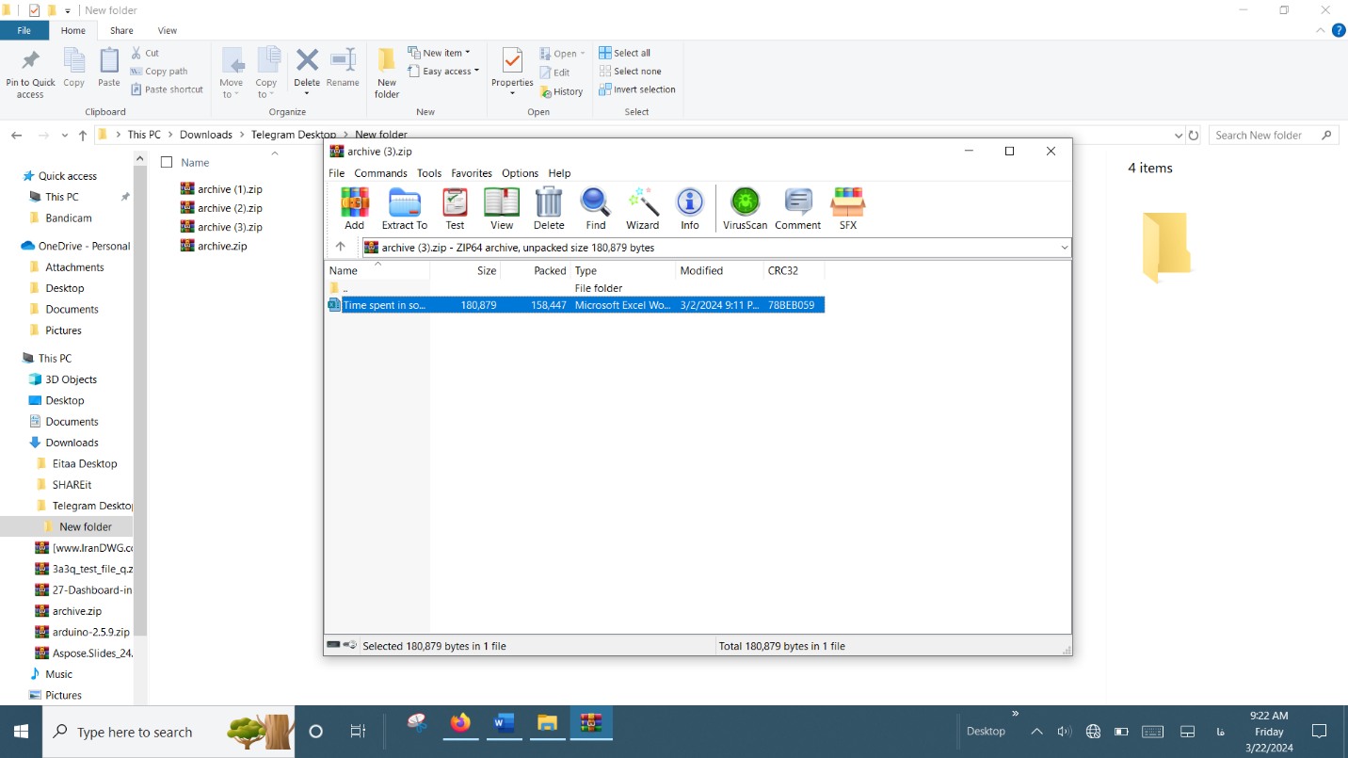

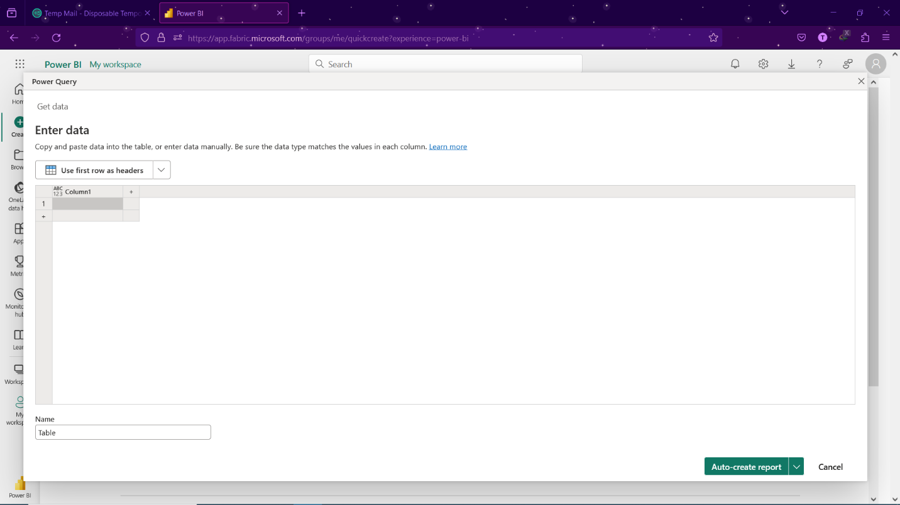

میبینیم که paste نشد. فایل رو extract میکنیم. بعد drag میکنیم و روی صفحه میاریم.

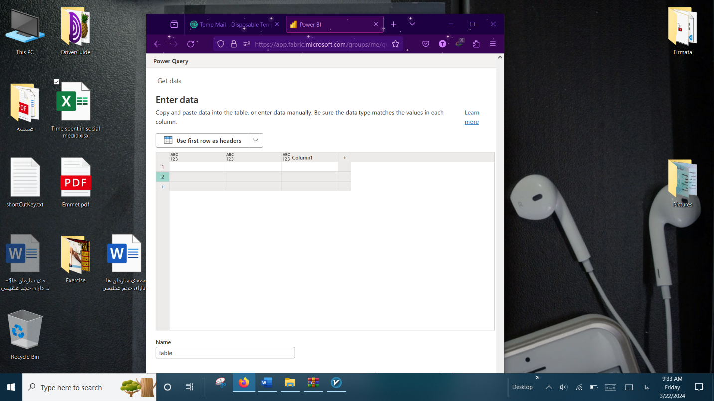

روی حالت دانلود فایل میرود. که کار ما را انجام نمی دهد.

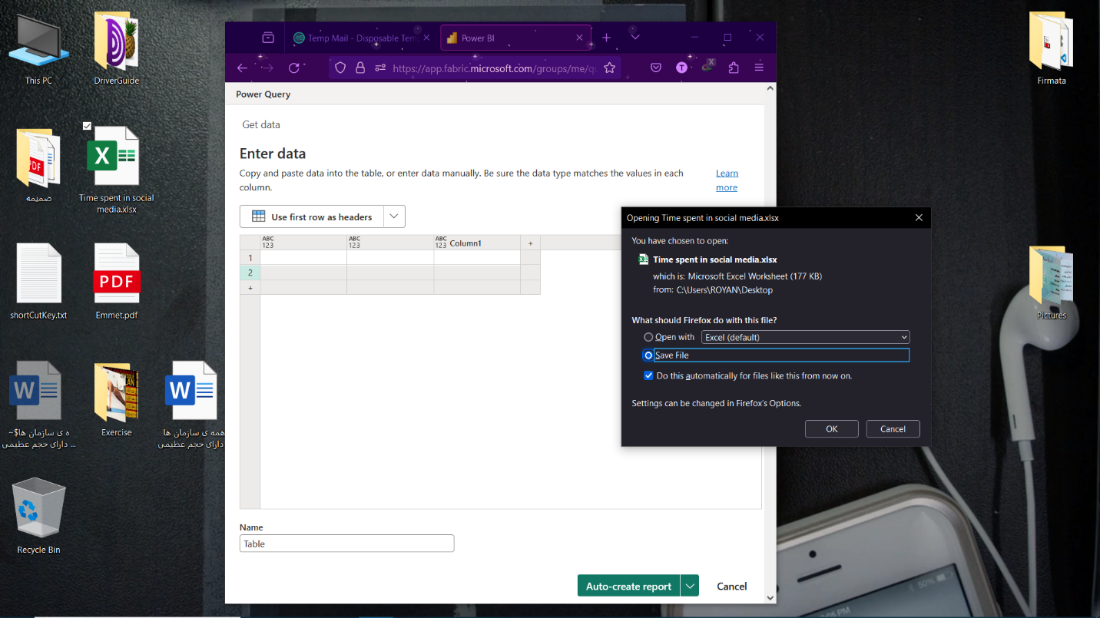

Ctrl+A همه ی Cell هارو انتخاب میکنیم به غیر از اسم ستون ها و کپی میکنیم.(تعداد دیتاهای ما زیاد هست و خب شاید به همین دلیل است که در ابتدا انجام نمی شد.)

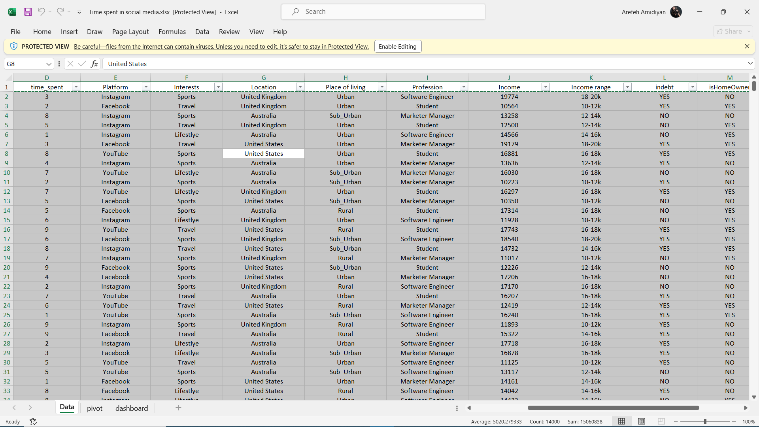

در قسمت دادن دیتا در Microsoft Fabric Power Bi باید Paste کنیم.

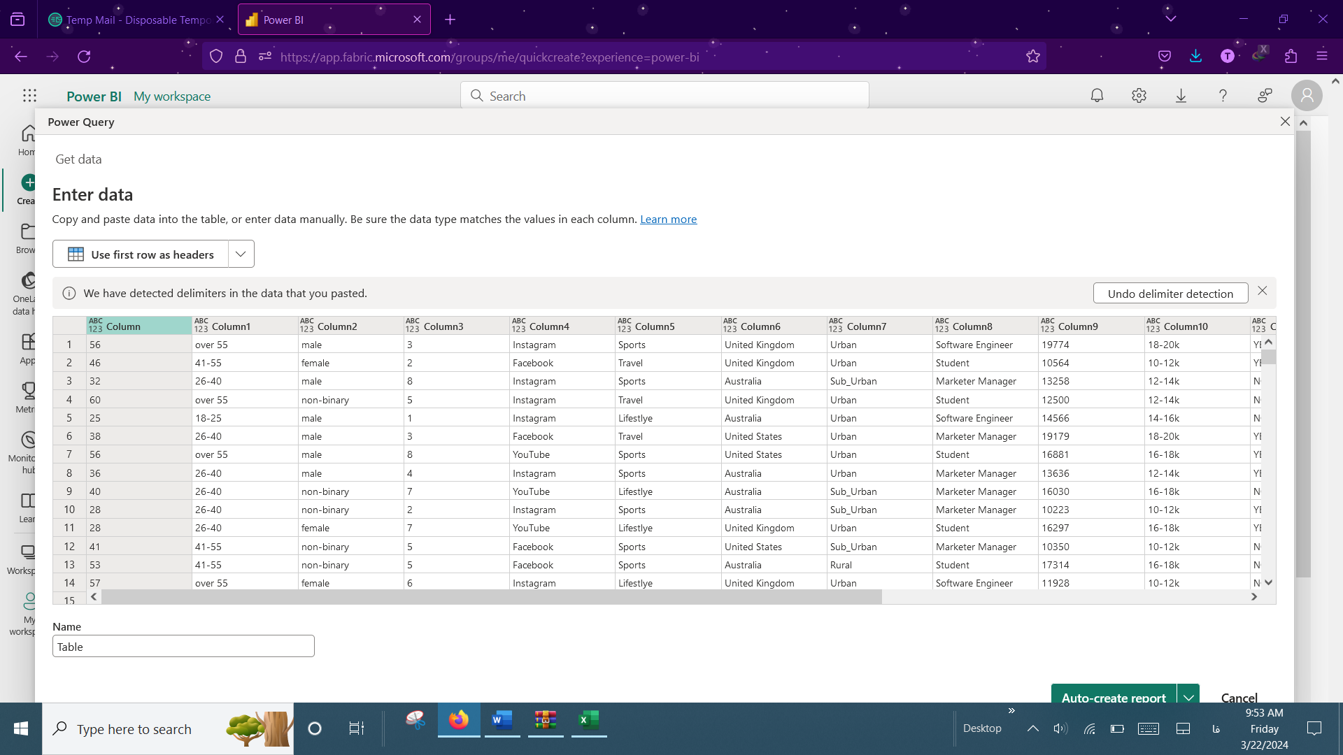

مشاهده میکنیم که اسم ستون ها نیست پس اسم ستون ها رو هم تک تک کپی و پیست میکنیم در اینجا. روی Auto-create report میزنیم.

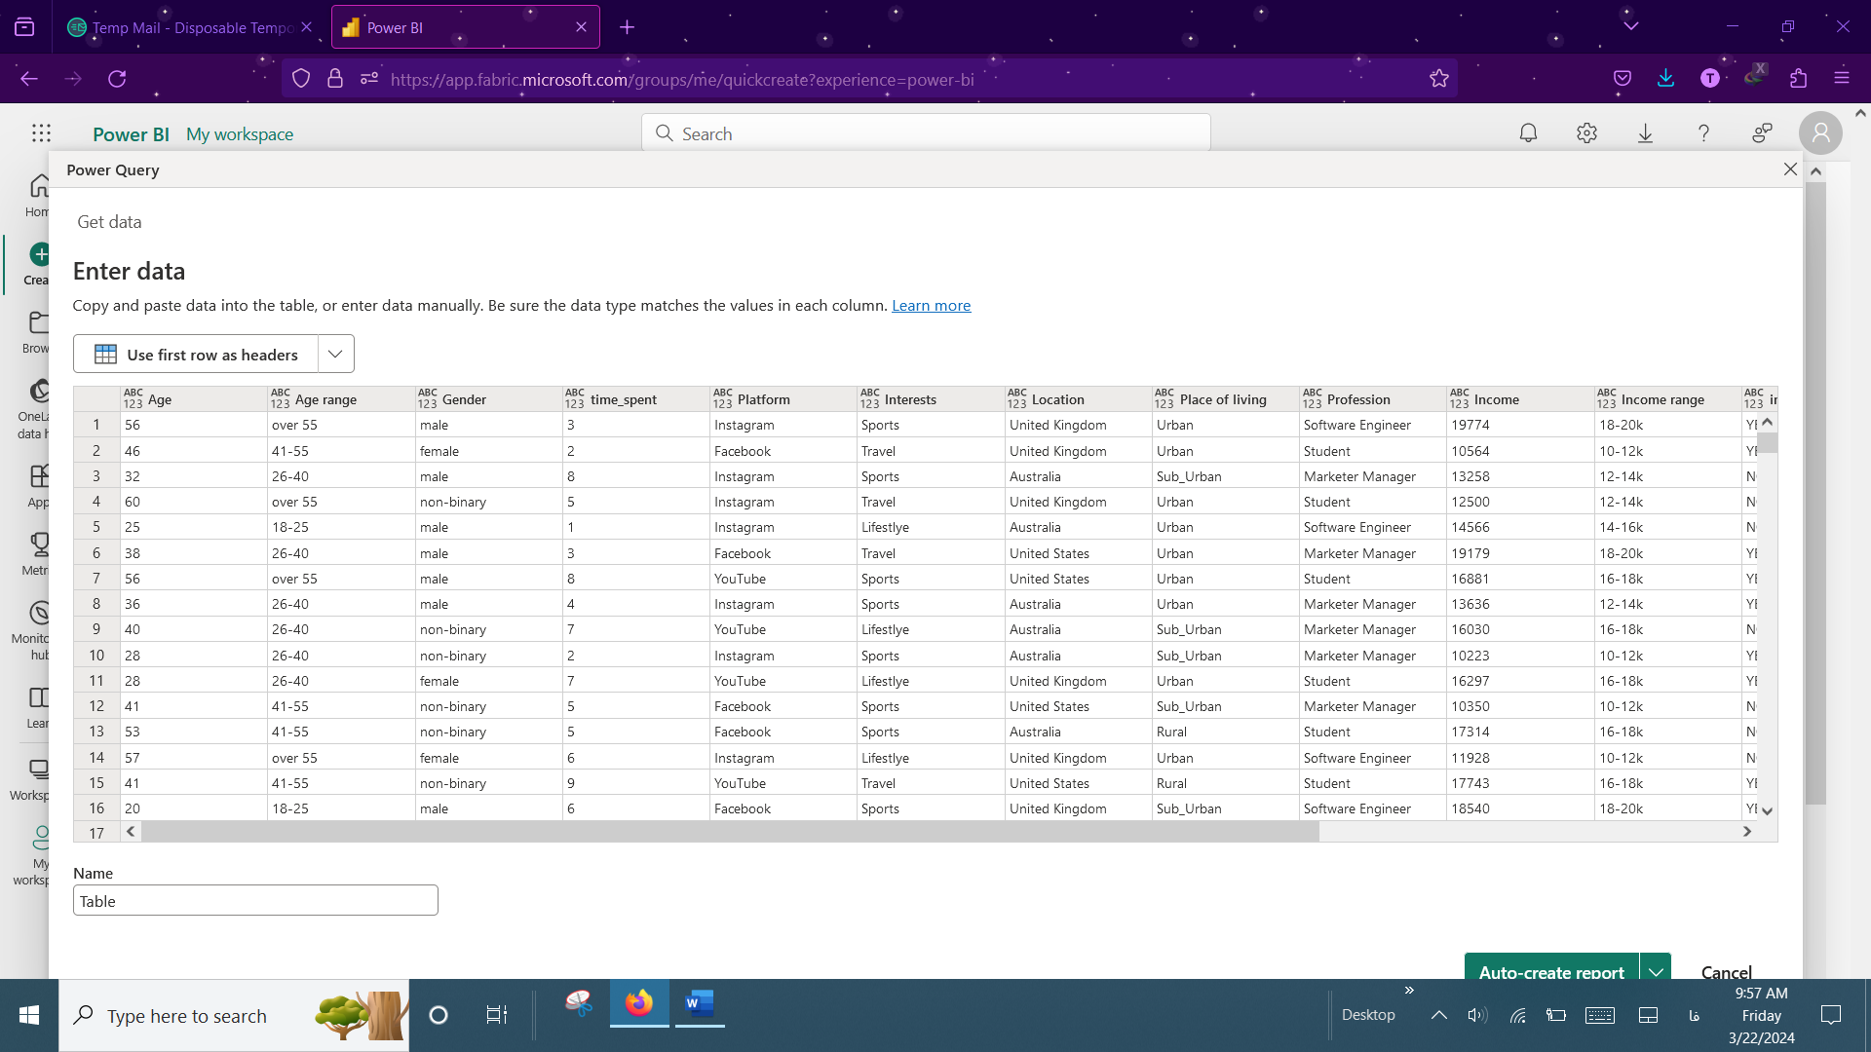

صبر میکنیم.

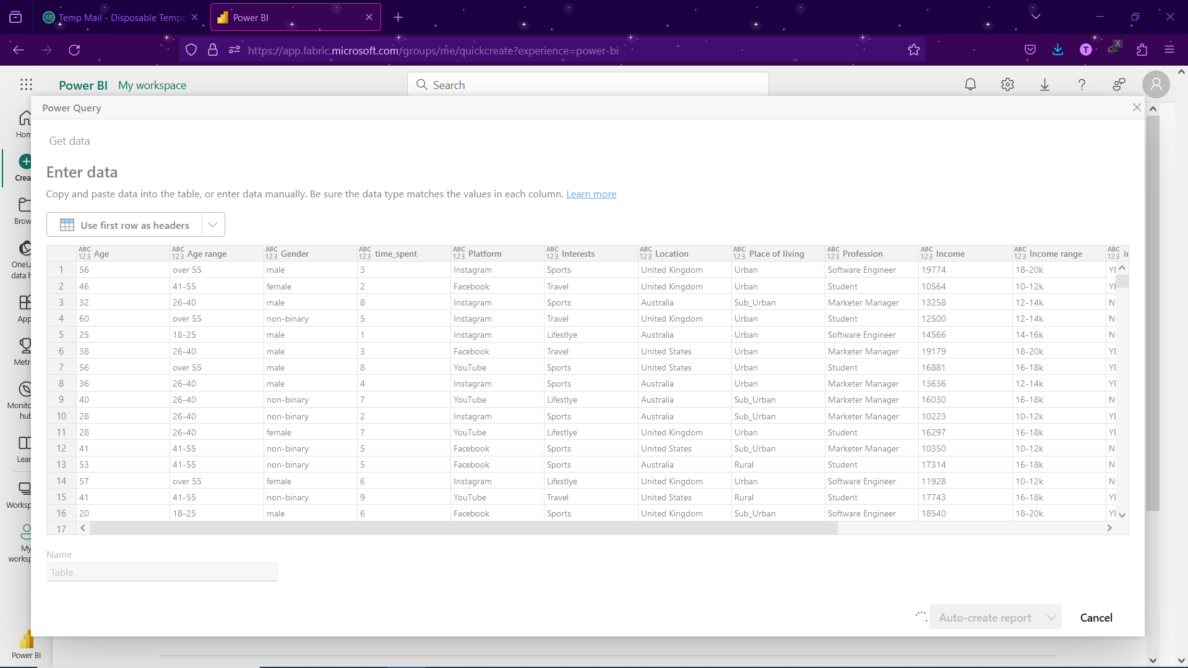

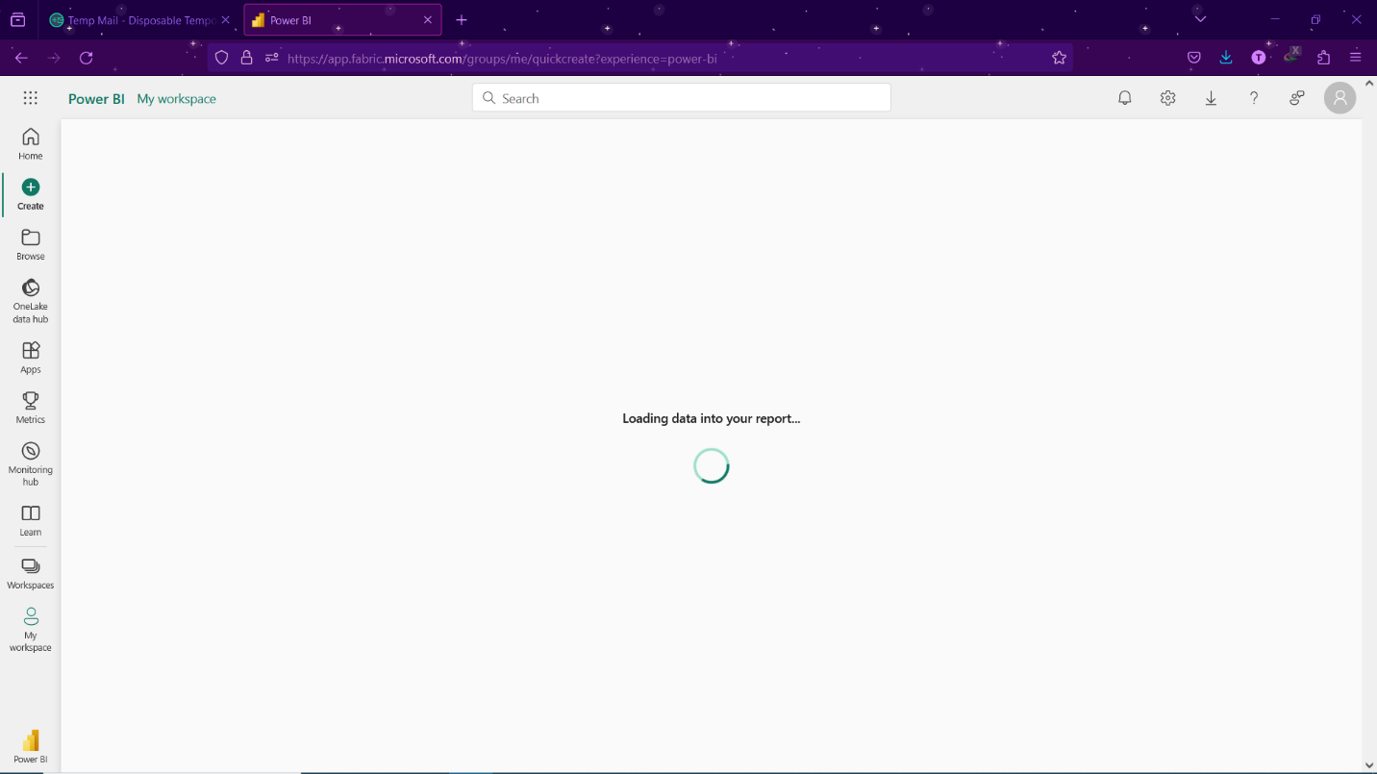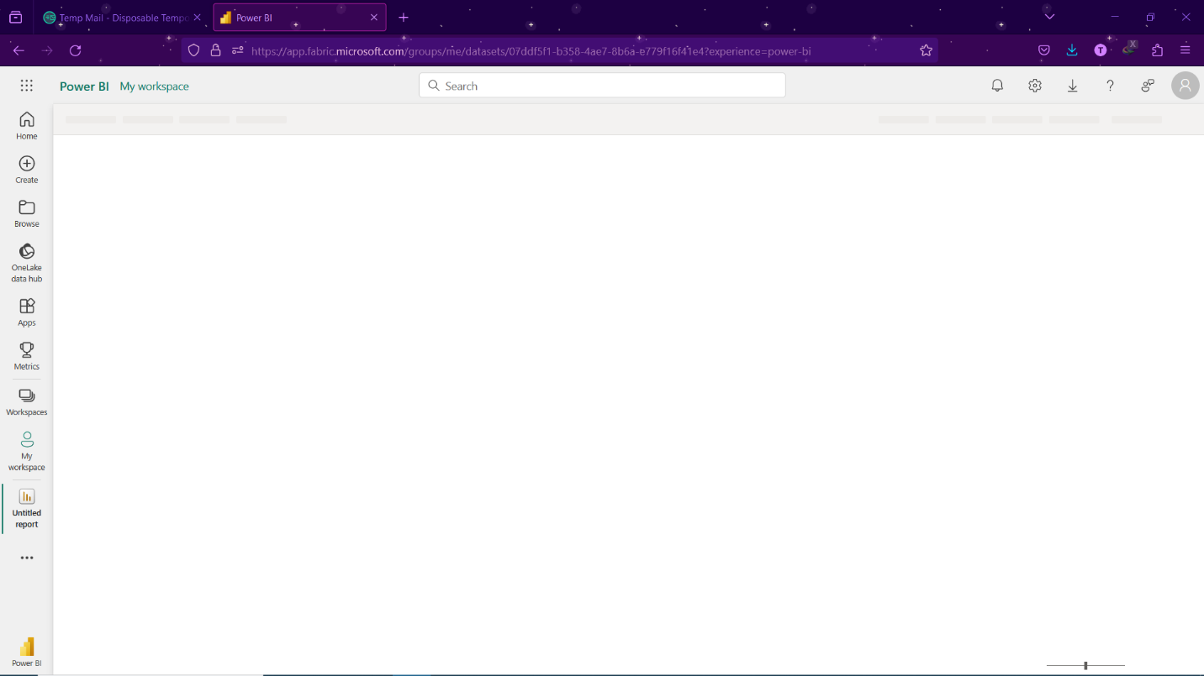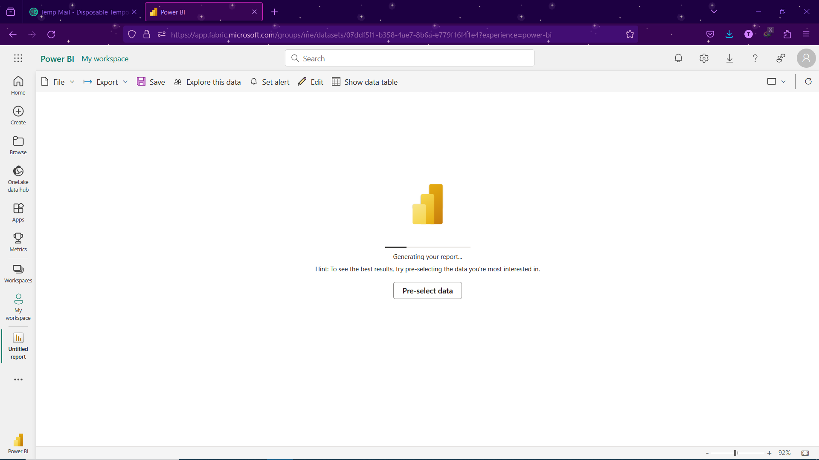

خب در اینجا report ما آماده شد.

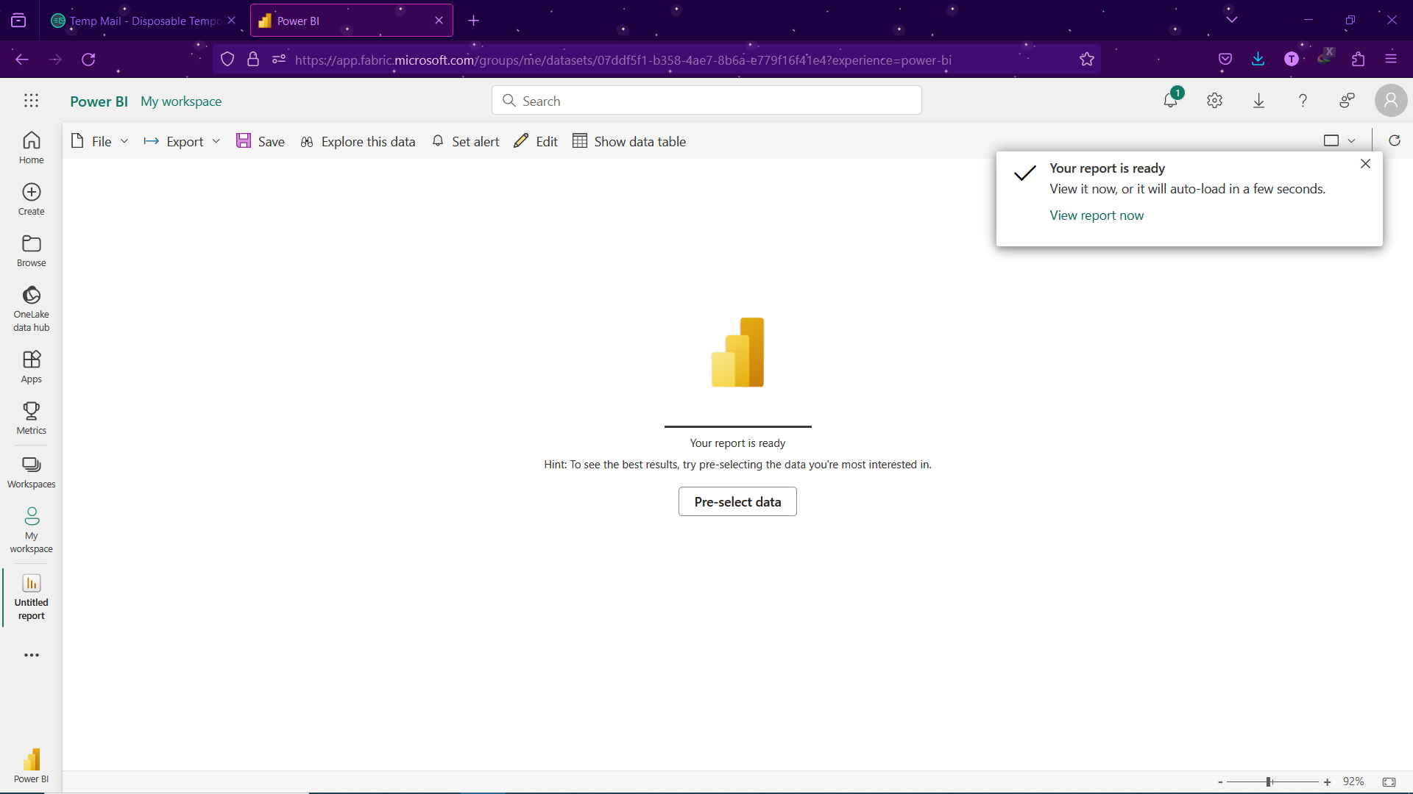

مانند Microsoft Power BI، در اینجا هم Data, Visualization, Filters داریم.

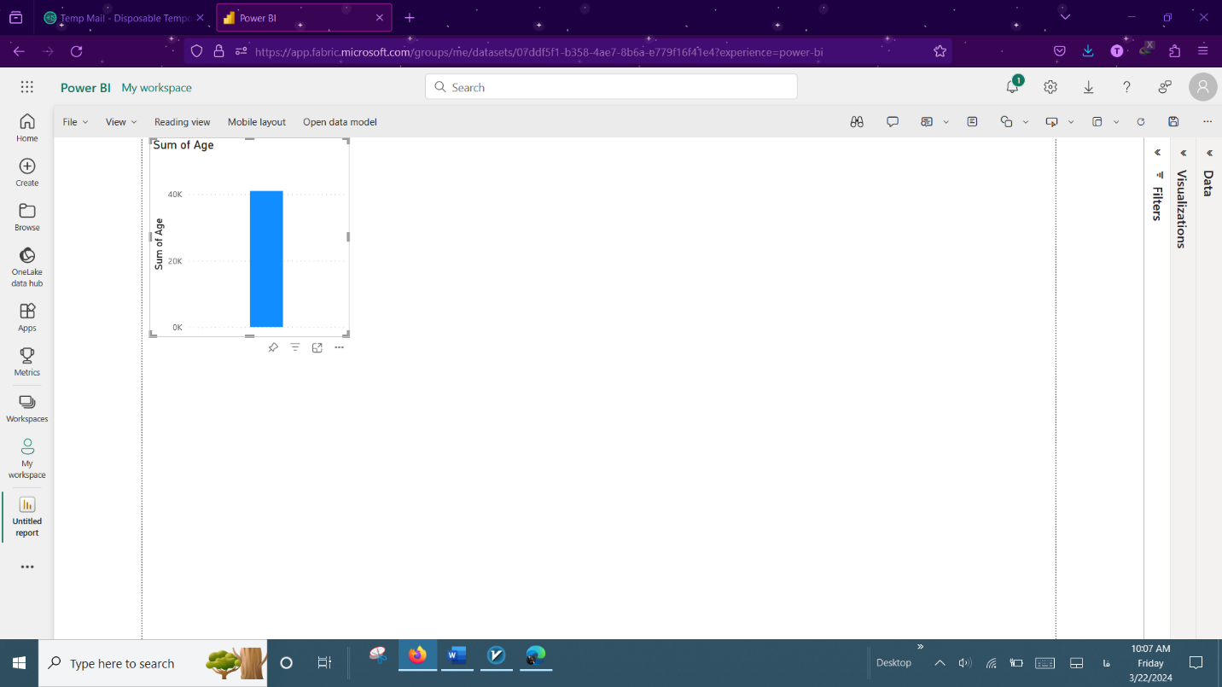

Visual ها سه نوع فرمت دارند:

1. Fileds: تو Fileds انتخاب میکنیم که چه Filed هایی از جدول ها قرار بگیرند که در نمودارها رسم شوند.

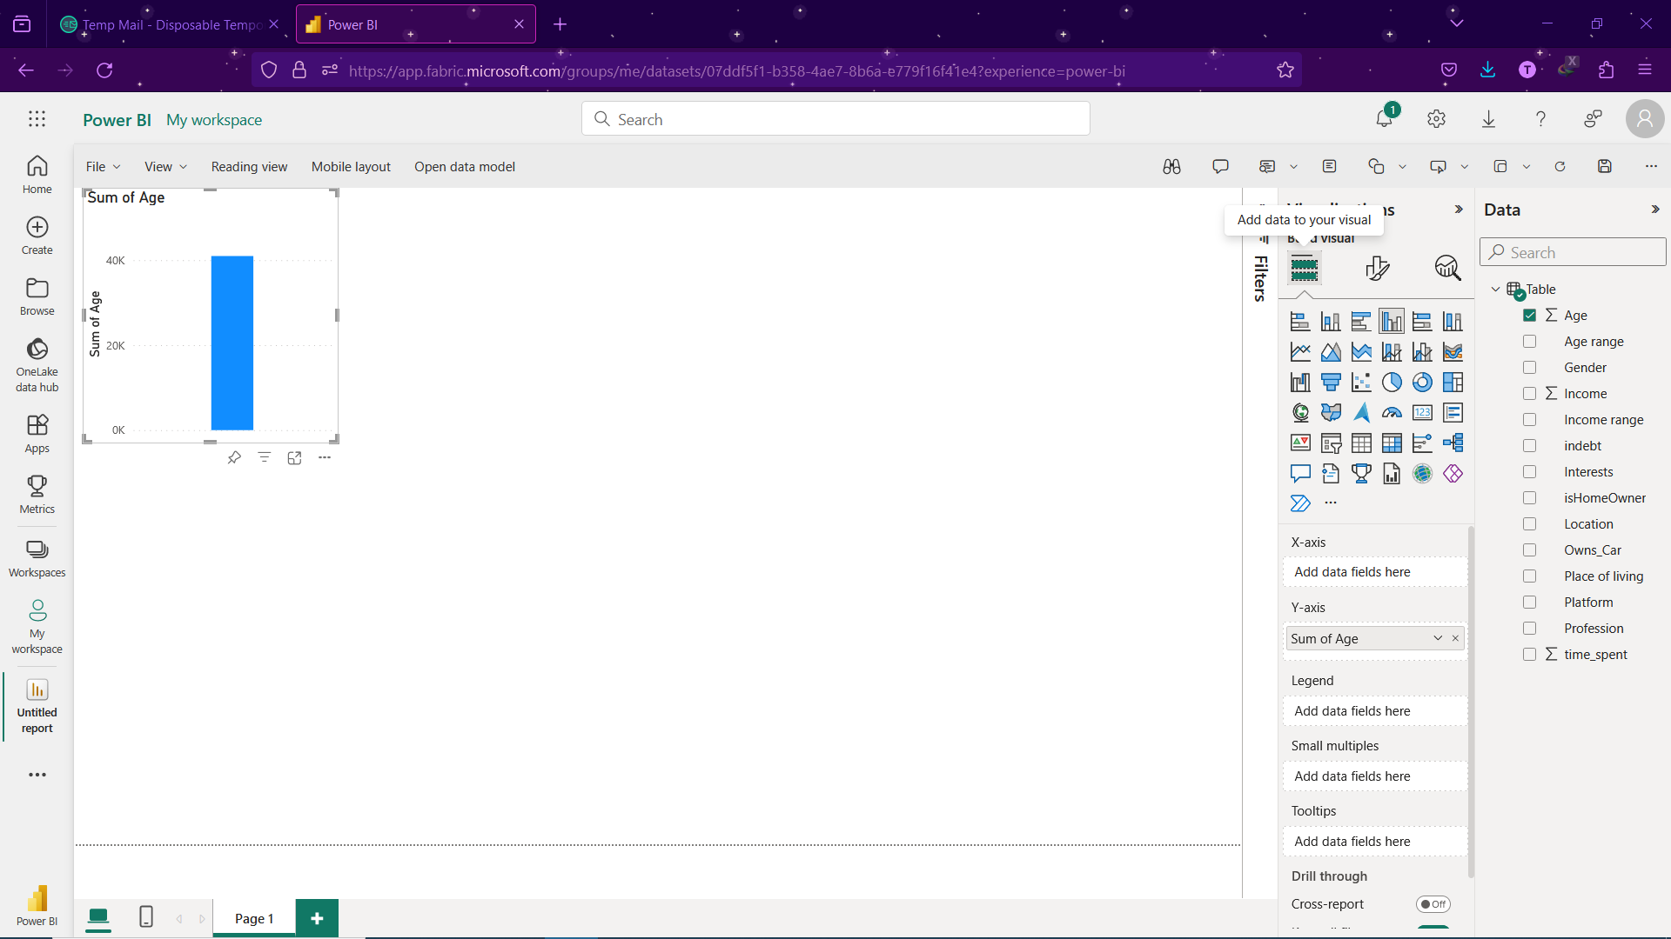

1. Format: تو Format انتخاب میکنیم چه رنگی و چه فونتی و چه سایزی باشه(تنظیمات ظاهری)

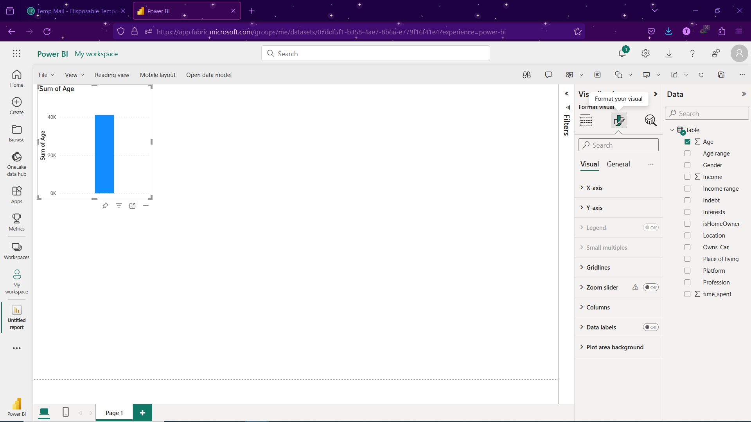

1. Analyses: یک سری خط و خطوط مثل trend line , average line , forecast , … رسم میکنیم.

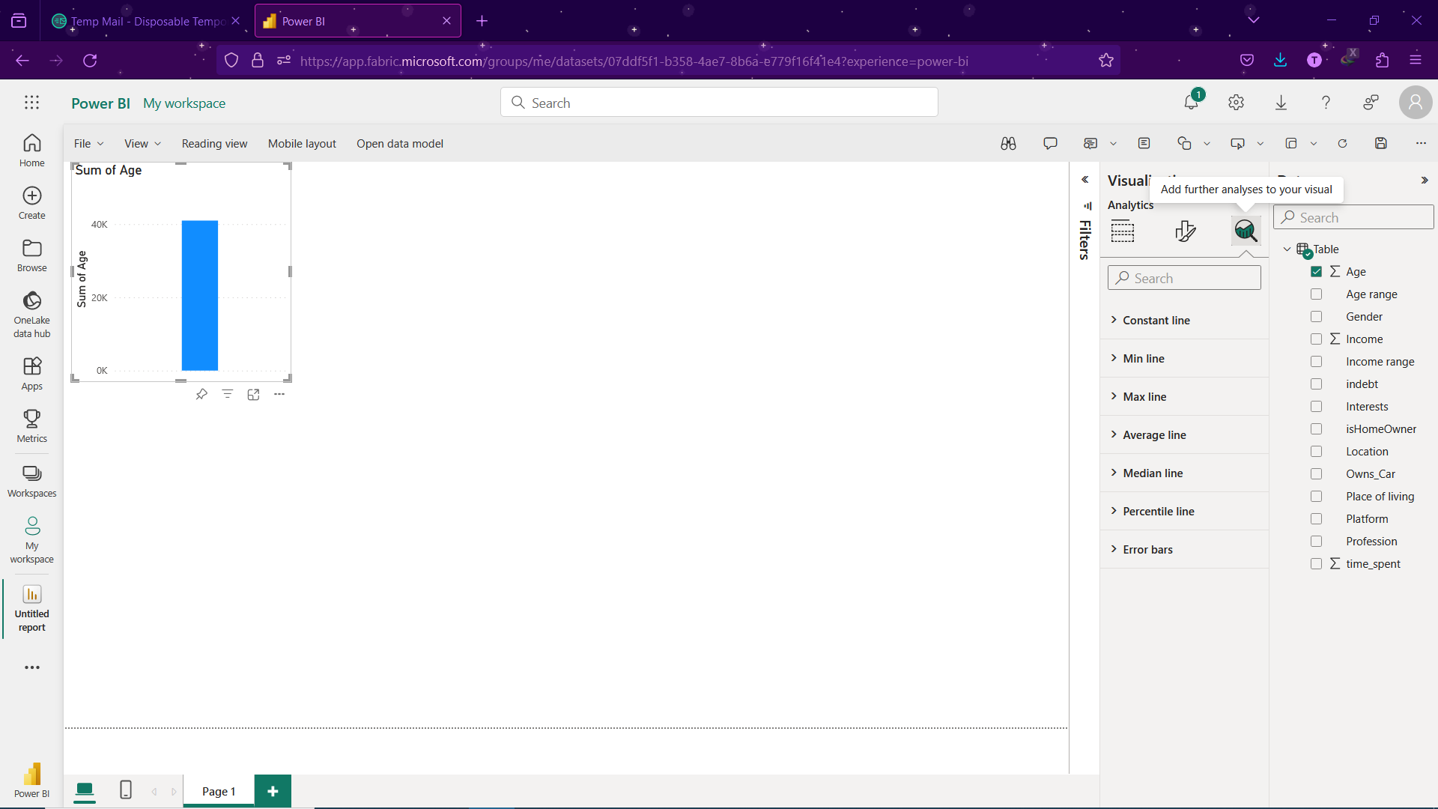

نمودار دایره ای رو انتخاب میکنیم و سن و مکان رو انتخاب میکنیم. که به صورت زیر به ما نمایش می دهد.

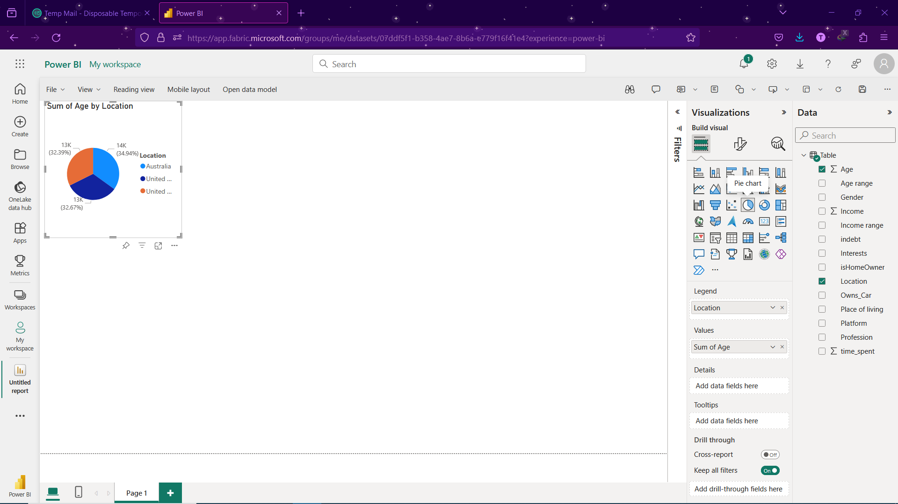

برای تنظیمات ظاهری میتوان به قسمت فرمت رفت و رنگ و سایز و ... رو تغییر داد.

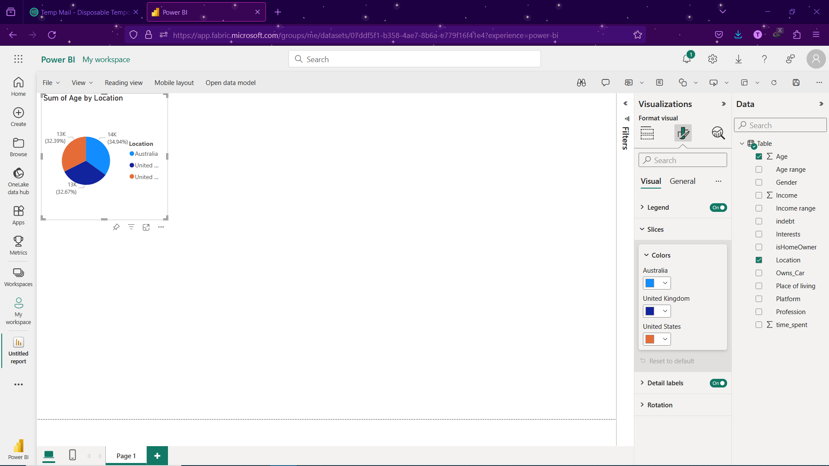

روی clustered column chart کلیک میکنیم.(نمودار میله ای)

درآمد رو برحسب جنسیت و اینکه ماشین از خودشون دارن یا نه مورد بررسی قرار میدهیم.

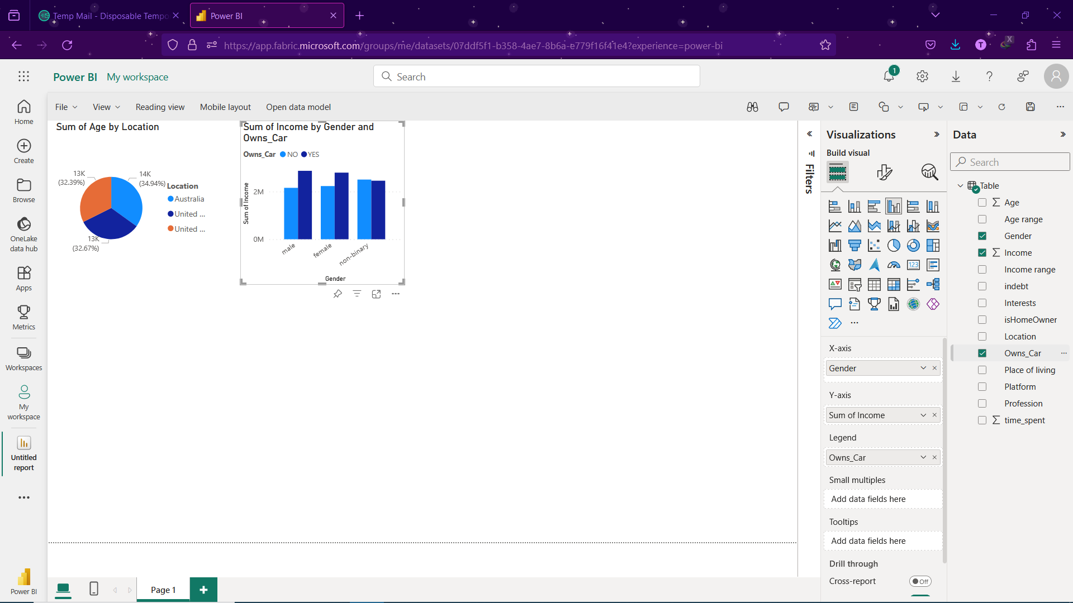

نمودار خطی رو هم انتخاب میکنیم و زمان سپری شده برحسب تخصص یا حرفه و پلتفرمی که زمانشون رو سپری میکنند انتخاب می کنیم.

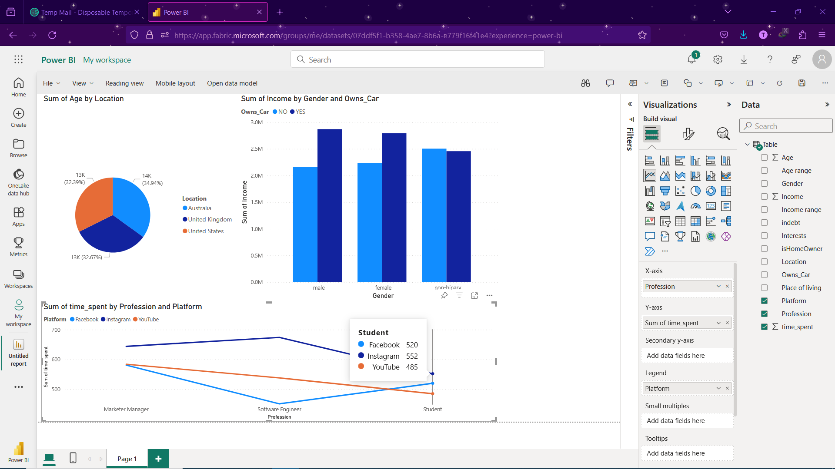

روی هر قسمت هم نگه داریم به صورت دقیق بهمون عدد و اسم اون پلتفرم رو میده.

نمودار میله ای انباشته رو هم برای بررسی زمان سپری شده برحسب سن و محل زندگی ایجاد میکنیم.

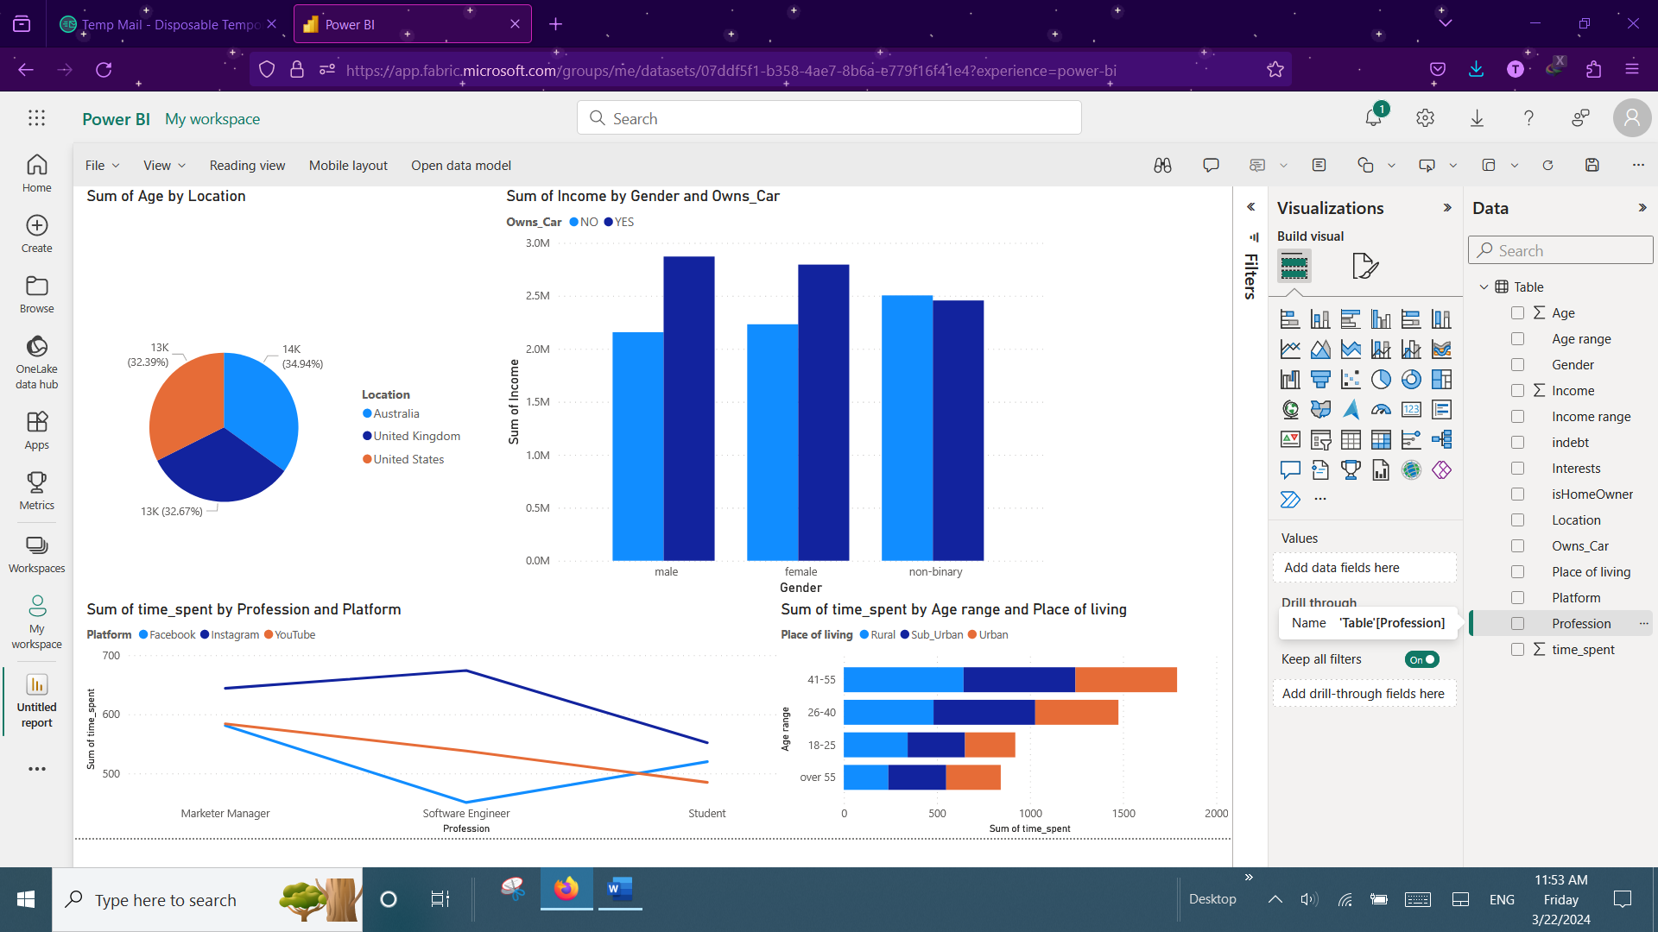

**مقایسه Microsoft Fabric & Microsoft Power BI**

خب بعد اینکه پروژه ها را در دو ابزار پیاده سازی کردیم به مقایسه آنها می پردازیم. براساس تجربه یا براساس دانشی که توضیحات جفتشون داشتن کلیت قابلیت جفتشون رو مقایسه کردیم.

از نظر کامل قابلیت ها مقایسه شود خیلی بهتره چون جامعیت بیشتری دارد.

**Microsoft Fabric**

**مزایا:**

* در Microsoft Fabric ما به صورت اتوماتیک دیتا رو که دادیم خودش برامون داشبورد درست کرد و خب به راحتی به ساختن نمودارها و انتخاب دیتاهای مورد نظر می پردازیم.
* آنلاین هست. امکاناتی از قبیل Share با افراد دیگر و ... را در اختیار ما می گذارد.
* فابریک قدرت هاش خیلی بیشتره واقعا نسبت به پاور بی آی. بخش trailer free ش رو داریم استفاده میکنیم.
* یه بخش هایی از پاور بی آی رایگان هم هست ولی فابریک کلا باید اشتراک داشته باشیم.

**معایب:**

* ولی خب در ابتدا به یک ایمیل کاری نیاز هست که ما چون دانشگاه بهمون ایمیل کاری نمی داد یکم اذیت شدیم و بعد با استفاده از temp mail به ادامه کار در فابریک پرداختیم.
* درحالیکه در Microsoft Fabric ما به دلیل اینکه فقط با ایمیل کاری میشه وارد وبسایت شد و خب احتیاج به اطلاعات شرکت و تایید آن داشت لایسنس معتبری نداشتیم، کار زیادی نمیتونستیم بکنیم و خب خیلی محدود بودیم. حتی برخی از نمودارها هم در دسترس ما نبود.
* تعداد دیتاهایی که میتونستیم بدیم خیلی محدود بود. اگر دیتاست دیتاهاش تعدادشون زیاد باشه قبول نمیکنه و خب یک سری از دیتاها دور ریخته می شوند.

**Microsoft Power BI**

**مزایا:**

* Microsoft Power BI احتیاجی به ایمیل کاری نداشت و امکانات بیشتری در دسترس ما بود.
* در هر لحظه که سیستم را روشن کنیم بدون اتصال به اینترنت در دسترس ماست.
* برای کارهای معمولی کار ما را راه می اندازد.

**معایب:**

* باید نرم افزار دانلود شود و حجمی از سیستم را اشغال می کند.
* به صورت آفلاین استفاده میکنیم حالا قابلیت این رو نداره که بخواهیم با ایمیل شیر کنیم. جایی بخوایم با تیم یا سازمانمون شیر کنیم این قابلیت ها رو به ما نمیده.
* برای اینکه حرفه ای کار کنیم احتیاج به اشتراک هست.

**در تجربه ای که کسب کردیم:**

* فابریک فوق العاده دنیای بزرگی دارد. هرچند که ما در ایران هستیم و محدودیت داریم. محدودیت بیشتری داریم.
* مزیتش این نیست که تنها یک داشبورد اتومات برای ما درست کند، کلا برای کار با دیتاست های بزرگ درست شده.
* یک حالت یکپارچه شدست برای کسایی که مثلا میخوان دیتا آنالیست کار کنن، کارای علم داده انجام بدن و ....
* پاور بی آی فقط یک جز کوچیک از مجموعه ابزارهای فابریکه که خیلی راحت یک حالت n تو n داره.(سرچ کنیم فابریک. توی بخش تصاویر بریم، چندتا مربع هست هرکدوم یکی از بخش های فابریکه از یکی فلش خورده به اون یکی. یعنی تا این حد پویا میکنه پروژه رو که میتونیم انبار داده های خیلی بزرگ داشته باشیم که داخل onelake میذاره.)
* Clean data, create model,.... در بخش های مختلف میشه ساخت و خب یه جورایی قدرت ها رو کنار هم جمع کرده.
* اجراش هم برای علم داده و مدلسازی و ... بدرد میخوره. یک جورایی ماشین لرنینگ هست.
* همه ی اینها رو کنار همدیگه جمع کرده و در نهایت میزنه به پاور بی آی که بتونه گزارش گیری انجام بشه و این گزارش گیری به جای اینکه تنها گزارش گیری باشد یک حالت پیش بینی طوری میکند.
* جفتشون پولیه برای کار حرفه ای
* آفلاین و آنلاین میشود.
* ولی فابریک خیلی بالاتره قدرتش

در نتیجه با بررسی فعالیت و خواسته هایی که هست میتوان انتخاب کرد که کدام یک برای ما بهتر است.

داشبورد داریم می سازیم با توجه به پروژه ای که داریم.

قیاسش اینه که پاور بی آی بخشی از فابریکه که اون اخر به ما نشون میده که چه اتفاقی میوفته.

**منابع**

* Skool.com/Microsoft-fabric
* Microsoft Power BI
* Microsoft Fabric

**"باتشکر از استاد عزیزمون سرکار خانم دکتر ملک زاده❤با آرزوی سلامتی، پیشرفت و بهترین ها در سال جدید"**